Об утверждении границ территорий объектов культурного наследия регионального значения, расположенных в г.Казани.

В соответствии с Федеральным законом от 25 июня 2002 года № 73-ФЗ
«Об объектах культурного наследия (памятниках истории и культуры) народов Российской Федерации», Законом Республики Татарстан от 1 апреля 2005 года № 60-ЗРТ «Об объектах культурного наследия в Республике Татарстан», в целях сохранения и государственной охраны объектов культурного наследия регионального значения и их территорий, как объектов градостроительной деятельности особого регулирования, приказываю:

1. Утвердить границы территории объектов культурного наследия регионального значения, расположенных на территории города Казани согласно приложению № 1 к настоящему приказу.
2. Утвердить режим использования территорий объектов культурного наследия регионального значения, расположенных на территории города Казани согласно приложению № 2 к настоящему приказу.
3. Контроль за исполнением приказа оставляю за собой.

Председатель И.Н.Гущин

Приложение № 1
к приказу Комитета
Республики Татарстан
по охране объектов культурного
наследия
от « » №

ГРАНИЦЫ
территорий объектов культурного наследия регионального значения, расположенных на территории города Казани

- Карта (схема) границ территории объекта культурного наследия регионального значения «Дом Меркулова А.С., 1874г., 1902г., арх.Тихомирнов П.В.», расположенного по адресу: г.Казань, ул.Баумана, д.15.

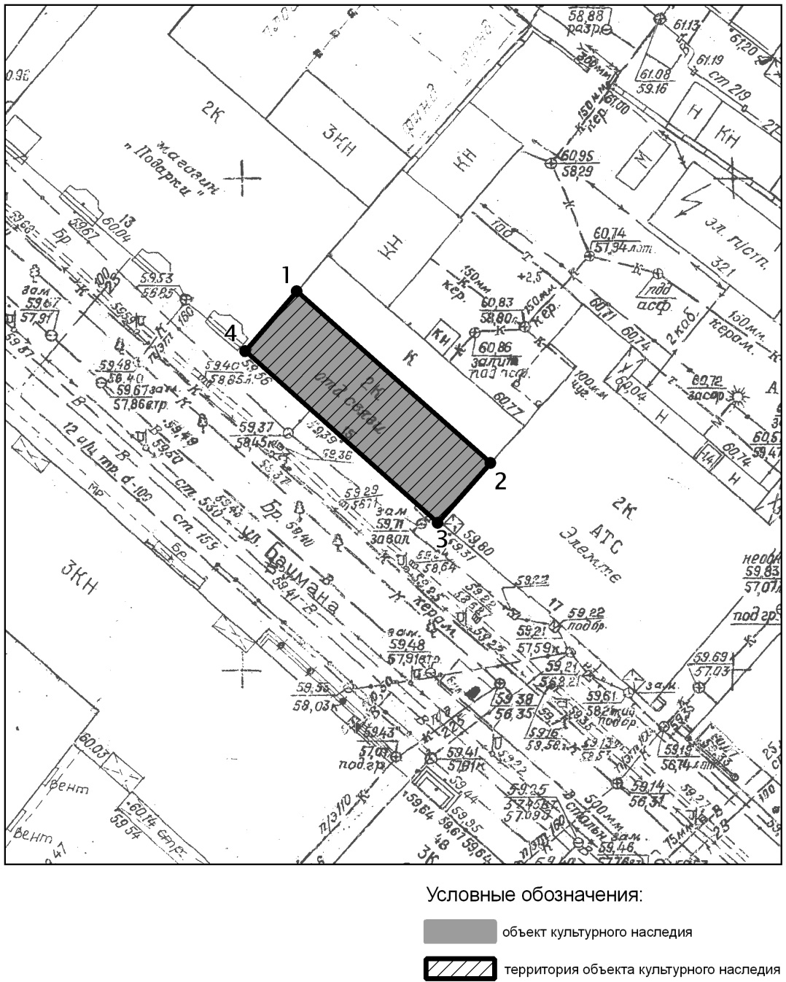

Топографический план объекта культурного наследия

Картографическое описание границ территории объекта культурного наследия регионального значения «Дом Меркулова А.С., 1874г., 1902г., арх.Тихомирнов П.В.», расположенного по адресу: г.Казань, ул.Баумана, д.15.

Граница территории объекта культурного наследия федерального значения проходит следующим образом:

юго-западная часть: по улице Баумана по красной линии по передней границе земельного участка (поворотные точки 3-4);
северо-западная часть: от улицы Баумана по боковой границе земельного участка (поворотные точки 4-1);
северо-восточная часть: по внутриквартальной границе (поворотные точки 1-2);
юго-восточная часть: от улицы Баумана по боковой границе земельного участка (поворотные точки 3-2).

Таблица поворотных точек
границ территории объекта культурного наследия регионального значения «Дом Меркулова А.С., 1874г., 1902г., арх.Тихомирнов П.В.», расположенного по адресу: г.Казань, ул.Баумана, д.15.

Координаты точки в местной системе координат (МСК-16) |  |  | Координаты точки во Всемирной геодезической системе координат 1984 года (WGS-84)
№ | X | Y | северная широта В | восточная долгота L
 | 476055,84 | 1305098,90 | 55° 47' 30.58" | 49° 06' 46.71"
 | 476038,23 | 1305118,61 | 55° 47' 30.01" | 49° 06' 47.84"
 | 476032,35 | 1305113,22 | 55° 47' 29.82" | 49° 06' 47.53"
 | 476049,64 | 1305093,68 | 55° 47' 30.38" | 49° 06' 46.41"

- Карта (схема) границ территории объекта культурного наследия регионального значения «Биржа купеческая, начало ХХ века», расположенного по адресу: г.Казань, ул.Баумана, д.17

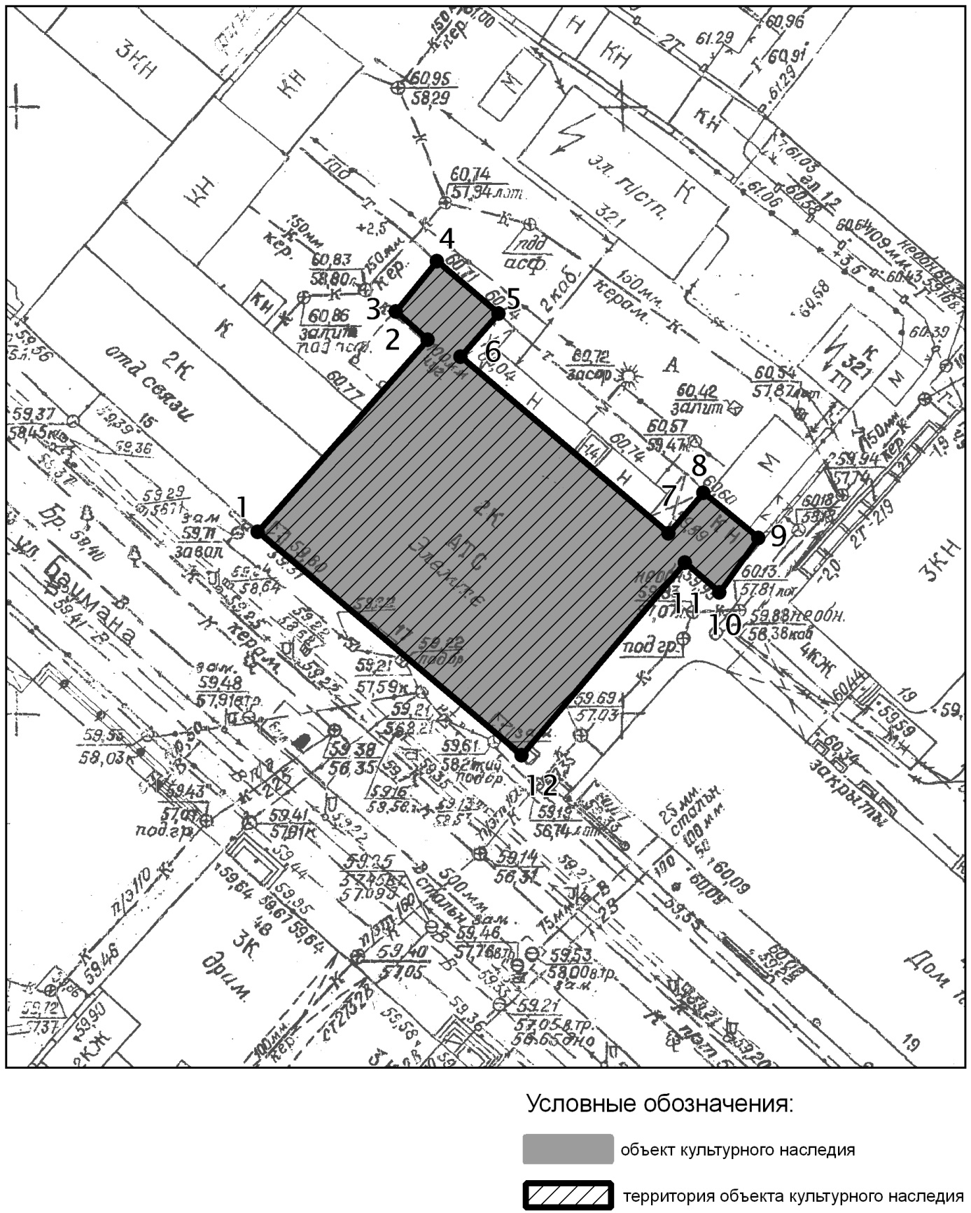

Топографический план объекта культурного наследия

Картографическое описание границ территории объекта культурного наследия регионального значения «Биржа купеческая, начало ХХ века», расположенного по адресу: г.Казань, ул.Баумана, д.17.

Граница территории объекта культурного наследия федерального значения проходит следующим образом:

юго-западная часть: по улице Баумана по красной линии по передней границе земельного участка (поворотные точки 1-12);
северо-западная часть: от улицы Баумана по боковой границе земельного участка (поворотные точки 1-2-3-4);
северо-восточная часть: по внутриквартальной границе земельного участка (поворотные точки 4-5-6-7-8-9);
юго-восточная часть: от улицы Баумана по боковой границе земельного участка (поворотные точки 12-11-10-9).

Таблица поворотных точек
границ территории объекта культурного наследия регионального значения
«Биржа купеческая, начало ХХ века», расположенного по адресу: г.Казань, ул.Баумана, д.17.

Координаты точки в местной системе координат (МСК-16) |  |  | Координаты точки во Всемирной геодезической системе координат 1984 года (WGS-84)
№ | X | Y | северная широта В | восточная долгота L
 | 476032,35 | 1305113,22 | 55° 47' 29.82" | 49° 06' 47.53"
 | 476048,14 | 1305127,27 | 55° 47' 30.33" | 49° 06' 48.34"
 | 476050,51 | 1305124,64 | 55° 47' 30.41" | 49° 06' 48.19"
 | 476054,63 | 1305128,00 | 55° 47' 30.54" | 49° 06' 48.38"
 | 476050,31 | 1305133,06 | 55° 47' 30.40" | 49° 06' 48.67"
 | 476046,59 | 1305129,93 | 55° 47' 30.28" | 49° 06' 48.49"
 | 476032,08 | 1305147,20 | 55° 47' 29.81" | 49° 06' 49.48"
 | 476035,48 | 1305149,98 | 55° 47' 29.92" | 49° 06' 49.64"
 | 476031,78 | 1305154,52 | 55° 47' 29.80" | 49° 06' 49.90"
 | 476027,44 | 1305151,38 | 55° 47' 29.66" | 49° 06' 49.72"
 | 476029,91 | 1305148,42 | 55° 47' 29.74" | 49° 06' 49.55"
 | 476013,82 | 1305135,02 | 55° 47' 29.22" | 49° 06' 48.78"

- Карта (схема) границ территории объекта культурного наследия регионального значения «Здание государственного банка, ХХ в.», расположенного по адресу: г.Казань, ул.Баумана, д.37.

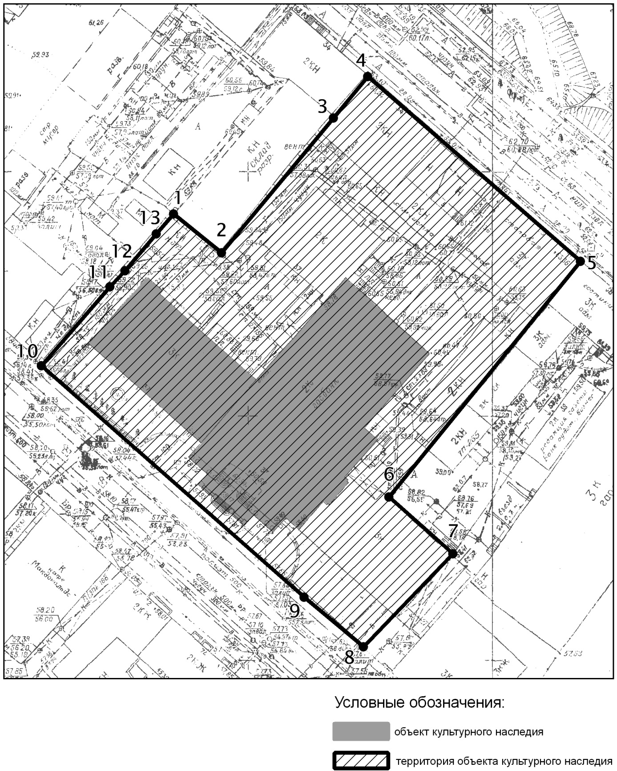

Топографический план объекта культурного наследия

Картографическое описание границ территории объекта культурного наследия регионального значения «Здание государственного банка, ХХ в.», расположенного по адресу: г.Казань, ул.Баумана, д.37.

Граница территории объекта культурного наследия регионального значения проходит следующим образом:

юго-западная часть: по улице Баумана по красной линии по передней границе земельного участка (поворотные точки 10-9-8);
северо-западная часть: от улицы Баумана до улицы Профсоюзная по боковой границе земельного участка (поворотные точки 10-11-12-13-1-2-3-4);
северо-восточная часть: по улице Профсоюзная по красной линии по передней границе земельного участка (поворотные точки 4-5);
юго-восточная часть: от улицы Баумана до улицы Профсоюзная по боковой границе земельного участка (поворотные точки 8-7-6-5).

Таблица поворотных точек
границ территории объекта культурного наследия регионального значения «Здание государственного банка, ХХ в.», расположенного по адресу: г.Казань, ул.Баумана, д.37.

Координаты точки в местной системе координат (МСК-16) |  |  | Координаты точки во Всемирной геодезической системе координат 1984 года (WGS-84)
№ | X | Y | северная широта В | восточная долгота L
 | 475809,12 | 1305428,35 | 55° 47' 22.59" | 49° 07' 05.60"
 | 475801,21 | 1305438,27 | 55° 47' 22.33" | 49° 07' 06.17"
 | 475828,64 | 1305461,09 | 55° 47' 23.22" | 49° 07' 07.48"
 | 475837,31 | 1305468,05 | 55° 47' 23.50" | 49° 07' 07.88"
 | 475799,32 | 1305511,66 | 55° 47' 22.27" | 49° 07' 10.38"
 | 475751,34 | 1305472,51 | 55° 47' 20.72" | 49° 07' 08.13"
 | 475739,60 | 1305485,59 | 55° 47' 20.34" | 49° 07' 08.88"
 | 475720,40 | 1305467,32 | 55° 47' 19.72" | 49° 07' 07.83"
 | 475730,59 | 1305455,11 | 55° 47' 20.05" | 49° 07' 07.13"
 | 475777,85 | 1305401,38 | 55° 47' 21.58" | 49° 07' 04.05"
 | 475794,26 | 1305415,30 | 55° 47' 22.11" | 49° 07' 04.85"
 | 475797,35 | 1305418,43 | 55° 47' 22.21" | 49° 07' 05.03"
 | 475805,09 | 1305424,87 | 55° 47' 22.46" | 49° 07' 05.40"

- Карта (схема) границ территории объекта культурного наследия регионального значения «Аптека, XIX век», расположенного по адресу:
г.Казань, ул.Баумана, д.49/10.

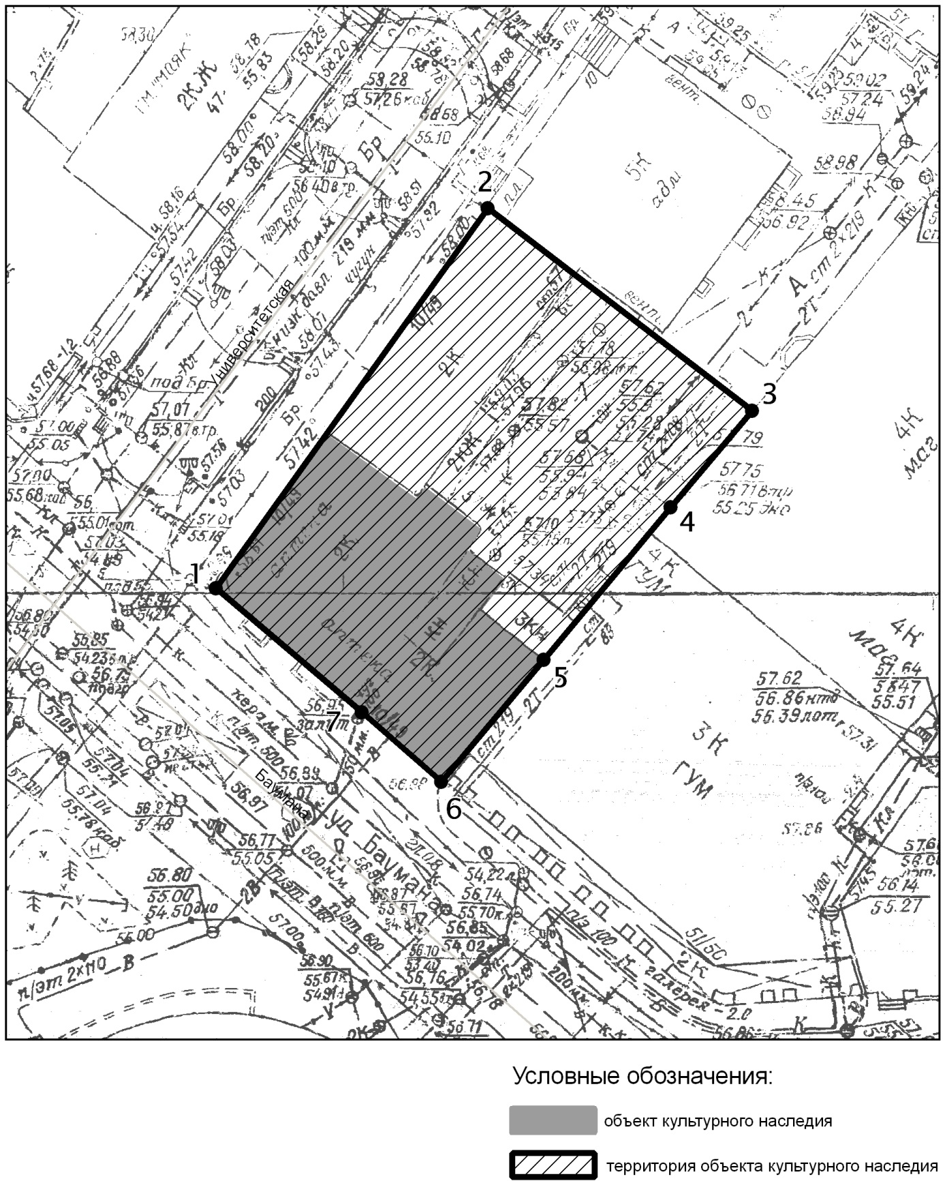

Топографический план объекта культурного наследия

Картографическое описание границ территории объекта культурного наследия регионального значения «Аптека, XIX век», расположенного по адресу:
г.Казань, ул.Баумана, д.49/10.

Граница территории объекта культурного наследия регионального значения проходит следующим образом:
юго-западная часть: по улице Баумана до пересечения с улицей Университетская по красной линии по передней границе земельного участка (поворотные точки 6-1);
северо-западная часть: по улице Университетская до пересечения с улицей Баумана по красной линии по передней границе земельного участка (поворотные точки 2-1);
северо-восточная часть: от улицы Университетская по боковой границе земельного участка (поворотные точки 2-3);
юго-восточная часть: от улицы Баумана по боковой границе земельного участка (поворотные точки 6-5-4-3).
.
Таблица поворотных точек
границ территории объекта культурного наследия регионального значения
«Аптека, XIX век», расположенного по адресу: г.Казань, ул.Баумана, д.49/10.

Координаты точки в местной системе координат (МСК-16) |  |  | Координаты точки во Всемирной геодезической системе координат 1984 года (WGS-84)
№ | X | Y | северная широта В | восточная долгота L
 | 475618,18 | 1305582,98 | 55° 47' 16.41" | 49° 07' 14.46"
 | 475650,37 | 1305605,94 | 55° 47' 17.45" | 49° 07' 15.78"
 | 475633,39 | 1305628,44 | 55° 47' 16.90" | 49° 07' 17.07"
 | 475625,34 | 1305621,48 | 55° 47' 16.64" | 49° 07' 16.67"
 | 475612,34 | 1305610,70 | 55° 47' 16.22" | 49° 07' 16.05"
 | 475601,81 | 1305602,17 | 55° 47' 15.88" | 49° 07' 15.56"
 | 475607,68 | 1305595,37 | 55° 47' 16.07" | 49° 07' 15.17"

- Карта (схема) границ территории объекта культурного наследия регионального значения «Дом доходный, конец XIX – начало ХХ века», расположенного по адресу: г.Казань, ул.Баумана, д.52/7

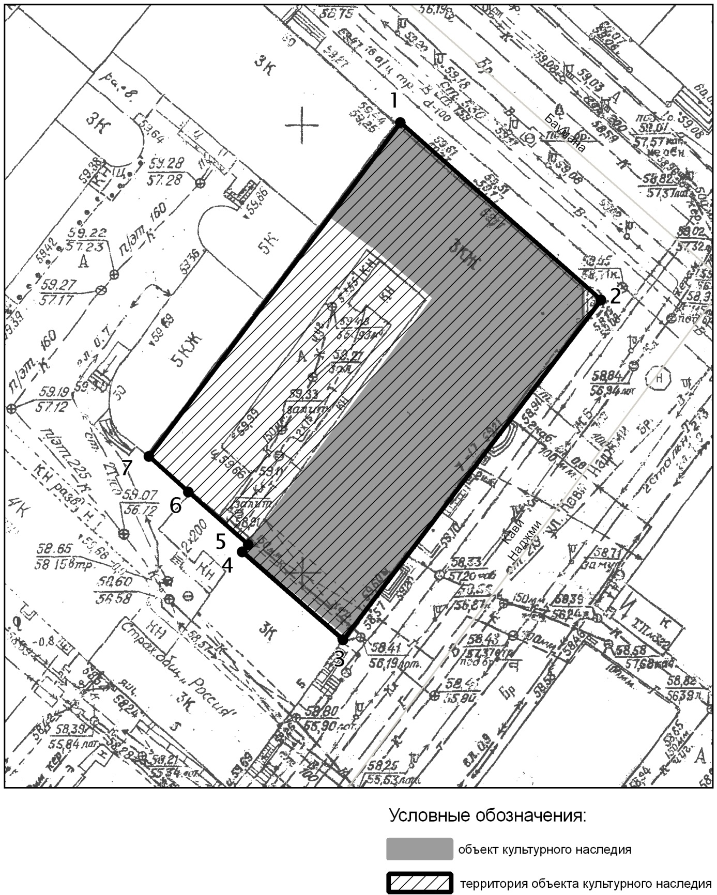

Топографический план объекта культурного наследия

Картографическое описание границ территории объекта культурного наследия регионального значения «Дом доходный, конец XIX – начало ХХ века», расположенного по адресу: г.Казань, ул.Баумана, д.52/7.

Граница территории объекта культурного наследия федерального значения проходит следующим образом:
юго-западная часть: от улицы К.Наджми по боковой границе земельного участка (поворотные точки 3-4-5-6-7);
северо-западная часть: от улицы Баумана по боковой границе земельного участка (поворотные точки 1-7);
северо-восточная часть: по улице Баумана до пересечения с улицей К.Наджми по красной линии по передней границе земельного участка (поворотные точки 1-2);
юго-восточная часть: по улице К.Наджми до пересечения с улицей Баумана по красной линии по передней границе земельного участка (поворотные точки 3-2).

Таблица поворотных точек
границ территории объекта культурного наследия регионального значения
«Дом доходный, конец XIX – начало ХХ века», расположенного по адресу: г.Казань, ул.Баумана, д.52/7

Координаты точки в местной системе координат (МСК-16) |  |  | Координаты точки во Всемирной геодезической системе координат 1984 года (WGS-84)
№ | X | Y | северная широта В | восточная долгота L
 | 475967,76 | 1305154,42 | 55° 47' 27.73" | 49° 06' 49.89"
 | 475947,99 | 1305176,92 | 55° 47' 27.09" | 49° 06' 51.18"
 | 475909,92 | 1305148,04 | 55° 47' 25.86" | 49° 06' 49.52"
 | 475919,49 | 1305136,87 | 55° 47' 26.17" | 49° 06' 48.88"
 | 475920,42 | 1305137,39 | 55° 47' 26.20" | 49° 06' 48.91"
 | 475926,29 | 1305130,77 | 55° 47' 26.39" | 49° 06' 48.53"
 | 475930,30 | 1305126,41 | 55° 47' 26.52" | 49° 06' 48.28"

- Карта (схема) границ территории объекта культурного наследия регионального значения «Колокольня Богоявленской церкви, постройка XIX в., играет большую градостроительную роль и является образцом высокого мастерства кирпичной кладки», расположенного по адресу: г.Казань, ул. Баумана, д.76.

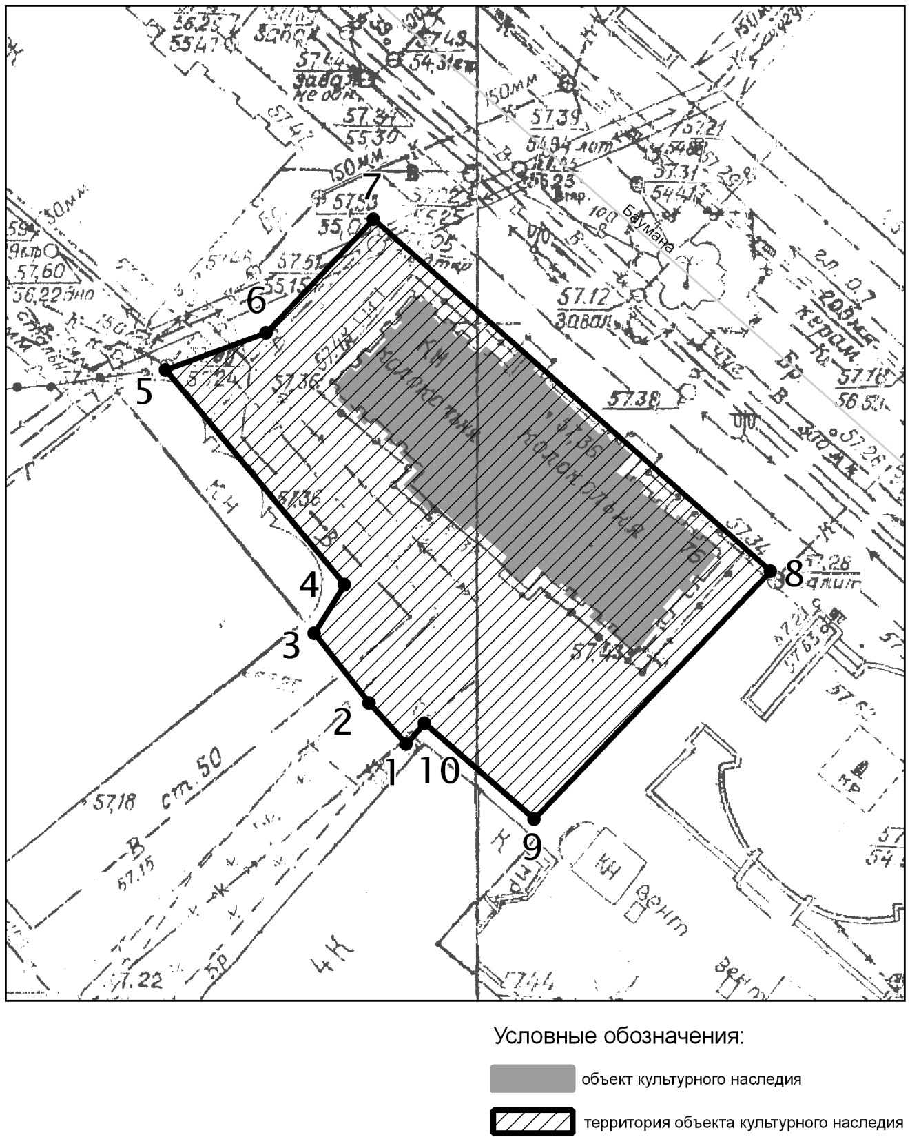

Топографический план объекта культурного наследия

Картографическое описание границ территории объекта культурного наследия регионального значения «Колокольня Богоявленской церкви, постройка XIX в., играет большую градостроительную роль и является образцом высокого мастерства кирпичной кладки», расположенного по адресу: г.Казань,
ул. Баумана, д.76.

Граница территории объекта культурного наследия федерального значения проходит следующим образом:

юго-западная часть: по внутриквартальной границе (поворотные точки 9-10-1-2-3-4-5);
северо-западная часть: от улицы Баумана по боковой границе (поворотные точки 7-6-5);
северо-восточная часть: по улице Баумана по красной линии по передней границе (поворотные точки 7-8);
юго-восточная часть: от улицы Баумана по боковой границе (поворотные точки 8-9).

Таблица поворотных точек
границ территории объекта культурного наследия регионального значения
«Колокольня Богоявленской церкви, постройка XIX в., играет большую градостроительную роль и является образцом высокого мастерства кирпичной кладки», расположенного по адресу: г.Казань, ул. Баумана, д.76

Координаты точки в местной системе координат (МСК-16) |  |  | Координаты точки во Всемирной геодезической системе координат 1984 года (WGS-84)
№ | X | Y | северная широта В | восточная долгота L
 | 475640,02 | 1305489,20 | 55° 47' 17.12" | 49° 07' 09.08"
 | 475642,80 | 1305486,58 | 55° 47' 17.21" | 49° 07' 08.93"
 | 475647,44 | 1305483,09 | 55° 47' 17.36" | 49° 07' 08.73"
 | 475650,53 | 1305485,01 | 55° 47' 17.46" | 49° 07' 08.84"
 | 475664,74 | 1305473,14 | 55° 47' 17.92" | 49° 07' 08.16"
 | 475667,22 | 1305479,76 | 55° 47' 18.00" | 49° 07' 08.54"
 | 475674,66 | 1305486,89 | 55° 47' 18.24" | 49° 07' 08.95"
 | 475651,49 | 1305513,24 | 55° 47' 17.49" | 49° 07' 10.46"
 | 475635,08 | 1305497,57 | 55° 47' 16.96" | 49° 07' 09.56"
 | 475641,26 | 1305490,25 | 55° 47' 17.16" | 49° 07' 09.14"

- Карта (схема) границ территории объекта культурного наследия регионального значения «Торговый дом Е.С.Смоленцева и Н.П.Шмелева. 1869-1873 гг.», расположенного по адресу: г.Казань, ул. Баумана, д.80/7.

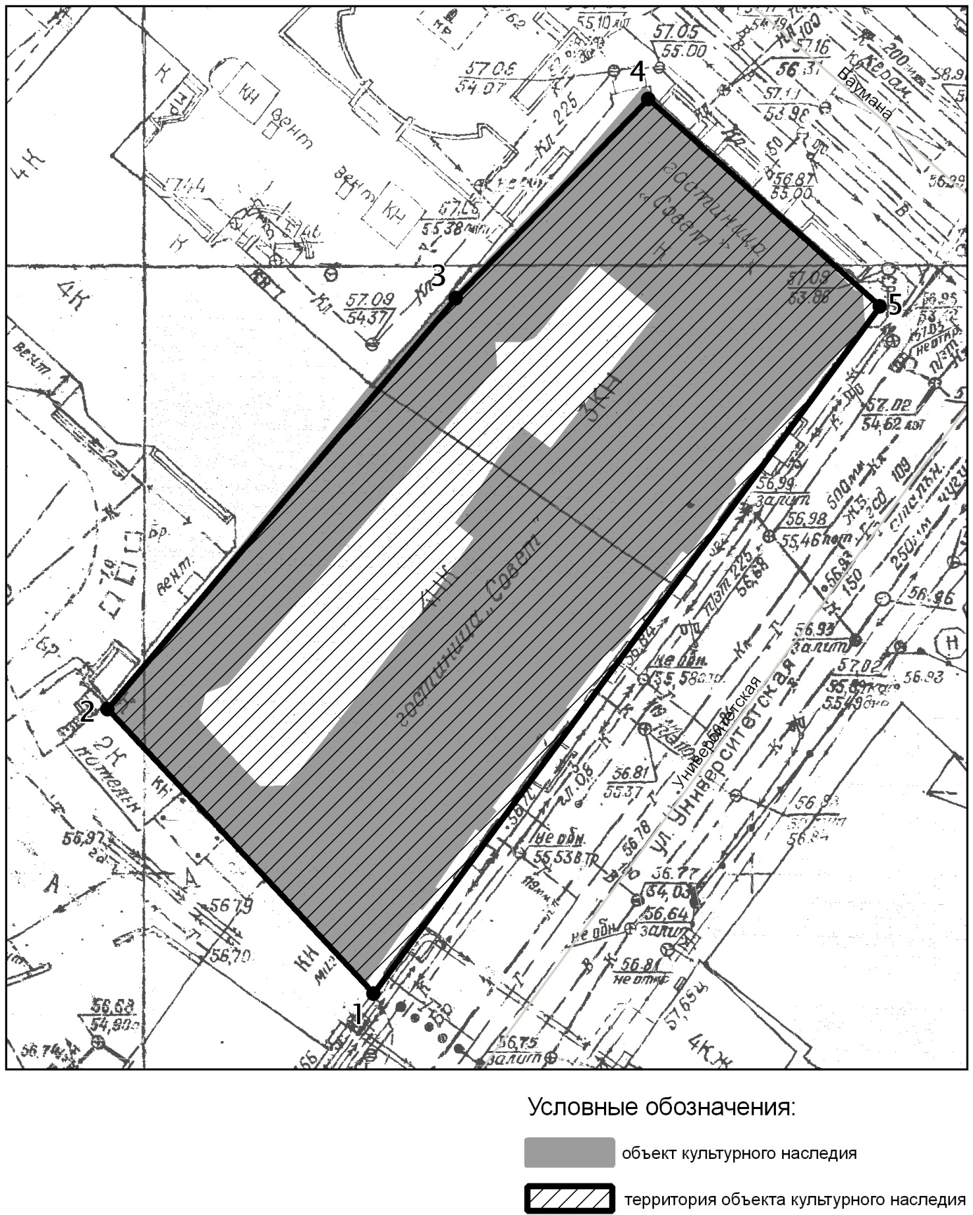

Топографический план объекта культурного наследия

Картографическое описание границ территории объекта культурного наследия регионального значения «Торговый дом Е.С.Смоленцева и Н.П.Шмелева. 1869-1873 гг.», расположенного по адресу: г.Казань, ул. Баумана, д.80/7.

Граница территории объекта культурного наследия федерального значения проходит следующим образом:

юго-западная часть: от улицы Университетская по боковой границе (поворотные точки 1-2);
северо-западная часть от улицы Баумана по боковой границе (поворотные точки 4-3-2);
северо-восточная часть: по улице Баумана до пересечения с улицей Университетская по красной линии по передней границе земельного участка (поворотные точки 4-5);
юго-восточная часть: по улице Университетская до пересечения с улицей Баумана, по красной линии, по передней границе земельного участка (поворотные точки 1-5).

Таблица поворотных точек
границ территории объекта культурного наследия регионального значения «Торговый дом Е.С.Смоленцева и Н.П.Шмелева. 1869-1873 гг.», расположенного по адресу: г.Казань, ул. Баумана, д.80/7.

Координаты точки в местной системе координат (МСК-16) |  |  | Координаты точки во Всемирной геодезической системе координат 1984 года (WGS-84)
№ | X | Y | северная широта В | восточная долгота L
 | 475557,78 | 1305512,83 | 55° 47' 14.46" | 49° 07' 10.43"
 | 475581,26 | 1305490,84 | 55° 47' 15.22" | 49° 07' 09.17"
 | 475615,01 | 1305519,55 | 55° 47' 16.31" | 49° 07' 10.82"
 | 475631,42 | 1305535,39 | 55° 47' 16.84" | 49° 07' 11.73"
 | 475614,43 | 1305554,41 | 55° 47' 16.29" | 49° 07' 12.82"

- Карта (схема) границ территории объекта культурного наследия регионального значения «Борисоглебская церковь, 1889-1897 гг., арх.П.Е.Аникин», расположенного по адресу: г.Казань, Пос.Борисоглебское, ул.Школьная, д.3.

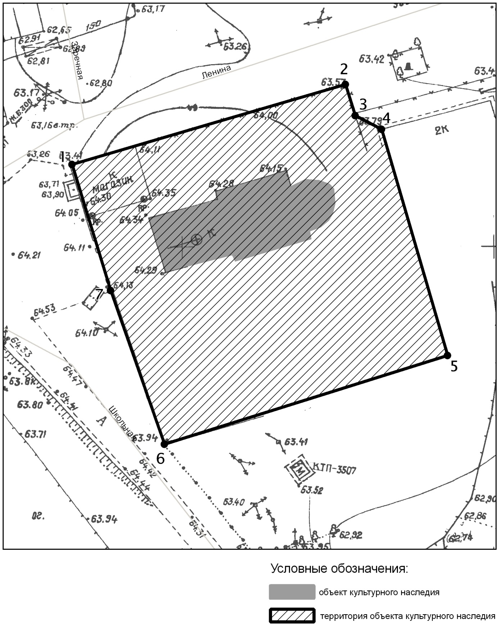

Топографический план объекта культурного наследия

Картографическое описание границ территории объекта культурного наследия регионального значения «Борисоглебская церковь, 1889-1897 гг., арх.П.Е.Аникин», расположенного по адресу: г.Казань, Пос.Борисоглебское, ул.Школьная, д.3.

Граница территории объекта культурного наследия федерального значения проходит следующим образом:
юго-западная часть: по улице Школьная до пересечения с улицей Ленина, по передней границе земельного участка (поворотные точки 6-1);
северо-западная часть: по улице Ленина до пересечения с улицей Школьная, по передней границе земельного участка (поворотные точки 2-1);
северо-восточная часть: от улицы Ленина по боковой границе земельного участка (поворотные точки 2-3-4-5);
юго-восточная часть: от улицы Школьная по боковой границе земельного участка (поворотные точки 6-5).

Таблица поворотных точек
границ территории объекта культурного наследия регионального значения «Борисоглебская церковь, 1889-1897 гг., арх.П.Е.Аникин», расположенного по адресу: г.Казань, Пос.Борисоглебское, ул.Школьная, д.3.

Координаты точки в местной системе координат (МСК-16) |  |  | Координаты точки во Всемирной геодезической системе координат 1984 года (WGS-84)
№ | X | Y | северная широта В | восточная долгота L
 | 485832,87 | 1307264,84 | 55° 52' 46.61" | 49° 08' 51.94"
 | 485845,62 | 1307308,80 | 55° 52' 47.02" | 49° 08' 54.47"
 | 485840,68 | 1307310,38 | 55° 52' 46.86" | 49° 08' 54.56"
 | 485838,52 | 1307314,55 | 55° 52' 46.79" | 49° 08' 54.80"
 | 485802,35 | 1307325,22 | 55° 52' 45.62" | 49° 08' 55.41"
 | 485788,05 | 1307279,87 | 55° 52' 45.16" | 49° 08' 52.80"
 | 485812,47 | 1307271,13 | 55° 52' 45.95" | 49° 08' 52.30"

- Карта (схема) границ территории объекта культурного наследия регионального значения «Здание финансово-экономического института, 1936-1950 гг., арх.Ю.Ю.Савицкий», расположенного по адресу: г.Казань, ул. Бутлерова, д.4.

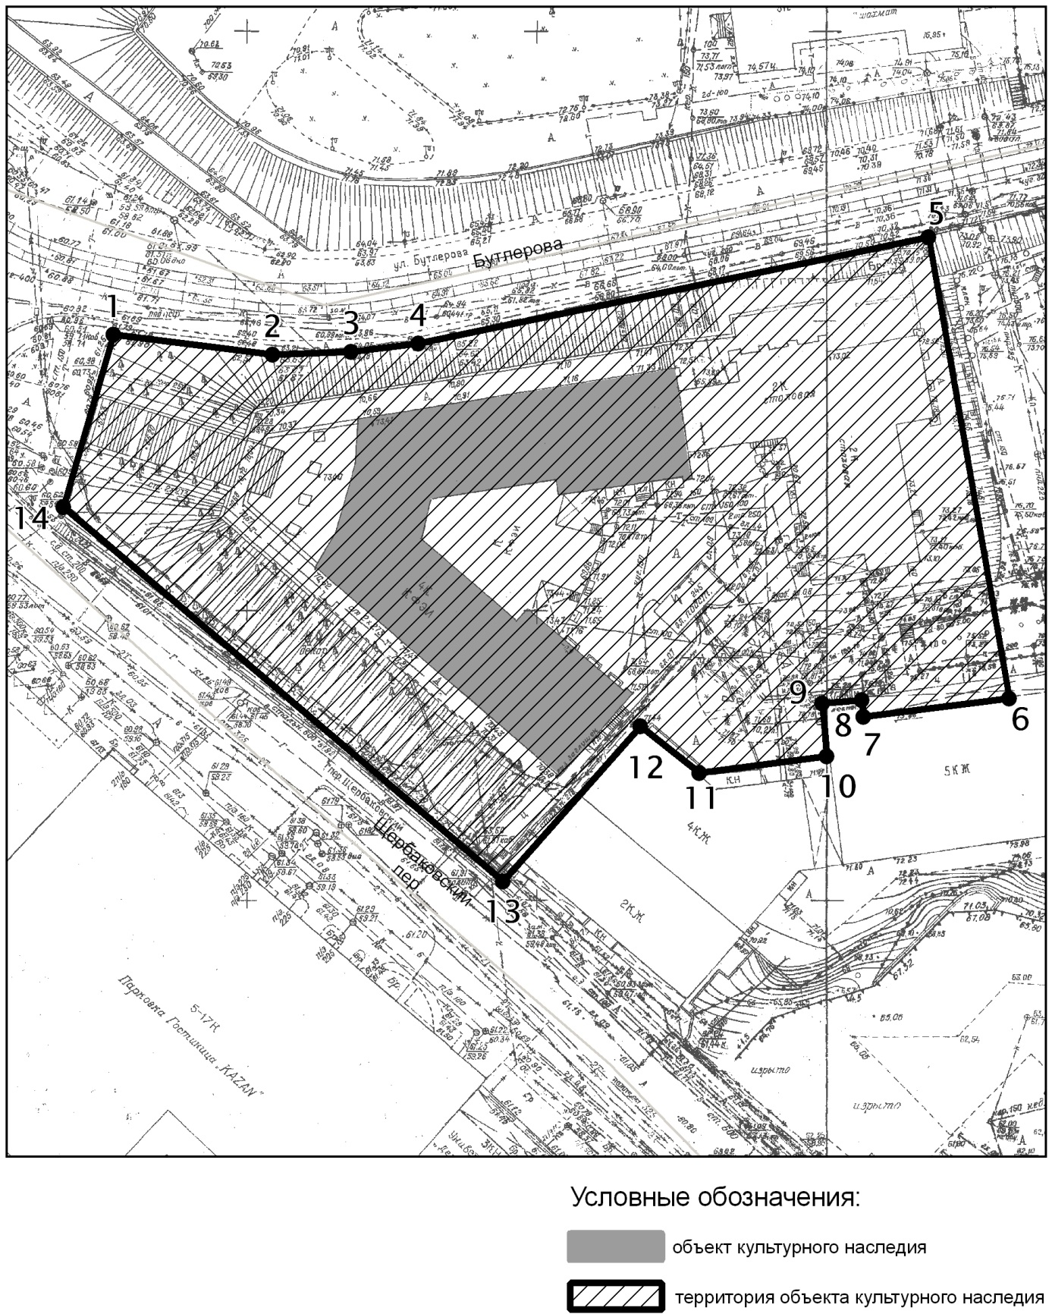

Топографический план объекта культурного наследия

Картографическое описание границ территории объекта культурного наследия регионального значения «Здание финансово-экономического института, 1936-1950 гг., арх.Ю.Ю.Савицкий», расположенного по адресу: г.Казань,
ул. Бутлерова, д.4.

Граница территории объекта культурного наследия регионального значения проходит следующим образом:

юго-западная часть: по улице Щербаковский переулок по красной линии до пересечения с улицей Бутлерова, по передней границе (поворотные точки 13-14 -1);
северо-западная часть: по улице Бутлерова по красной линии до пересечения с улицей Щербаковский переулок, по передней границе (поворотные точки 5-4-3-2-1);
северо-восточная часть: от улицы Бутлерова по боковой границе земельного участка (поворотные точки 5-6);
юго-восточная часть: от улицы Щербаковский переулок по боковой границе земельного участка (поворотные точки 13-12-11-10-9-8-7-6).

Таблица поворотных точек
границ территории объекта культурного наследия регионального значения «Здание финансово-экономического института, 1936-1950 гг., арх.Ю.Ю.Савицкий», расположенного по адресу: г.Казань, ул. Бутлерова, д.4

Координаты точки в местной системе координат (МСК-16) |  |  | Координаты точки во Всемирной геодезической системе координат 1984 года (WGS-84)
№ | X | Y | северная широта В | восточная долгота L
 | 475515,87 | 1305870,82 | 55° 47' 13.09" | 49° 07' 30.97"
 | 475512,20 | 1305898,36 | 55° 47' 12.97" | 49° 07' 32.55"
 | 475512,83 | 1305911,95 | 55° 47' 12.99" | 49° 07' 33.33"
 | 475514,40 | 1305923,45 | 55° 47' 13.04" | 49° 07' 33.99"
 | 475532,76 | 1306011,43 | 55° 47' 13.63" | 49° 07' 39.04"
 | 475453,30 | 1306025,48 | 55° 47' 11.06" | 49° 07' 39.84"
 | 475449,86 | 1306000,39 | 55° 47' 10.95" | 49° 07' 38.40"
 | 475452,95 | 1306000,04 | 55° 47' 11.05" | 49° 07' 38.38"
 | 475452,32 | 1305993,24 | 55° 47' 11.03" | 49° 07' 37.99"
 | 475443,05 | 1305994,13 | 55° 47' 10.73" | 49° 07' 38.04"
 | 475440,23 | 1305972,00 | 55° 47' 10.64" | 49° 07' 36.77"
 | 475448,26 | 1305961,88 | 55° 47' 10.90" | 49° 07' 36.19"
 | 475421,39 | 1305938,06 | 55° 47' 10.03" | 49° 07' 34.82"
 | 475485,86 | 1305862,32 | 55° 47' 12.12" | 49° 07' 30.48"
- Карта (схема) границ территории объекта культурного наследия регионального значения «Главный (ректорский) корпус Казанского государственного медицинского университета, 1959 г., архитектор М.К.Игламов», расположенного по адресу: г.Казань, ул. Бутлерова, д.49, литер А.

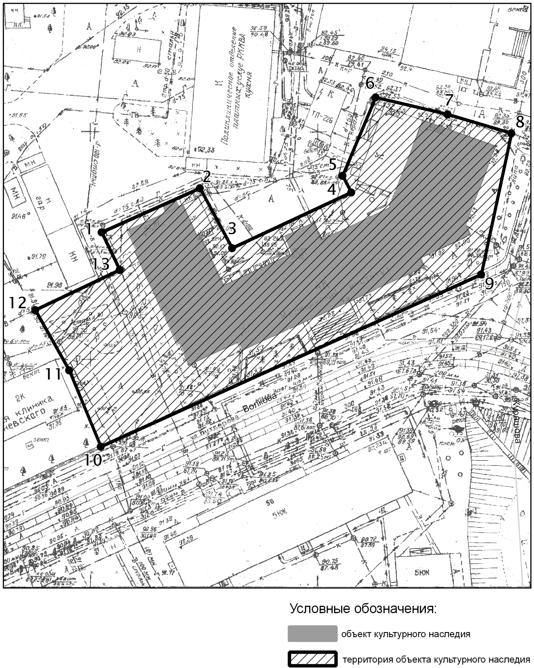

Топографический план объекта культурного наследия
Картографическое описание границ территории объекта культурного наследия регионального значения «Главный (ректорский) корпус Казанского государственного медицинского университета, 1959 г., архитектор М.К.Игламов», расположенного по адресу: г.Казань, ул. Бутлерова, д.49, литер А

Граница территории объекта культурного наследия регионального значения проходит следующим образом:
юго-западная часть: от улицы Бутлерова по боковой границе земельного участка (поворотные точки 10-11-12);
северо-западная часть: по внутриквартальной границе земельного участка (поворотные точки 12-13-1-2-3-4-5-6);
северо-восточная часть: от улицы Курашева до пересечения с улицей Бутлерова по красной линии по передней границе земельного участка (поворотные точки 8-9);
юго-восточная часть: от улицы Бутлерова до пересечения с улицей Курашева, по красной линии, по передней границе земельного участка (поворотные точки 10-9).

Таблица поворотных точек
границ территории объекта культурного наследия регионального значения «Главный (ректорский) корпус Казанского государственного медицинского университета, 1959 г., архитектор М.К.Игламов», расположенного по адресу: г.Казань, ул. Бутлерова, д.49, литер А

Координаты точки в местной системе координат (МСК-16) |  |  | Координаты точки во Всемирной геодезической системе координат 1984 года (WGS-84)
№ | X | Y | северная широта В | восточная долгота L
 | 475947,08 | 1306795,86 | 55° 47' 26.99" | 49° 08' 24.09"
 | 475956,70 | 1306817,62 | 55° 47' 27.30" | 49° 08' 25.34"
 | 475943,72 | 1306824,61 | 55° 47' 26.88" | 49° 08' 25.74"
 | 475955,83 | 1306850,73 | 55° 47' 27.27" | 49° 08' 27.24"
 | 475959,53 | 1306848,81 | 55° 47' 27.39" | 49° 08' 27.13"
 | 475976,86 | 1306856,10 | 55° 47' 27.95" | 49° 08' 27.55"
 | 475973,18 | 1306871,96 | 55° 47' 27.83" | 49° 08' 28.46"
 | 475968,87 | 1306886,08 | 55° 47' 27.69" | 49° 08' 29.27"
 | 475937,93 | 1306879,51 | 55° 47' 26.69" | 49° 08' 28.89"
 | 475900,07 | 1306795,76 | 55° 47' 25.47" | 49° 08' 24.08"
 | 475916,76 | 1306788,76 | 55° 47' 26.01" | 49° 08' 23.68"
 | 475930,05 | 1306781,42 | 55° 47' 26.44" | 49° 08' 23.26"
 | 475938,74 | 1306799,88 | 55° 47' 26.72" | 49° 08' 24.32"

- Карта (схема) границ территории объекта культурного наследия регионального значения «Церковь Казанской Божьей Матери, 1889-1890 гг.», расположенного по адресу: г.Казань, ул. 1-я Владимирская, д.42 (Царицыно).

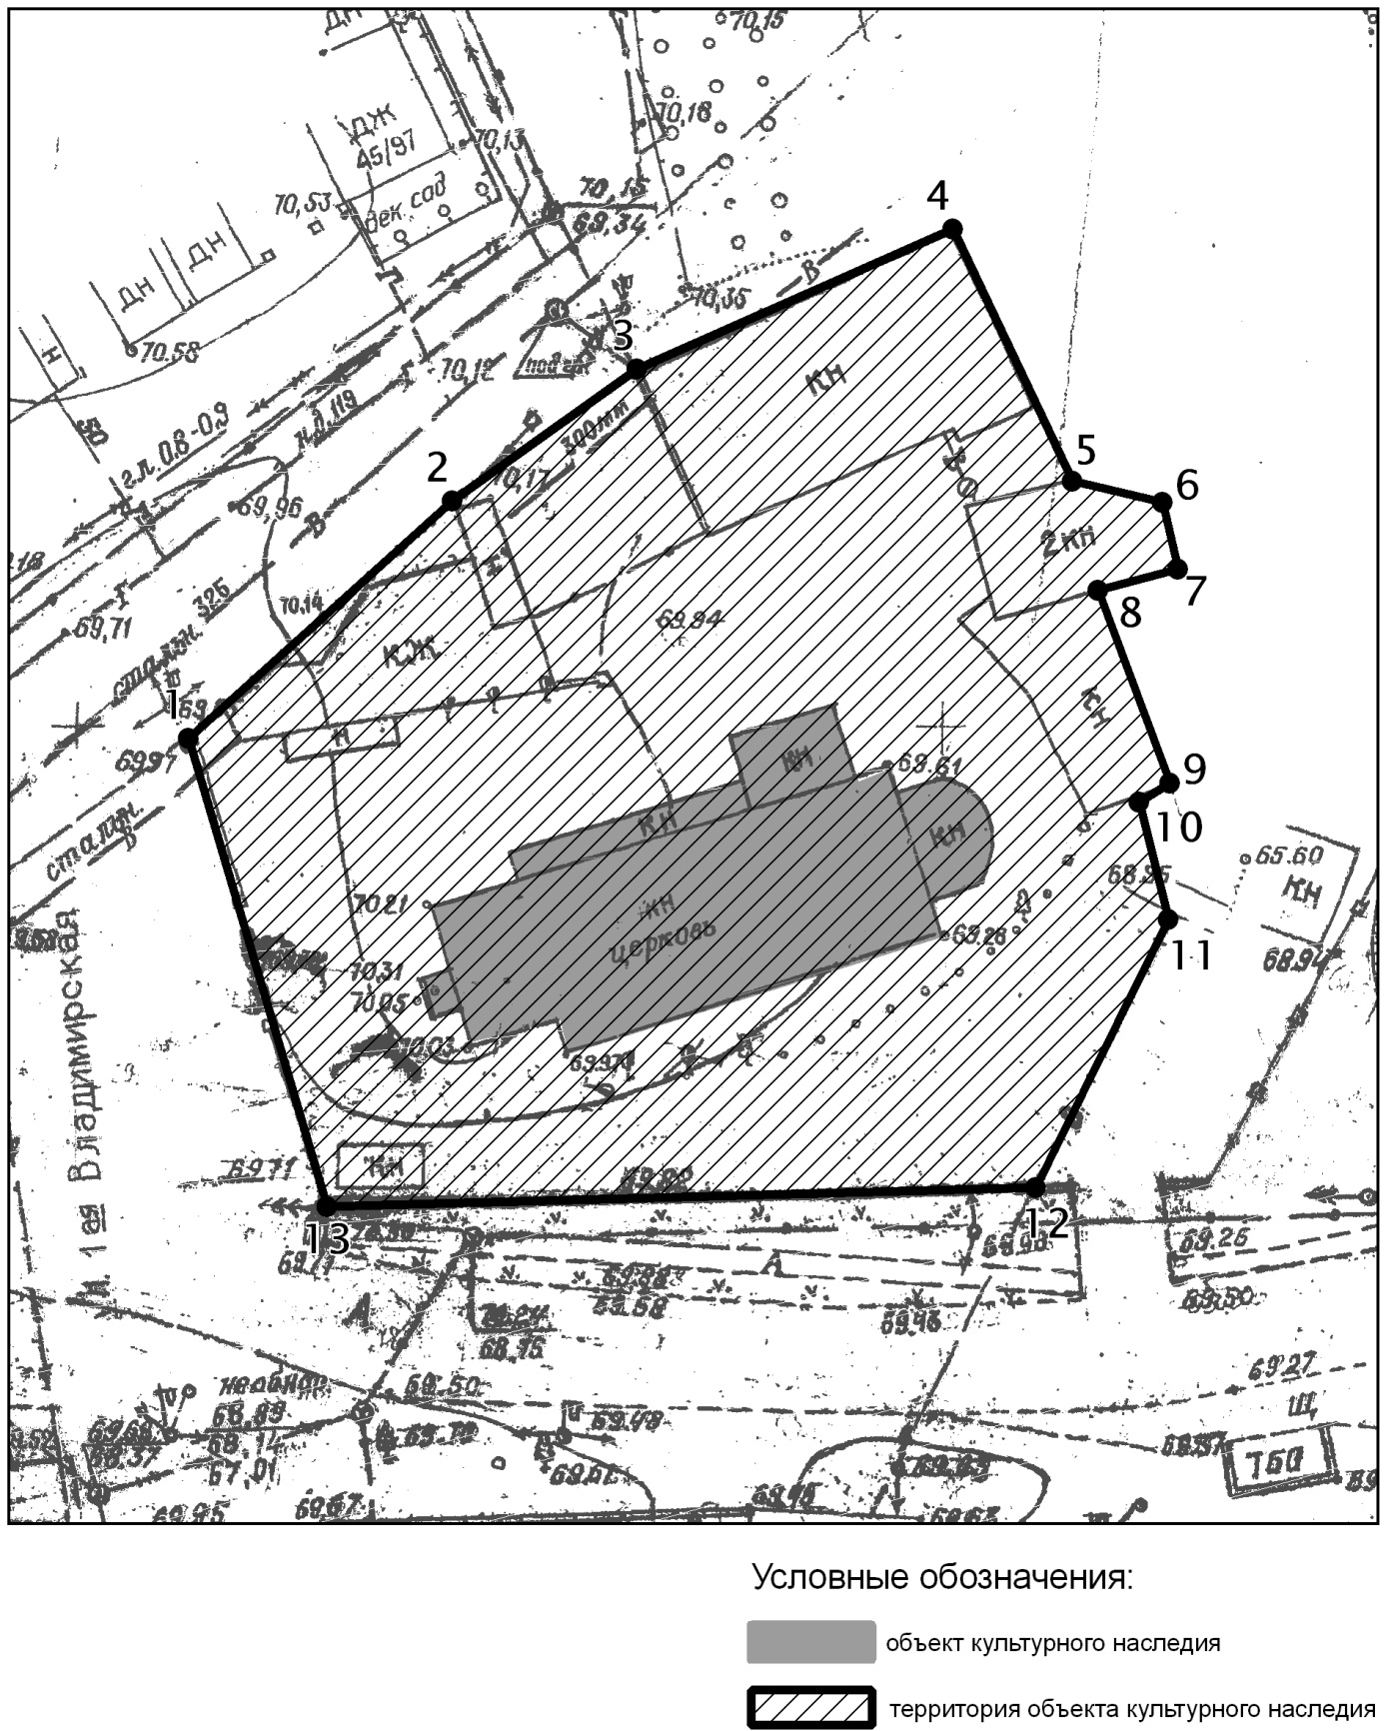

Топографический план объекта культурного наследия

Картографическое описание границ территории объекта культурного наследия регионального значения «Церковь Казанской Божьей Матери, 1889-1890 гг.», расположенного по адресу: г.Казань, ул. 1-я Владимирская, д.42 (Царицыно)

Граница территории объекта культурного наследия регионального значения проходит следующим образом:
юго-западная часть: по улице 1-я Владимирская по передней границе участка (поворотные точки 1-13);
северо-западная часть: от улицы 1-я Владимирская по боковой границе участка (поворотные точки 1-2-3-4);
северо-восточная часть: по внутриквартальной границе (поворотные точки 4-5-6-7-8-9-10-11-12);
юго-восточная часть: от улицы 1-я Владимирская по боковой границе участка (поворотные точки 13-12).

Таблица поворотных точек
границ территории объекта культурного наследия регионального значения
«Церковь Казанской Божьей Матери, 1889-1890 гг.», расположенного по адресу: г.Казань, ул. 1-я Владимирская, д.42 (Царицыно)

Координаты точки в местной системе координат (МСК-16) |  |  | Координаты точки во Всемирной геодезической системе координат 1984 года (WGS-84)
№ | X | Y | северная широта В | восточная долгота L
 | 478423,01 | 1310897,10 | 55° 48' 46.78" | 49° 12' 19.81"
 | 478436,66 | 1310912,39 | 55° 48' 47.22" | 49° 12' 20.69"
 | 478444,11 | 1310923,00 | 55° 48' 47.46" | 49° 12' 21.30"
 | 478452,20 | 1310941,26 | 55° 48' 47.72" | 49° 12' 22.35"
 | 478437,68 | 1310948,09 | 55° 48' 47.25" | 49° 12' 22.74"
 | 478436,45 | 1310953,32 | 55° 48' 47.21" | 49° 12' 23.04"
 | 478432,74 | 1310954,20 | 55° 48' 47.09" | 49° 12' 23.09"
 | 478431,49 | 1310949,67 | 55° 48' 47.05" | 49° 12' 22.83"
 | 478420,37 | 1310953,71 | 55° 48' 46.69" | 49° 12' 23.06"
 | 478419,13 | 1310951,97 | 55° 48' 46.65" | 49° 12' 22.96"
 | 478412,64 | 1310953,73 | 55° 48' 46.44" | 49° 12' 23.06"
 | 478396,85 | 1310946,10 | 55° 48' 45.93" | 49° 12' 22.62"
 | 478395,82 | 1310905,18 | 55° 48' 45.90" | 49° 12' 20.27"

- Карта (схема) границ территории объекта культурного наследия
регионального значения «Здание, где в 1917 г. формировался интернациональный коммунистический батальон имени Карла Маркса», расположенного по адресу: г.Казань, ул. Волкова, д.3

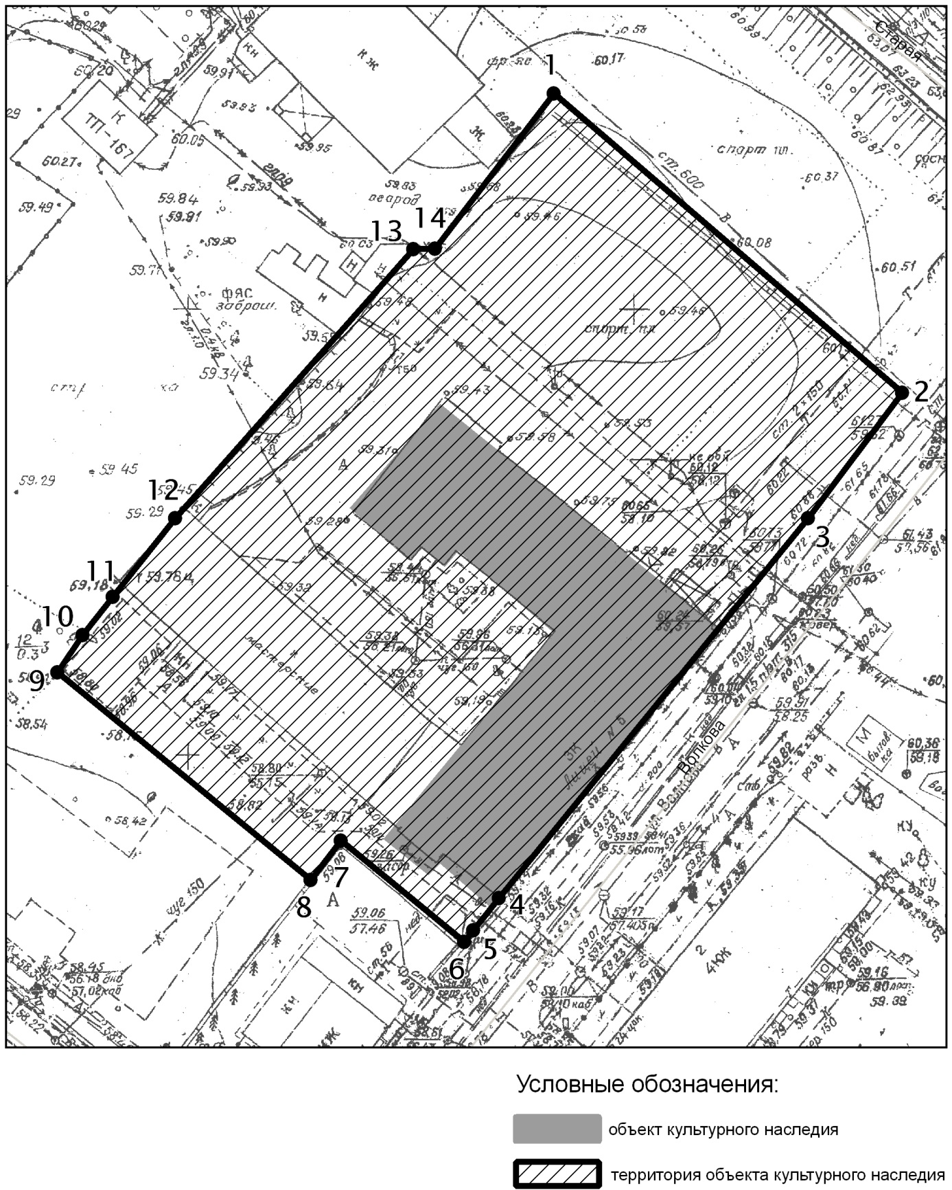

Топографический план объекта культурного наследия
Картографическое описание границ территории объекта культурного наследия регионального значения «Здание, где в 1917 г. формировался интернациональный коммунистический батальон имени Карла Маркса», расположенного по адресу: г.Казань, ул. Волкова, д.3

Граница территории объекта культурного наследия регионального значения проходит следующим образом:
юго-западная часть: от улицы Волкова, по боковой границе земельного участка ( поворотные точки 6-7-8-9);
северо-западная часть: по внутриквартальной границе земельного участка ( поворотные точки 9-10-11-12-13-14-1);
северо-восточная часть: от улицы Волкова, по боковой границе земельного участка ( поворотные точки 2-1);
юго-восточная часть: по улице Волкова по красной линии по передней границе земельного участка ( поворотные точки 6-5-4-3-2).

Таблица поворотных точек
границ территории объекта культурного наследия регионального значения
«Здание, где в 1917 г. формировался интернациональный коммунистический батальон имени Карла Маркса», расположенного по адресу: г.Казань,
ул. Волкова, д.3

Координаты точки в местной системе координат (МСК-16) |  |  | Координаты точки во Всемирной геодезической системе координат 1984 года (WGS-84)
№ | X | Y | северная широта В | восточная долгота L
 | 475042,78 | 1306385,41 | 55° 46' 57.77" | 49° 08' 00.46"
 | 475009,43 | 1306424,50 | 55° 46' 56.69" | 49° 08' 02.70"
 | 474995,19 | 1306414,06 | 55° 46' 56.23" | 49° 08' 02.10"
 | 474952,77 | 1306379,44 | 55° 46' 54.86" | 49° 08' 00.11"
 | 474949,06 | 1306376,48 | 55° 46' 54.74" | 49° 07' 59.94"
 | 474947,82 | 1306375,44 | 55° 46' 54.70" | 49° 07' 59.88"
 | 474959,24 | 1306361,66 | 55° 46' 55.07" | 49° 07' 59.09"
 | 474954,60 | 1306358,35 | 55° 46' 54.92" | 49° 07' 58.90"
 | 474977,75 | 1306329,91 | 55° 46' 55.67" | 49° 07' 57.27"
 | 474982,08 | 1306332,69 | 55° 46' 55.81" | 49° 07' 57.43"
 | 474986,42 | 1306336,00 | 55° 46' 55.95" | 49° 07' 57.62"
 | 474995,09 | 1306343,13 | 55° 46' 56.23" | 49° 07' 58.03"
 | 475025,44 | 1306369,75 | 55° 46' 57.21" | 49° 07' 59.56"
 | 475025,44 | 1306372,19 | 55° 46' 57.21" | 49° 07' 59.70"

- Карта (схема) границ территории объекта культурного наследия регионального значения «Дом Ульянова М.П., где жили в 1906-1908 гг. поэт Хлебников В.В., в 1929-1931 гг. композитор Сайдашев Салих», расположенного по адресу: г.Казань,
ул. Волкова, д.46.

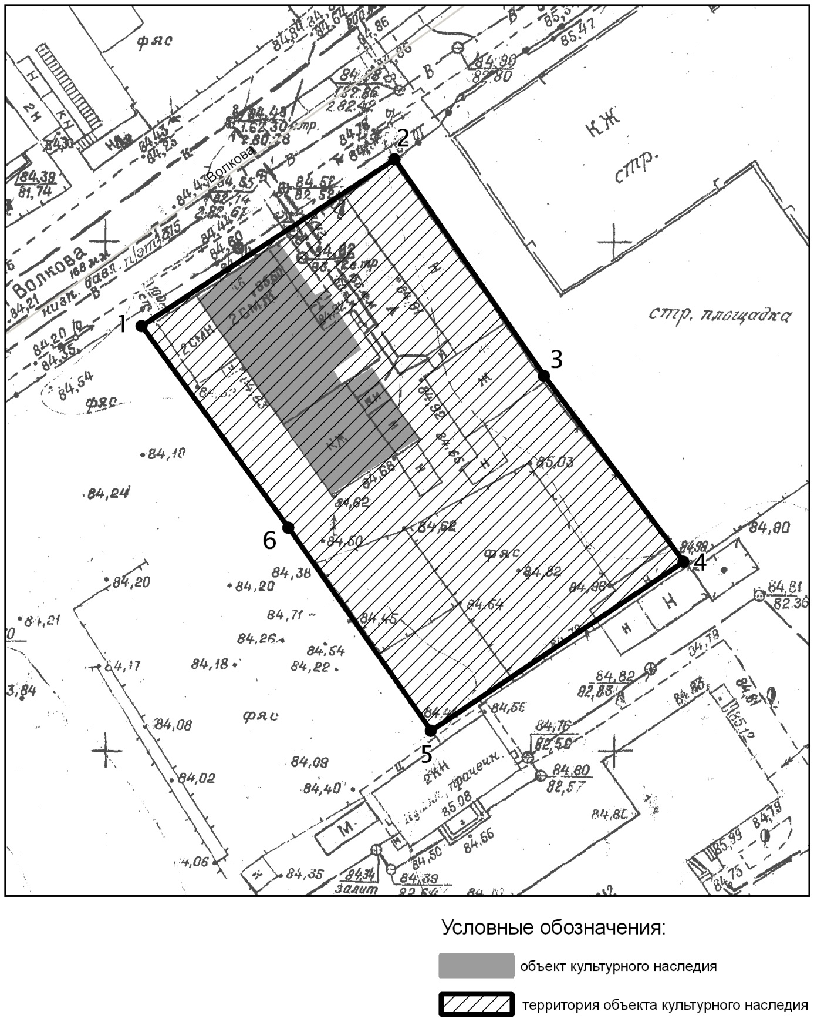

Топографический план объекта культурного наследия
Картографическое описание границ территории объекта культурного наследия регионального значения «Дом Ульянова М.П., где жили в 1906-1908 гг. поэт Хлебников В.В., в 1929-1931 гг. композитор Сайдашев Салих», расположенного по адресу: г.Казань, ул. Волкова, д.46.

Граница территории объекта культурного наследия регионального значения проходит следующим образом:
юго-западная часть: от улицы Волкова по боковой границе (поворотные точки 1-6-5);
северо-западная часть: по улице Волкова по красной линии по передней границе земельного участка (поворотные точки 1-2);
северо-восточная часть: от улицы Волкова по боковой границе (поворотные точки 2-3-4);
юго-восточная часть: по внутриквартальной границе земельного участка (поворотные точки 4-5).

Таблица поворотных точек
границ территории объекта культурного наследия регионального значения «Дом Ульянова М.П., где жили в 1906-1908 гг. поэт Хлебников В.В., в 1929-1931 гг. композитор Сайдашев Салих», расположенного по адресу: г.Казань,
ул. Волкова, д.46.

Координаты точки в местной системе координат (МСК-16) |  |  | Координаты точки во Всемирной геодезической системе координат 1984 года (WGS-84)
№ | X | Y | северная широта В | восточная долгота L
 | 475310,99 | 1306847,72 | 55° 47' 06.42" | 49° 08' 27.01"
 | 475327,42 | 1306872,62 | 55° 47' 06.95" | 49° 08' 28.44"
 | 475306,10 | 1306887,29 | 55° 47' 06.26" | 49° 08' 29.28"
 | 475288,19 | 1306900,91 | 55° 47' 05.68" | 49° 08' 30.06"
 | 475271,14 | 1306876,19 | 55° 47' 05.13" | 49° 08' 28.64"
 | 475291,22 | 1306862,04 | 55° 47' 05.78" | 49° 08' 27.83"

- Карта (схема) границ территории объекта культурного наследия регионального значения «Здание психиатрической клиники, 1913г., арх.И.И.Брюно», расположенного по адресу: г.Казань, ул.Груздева, д.80/14.

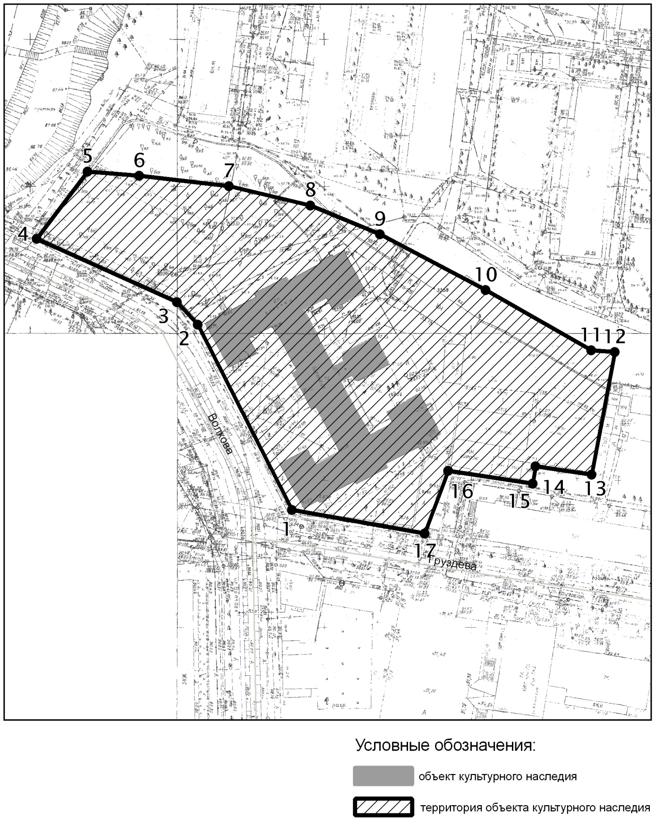

Топографический план объекта культурного наследия

Картографическое описание границ территории объекта культурного наследия регионального значения «Здание психиатрической клиники, 1913г., арх.И.И.Брюно», расположенного по адресу: г.Казань, ул.Груздева, д.80/14.

Граница территории объекта культурного наследия регионального значения проходит следующим образом:
юго-западная часть: по улице Волкова по красной линии по передней границе земельного участка (поворотные точки 1-2-3-4);
северо-западная часть: от улицы Волкова, по боковой границе земельного участка (поворотные точки 4-5);
северо-восточная часть: по внутриквартальной границе земельного участка (поворотные точки 5-6-7-8-9-10-11-12);
юго-восточная часть: от улицы Волкова, по боковой границе земельного участка (поворотные точки 1- 17-16-15-14-13-12).

Таблица поворотных точек
границ территории объекта культурного наследия регионального значения «Здание психиатрической клиники, 1913г., арх.И.И.Брюно», расположенного по адресу: г.Казань, ул.Груздева, д.80/14

Координаты точки в местной системе координат (МСК-16) |  |  | Координаты точки во Всемирной геодезической системе координат 1984 года (WGS-84)
№ | X | Y | северная широта В | восточная долгота L
 | 475809,52 | 1307032,53 | 55° 47' 22.53" | 49° 08' 37.66"
 | 475872,56 | 1307000,54 | 55° 47' 24.57" | 49° 08' 35.83"
 | 475879,97 | 1306993,56 | 55° 47' 24.81" | 49° 08' 35.43"
 | 475901,54 | 1306945,78 | 55° 47' 25.51" | 49° 08' 32.69"
 | 475924,46 | 1306963,00 | 55° 47' 26.25" | 49° 08' 33.68"
 | 475922,94 | 1306980,60 | 55° 47' 26.20" | 49° 08' 34.69"
 | 475919,58 | 1307011,10 | 55° 47' 26.09" | 49° 08' 36.44"
 | 475913,13 | 1307038,64 | 55° 47' 25.88" | 49° 08' 38.02"
 | 475903,27 | 1307062,53 | 55° 47' 25.56" | 49° 08' 39.39"
 | 475884,68 | 1307097,72 | 55° 47' 24.96" | 49° 08' 41.41"
 | 475863,80 | 1307134,21 | 55° 47' 24.28" | 49° 08' 43.50"
 | 475863,20 | 1307142,22 | 55° 47' 24.26" | 49° 08' 43.96"
 | 475821,74 | 1307134,45 | 55° 47' 22.92" | 49° 08' 43.51"
 | 475824,49 | 1307115,28 | 55° 47' 23.01" | 49° 08' 42.41"
 | 475818,31 | 1307114,42 | 55° 47' 22.81" | 49° 08' 42.36"
 | 475822,90 | 1307085,66 | 55° 47' 22.96" | 49° 08' 40.71"
 | 475801,55 | 1307077,68 | 55° 47' 22.27" | 49° 08' 40.25"

- Карта (схема) границ территории объекта культурного наследия регионального значения «Дом Свешникова, 1933 г., архитектор А.К.Шмидт», расположенного по адресу: г.Казань, ул. Гладилова, д.22

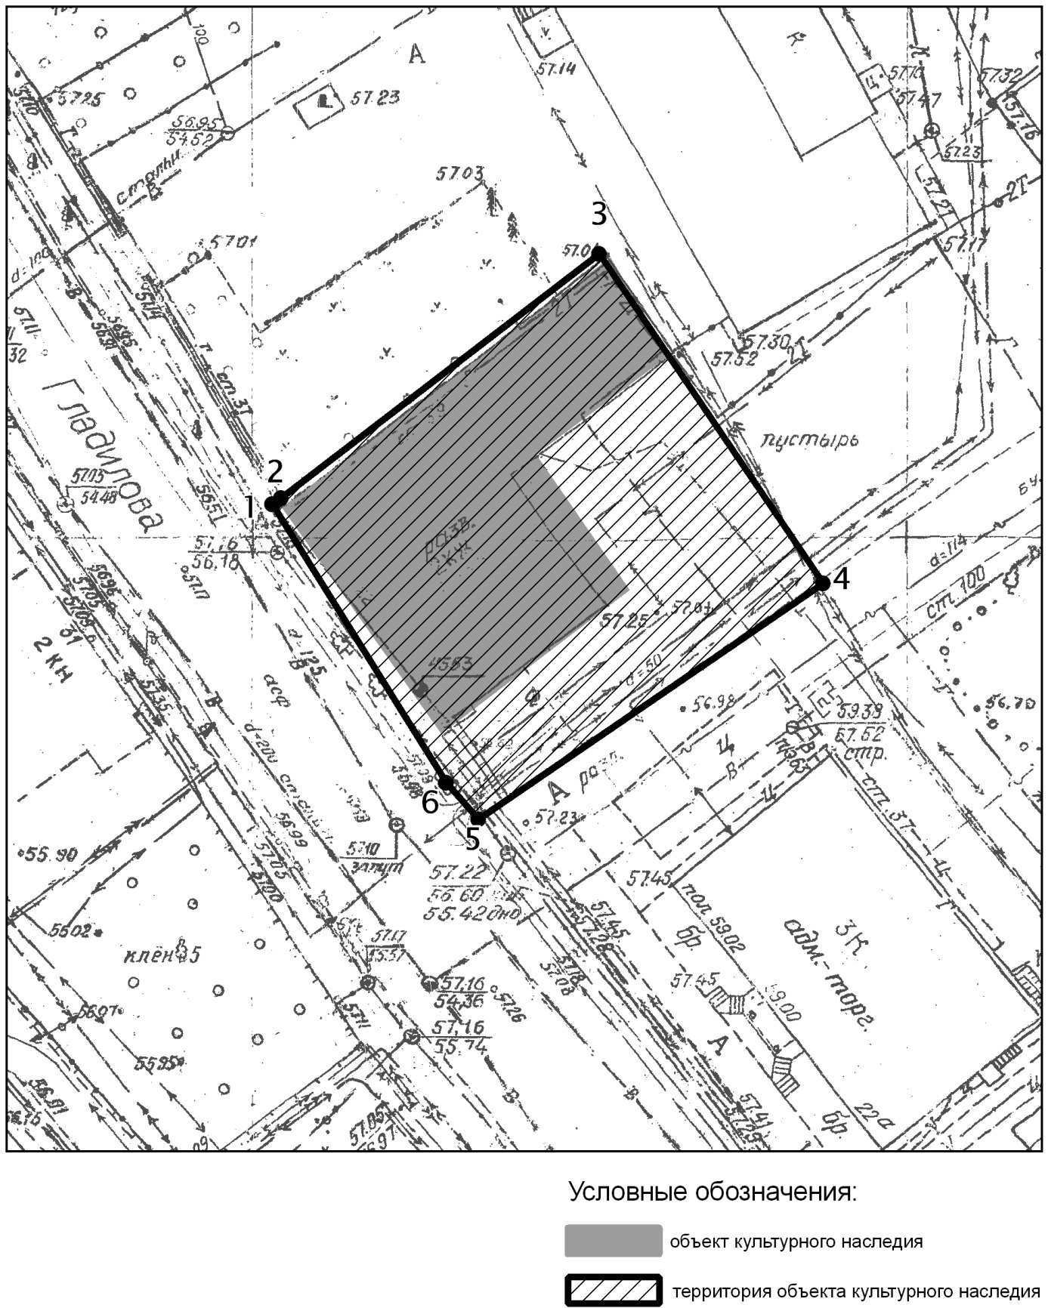

Топографический план объекта культурного наследия
Картографическое описание границ территории объекта культурного наследия регионального значения «Дом Свешникова, 1933 г., архитектор А.К.Шмидт», расположенного по адресу: г.Казань, ул. Гладилова, д.22.

Граница территории объекта культурного наследия регионального значения проходит следующим образом:
юго-западная часть: по улице Гладилова по красной линии по передней границе земельного участка (поворотные точки 1- 6-5);
северо-западная часть: от улицы Гладилова, по боковой границе земельного участка (поворотные точки 1-2-3);
северо-восточная часть: по внутриквартальной границе земельного участка (поворотные точки 3-4);
юго-восточная часть: от улицы Гладилова, по боковой границе земельного участка (поворотные точки 5-4).

Таблица поворотных точек
границ территории объекта культурного наследия регионального значения
«Дом Свешникова, 1933 г., архитектор А.К.Шмидт», расположенного по адресу: г.Казань, ул. Гладилова, д.22

Координаты точки в местной системе координат (МСК-16) |  |  | Координаты точки во Всемирной геодезической системе координат 1984 года (WGS-84)
№ | X | Y | северная широта В | восточная долгота L
 | 477766,95 | 1302393,05 | 55° 48' 25.98" | 49° 04' 11.47"
 | 477767,26 | 1302393,58 | 55° 48' 25.99" | 49° 04' 11.50"
 | 477786,14 | 1302417,95 | 55° 48' 26.60" | 49° 04' 12.90"
 | 477760,78 | 1302435,03 | 55° 48' 25.78" | 49° 04' 13.88"
 | 477742,83 | 1302408,74 | 55° 48' 25.20" | 49° 04' 12.37"
 | 477745,61 | 1302406,30 | 55° 48' 25.29" | 49° 04' 12.23"

- Карта (схема) границ территории объекта культурного наследия регионального значения «Здание Алафузовского театра. Втор.пол.XIX в. Здание льноткацкой фабрики Алафузова, где рабочие собирались на многочисленные митинги (1905г.)», расположенного по адресу: г.Казань, ул. Гладилова, д.49, литер А.

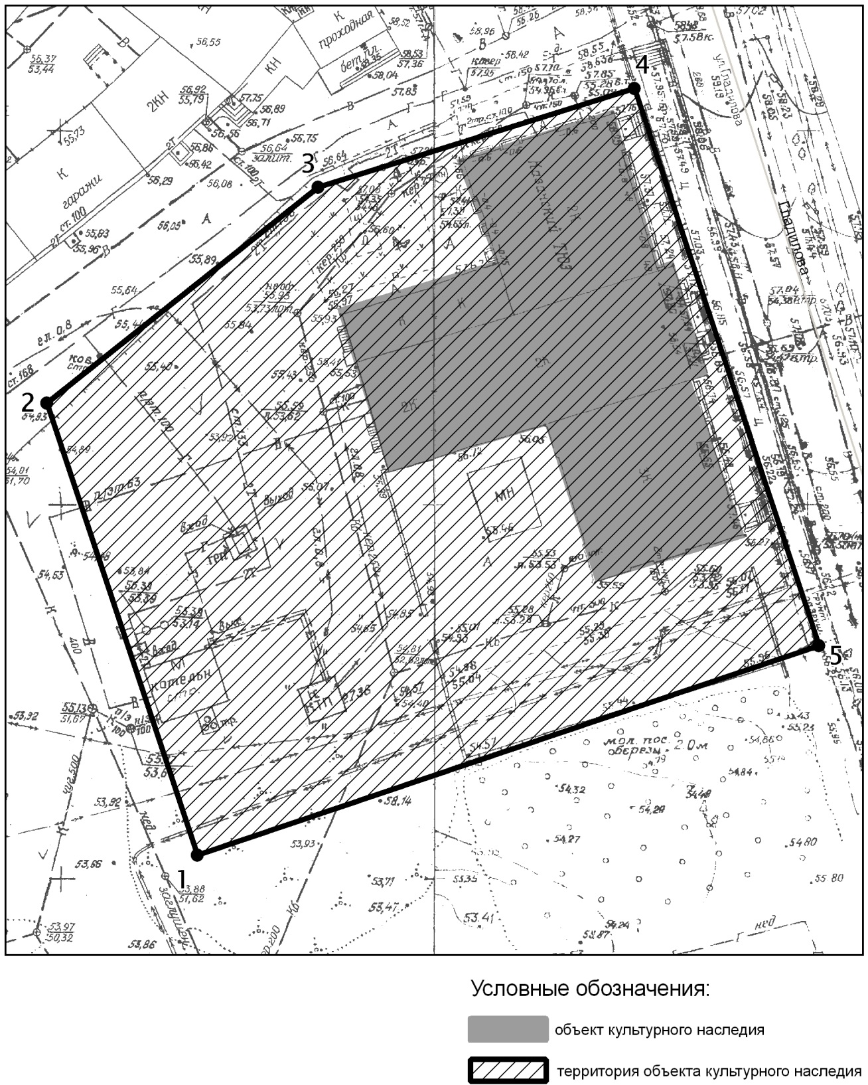

Топографический план объекта культурного наследия

Картографическое описание границ территории объекта культурного наследия регионального значения «Здание Алафузовского театра. Втор.пол.XIX в. Здание льноткацкой фабрики Алафузова, где рабочие собирались на многочисленные митинги (1905г.)», расположенного по адресу: г.Казань, ул. Гладилова, д.49, литер А.

Граница территории объекта культурного наследия регионального значения проходит следующим образом:
юго-западная часть: по внутриквартальной границе земельного участка (поворотные точки 1-2);
северо-западная часть: от улицы Гладилова, по боковой границе земельного участка (поворотные точки 4-3-2);
северо-восточная часть: по улице Гладилова по красной линии по передней границе земельного участка (поворотные точки 4-5);
юго-восточная часть: от улицы Гладилова, по боковой границе земельного участка (поворотные точки 5-1).

Таблица поворотных точек

границ территории объекта культурного наследия регионального значения «Здание Алафузовского театра. Втор.пол.XIX в. Здание льноткацкой фабрики Алафузова, где рабочие собирались на многочисленные митинги (1905г.)», расположенного по адресу: г.Казань, ул. Гладилова, д.49, литер А.

Координаты точки в местной системе координат (МСК-16) |  |  | Координаты точки во Всемирной геодезической системе координат 1984 года (WGS-84)
№ | X | Y | северная широта В | восточная долгота L
 | 477917,16 | 1302209,57 | 55° 48' 30.84" | 49° 04' 00.94"
 | 477977,77 | 1302189,52 | 55° 48' 32.80" | 49° 03' 59.79"
 | 478006,55 | 1302225,73 | 55° 48' 33.73" | 49° 04' 01.87"
 | 478019,87 | 1302268,04 | 55° 48' 34.16" | 49° 04' 04.30"
 | 477945,35 | 1302292,81 | 55° 48' 31.75" | 49° 04' 05.72"

- Карта (схема) границ территории объекта культурного наследия регионального значения «Комплекс дворянской Александро-Чемесовской богадельни», расположенного по адресу: г.Казань, ул. Гоголя, д.2

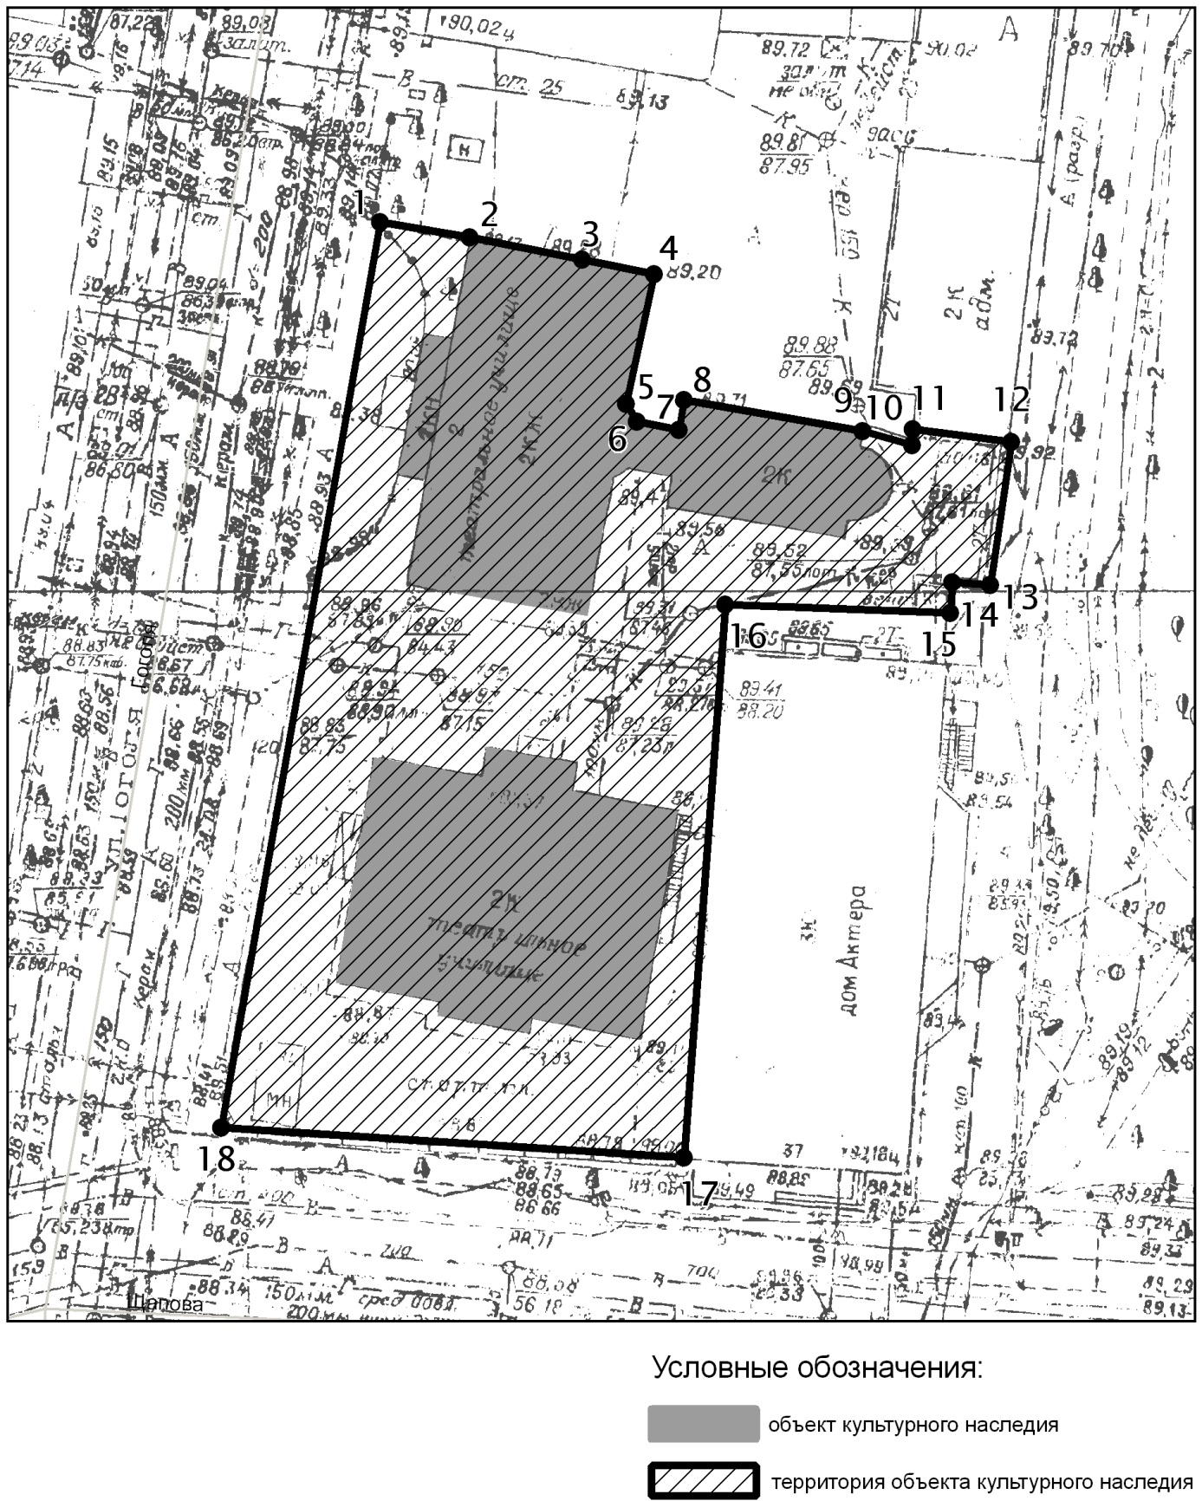

Топографический план объекта культурного наследия

Картографическое описание границ территории объекта культурного наследия регионального значения «Комплекс дворянской Александро-Чемесовской богадельни», расположенного по адресу: г.Казань, ул. Гоголя, д.2.

Граница территории объекта культурного наследия регионального значения проходит следующим образом:
юго-западная часть: от улицы Гоголя, по боковой границе (поворотные точки 18-17);
северо-западная часть: по улице Гоголя по красной линии по передней границе земельного участка (поворотные точки 18-1);
северо-восточная часть: от улицы Гоголя, по боковой границе (поворотные точки 1-2-3-4-5-6-7-8-9-10-11-12);
юго-восточная часть: по внутриквартальной границе земельного участка (поворотные точки 17-16-15-14-13-12).

Таблица поворотных точек

границ территории объекта культурного наследия регионального значения «Комплекс дворянской Александро-Чемесовской богадельни», расположенного по адресу: г.Казань, ул. Гоголя, д.2

Координаты точки в местной системе координат (МСК-16) |  |  | Координаты точки во Всемирной геодезической системе координат 1984 года (WGS-84)
№ | X | Y | северная широта В | восточная долгота L
 | 476145,52 | 1306302,80 | 55° 47' 33.43" | 49° 07' 55.81"
 | 476144,30 | 1306309,25 | 55° 47' 33.39" | 49° 07' 56.18"
 | 476142,76 | 1306317,44 | 55° 47' 33.34" | 49° 07' 56.65"
 | 476141,84 | 1306322,67 | 55° 47' 33.31" | 49° 07' 56.95"
 | 476132,25 | 1306320,77 | 55° 47' 33.00" | 49° 07' 56.84"
 | 476131,02 | 1306321,47 | 55° 47' 32.96" | 49° 07' 56.88"
 | 476130,40 | 1306324,60 | 55° 47' 32.94" | 49° 07' 57.06"
 | 476132,57 | 1306324,95 | 55° 47' 33.01" | 49° 07' 57.08"
 | 476130,42 | 1306337,85 | 55° 47' 32.94" | 49° 07' 57.82"
 | 476129,19 | 1306341,51 | 55° 47' 32.90" | 49° 07' 58.03"
 | 476130,42 | 1306341,50 | 55° 47' 32.94" | 49° 07' 58.03"
 | 476129,51 | 1306348,65 | 55° 47' 32.91" | 49° 07' 58.44"
 | 476119,30 | 1306347,27 | 55° 47' 32.58" | 49° 07' 58.36"
 | 476119,30 | 1306344,48 | 55° 47' 32.58" | 49° 07' 58.20"
 | 476117,13 | 1306344,31 | 55° 47' 32.51" | 49° 07' 58.19"
 | 476117,72 | 1306327,93 | 55° 47' 32.53" | 49° 07' 57.25"
 | 476077,52 | 1306325,03 | 55° 47' 31.23" | 49° 07' 57.08"
 | 476079,63 | 1306291,22 | 55° 47' 31.30" | 49° 07' 55.14"
- Карта (схема) границ территории объекта культурного наследия регионального значения «Дом Марко (Набокова), начало XX в., арх. К.С.Олишкевич», расположенного по адресу: г.Казань, ул. Гоголя, д.4.

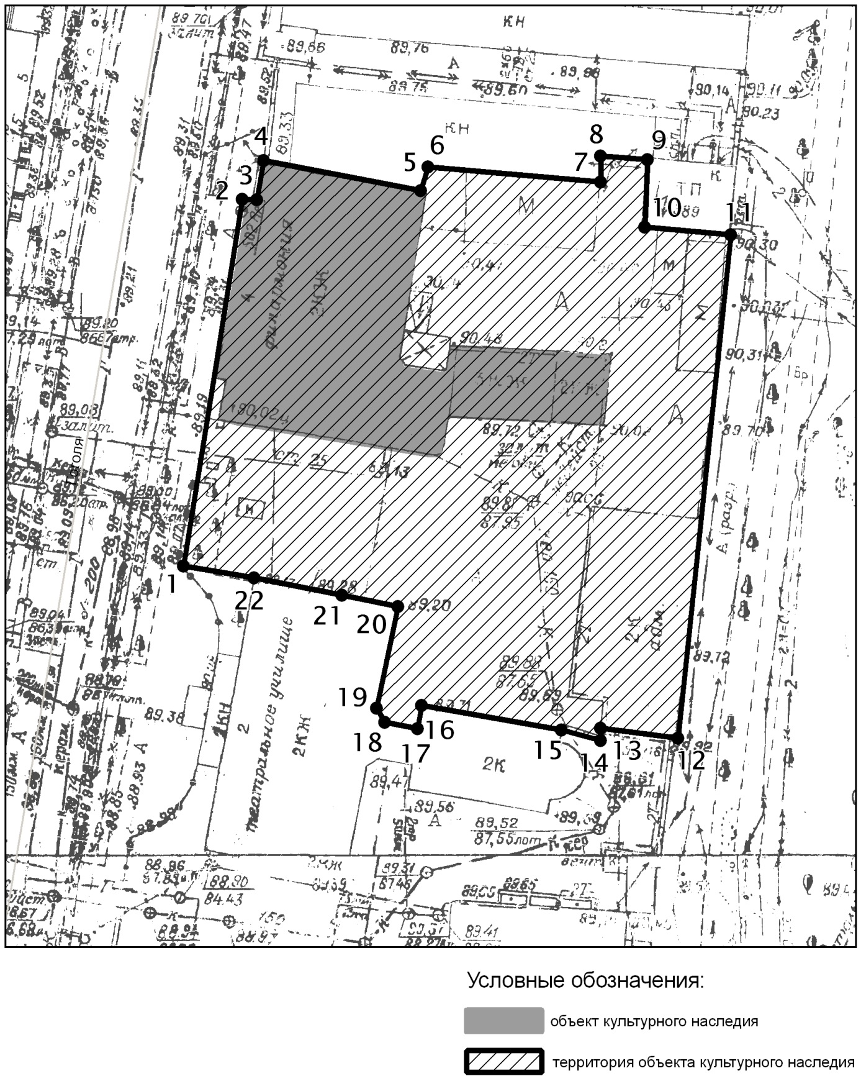

Топографический план объекта культурного наследия

Картографическое описание границ территории объекта культурного наследия регионального значения «Дом Марко (Набокова), начало XX в., арх. К.С.Олишкевич», расположенного по адресу: г.Казань, ул. Гоголя, д.4.

Граница территории объекта культурного наследия регионального значения проходит следующим образом:

юго-западная часть: от улицы Гоголя по боковой границе земельного участка ( поворотные точки 1-22-21-20-19-18-17-16-15-14-13-12);
северо-западная часть: по улице Гоголя по красной линии, по передней границе земельного участка ( поворотные точки 1-2-3-4);
северо-восточная часть: от улицы Гоголя по боковой границе земельного участка ( поворотные точки 4-5-6-7-8-9-10-11);
юго-восточная часть: по внутриквартальной границе земельного участка ( поворотные точки 11-12).

Таблица поворотных точек

границ территории объекта культурного наследия регионального значения «Дом Марко (Набокова), начало XX в., арх. К.С.Олишкевич», расположенного по адресу: г.Казань, ул. Гоголя, д.4

Координаты точки в местной системе координат (МСК-16) |  |  | Координаты точки во Всемирной геодезической системе координат 1984 года (WGS-84)
№ | X | Y | северная широта В | восточная долгота L
 | 476145,52 | 1306302,80 | 55° 47' 33.43" | 49° 07' 55.81"
 | 476179,55 | 1306308,15 | 55° 47' 34.53" | 49° 07' 56.12"
 | 476179,55 | 1306309,55 | 55° 47' 34.53" | 49° 07' 56.20"
 | 476183,27 | 1306310,24 | 55° 47' 34.65" | 49° 07' 56.24"
 | 476180,50 | 1306324,71 | 55° 47' 34.56" | 49° 07' 57.07"
 | 476182,67 | 1306325,40 | 55° 47' 34.63" | 49° 07' 57.11"
 | 476181,15 | 1306341,43 | 55° 47' 34.58" | 49° 07' 58.03"
 | 476183,62 | 1306341,43 | 55° 47' 34.66" | 49° 07' 58.03"
 | 476183,32 | 1306345,78 | 55° 47' 34.65" | 49° 07' 58.28"
 | 476177,13 | 1306345,62 | 55° 47' 34.45" | 49° 07' 58.27"
 | 476176,21 | 1306353,64 | 55° 47' 34.42" | 49° 07' 58.73"
 | 476129,51 | 1306348,65 | 55° 47' 32.91" | 49° 07' 58.44"
 | 476130,42 | 1306341,50 | 55° 47' 32.94" | 49° 07' 58.03"
 | 476129,19 | 1306341,51 | 55° 47' 32.90" | 49° 07' 58.03"
 | 476130,42 | 1306337,85 | 55° 47' 32.94" | 49° 07' 57.82"
 | 476132,57 | 1306324,95 | 55° 47' 33.01" | 49° 07' 57.08"
 | 476130,40 | 1306324,60 | 55° 47' 32.94" | 49° 07' 57.06"
 | 476131,02 | 1306321,47 | 55° 47' 32.96" | 49° 07' 56.88"
 | 476132,25 | 1306320,77 | 55° 47' 33.00" | 49° 07' 56.84"
 | 476141,84 | 1306322,67 | 55° 47' 33.31" | 49° 07' 56.95"
 | 476142,76 | 1306317,44 | 55° 47' 33.34" | 49° 07' 56.65"
 | 476144,30 | 1306309,25 | 55° 47' 33.39" | 49° 07' 56.18"

- Карта (схема) границ территории объекта культурного наследия регионального значения «Дом Данилевского А.Я. - Струзера М.П., где в 1831-1863 гг. жил основоположник российской биохимии Данилевский А.Я.», расположенного по адресу: г.Казань, ул. Гоголя, д.5.

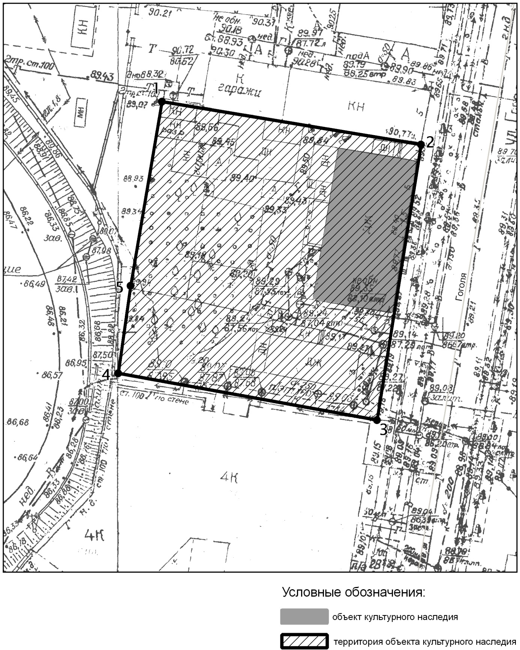

Топографический план объекта культурного наследия

Картографическое описание границ территории объекта культурного наследия регионального значения «Дом Данилевского А.Я. - Струзера М.П., где в 1831-1863 гг. жил основоположник российской биохимии Данилевский А.Я.», расположенного по адресу: г.Казань, ул. Гоголя, д.5.

Граница территории объекта культурного наследия регионального значения проходит следующим образом:
юго-западная часть: от улицы Гоголя по боковой границе земельного участка ( поворотные точки 3-4);
северо-западная часть: по внутриквартальной границе земельного участка ( поворотные точки 1-5-4);
северо-восточная часть: от улицы Гоголя по боковой границе земельного участка (поворотные точки 2-1);
юго-восточная часть: по улице Гоголя, по красной линии, по передней границе земельного участка ( поворотные точки 3-2).

Таблица поворотных точек

границ территории объекта культурного наследия регионального значения
«Дом Данилевского А.Я. - Струзера М.П., где в 1831-1863 гг. жил основоположник российской биохимии Данилевский А.Я.», расположенного по адресу: г.Казань, ул. Гоголя, д.5

Координаты точки в местной системе координат (МСК-16) |  |  | Координаты точки во Всемирной геодезической системе координат 1984 года (WGS-84)
№ | X | Y | северная широта В | восточная долгота L
 | 476203,90 | 1306249,92 | 55° 47' 35.32" | 49° 07' 52.78"
 | 476197,46 | 1306289,83 | 55° 47' 35.11" | 49° 07' 55.07"
 | 476155,08 | 1306283,10 | 55° 47' 33.74" | 49° 07' 54.68"
 | 476162,14 | 1306243,19 | 55° 47' 33.97" | 49° 07' 52.39"
 | 476175,75 | 1306245,09 | 55° 47' 34.41" | 49° 07' 52.50"

- Карта (схема) границ территории объекта культурного наследия регионального значения «Комплекс Делового двора», расположенного по адресу:
г.Казань, ул. Деловая, д.13, 15.

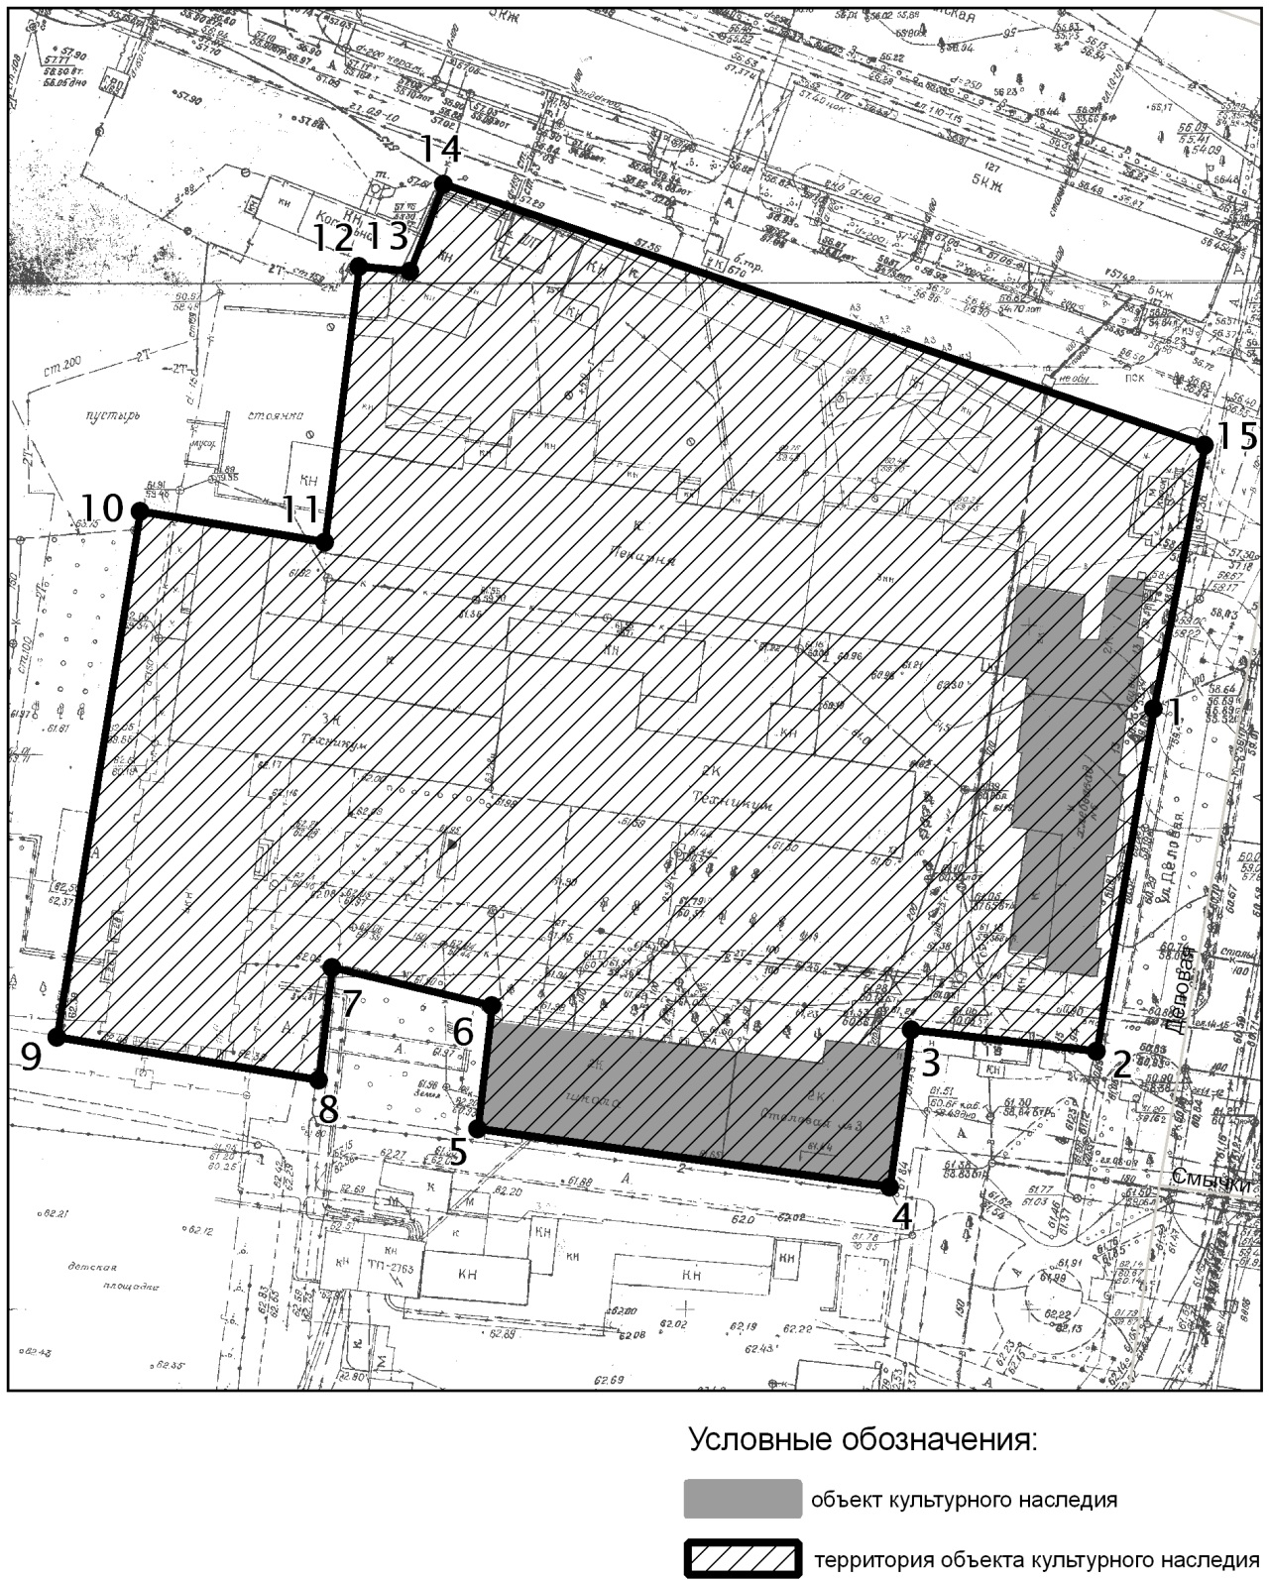

Топографический план объекта культурного наследия

Картографическое описание границ территории объекта культурного наследия регионального значения «Комплекс Делового двора», расположенного по адресу:
г.Казань, ул. Деловая, д.13, 15.

Граница территории объекта культурного наследия регионального значения проходит следующим образом:
юго-западная часть: от улицы Деловая по боковой границе (поворотные точки 2-3-5-6-7-8-9);
северо-западная часть: по внутриквартальной границе (поворотные 9-10-11-12-13-14);
северо-восточная часть: от улицы Деловая по боковой границе (поворотные точки 15-14);
юго-восточная часть: по улице Деловая, по красной линии, по передней границе (поворотные точки 2-15).

Таблица поворотных точек

границ территории объекта культурного наследия регионального значения
«Комплекс Делового двора», расположенного по адресу:
г.Казань, ул. Деловая, д.13, 15

Координаты точки в местной системе координат (МСК-16) |  |  | Координаты точки во Всемирной геодезической системе координат 1984 года (WGS-84)
№ | X | Y | северная широта В | восточная долгота L
 | 476203,90 | 1306249,92 | 55° 47' 35.32" | 49° 07' 52.78"
 | 476197,46 | 1306289,83 | 55° 47' 35.11" | 49° 07' 55.07"
 | 476155,08 | 1306283,10 | 55° 47' 33.74" | 49° 07' 54.68"
 | 476162,14 | 1306243,19 | 55° 47' 33.97" | 49° 07' 52.39"
 | 476175,75 | 1306245,09 | 55° 47' 34.41" | 49° 07' 52.50"

- Карта (схема) границ территории объекта культурного наследия регионального значения «Городской сад «Черное озеро», нач. XIX в.», расположенного по адресу: г.Казань, ул. Дзержинского.

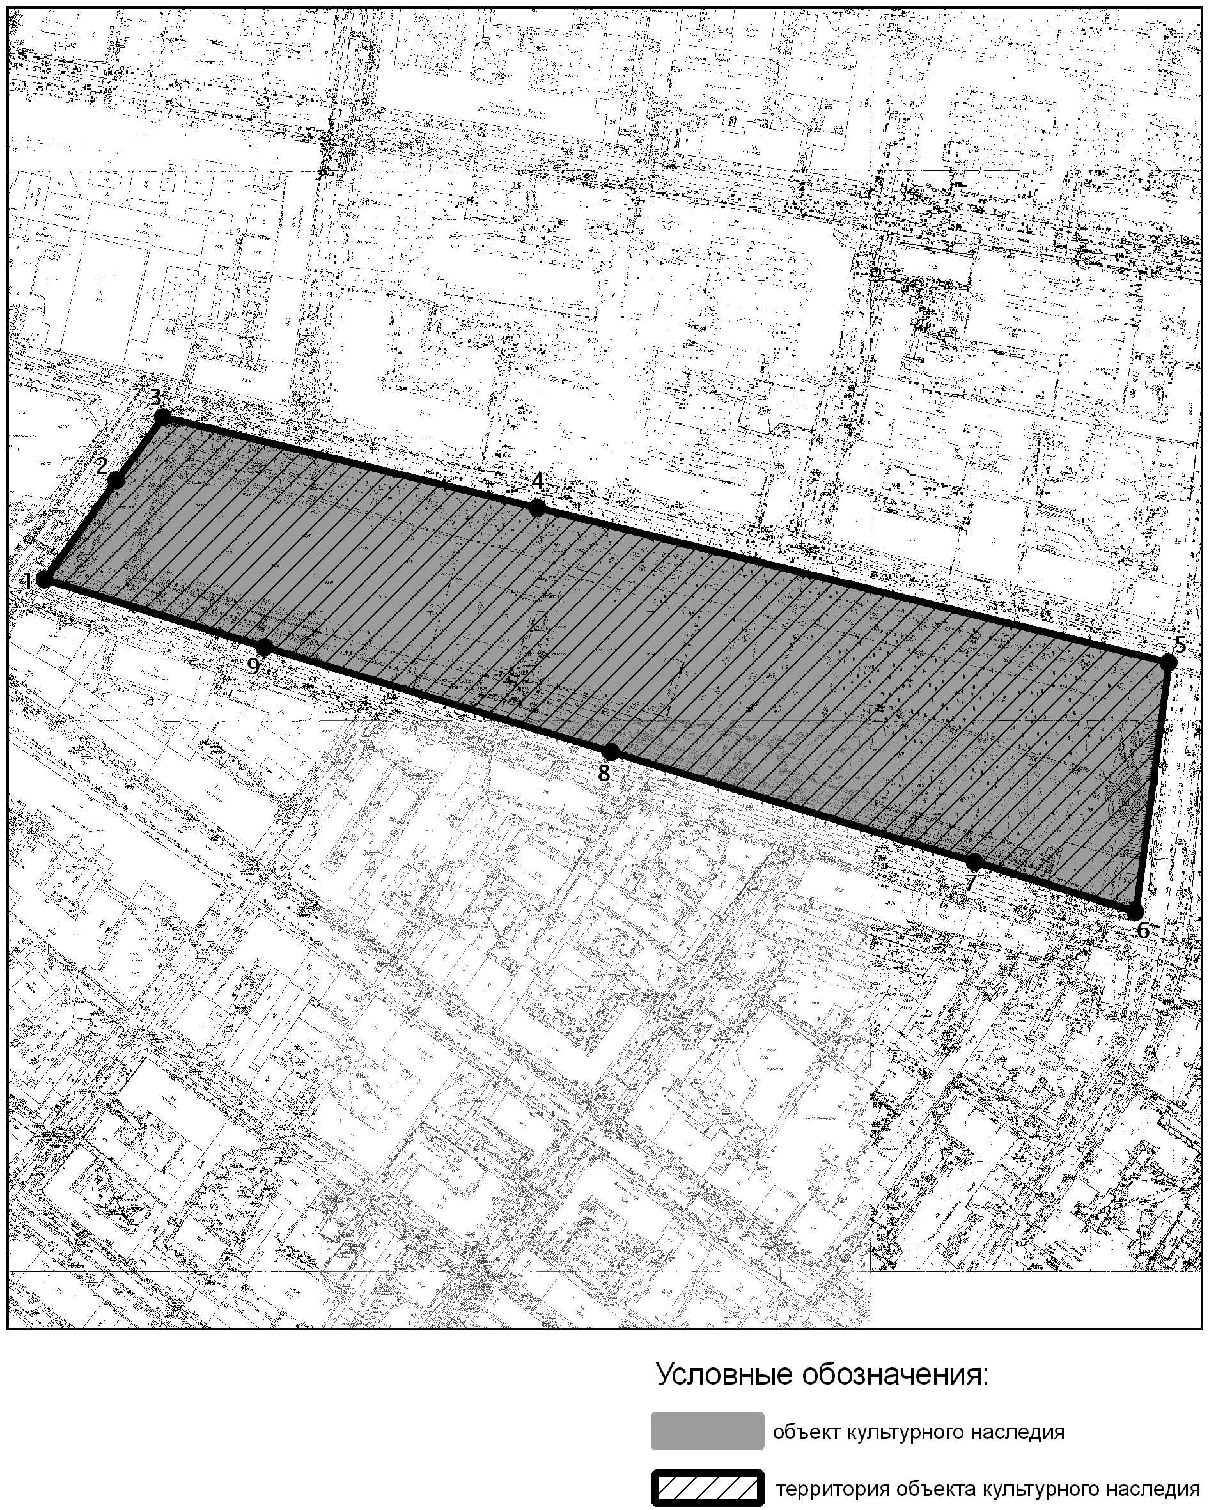

Топографический план объекта культурного наследия

Картографическое описание границ территории объекта культурного наследия регионального значения «Городской сад «Черное озеро», нач. XIX в.», расположенного по адресу: г.Казань, ул. Дзержинского.

Граница территории объекта культурного наследия регионального значения проходит следующим образом:

юго-западная часть: по улице Дзержинского (четная сторона) до пересечения с улицами Чернышевского и Лобачевского по красной линии (поворотные точки 6-7-8-9-1);
северо-западная часть: по улице Чернышевского до пересечения с улицей Дзержинского (по четной и нечетной стороне) по красной линии (поворотные точки 1-2-3);
северо-восточная часть: по улице Дзержинского (нечетная сторона) до пересечения с улицами Чернышевского и Лобачевского по красной линии (поворотные точки 5-4-3);
юго-восточная часть: по улице Лобачевского до пересечения с улицей Дзержинского (по четной и нечетной стороне) по красной линии (поворотные точки 6-5).

Таблица поворотных точек

границ территории объекта культурного наследия регионального значения
«Городской сад «Черное озеро», нач. XIX в.», расположенного по адресу: г.Казань, ул. Дзержинского

Координаты точки в местной системе координат (МСК-16) |  |  | Координаты точки во Всемирной геодезической системе координат 1984 года (WGS-84)
№ | X | Y | северная широта В | восточная долгота L
 | 476431,62 | 1305117,99 | 55° 47' 42.73" | 49° 06' 47.83"
 | 476476,51 | 1305150,34 | 55° 47' 44.18" | 49° 06' 49.69"
 | 476505,60 | 1305171,39 | 55° 47' 45.12" | 49° 06' 50.90"
 | 476464,36 | 1305341,66 | 55° 47' 43.78" | 49° 07' 00.67"
 | 476394,51 | 1305628,70 | 55° 47' 41.51" | 49° 07' 17.14"
 | 476281,30 | 1305613,68 | 55° 47' 37.85" | 49° 07' 16.27"
 | 476303,78 | 1305540,65 | 55° 47' 38.58" | 49° 07' 12.08"
 | 476353,68 | 1305375,24 | 55° 47' 40.20" | 49° 07' 02.59"
 | 476400,81 | 1305217,68 | 55° 47' 41.73" | 49° 06' 53.55"

- Карта (схема) границ территории объекта культурного наследия регионального значения «Здание Казанского института инженеров гражданского строительства, кон.1930-1948 гг., арх.А.Г.Бикчентаев», расположенного по адресу:
г.Казань, ул. Зеленая, д.1, литер А.

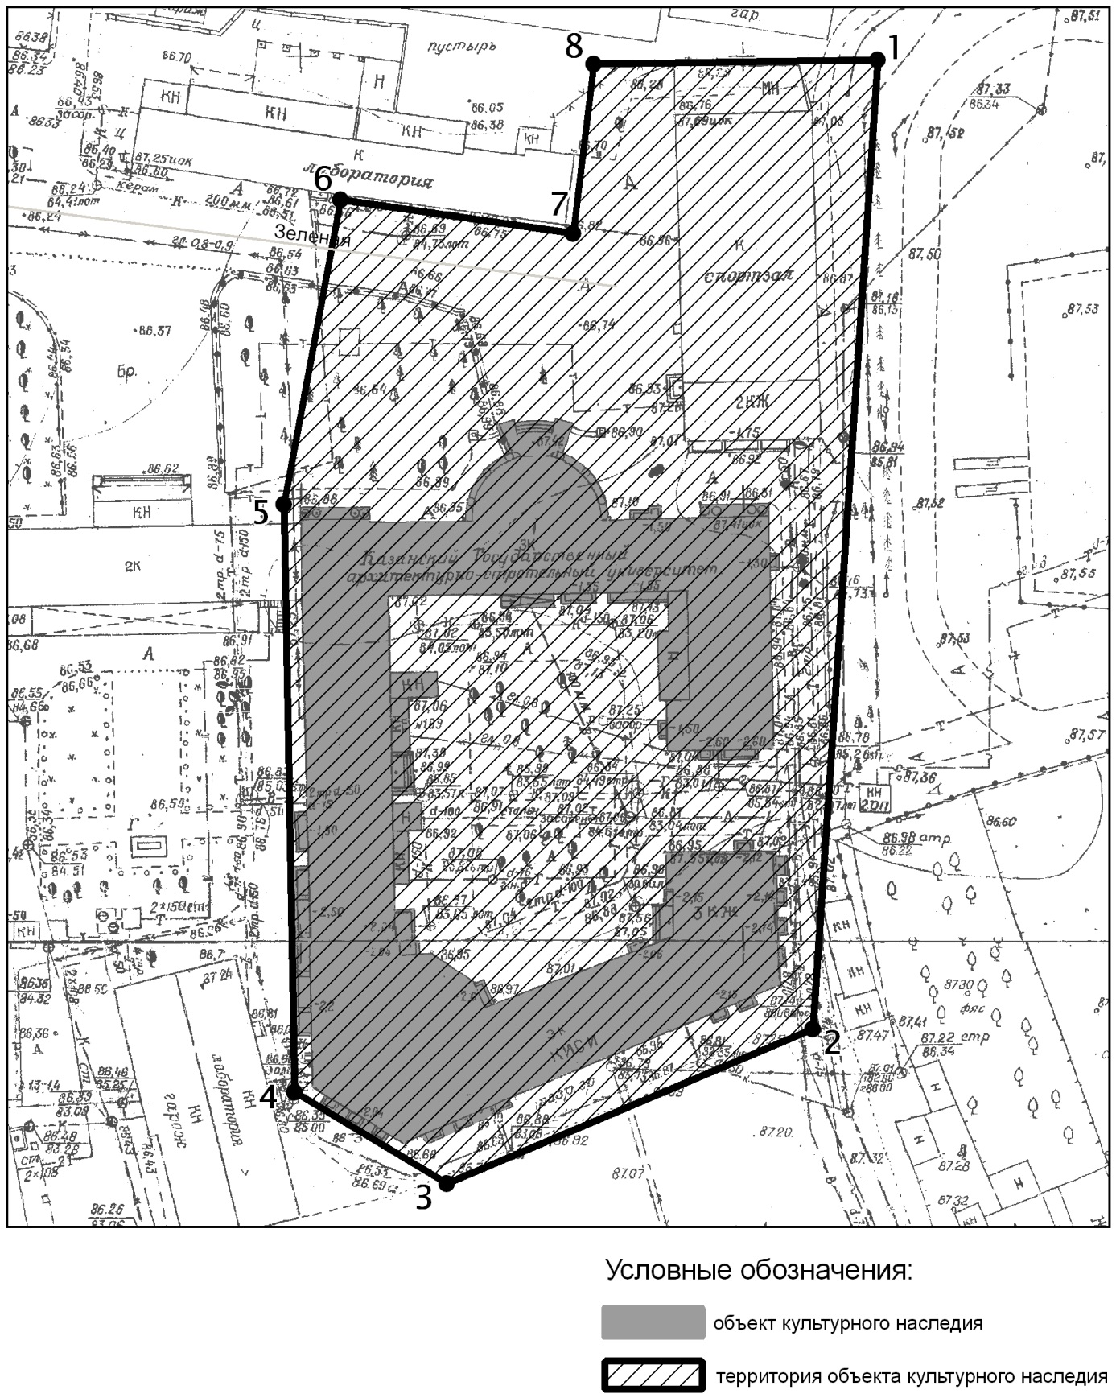

Топографический план объекта культурного наследия

Картографическое описание границ территории объекта культурного наследия регионального значения «Здание Казанского института инженеров гражданского строительства, кон.1930-1948 гг., арх.А.Г.Бикчентаев», расположенного по адресу: г.Казань, ул. Зеленая, д.1, литер А.

Граница территории объекта культурного наследия регионального значения проходит следующим образом:

юго-западная часть: по внутриквартальной границе (поворотные точки 3-4-5-6);
северо-западная часть: по внутриквартальной границе (поворотные точки 6-7-8-1);
северо-восточная часть: по внутриквартальной границе (поворотные точки 1-2);
юго-восточная часть: по внутриквартальной границе (поворотные точки 3-2).

Таблица поворотных точек

границ территории объекта культурного наследия регионального значения
«Здание Казанского института инженеров гражданского строительства, кон.1930-1948 гг., арх.А.Г.Бикчентаев», расположенного по адресу:
г.Казань, ул. Зеленая, д.1, литер А

Координаты точки в местной системе координат (МСК-16) |  |  | Координаты точки во Всемирной геодезической системе координат 1984 года (WGS-84)
№ | X | Y | северная широта В | восточная долгота L
 | 475219,09 | 1307209,49 | 55° 47' 03.43" | 49° 08' 47.76"
 | 475109,60 | 1307202,18 | 55° 46' 59.89" | 49° 08' 47.33"
 | 475092,21 | 1307160,90 | 55° 46' 59.33" | 49° 08' 44.96"
 | 475102,39 | 1307143,63 | 55° 46' 59.66" | 49° 08' 43.97"
 | 475168,88 | 1307142,30 | 55° 47' 01.81" | 49° 08' 43.90"
 | 475203,22 | 1307148,69 | 55° 47' 02.92" | 49° 08' 44.27"
 | 475199,55 | 1307175,02 | 55° 47' 02.80" | 49° 08' 45.78"
 | 475218,73 | 1307177,42 | 55° 47' 03.42" | 49° 08' 45.92"

- Карта (схема) границ территории объекта культурного наследия регионального значения «Здание главпочтамта, 1913, арх. В.А.Трофимов, Ф.П.Гаврилов», расположенного по адресу: г.Казань, ул. Кремлевская, д.8.

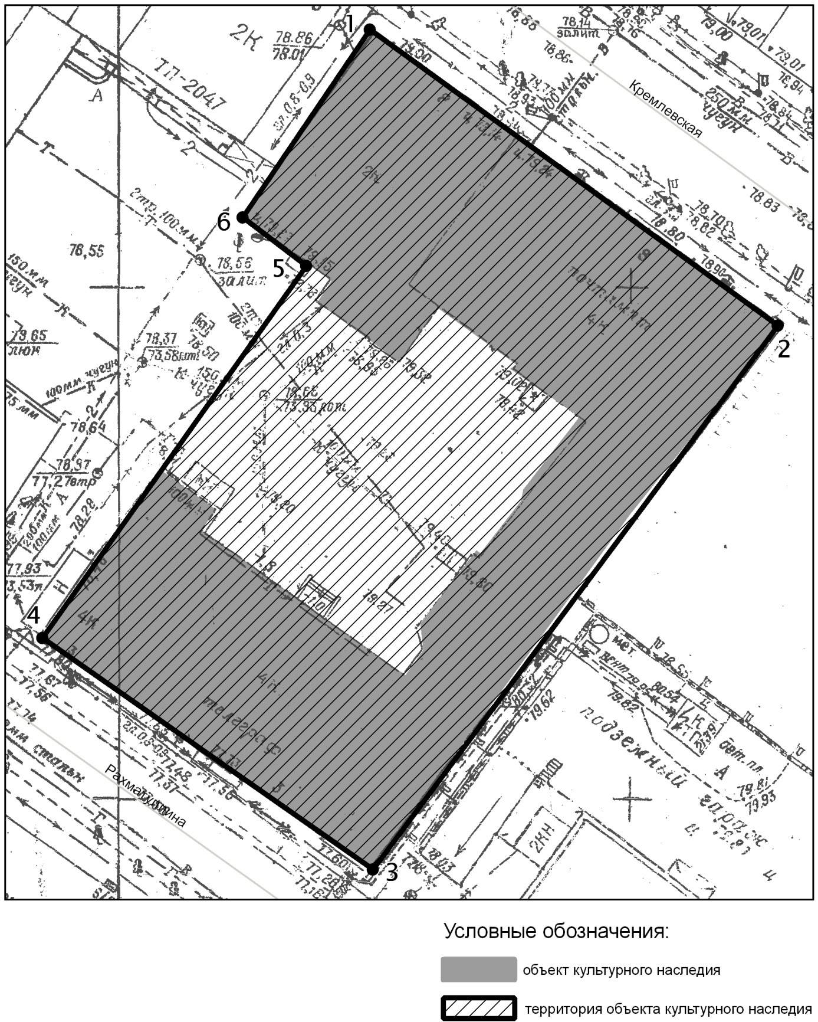

Топографический план объекта культурного наследия

Картографическое описание границ территории объекта культурного наследия регионального значения «Здание главпочтамта, 1913, арх. В.А.Трофимов, Ф.П.Гаврилов», расположенного по адресу: г.Казань, ул. Кремлевская, д.8.

Граница территории объекта культурного наследия регионального значения проходит следующим образом:

юго-западная часть: по внутриквартальной границе земельного участка (поворотные точки 4-3);
северо-западная часть: от улицы Кремлевская, по боковой границе земельного участка (поворотные точки 1-6-5-4);
северо-восточная часть: по улице Кремлевская, по красной линии, по передней границе земельного участка (поворотные точки 1-2);
юго-восточная часть: от улицы Кремлевская, по боковой границе земельного участка (поворотные точки 2-3).

Таблица поворотных точек

границ территории объекта культурного наследия регионального значения
«Здание главпочтамта, 1913, арх. В.А.Трофимов, Ф.П.Гаврилов», расположенного по адресу: г.Казань, ул. Кремлевская, д.8 Здание главпочтамта, 1913, арх. В.А.Трофимов, Ф.П.Гаврилов», расположенного по адресу: г.Казань, ул. Кремлевская, д.8

Координаты точки в местной системе координат (МСК-16) |  |  | Координаты точки во Всемирной геодезической системе координат 1984 года (WGS-84)
№ | X | Y | северная широта В | восточная долгота L
 | 476242,52 | 1305267,70 | 55° 47' 36.61" | 49° 06' 56.41"
 | 476213,81 | 1305307,63 | 55° 47' 35.68" | 49° 06' 58.70"
 | 476160,57 | 1305268,15 | 55° 47' 33.96" | 49° 06' 56.43"
 | 476183,10 | 1305235,71 | 55° 47' 34.69" | 49° 06' 54.57"
 | 476219,63 | 1305261,45 | 55° 47' 35.87" | 49° 06' 56.05"
 | 476224,33 | 1305255,17 | 55° 47' 36.02" | 49° 06' 55.69"

- Карта (схема) границ территории объекта культурного наследия регионального значения «Здание Александровского пассажа, 1883г. арх.В.В.Суслов, Н.И.Поздеев, Г.Б.Руш», расположенного по адресу: г.Казань,
ул. Кремлевская, д.17/22.

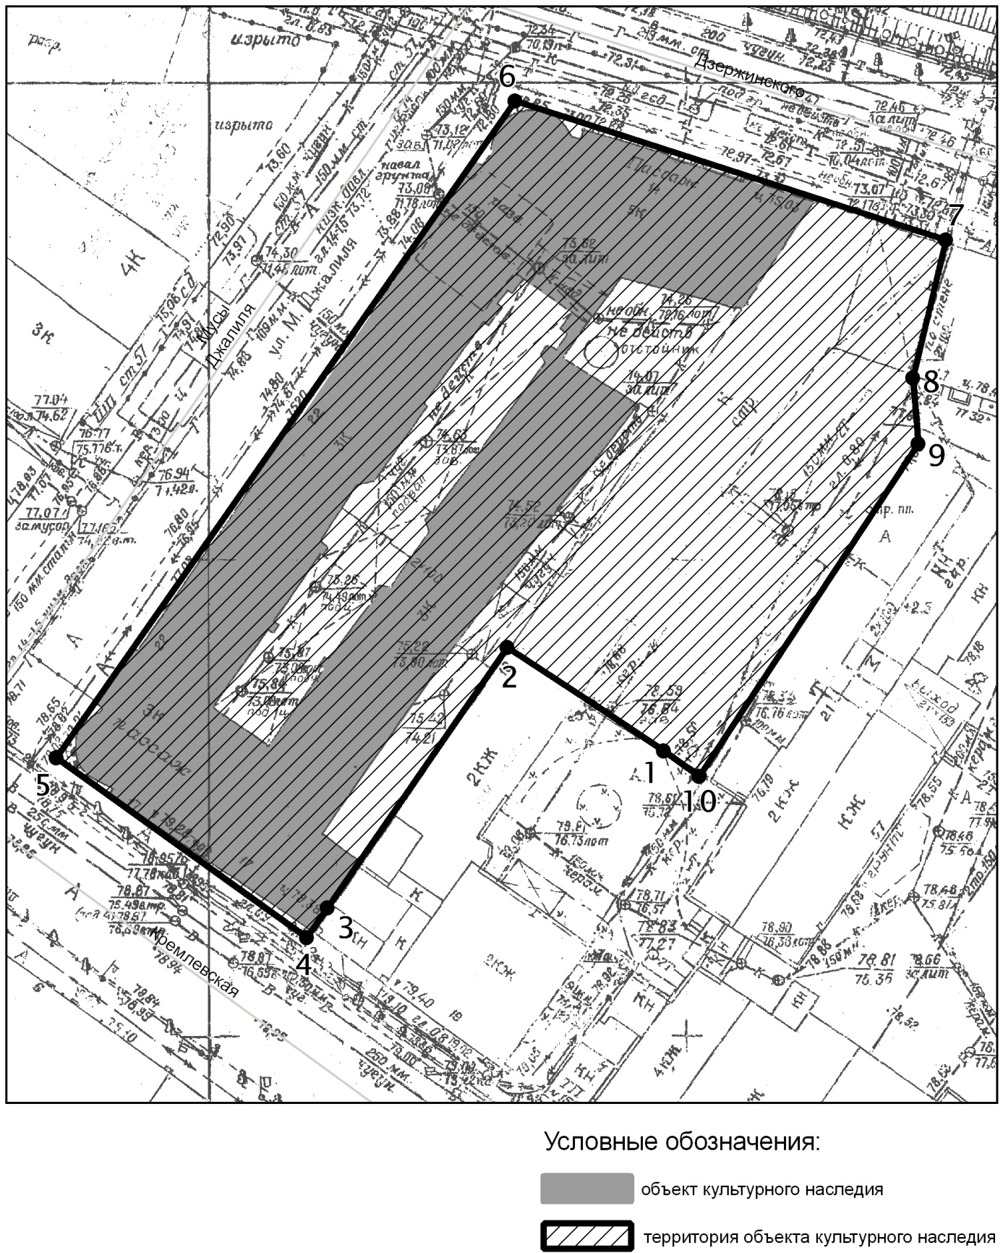

Топографический план объекта культурного наследия

Картографическое описание границ территории объекта культурного наследия регионального значения «Здание Александровского пассажа, 1883г. арх.В.В.Суслов, Н.И.Поздеев, Г.Б.Руш», расположенного по адресу: г.Казань,
ул. Кремлевская, д.17/22.

Граница территории объекта культурного наследия регионального значения проходит следующим образом:

юго-западная часть: по улице Кремлевская до пересечения с улицей Муссы Джалиля, по красной линии, по передней границе земельного участка (поворотные точки 4-5);
северо-западная часть: по улице Муссы Джалиля до пересечения с улицами Кремлевская и Дзержинского по красной линии по передней границе земельного участка (поворотные точки 5-6);
северо-восточная часть: по улице Муссы Джалиля до пересечения с улицей Кремлевская по красной линии по передней границе земельного участка (поворотные точки 7-6);
юго-восточная часть: от улицы Кремлевская до улицы Дзержинского, по внутриквартальной границе (поворотные точки 4-3-2-1-10-9-8-7).

Таблица поворотных точек

границ территории объекта культурного наследия регионального значения
«Здание Александровского пассажа, 1883г. арх.В.В.Суслов, Н.И.Поздеев, Г.Б.Руш», расположенного по адресу: г.Казань, ул. Кремлевская, д.17/22

Координаты точки в местной системе координат (МСК-16) |  |  | Координаты точки во Всемирной геодезической системе координат 1984 года (WGS-84)
№ | X | Y | северная широта В | восточная долгота L
 | 476358,86 | 1305308,33 | 55° 47' 40.37" | 49° 06' 58.75"
 | 476308,41 | 1305274,42 | 55° 47' 38.74" | 49° 06' 56.80"
 | 476280,86 | 1305255,46 | 55° 47' 37.85" | 49° 06' 55.71"
 | 476277,76 | 1305253,37 | 55° 47' 37.75" | 49° 06' 55.59"
 | 476296,60 | 1305227,04 | 55° 47' 38.36" | 49° 06' 54.08"
 | 476365,62 | 1305275,05 | 55° 47' 40.59" | 49° 06' 56.84"

- Карта (схема) границ территории объекта культурного наследия регионального значения «Дом в котором жили писатель Фатхи Бурнаш (1923-1940гг.), и поэт Фатых Карим (1931-1941 гг.). Доходный дом – пассаж купца Черноярова, нач.ХХ в.», расположенного по адресу: г.Казань, ул. Кремлевская, д.21.

Топографический план объекта культурного наследия

Картографическое описание границ территории объекта культурного наследия регионального значения «Дом в котором жили писатель Фатхи Бурнаш (1923-1940гг.), и поэт Фатых Карим (1931-1941 гг.). Доходный дом – пассаж купца Черноярова, нач.ХХ в.», расположенного по адресу: г.Казань, ул. Кремлевская, д.21.

Граница территории объекта культурного наследия регионального значения проходит следующим образом:

юго-западная часть: по улице Кремлевская по красной линии по передней границе земельного участка (поворотные точки 1-16);
северо-западная часть: от улицы Кремлевская по боковой границе участка (поворотные точки 1-2-3-4-5-6);
северо-восточная часть: по внутриквартальной границе участка (поворотные точки 6-7-8-9);
юго-восточная часть: от улицы Кремлевская по боковой границе участка (поворотные точки 16-15-14-13-12-11-10-9)).

Таблица поворотных точек

границ территории объекта культурного наследия регионального значения
«Дом в котором жили писатель Фатхи Бурнаш (1923-1940гг.), и поэт Фатых Карим (1931-1941 гг.). Доходный дом – пассаж купца Черноярова, нач.ХХ в.», расположенного по адресу: г.Казань, ул. Кремлевская, д.21

Координаты точки в местной системе координат (МСК-16) |  |  | Координаты точки во Всемирной геодезической системе координат 1984 года (WGS-84)
№ | X | Y | северная широта В | восточная долгота L
 | 476258,31 | 1305281,27 | 55° 47' 37.12" | 49° 06' 57.19"
 | 476267,29 | 1305288,06 | 55° 47' 37.41" | 49° 06' 57.58"
 | 476267,29 | 1305288,40 | 55° 47' 37.41" | 49° 06' 57.60"
 | 476279,36 | 1305297,10 | 55° 47' 37.80" | 49° 06' 58.10"
 | 476278,74 | 1305297,80 | 55° 47' 37.78" | 49° 06' 58.14"
 | 476322,70 | 1305327,19 | 55° 47' 39.20" | 49° 06' 59.83"
 | 476317,14 | 1305334,52 | 55° 47' 39.02" | 49° 07' 00.25"
 | 476321,16 | 1305336,95 | 55° 47' 39.15" | 49° 07' 00.39"
 | 476309,14 | 1305374,25 | 55° 47' 38.76" | 49° 07' 02.53"
 | 476295,53 | 1305365,73 | 55° 47' 38.32" | 49° 07' 02.04"
 | 476292,44 | 1305370,09 | 55° 47' 38.22" | 49° 07' 02.29"
 | 476275,41 | 1305358,61 | 55° 47' 37.67" | 49° 07' 01.63"
 | 476275,72 | 1305358,09 | 55° 47' 37.68" | 49° 07' 01.60"
 | 476246,32 | 1305337,56 | 55° 47' 36.73" | 49° 07' 00.42"
 | 476246,01 | 1305337,91 | 55° 47' 36.72" | 49° 07' 00.44"
 | 476227,13 | 1305324,17 | 55° 47' 36.11" | 49° 06' 59.65"

- Карта (схема) границ территории объекта культурного наследия регионального значения «Дом Челышева, середина XIX в., арх. неизвестен», расположенного по адресу: г.Казань, ул. Кремлевская, д.25

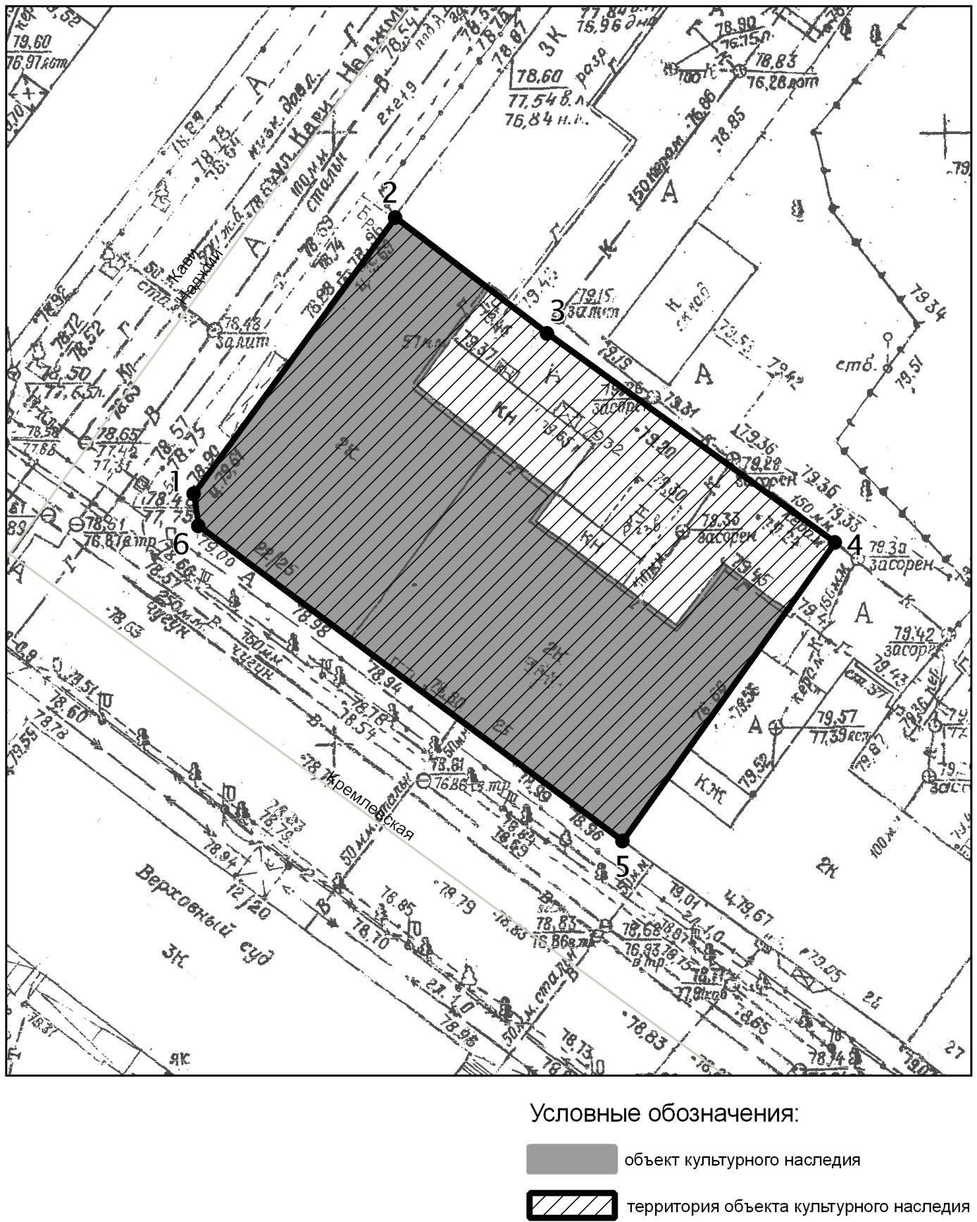

Топографический план объекта культурного наследия

Картографическое описание границ территории объекта культурного наследия регионального значения «Дом Челышева, середина XIX в., арх. неизвестен», расположенного по адресу: г.Казань, ул. Кремлевская, д.25.

Граница территории объекта культурного наследия регионального значения проходит следующим образом:

юго-западная часть: по улице Кремлевская до пересечения с улицей К.Наджми по красной линии по передней границе земельного участка (поворотные точки 5-6-1);
северо-западная часть: по улице К.Наджми до пересечения с улицей Кремлевская по красной линии по передней границе земельного участка (поворотные точки 2-1);
северо-восточная часть: от улицы К.Наджми по боковой границе (поворотные точки 2-3-4);
юго-восточная часть: от улицы Кремлевская по боковой границе (поворотные точки 5-4).

Таблица поворотных точек

границ территории объекта культурного наследия регионального значения
«Дом Челышева, середина XIX в., арх. неизвестен», расположенного по адресу: г.Казань, ул. Кремлевская, д.25

Координаты точки в местной системе координат (МСК-16) |  |  | Координаты точки во Всемирной геодезической системе координат 1984 года (WGS-84)
№ | X | Y | северная широта В | восточная долгота L
 | 476188,23 | 1305381,72 | 55° 47' 34.85" | 49° 07' 02.95"
 | 476210,83 | 1305398,24 | 55° 47' 35.58" | 49° 07' 03.90"
 | 476201,25 | 1305410,62 | 55° 47' 35.27" | 49° 07' 04.61"
 | 476184,27 | 1305434,17 | 55° 47' 34.72" | 49° 07' 05.96"
 | 476159,82 | 1305416,95 | 55° 47' 33.93" | 49° 07' 04.97"
 | 476185,45 | 1305382,07 | 55° 47' 34.76" | 49° 07' 02.97"

- Карта (схема) границ территории объекта культурного наследия регионального значения «Памятник Бутлерову А.М., 1978г., ск.Орехов Ю.Г., арх.Петербуржцев В.А., Степанов В.А.», расположенного по адресу: г.Казань, Ленинский сад

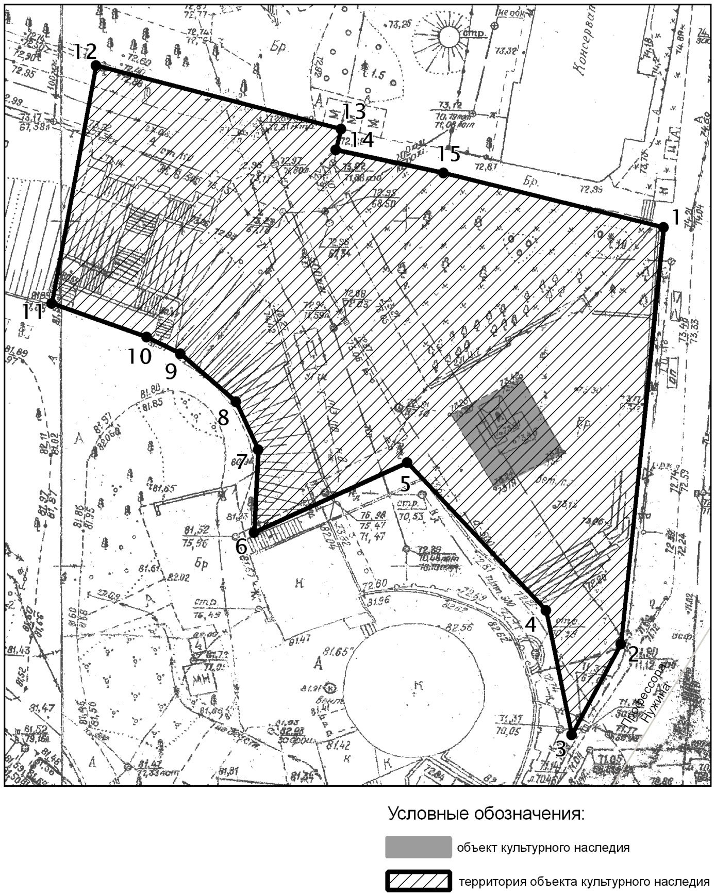

Топографический план объекта культурного наследия

Картографическое описание границ территории объекта культурного наследия регионального значения «Памятник Бутлерову А.М., 1978г., ск.Орехов Ю.Г., арх.Петербуржцев В.А., Степанов В.А.», расположенного по адресу: г.Казань, Ленинский сад.

Граница территории объекта культурного наследия регионального значения проходит следующим образом:

юго-западная часть: от улицы профессора Нужина в сторону Ленинского садика, далее по верхней кромке холма (поворотные точки 3-4-5-6-7-8-9-10-11);
северо-западная часть: по спуску, от верхней точки холма в строну Ленинского садика (поворотные точки 11-12);
северо-восточная часть: от улицы Пушкина к Ленинскому садику (поворотные точки 1-15-14-13-12).
юго-восточная часть: по улице Пушкина до улицы профессора Нужина по красной линии (поворотные точки 1-2-3).

Таблица поворотных точек

границ территории объекта культурного наследия регионального значения
«Памятник Бутлерову А.М., 1978г., ск.Орехов Ю.Г., арх.Петербуржцев В.А., Степанов В.А.», расположенного по адресу: г.Казань, Ленинский сад

Координаты точки в местной системе координат (МСК-16) |  |  | Координаты точки во Всемирной геодезической системе координат 1984 года (WGS-84)
№ | X | Y | северная широта В | восточная долгота L
 | 476217,25 | 1305830,86 | 55° 47' 35.77" | 49° 07' 28.73"
 | 476156,62 | 1305824,32 | 55° 47' 33.81" | 49° 07' 28.35"
 | 476143,62 | 1305817,20 | 55° 47' 33.39" | 49° 07' 27.94"
 | 476161,56 | 1305813,51 | 55° 47' 33.97" | 49° 07' 27.73"
 | 476182,87 | 1305793,27 | 55° 47' 34.66" | 49° 07' 26.57"
 | 476172,94 | 1305771,16 | 55° 47' 34.34" | 49° 07' 25.30"
 | 476185,01 | 1305771,14 | 55° 47' 34.73" | 49° 07' 25.30"
 | 476191,81 | 1305768,52 | 55° 47' 34.95" | 49° 07' 25.15"
 | 476198,87 | 1305760,50 | 55° 47' 35.18" | 49° 07' 24.69"
 | 476201,07 | 1305755,62 | 55° 47' 35.25" | 49° 07' 24.41"
 | 476206,00 | 1305741,84 | 55° 47' 35.41" | 49° 07' 23.62"
 | 476240,65 | 1305748,07 | 55° 47' 36.53" | 49° 07' 23.98"
 | 476231,41 | 1305783,63 | 55° 47' 36.23" | 49° 07' 26.02"
 | 476228,32 | 1305782,93 | 55° 47' 36.13" | 49° 07' 25.98"
 | 476224,94 | 1305798,62 | 55° 47' 36.02" | 49° 07' 26.88"

- Карта (схема) границ территории объекта культурного наследия регионального значения «Здание Ксенинской гимназии, 1890-1892 гг., арх.М.И.Литвинов», расположенного по адресу: г.Казань, ул.Лобачевская, д.2/31

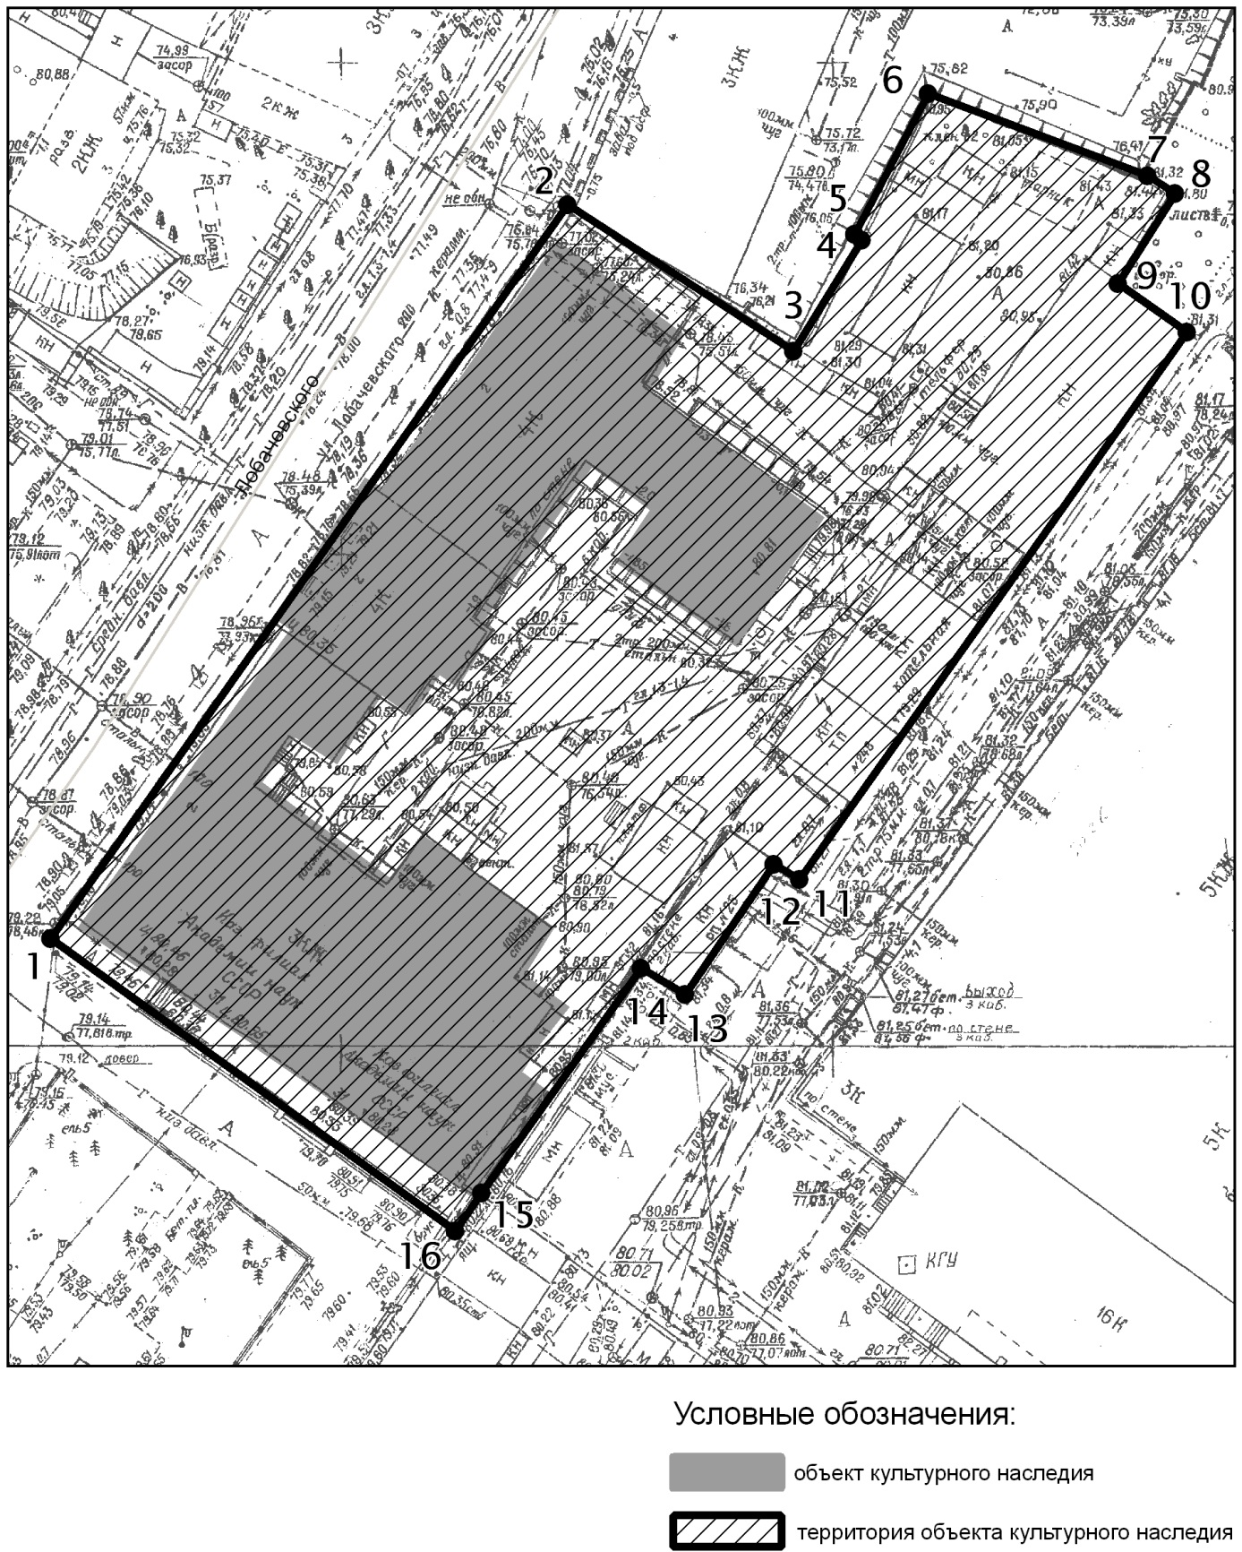

Топографический план объекта культурного наследия

Картографическое описание границ территории объекта культурного наследия регионального значения «Здание Ксенинской гимназии, 1890-1892 гг., арх.М.И.Литвинов», расположенного по адресу: г.Казань, ул.Лобачевская, д.2/31.

Граница территории объекта культурного наследия регионального значения проходит следующим образом:

юго-западная часть: от улицы Лобачевского по боковой границе вдоль проезда (поворотные точки 1-16);
северо-западная часть: по улице Лобачевского, по красной линии, по передней границе земельного участка (поворотные точки 1-2);
северо-восточная часть: от улицы Лобачевского, по боковой границе земельного участка (поворотные точки 2-3-4-5-6-7-8);
юго-восточная часть: по внутриквартальной границе земельного участка (поворотные точки 16-15-14-13-12-11-10-9-8)

Таблица поворотных точек

границ территории объекта культурного наследия регионального значения
«Здание Ксенинской гимназии, 1890-1892 гг., арх.М.И.Литвинов», расположенного по адресу: г.Казань, ул.Лобачевская, д.2/31

Координаты точки в местной системе координат (МСК-16) |  |  | Координаты точки во Всемирной геодезической системе координат 1984 года (WGS-84)
№ | X | Y | северная широта В | восточная долгота L
 | 476128,76 | 1305563,70 | 55° 47' 32.92" | 49° 07' 13.39"
 | 476203,36 | 1305616,22 | 55° 47' 35.33" | 49° 07' 16.41"
 | 476188,55 | 1305639,24 | 55° 47' 34.85" | 49° 07' 17.73"
 | 476200,00 | 1305646,20 | 55° 47' 35.22" | 49° 07' 18.13"
 | 476200,31 | 1305645,32 | 55° 47' 35.23" | 49° 07' 18.08"
 | 476214,85 | 1305652,80 | 55° 47' 35.70" | 49° 07' 18.51"
 | 476206,53 | 1305675,11 | 55° 47' 35.43" | 49° 07' 19.79"
 | 476204,68 | 1305677,90 | 55° 47' 35.37" | 49° 07' 19.95"
 | 476195,39 | 1305672,16 | 55° 47' 35.07" | 49° 07' 19.62"
 | 476190,45 | 1305679,14 | 55° 47' 34.91" | 49° 07' 20.02"
 | 476134,74 | 1305639,83 | 55° 47' 33.11" | 49° 07' 17.76"
 | 476136,28 | 1305637,22 | 55° 47' 33.16" | 49° 07' 17.61"
 | 476123,28 | 1305628,17 | 55° 47' 32.74" | 49° 07' 17.09"
 | 476125,75 | 1305623,81 | 55° 47' 32.82" | 49° 07' 16.84"
 | 476102,84 | 1305607,64 | 55° 47' 32.08" | 49° 07' 15.91"
 | 476099,12 | 1305604,85 | 55° 47' 31.96" | 49° 07' 15.75"
- Карта (схема) границ территории объекта культурного наследия регионального значения «Дом, в котором жил народный артист ТАССР, заслуженный артист РСФСР Зайни Султанов», расположенного по адресу:
г.Казань, ул.Лобачевская, д.4

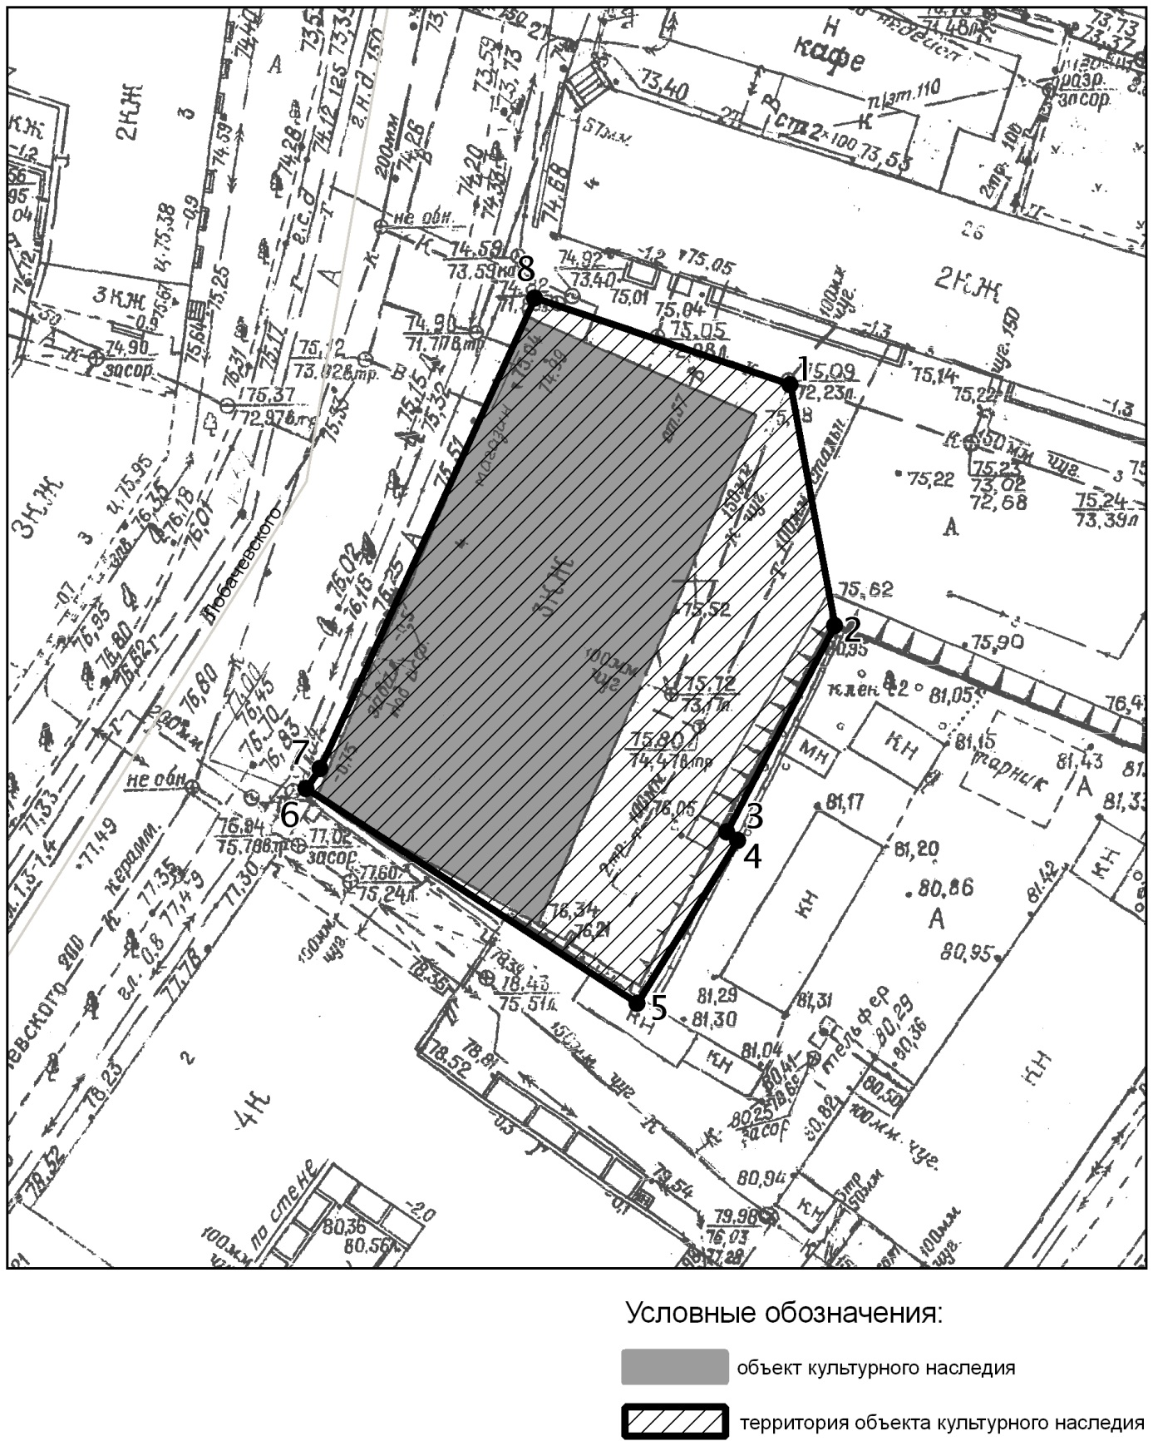

Топографический план объекта культурного наследия

Картографическое описание границ территории объекта культурного наследия регионального значения «Дом, в котором жил народный артист ТАССР, заслуженный артист РСФСР Зайни Султанов», расположенного по адресу:
г.Казань, ул.Лобачевская, д.4.

Граница территории объекта культурного наследия регионального значения проходит следующим образом:

юго-западная часть: от улицы Лобачевского по боковой границе (поворотные точки 6-5);
северо-западная часть: по улице Лобачевского по красной линии по передней границе участка (поворотные точки 6-8);
северо-восточная часть: от улицы Лобачевского по боковой границе (поворотные точки 8-1);
юго-восточная часть: по внутриквартальной границе (поворотные точки 1-2-3-4-5)

Таблица поворотных точек

границ территории объекта культурного наследия регионального значения
«Дом, в котором жил народный артист ТАССР, заслуженный артист РСФСР Зайни Султанов», расположенного по адресу: г.Казань, ул.Лобачевская, д.4

Координаты точки в местной системе координат (МСК-16) |  |  | Координаты точки во Всемирной геодезической системе координат 1984 года (WGS-84)
№ | X | Y | северная широта В | восточная долгота L
 | 476231,55 | 1305649,64 | 55° 47' 36.24" | 49° 07' 18.33"
 | 476214,85 | 1305652,80 | 55° 47' 35.70" | 49° 07' 18.51"
 | 476200,31 | 1305645,32 | 55° 47' 35.23" | 49° 07' 18.08"
 | 476200,00 | 1305646,20 | 55° 47' 35.22" | 49° 07' 18.13"
 | 476188,55 | 1305639,24 | 55° 47' 34.85" | 49° 07' 17.73"
 | 476203,36 | 1305616,22 | 55° 47' 35.33" | 49° 07' 16.41"
 | 476204,91 | 1305617,09 | 55° 47' 35.38" | 49° 07' 16.46"
 | 476237,40 | 1305632,03 | 55° 47' 36.43" | 49° 07' 17.32"

- Карта (схема) границ территории объекта культурного наследия регионального значения «Здание административное, кон.XIX – нач.ХХ вв.», расположенного по адресу: г.Казань, ул.Лукницкого, д. 3а

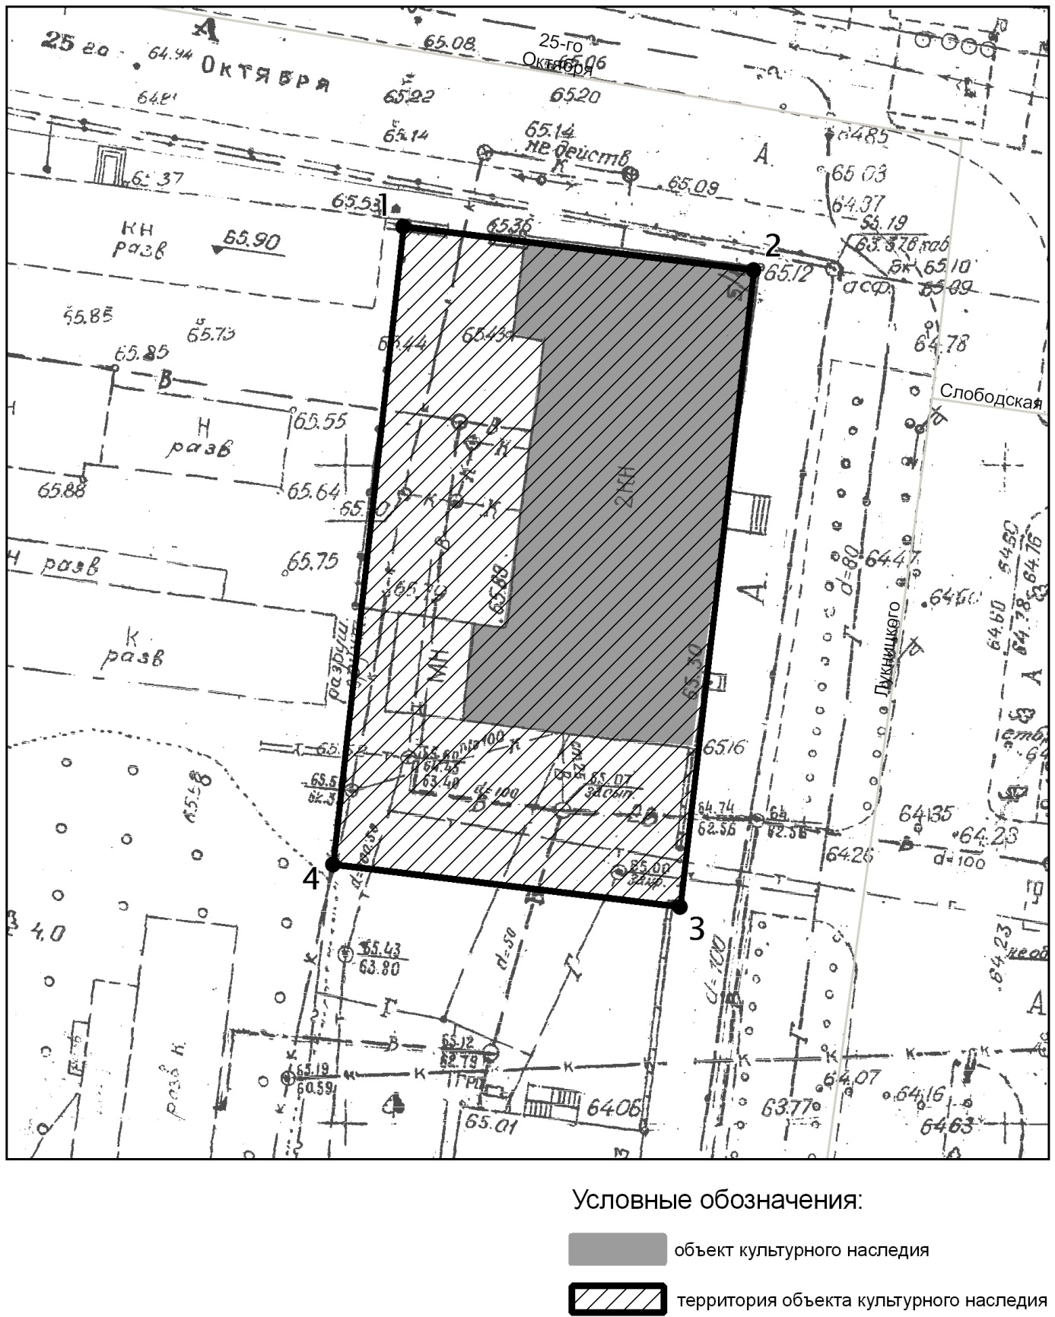

Топографический план объекта культурного наследия

Картографическое описание границ территории объекта культурного наследия регионального значения «Здание административное, кон.XIX – нач.ХХ вв.», расположенного по адресу: г.Казань, ул.Лукницкого, д. 3а.

Граница территории объекта культурного наследия регионального значения проходит следующим образом:

юго-западная часть: от улицы Лукницкого по боковой границе участка (поворотные точки 3-4);
северо-западная часть: от улицы 25-лет Октября по боковой границе (поворотные точки 1-4);
северо-восточная часть: по улице 25-лет Октября до пересечения с улицей Лукницкого по красной линии по передней границе земельного участка (поворотные точки 1-2);
юго-восточная часть: по улице Лукницкого до пересечения с улицей 25-лет Октября по красной линии по передней границе земельного участка (поворотные точки 3-2)

Таблица поворотных точек

границ территории объекта культурного наследия регионального значения
«Здание административное, кон.XIX – нач.ХХ вв.», расположенного по адресу: г.Казань, ул.Лукницкого, д. 3а

Координаты точки в местной системе координат (МСК-16) |  |  | Координаты точки во Всемирной геодезической системе координат 1984 года (WGS-84)
№ | X | Y | северная широта В | восточная долгота L
 | 478581,99 | 1302044,93 | 55° 48' 52.34" | 49° 03' 51.50"
 | 478578,63 | 1302071,51 | 55° 48' 52.23" | 49° 03' 53.03"
 | 478530,38 | 1302065,96 | 55° 48' 50.67" | 49° 03' 52.71"
 | 478533,46 | 1302039,66 | 55° 48' 50.77" | 49° 03' 51.20"

- Карта (схема) границ территории объекта культурного наследия регионального значения «Церковь сошествия Святого духа, 1731-1735 гг., арх.неизвестен», расположенного по адресу: г.Казань, ул.Туфана Миннуллина, д.21

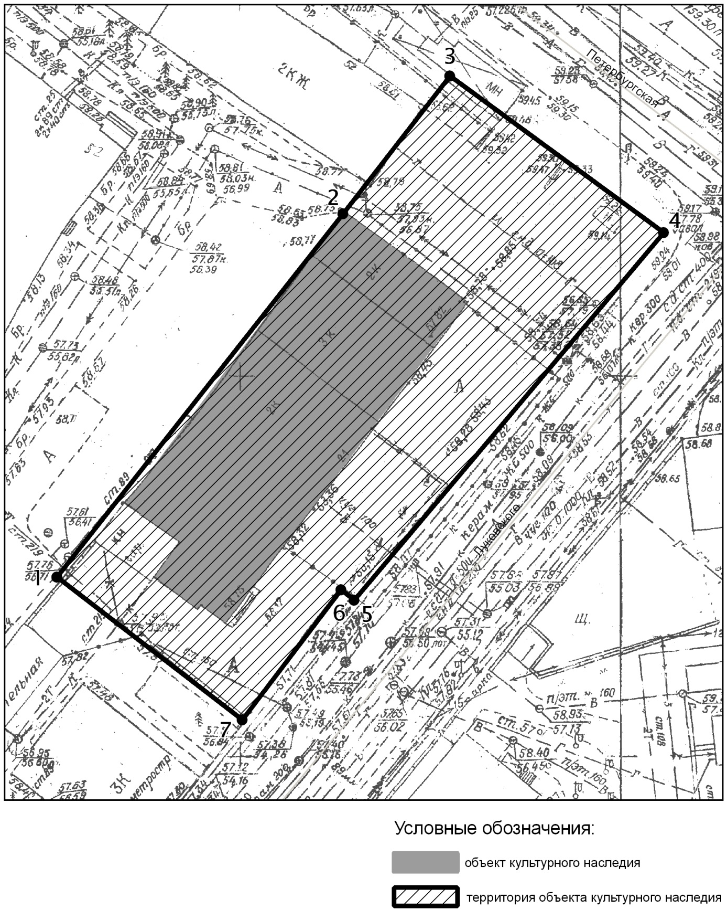

Топографический план объекта культурного наследия

Картографическое описание границ территории объекта культурного наследия регионального значения «Церковь сошествия Святого духа, 1731-1735 гг., арх.неизвестен», расположенного по адресу: г.Казань, ул.Туфана Миннуллина, д.21.

Граница территории объекта культурного наследия регионального значения проходит следующим образом:

юго-западная часть: от улицы Луковского по боковой границе (поворотные точки 7-1);
северо-западная часть: от улицы Петербургская по боковой границе (поворотные точки 3-2-1);
северо-восточная часть: по улице Петербургская до пересечения с улицей Луковского по передней границе участка (поворотные точки 3-4);
юго-восточная часть: по улице Луковского до пересечения с улицей Петербургская по передней границе участка (поворотные точки 7-6-5-4)

Таблица поворотных точек

границ территории объекта культурного наследия регионального значения
«Церковь сошествия Святого духа, 1731-1735 гг., арх.неизвестен», расположенного по адресу: г.Казань, ул.Туфана Миннуллина, д.21

Координаты точки в местной системе координат  (МСК-16) |  |  | Координаты точки во Всемирной геодезической системе координат 1984 года (WGS-84)
№ | X | Y | северная широта В | восточная долгота L
 | 474742,22 | 1306420,71 | 55° 46' 48.05" | 49° 08' 02.46"
 | 474789,90 | 1306458,11 | 55° 46' 49.59" | 49° 08' 04.61"
 | 474808,17 | 1306472,20 | 55° 46' 50.18" | 49° 08' 05.42"
 | 474787,49 | 1306500,47 | 55° 46' 49.51" | 49° 08' 07.04"
 | 474739,18 | 1306459,75 | 55° 46' 47.95" | 49° 08' 04.70"
 | 474740,72 | 1306458,01 | 55° 46' 48.00" | 49° 08' 04.60"
 | 474723,39 | 1306444,96 | 55° 46' 47.44" | 49° 08' 03.85"

- Карта (схема) границ территории объекта культурного наследия регионального значения «Здание учебное начала ХХ в.», расположенного по адресу: г.Казань, ул.Мало-Московская, д.12

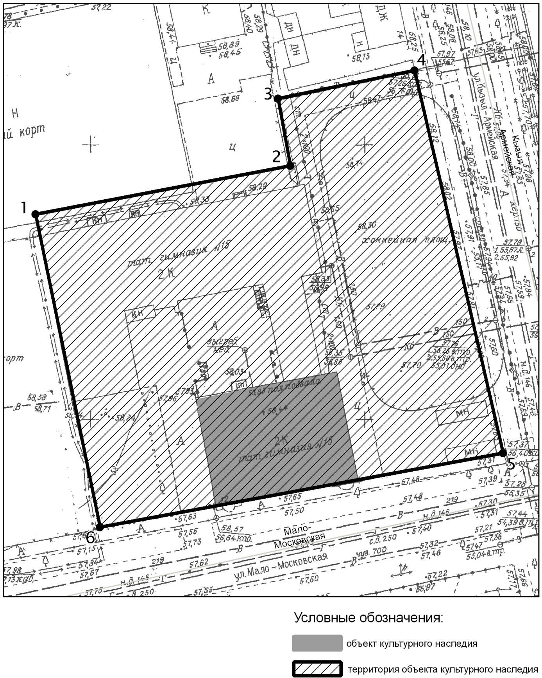

Топографический план объекта культурного наследия

Картографическое описание границ территории объекта культурного наследия регионального значения «Здание учебное начала ХХ в.», расположенного по адресу: г.Казань, ул.Мало-Московская, д.12.

Граница территории объекта культурного наследия регионального значения проходит следующим образом:

юго-западная часть: от улицы Мало-Московская по боковой границе земельного участка (поворотные точки 6-1);
северо-западная часть: от улицы Кызыл-Армейская по боковой границе земельного участка (поворотные точки 4-3-2-1);
северо-восточная часть: по улице Кызыл-Армейская до пересечения с улицей Мало-Московская по красной линии по передней границе земельного участка (поворотные точки 4-5);
юго-восточная часть: по улице Мало-Московская до пересечения с улицей Кызыл-Армейская по красной линии по передней границе земельного участка (поворотные точки 6-5)

Таблица поворотных точек

границ территории объекта культурного наследия регионального значения
«Здание учебное начала ХХ в.», расположенного по адресу: г.Казань,
ул.Мало-Московская, д.12

Координаты точки в местной системе координат  (МСК-16) |  |  | Координаты точки во Всемирной геодезической системе координат 1984 года (WGS-84)
№ | X | Y | северная широта В | восточная долгота L
 | 477051,01 | 1301782,32 | 55° 48' 02.84" | 49° 03' 36.39"
 | 477060,00 | 1301828,66 | 55° 48' 03.13" | 49° 03' 39.05"
 | 477072,06 | 1301826,39 | 55° 48' 03.52" | 49° 03' 38.92"
 | 477077,33 | 1301851,30 | 55° 48' 03.69" | 49° 03' 40.35"
 | 477007,44 | 1301867,52 | 55° 48' 01.43" | 49° 03' 41.28"
 | 476994,11 | 1301794,19 | 55° 48' 01.00" | 49° 03' 37.07"

- Карта (схема) границ территории объекта культурного наследия регионального значения «Казанская учительская семинария, 1873г.», расположенного по адресу: г.Казань, ул.Ш.Марджани, д.24, 26

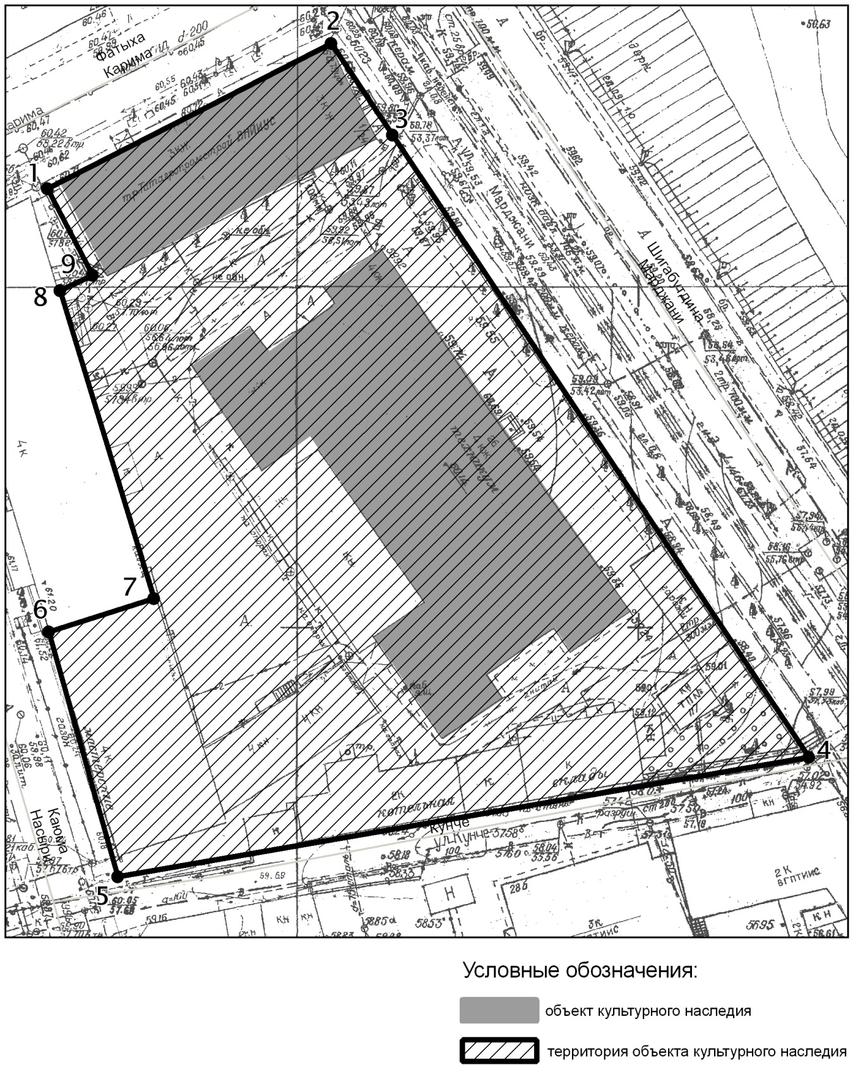

Топографический план объекта культурного наследия

Картографическое описание границ территории объекта культурного наследия регионального значения «Казанская учительская семинария, 1873г.», расположенного по адресу: г.Казань, ул.Ш.Марджани, д.24, 26.

Граница территории объекта культурного наследия регионального значения проходит следующим образом:

юго-западная часть: от улицы Кунче по боковой границе земельного участка (поворотные точки 5-6-7-8-9-1);
северо-западная часть: от улицы Ш.Марджани по боковой границе земельного участка (поворотные точки 2-1);
северо-восточная часть: по улице Ш.Марджани до пересечения с улицей Кунче по красной линии по передней границе земельного участка (поворотные точки 2-3-4);
юго-восточная часть: по улице Кунче до пересечения с улицей Ш.Марджани по красной линии по передней границе земельного участка (поворотные точки 5-4)

Таблица поворотных точек

границ территории объекта культурного наследия регионального значения
«Казанская учительская семинария, 1873г.», расположенного по адресу: г.Казань, ул.Ш.Марджани, д.24, 26

Координаты точки в местной системе координат (МСК-16) |  |  | Координаты точки во Всемирной геодезической системе координат 1984 года (WGS-84)
№ | X | Y | северная широта В | восточная долгота L
 | 474632,06 | 1305458,20 | 55° 46' 44.53" | 49° 07' 07.23"
 | 474653,46 | 1305499,83 | 55° 46' 45.22" | 49° 07' 09.62"
 | 474640,17 | 1305508,91 | 55° 46' 44.79" | 49° 07' 10.14"
 | 474548,70 | 1305570,03 | 55° 46' 41.83" | 49° 07' 13.64"
 | 474531,26 | 1305468,61 | 55° 46' 41.27" | 49° 07' 07.82"
 | 474567,12 | 1305458,46 | 55° 46' 42.43" | 49° 07' 07.24"
 | 474572,08 | 1305473,96 | 55° 46' 42.59" | 49° 07' 08.13"
 | 474617,22 | 1305460,14 | 55° 46' 44.05" | 49° 07' 07.34"
 | 474619,39 | 1305464,84 | 55° 46' 44.12" | 49° 07' 07.61"

- Карта (схема) границ территории объекта культурного наследия регионального значения «Здание Апанаевского медресе (Касимия, Приозерное), где преподавали в конце XIX в. известный педагог и журналист Х.Н.Максуди (1868-1941), в начале ХХ в. ученый-тюрколог З.Валиди (1890-1970), драматург Г.Кулахметов (1881-1918), учились в 1893-1897 гг. выдающийся татарский писатель Г.Г.Исхаки (1878-1954), в разные годы писатели М.В.Гали, А.Ш.Шамов, драматург Г.Камал (1879-1933), ученый историк, общественный деятель, А.З.Валиди, ученый-богослов М.Я.Бигиев (1873-1949), общественный деятель, публицист С.Н.Максуди (1875-1945), народный певец К.Мутыги и многие другие представители национальной интеллигенции», расположенного по адресу: г.Казань, ул.Ш.Марджани, д.28

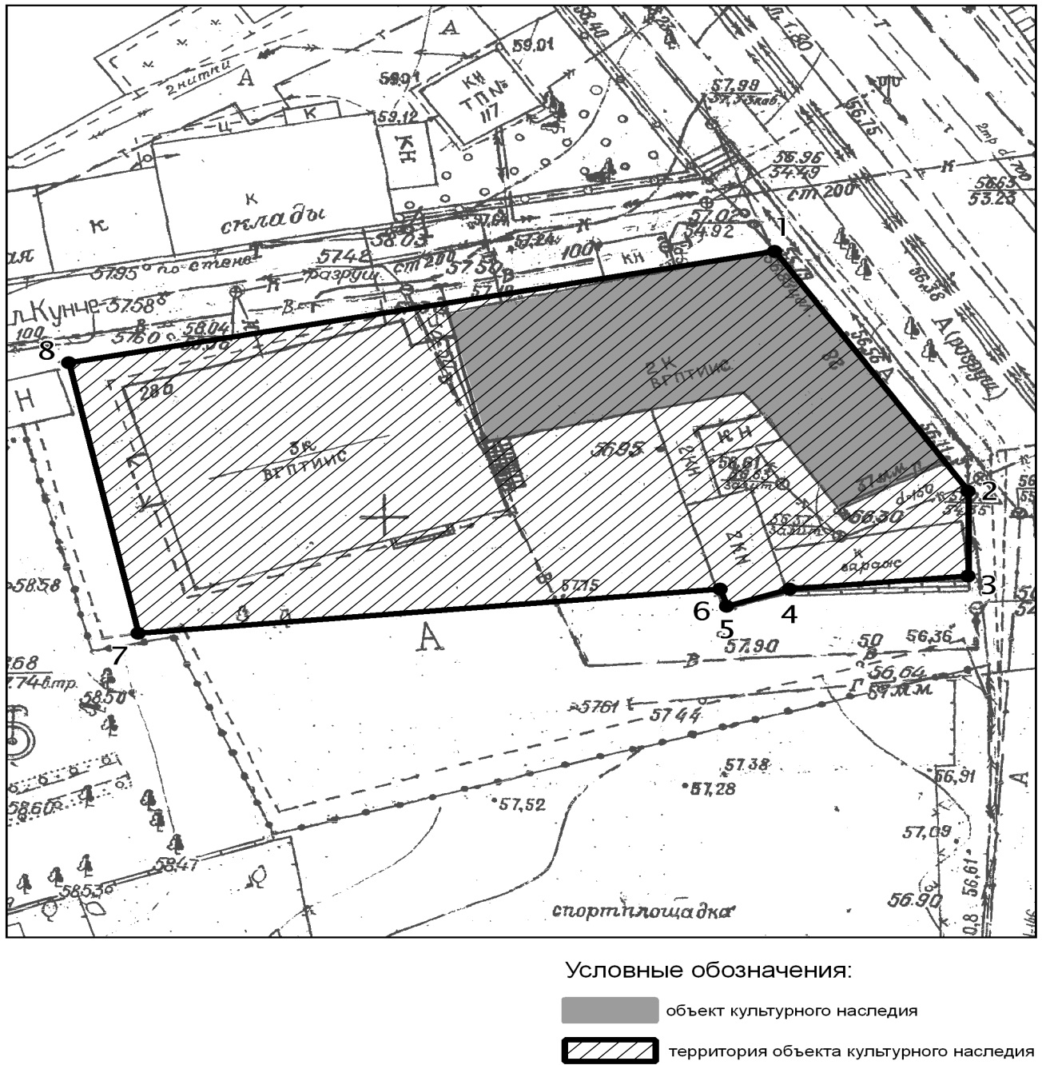

Топографический план объекта культурного наследия

Картографическое описание границ территории объекта культурного наследия регионального значения «Здание Апанаевского медресе (Касимия, Приозерное), где преподавали в конце XIX в. известный педагог и журналист Х.Н.Максуди (1868-1941), в начале ХХ в. ученый-тюрколог З.Валиди (1890-1970), драматург Г.Кулахметов (1881-1918), учились в 1893-1897 гг. выдающийся татарский писатель Г.Г.Исхаки (1878-1954), в разные годы писатели М.В.Гали, А.Ш.Шамов, драматург Г.Камал (1879-1933), ученый историк, общественный деятель, А.З.Валиди, ученый-богослов М.Я.Бигиев (1873-1949), общественный деятель, публицист С.Н.Максуди (1875-1945), народный певец К.Мутыги и многие другие представители национальной интеллигенции», расположенного по адресу: г.Казань, ул.Ш.Марджани, д.28.

Граница территории объекта культурного наследия регионального значения проходит следующим образом:

юго-западная часть: от улицы Кунче по боковой границе земельного участка (поворотные точки 8-7);
северо-западная часть: по улице Кунче до пересечения с улицей Марджани по красной линии по передней границе земельного участка (поворотные точки 8-1);
северо-восточная часть: по улице Марджани до пересечения с улицей Кунче, по красной линии, по передней границе земельного участка (поворотные точки 1-2-3);
юго-восточная часть: от улицы Марджани по боковой границе земельного участка ( поворотные точки 3-4-5-6-7)

Таблица поворотных точек

границ территории объекта культурного наследия регионального значения
«Здание Апанаевского медресе (Касимия, Приозерное), где преподавали в конце XIX в. известный педагог и журналист Х.Н.Максуди (1868-1941), в начале ХХ в. ученый-тюрколог З.Валиди (1890-1970), драматург Г.Кулахметов (1881-1918), учились в 1893-1897 гг. выдающийся татарский писатель Г.Г.Исхаки (1878-1954), в разные годы писатели М.В.Гали, А.Ш.Шамов, драматург Г.Камал (1879-1933), ученый историк, общественный деятель, А.З.Валиди, ученый-богослов М.Я.Бигиев (1873-1949), общественный деятель, публицист С.Н.Максуди (1875-1945), народный певец К.Мутыги и многие другие представители национальной интеллигенции», расположенного по адресу: г.Казань, ул.Ш.Марджани, д.28

Координаты точки в местной системе координат (МСК-16) |  |  | Координаты точки во Всемирной геодезической системе координат 1984 года (WGS-84)
№ | X | Y | северная широта В | восточная долгота L
 | 474542,83 | 1305574,92 | 55° 46' 41.64" | 49° 07' 13.92"
 | 474520,27 | 1305589,94 | 55° 46' 40.91" | 49° 07' 14.78"
 | 474512,23 | 1305589,95 | 55° 46' 40.65" | 49° 07' 14.78"
 | 474510,98 | 1305576,18 | 55° 46' 40.61" | 49° 07' 13.99"
 | 474509,42 | 1305571,30 | 55° 46' 40.56" | 49° 07' 13.71"
 | 474510,97 | 1305570,78 | 55° 46' 40.61" | 49° 07' 13.68"
 | 474506,89 | 1305526,16 | 55° 46' 40.48" | 49° 07' 11.12"
 | 474532,25 | 1305520,72 | 55° 46' 41.30" | 49° 07' 10.81"

- Карта (схема) границ территории объекта культурного наследия регионального значения «Дом Б-Ф.Я.Багаутдиновой (Марджани) – Б-Х.Ш.Апанаевой, 1873г., арх.П.И.Романов», расположенного по адресу: г.Казань, ул.Ш.Марджани, д.44

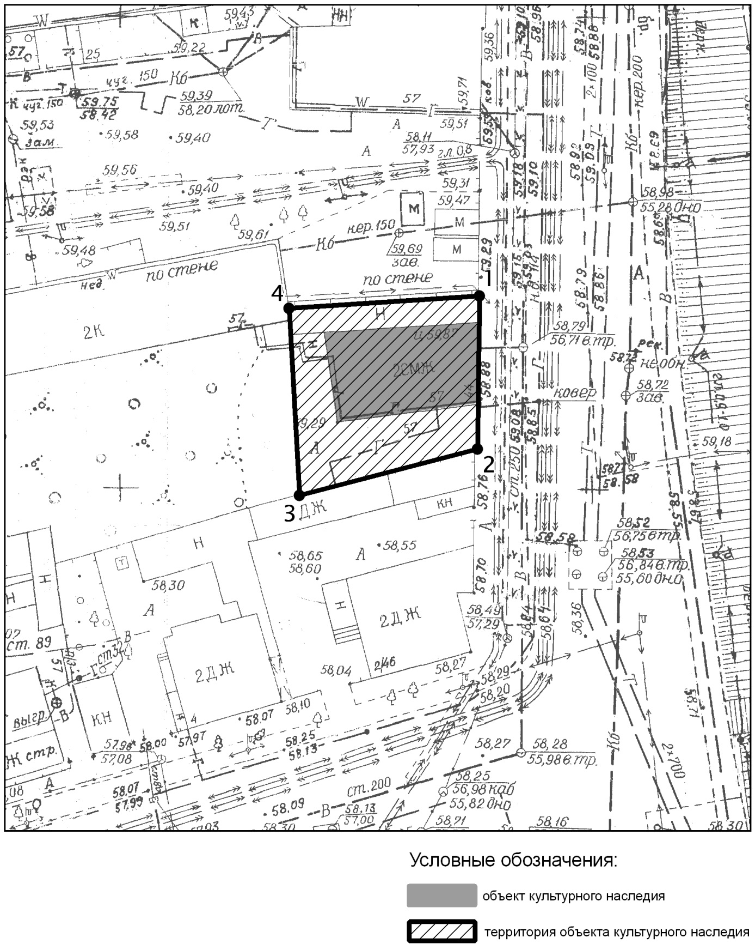

Топографический план объекта культурного наследия
Картографическое описание границ территории объекта культурного наследия регионального значения «Дом Б-Ф.Я.Багаутдиновой (Марджани) – Б-Х.Ш.Апанаевой, 1873г., арх.П.И.Романов», расположенного по адресу:
г.Казань, ул.Ш.Марджани, д.44.

Граница территории объекта культурного наследия регионального значения проходит следующим образом:

юго-западная часть: по внутриквартальной границе участка (поворотные точки 3-4);
северо-западная часть: от улицы Марджани по боковой границе участка (поворотные точки 1-4);
северо-восточная часть: по улице Марджани по красной линии по передней границе участка (поворотные точки 2-1);
юго-восточная часть: от улицы Марджани по боковой границе участка (поворотные точки 2-3)

Таблица поворотных точек

границ территории объекта культурного наследия регионального значения
«Дом Б-Ф.Я.Багаутдиновой (Марджани) – Б-Х.Ш.Апанаевой, 1873г., арх.П.И.Романов», расположенного по адресу: г.Казань, ул.Ш.Марджани, д.44

Координаты точки в местной системе координат (МСК-16) |  |  | Координаты точки во Всемирной геодезической системе координат 1984 года (WGS-84)
№ | X | Y | северная широта В | восточная долгота L
 | 474288,31 | 1305583,43 | 55° 46' 33.41" | 49° 07' 14.39"
 | 474271,92 | 1305583,10 | 55° 46' 32.88" | 49° 07' 14.37"
 | 474266,95 | 1305564,28 | 55° 46' 32.72" | 49° 07' 13.29"
 | 474286,74 | 1305563,21 | 55° 46' 33.36" | 49° 07' 13.23"

- Карта (схема) границ территории объекта культурного наследия регионального значения «Дом, где в 1931-1938 гг. жил заслуженный деятель науки РСФСР, профессор, председатель Казанского общества врачей Груздев Викторин Сергеевич», расположенного по адресу: г.Казань, ул.Маяковского, д.20

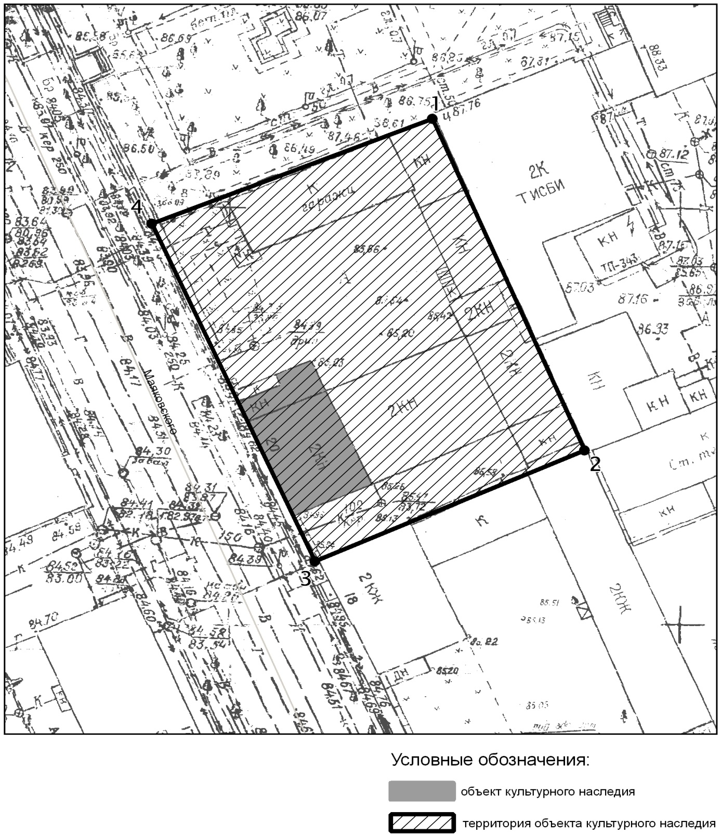

Топографический план объекта культурного наследия

Картографическое описание границ территории объекта культурного наследия регионального значения «Дом, где в 1931-1938 гг. жил заслуженный деятель науки РСФСР, профессор, председатель Казанского общества врачей Груздев Викторин Сергеевич», расположенного по адресу: г.Казань, ул.Маяковского, д.20.

Граница территории объекта культурного наследия регионального значения проходит следующим образом:

юго-западная часть: по улице Маяковского по красной линии по передней границе земельного участка (поворотные точки 4-3);
северо-западная часть: от улицы Маяковского по боковой границе (поворотные точки 4-1);
северо-восточная часть: по внутриквартальной границе земельного участка (поворотные точки 1-2);
юго-восточная часть: от улицы Маяковского по боковой границе (поворотные точки 3-2)

Таблица поворотных точек

границ территории объекта культурного наследия регионального значения
«Дом, где в 1931-1938 гг. жил заслуженный деятель науки РСФСР, профессор, председатель Казанского общества врачей Груздев Викторин Сергеевич», расположенного по адресу: г.Казань, ул.Маяковского, д.20

Координаты точки в местной системе координат (МСК-16) |  |  | Координаты точки во Всемирной геодезической системе координат 1984 года (WGS-84)
№ | X | Y | северная широта В | восточная долгота L
 | 475829,30 | 1306415,99 | 55° 47' 23.20" | 49° 08' 02.28"
 | 475789,74 | 1306432,95 | 55° 47' 21.92" | 49° 08' 03.25"
 | 475776,40 | 1306403,00 | 55° 47' 21.49" | 49° 08' 01.53"
 | 475816,89 | 1306384,82 | 55° 47' 22.80" | 49° 08' 00.49"

- Карта (схема) границ территории объекта культурного наследия регионального значения «Усадьба Лихачевой, XIX в.», расположенного по адресу: г.Казань, ул.Муштари, д.11

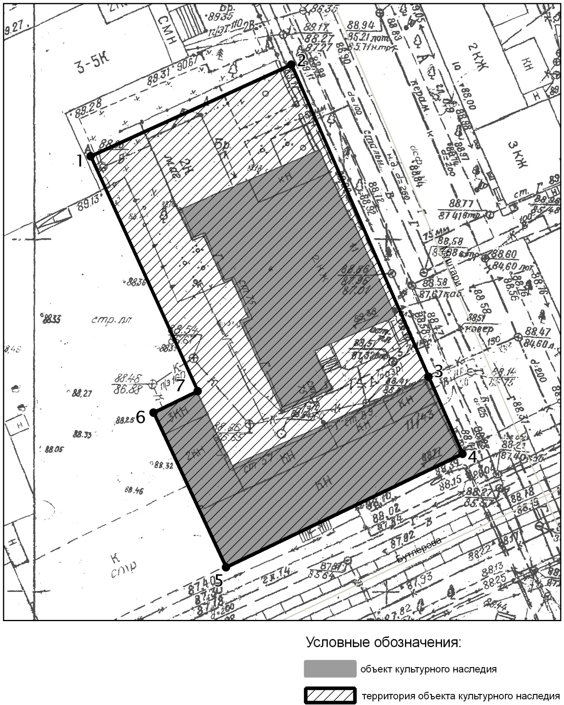

Топографический план объекта культурного наследия

Картографическое описание границ территории объекта культурного наследия регионального значения «Усадьба Лихачевой, XIX в.», расположенного по адресу: г.Казань, ул.Муштари, д.11.

Граница территории объекта культурного наследия регионального значения проходит следующим образом:

юго-западная часть: от улицы Бутлерова по боковой границе земельного участка (поворотные точки 5-6-7-1);
северо-западная часть: от улицы Муштари по боковой границе земельного участка (поворотные точки 2-1);
северо-восточная часть: по улице Муштари до пересечения с улицей Бутлерова, по красной линии, по передней границе земельного участка (поворотные точки 2-3-4);
юго-восточная часть: по улице Бутлерова до пересечения с улицей Муштари по красной линии по передней границе земельного участка (поворотные точки 5-4)

Таблица поворотных точек

границ территории объекта культурного наследия регионального значения
«Усадьба Лихачевой, XIX в.», расположенного по адресу: г.Казань, ул.Муштари, д.11

Координаты точки в местной системе координат (МСК-16) |  |  | Координаты точки во Всемирной геодезической системе координат 1984 года (WGS-84)
№ | X | Y | северная широта В | восточная долгота L
 | 475830,66 | 1306501,55 | 55° 47' 23.24" | 49° 08' 07.19"
 | 475843,69 | 1306530,11 | 55° 47' 23.66" | 49° 08' 08.83"
 | 475799,50 | 1306549,51 | 55° 47' 22.23" | 49° 08' 09.94"
 | 475788,37 | 1306554,41 | 55° 47' 21.87" | 49° 08' 10.22"
 | 475772,24 | 1306520,80 | 55° 47' 21.35" | 49° 08' 08.29"
 | 475794,18 | 1306510,49 | 55° 47' 22.06" | 49° 08' 07.70"
 | 475797,28 | 1306516,76 | 55° 47' 22.16" | 49° 08' 08.06"

- Карта (схема) границ территории объекта культурного наследия регионального значения «Дом доходный Киселева И.Н., 1910г., арх.Олешкевич К.С.», расположенного по адресу: г.Казань, ул.Муштари, д.20

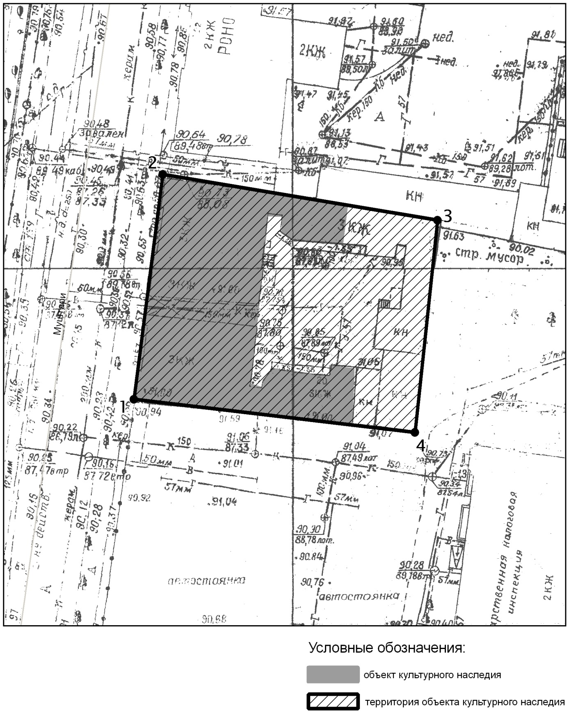

Топографический план объекта культурного наследия

Картографическое описание границ территории объекта культурного наследия регионального значения «Дом доходный Киселева И.Н., 1910г., арх.Олешкевич К.С.», расположенного по адресу: г.Казань, ул.Муштари, д.20.

Граница территории объекта культурного наследия регионального значения проходит следующим образом:

юго-западная часть: от улицы Муштари по боковой границе земельного участка (поворотные точки 1-4);
северо-западная часть: по улице Муштари по красной линии по передней границе земельного участка (поворотные точки 1-2);
северо-восточная часть: от улицы Муштари по боковой границе земельного участка (поворотные точки 2-3);
юго-восточная часть: по внутриквартальной границе земельного участка (поворотные точки 3-4)

Таблица поворотных точек

границ территории объекта культурного наследия регионального значения
«Дом доходный Киселева И.Н., 1910г., арх.Олешкевич К.С.», расположенного по адресу: г.Казань, ул.Муштари, д.20

Координаты точки в местной системе координат (МСК-16) |  |  | Координаты точки во Всемирной геодезической системе координат 1984 года (WGS-84)
№ | X | Y | северная широта В | восточная долгота L
 | 476100.31 | 1306470.84 | 55° 47' 31.96" | 49° 08' 05.45"
 | 476132.17 | 1306474.97 | 55° 47' 32.99" | 49° 08' 05.69"
 | 476125.74 | 1306513.66 | 55° 47' 32.78" | 49° 08' 07.91"
 | 476095.73 | 1306510.39 | 55° 47' 31.81" | 49° 08' 07.72"

- Карта (схема) границ территории объекта культурного наследия регионального значения «Гостиница «Грандотель» - Дом Свешникова, 1-я половина XIX в., пристр.1860 г.», расположенного по адресу: г.Казань, ул.К.Наджми, д.10

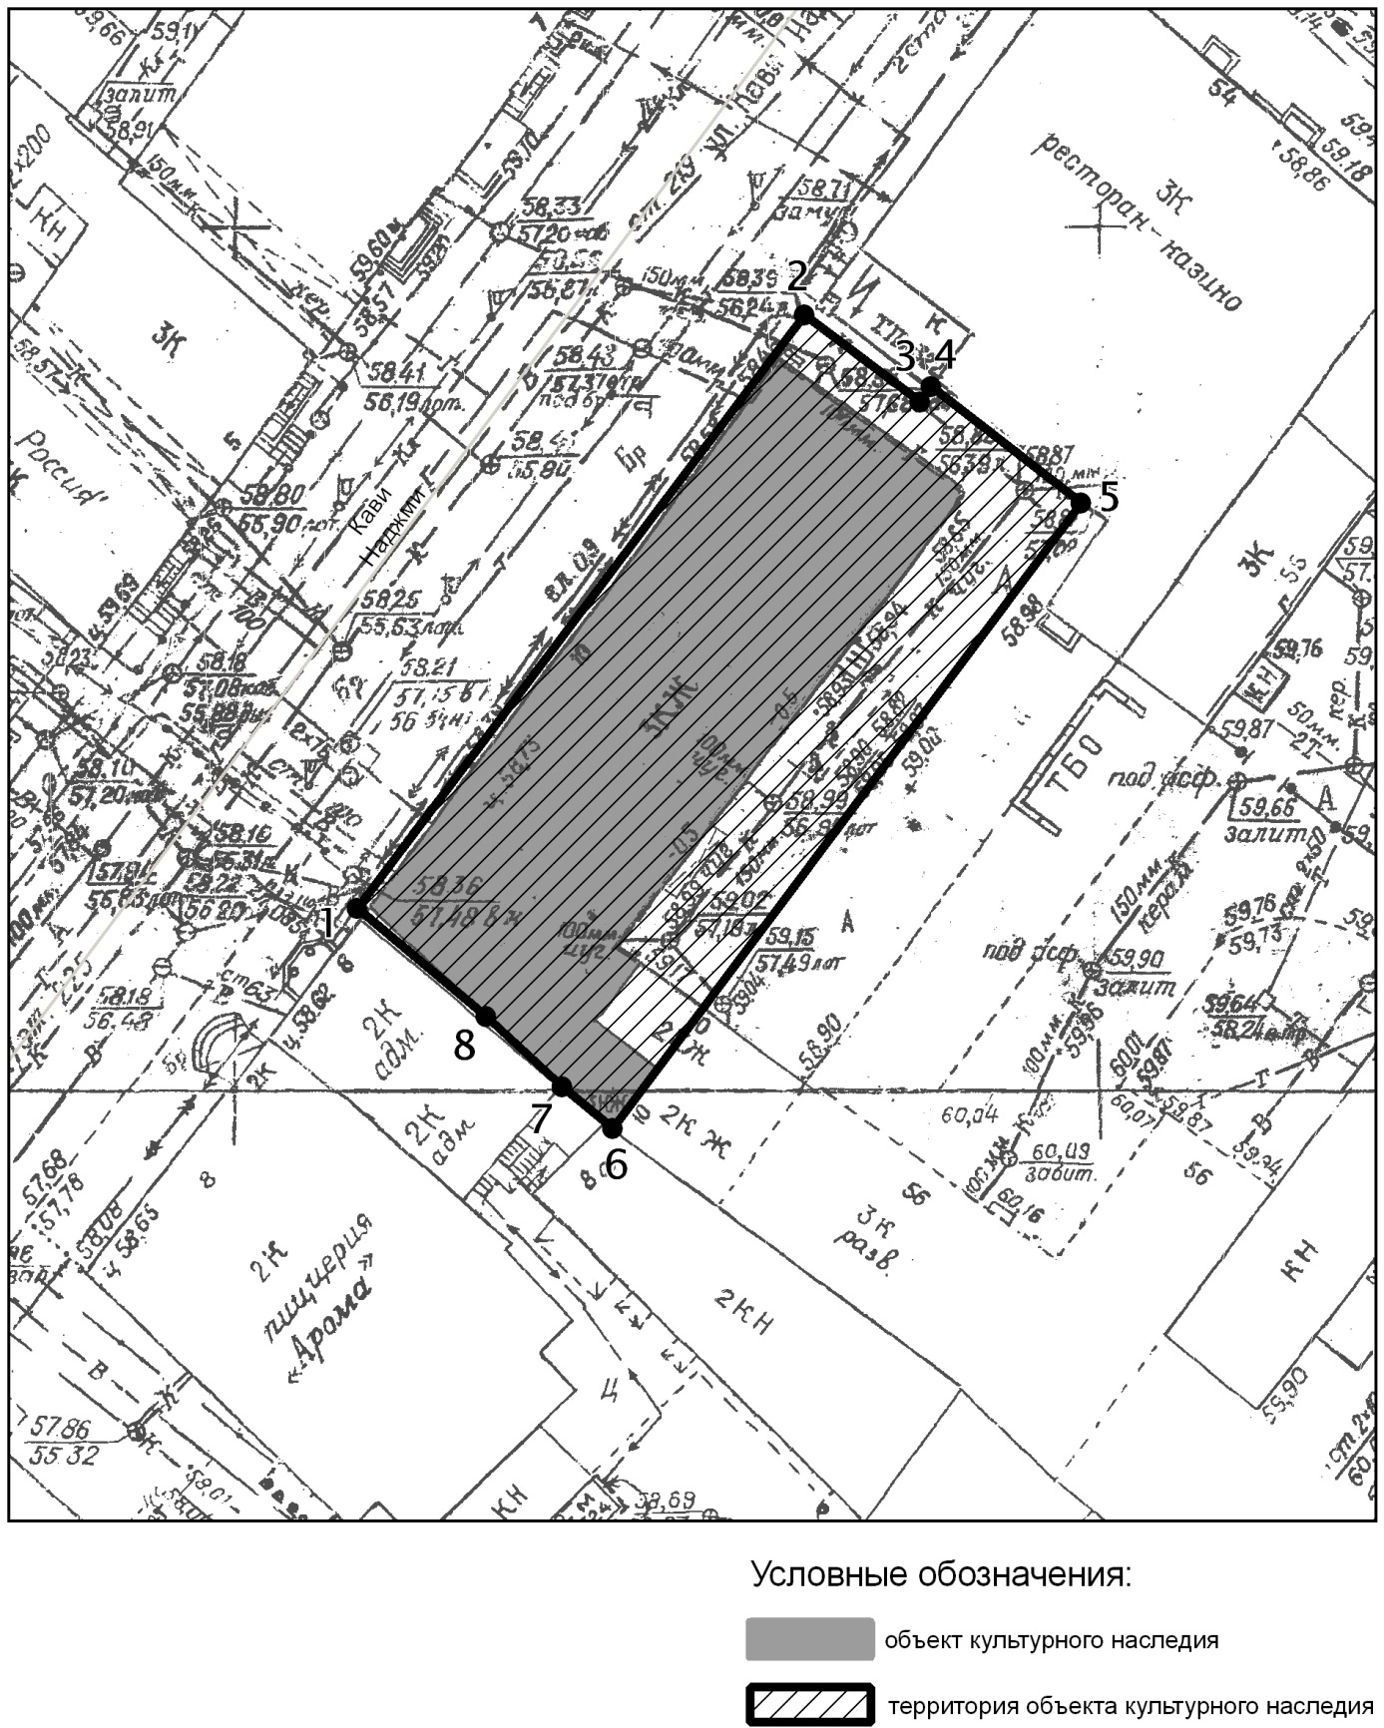

Топографический план объекта культурного наследия

Картографическое описание границ территории объекта культурного наследия регионального значения «Гостиница «Грандотель» - Дом Свешникова, 1-я половина XIX в., пристр.1860 г.», расположенного по адресу: г.Казань, ул.К.Наджми, д.10.

Граница территории объекта культурного наследия регионального значения проходит следующим образом:

юго-западная часть: от улицы Кави Наджми по боковой границе земельного участка (поворотные точки 1-8-7-6);
северо-западная часть: по улице Кави Наджми по красной линии по передней границе земельного участка (поворотные точки 1-2);
северо-восточная часть: от улицы Кави Наджми по боковой границе земельного участка (поворотные точки 2-3-4-5);
юго-восточная часть: по внутриквартальной границе земельного участка (поворотные точки 6-5)

Таблица поворотных точек

границ территории объекта культурного наследия регионального значения
«Гостиница «Грандотель» - Дом Свешникова, 1-я половина XIX в., пристр.1860 г.», расположенного по адресу: г.Казань, ул.К.Наджми, д.10

Координаты точки в местной системе координат (МСК-16) |  |  | Координаты точки во Всемирной геодезической системе координат 1984 года (WGS-84)
№ | X | Y | северная широта В | восточная долгота L
 | 475878,06 | 1305150,69 | 55° 47' 24.83" | 49° 06' 49.67"
 | 475912,42 | 1305176,44 | 55° 47' 25.94" | 49° 06' 51.15"
 | 475907,17 | 1305183,06 | 55° 47' 25.77" | 49° 06' 51.53"
 | 475908,10 | 1305183,76 | 55° 47' 25.80" | 49° 06' 51.57"
 | 475901,31 | 1305192,48 | 55° 47' 25.58" | 49° 06' 52.07"
 | 475865,09 | 1305165,34 | 55° 47' 24.41" | 49° 06' 50.51"
 | 475867,56 | 1305162,55 | 55° 47' 24.49" | 49° 06' 50.35"
 | 475871,68 | 1305158,10 | 55° 47' 24.62" | 49° 06' 50.10"

- Карта (схема) границ территории объекта культурного наследия регионального значения «Дом, в котором в 1938-1941 гг. жил известный детский писатель Абдулла Алиш. Дом, в котором в 1931-1952 гг. жил выдающийся татарский писатель Кави Наджми», расположенного по адресу: г.Казань, ул.К.Наджми, д.19/5

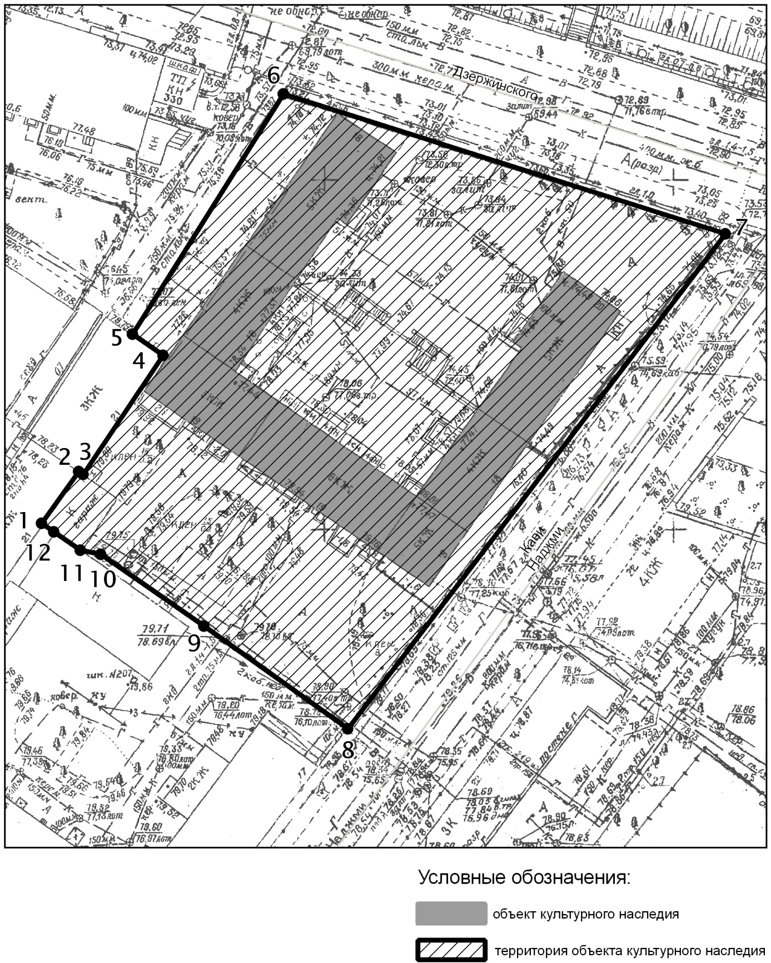

Топографический план объекта культурного наследия

Картографическое описание границ территории объекта культурного наследия регионального значения «Дом, в котором в 1938-1941 гг. жил известный детский писатель Абдулла Алиш. Дом, в котором в 1931-1952 гг. жил выдающийся татарский писатель Кави Наджми», расположенного по адресу: г.Казань, ул.К.Наджми, д.19/5.

Граница территории объекта культурного наследия регионального значения проходит следующим образом:
юго-западная часть: от улицы Кави Наджми по боковой границе земельного участка (поворотная точка 8-9-10-11-12-1);
северо-западная часть: от улицы Дзержинского по боковой границе земельного участка (поворотная точка 6-5-4-3-2-1);
северо-восточная часть: по улице Дзержинского до пересечения с улицей Кави Наджми, по красной линии, по передней границе земельного участка (поворотные точки 6-7);
юго-восточная часть: по улице Кави Наджми до пересечения с улицей Дзержинского, по красной линии, по передней границе земельного участка ( поворотные точки 8-7)

Таблица поворотных точек

границ территории объекта культурного наследия регионального значения
«Дом, в котором в 1938-1941 гг. жил известный детский писатель Абдулла Алиш. Дом, в котором в 1931-1952 гг. жил выдающийся татарский писатель Кави Наджми», расположенного по адресу: г.Казань, ул.К.Наджми, д.19/5

Координаты точки в местной системе координат (МСК-16) |  |  | Координаты точки во Всемирной геодезической системе координат 1984 года (WGS-84)
№ | X | Y | северная широта В | восточная долгота L
 | 476268,60 | 1305352,70 | 55° 47' 37.45" | 49° 07' 01.29"
 | 476275,72 | 1305358,09 | 55° 47' 37.68" | 49° 07' 01.60"
 | 476275,41 | 1305358,61 | 55° 47' 37.67" | 49° 07' 01.63"
 | 476292,44 | 1305370,09 | 55° 47' 38.22" | 49° 07' 02.29"
 | 476295,53 | 1305365,73 | 55° 47' 38.32" | 49° 07' 02.04"
 | 476329,88 | 1305387,29 | 55° 47' 39.43" | 49° 07' 03.28"
 | 476309,86 | 1305450,39 | 55° 47' 38.78" | 49° 07' 06.90"
 | 476238,97 | 1305396,64 | 55° 47' 36.49" | 49° 07' 03.81"
 | 476253,79 | 1305375,89 | 55° 47' 36.97" | 49° 07' 02.62"
 | 476263,97 | 1305361,24 | 55° 47' 37.30" | 49° 07' 01.78"
 | 476264,59 | 1305358,28 | 55° 47' 37.32" | 49° 07' 01.61"
 | 476267,37 | 1305354,44 | 55° 47' 37.41" | 49° 07' 01.39"
- Карта (схема) границ территории объекта культурного наследия регионального значения «Жилой дом, начало XX в.», расположенного по адресу: г.Казань, ул.К.Насыри, д.33

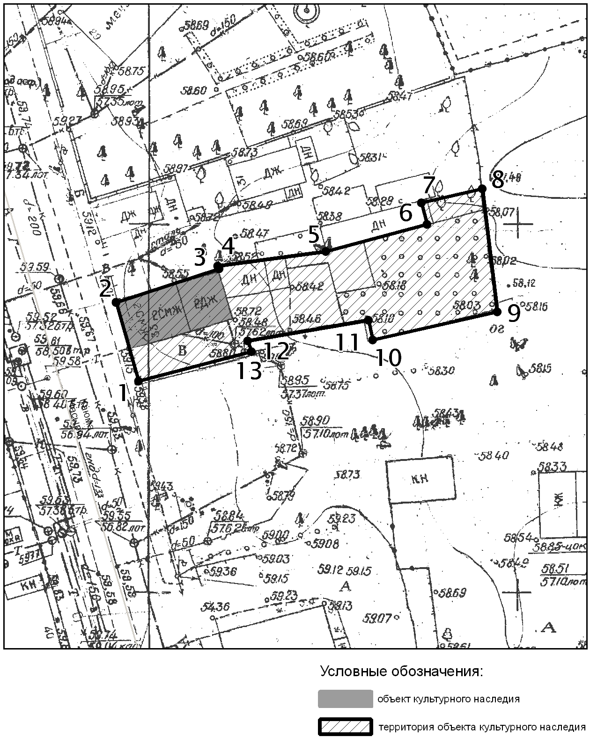

Топографический план объекта культурного наследия

Картографическое описание границ территории объекта культурного наследия регионального значения «Жилой дом, начало XX в.», расположенного по адресу: г.Казань, ул.К.Насыри, д.33.

Граница территории объекта культурного наследия регионального значения проходит следующим образом:
юго-западная часть: по улице К.Насыри по красной линии по передней границе участка (поворотные точки 2-1);
северо-западная часть: от улицы К.Насыри по боковой границе участка (поворотные точки 2-3-4-5-6-7-8);
северо-восточная часть: по внутриквартальной границе участка (поворотные точки 8-9);
юго-восточная часть: от улицы К.Насыри по боковой границе участка (поворотные точки 1-13-12-11-10-9)

Таблица поворотных точек

границ территории объекта культурного наследия регионального значения
«Жилой дом, начало XX в.», расположенного по адресу:
г.Казань, ул.К.Насыри, д.33

Координаты точки в местной системе координат (МСК-16) |  |  | Координаты точки во Всемирной геодезической системе координат 1984 года (WGS-84)
№ | X | Y | северная широта В | восточная долгота L
 | 474446,54 | 1305493,64 | 55° 46' 38.53" | 49° 07' 09.25"
 | 474457,06 | 1305490,66 | 55° 46' 38.87" | 49° 07' 09.08"
 | 474461,71 | 1305504,60 | 55° 46' 39.02" | 49° 07' 09.88"
 | 474462,02 | 1305504,43 | 55° 46' 39.03" | 49° 07' 09.87"
 | 474463,90 | 1305519,07 | 55° 46' 39.09" | 49° 07' 10.71"
 | 474467,62 | 1305532,83 | 55° 46' 39.21" | 49° 07' 11.50"
 | 474470,72 | 1305531,96 | 55° 46' 39.31" | 49° 07' 11.45"
 | 474472,58 | 1305540,32 | 55° 46' 39.37" | 49° 07' 11.93"
 | 474455,88 | 1305542,43 | 55° 46' 38.83" | 49° 07' 12.05"
 | 474452,15 | 1305525,53 | 55° 46' 38.71" | 49° 07' 11.08"
 | 474454,63 | 1305524,83 | 55° 46' 38.79" | 49° 07' 11.04"
 | 474451,82 | 1305508,45 | 55° 46' 38.70" | 49° 07' 10.10"
 | 474450,28 | 1305508,97 | 55° 46' 38.65" | 49° 07' 10.13"

- Карта (схема) границ территории объекта культурного наследия регионального значения «Дом, в котором осенью 1887г. великий пролетарский писатель А.М.Горький вместе с революционером Гурием Плетневым печатал прокламации по поручению Николая Федосеева», расположенного по адресу: г.Казань, ул.Некрасова, д.13

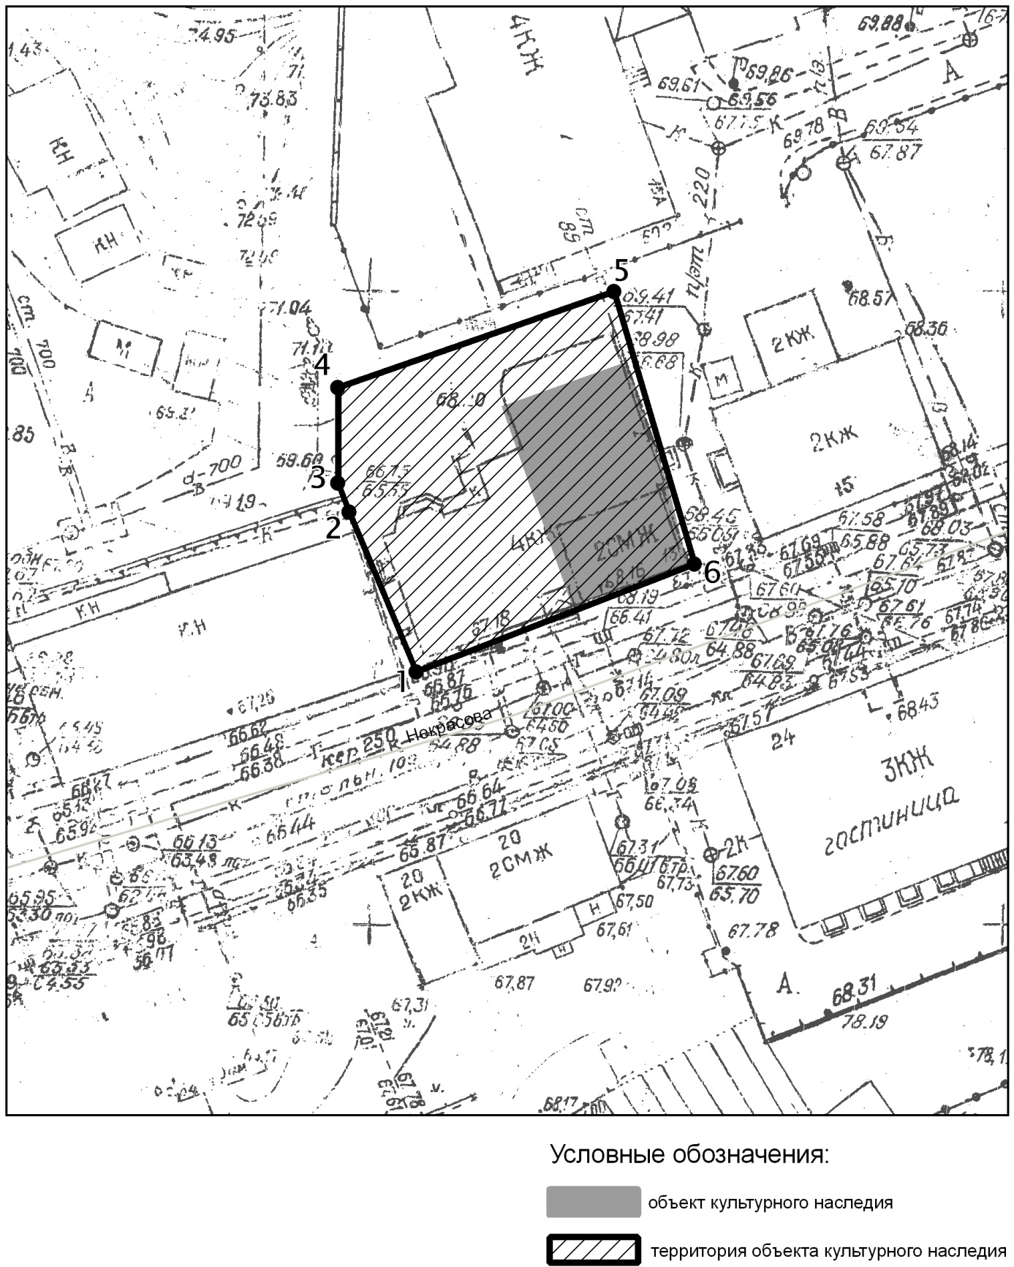

Топографический план объекта культурного наследия

Картографическое описание границ территории объекта культурного наследия регионального значения «Дом, в котором осенью 1887г. великий пролетарский писатель А.М.Горький вместе с революционером Гурием Плетневым печатал прокламации по поручению Николая Федосеева», расположенного по адресу: г.Казань, ул.Некрасова, д.13.

Граница территории объекта культурного наследия регионального значения проходит следующим образом:
юго-западная часть: от улицы Некрасова по боковой границе земельного участка (поворотные точки 1-2-3-4);
северо-западная часть: по внутриквартальной границе земельного участка (поворотные точки 4-5);
северо-восточная часть: от улицы Некрасова по боковой границе земельного участка (поворотные точки 6-5);
юго-восточная часть: по улице Некрасова по красной линии по передней границе земельного участка (поворотные точки 1-6)

Таблица поворотных точек

границ территории объекта культурного наследия регионального значения
«Дом, в котором осенью 1887г. великий пролетарский писатель А.М.Горький вместе с революционером Гурием Плетневым печатал прокламации по поручению Николая Федосеева», расположенного по адресу: г.Казань, ул.Некрасова, д.13

Координаты точки в местной системе координат (МСК-16) |  |  | Координаты точки во Всемирной геодезической системе координат 1984 года (WGS-84)
№ | X | Y | северная широта В | восточная долгота L
 | 475688,37 | 1306047,47 | 55° 47' 18.66" | 49° 07' 41.12"
 | 475701,05 | 1306042,05 | 55° 47' 19.07" | 49° 07' 40.81"
 | 475703,21 | 1306041,17 | 55° 47' 19.14" | 49° 07' 40.76"
 | 475710,63 | 1306041,16 | 55° 47' 19.38" | 49° 07' 40.76"
 | 475718,39 | 1306062,93 | 55° 47' 19.63" | 49° 07' 42.01"
 | 475696,75 | 1306069,41 | 55° 47' 18.93" | 49° 07' 42.38"

- Карта (схема) границ территории объекта культурного наследия регионального значения «Дом, где жили в 1957-1964 гг. педагог П.Т.Сперанский, в 1957-1966 гг. – композитор М.А.Музаффаров, в 1958-1993 гг. – композитор Х.В.Валиуллин, в 1958-1962 гг. – татарский певец Р.В.Вагапов, в 1956-1983 гг. – композитор З.В.Хабибуллин и др.», расположенного по адресу: г.Казань, ул.Николаева, д.5

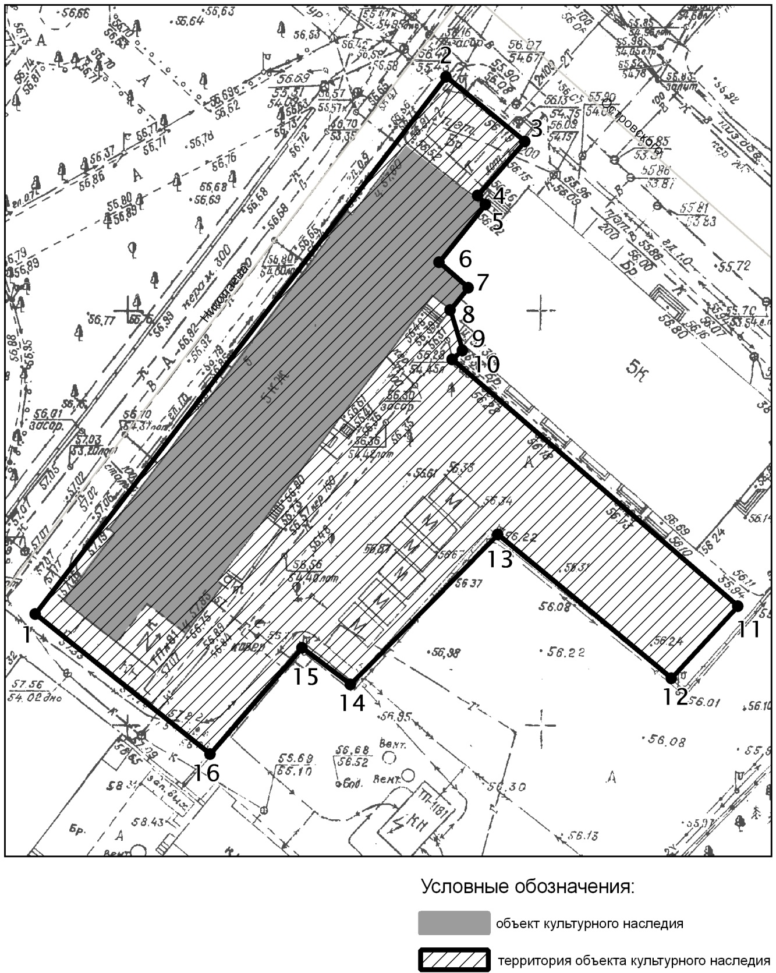

Топографический план объекта культурного наследия

Картографическое описание границ территории объекта культурного наследия регионального значения «Дом, где жили в 1957-1964 гг. педагог П.Т.Сперанский, в 1957-1966 гг. – композитор М.А.Музаффаров, в 1958-1993 гг. – композитор Х.В.Валиуллин, в 1958-1962 гг. – татарский певец Р.В.Вагапов, в 1956-1983 гг. – композитор З.В.Хабибуллин и др.», расположенного по адресу: г.Казань, ул.Николаева, д.5.

Граница территории объекта культурного наследия регионального значения проходит следующим образом:
юго-западная часть: от улицы Николаева по боковой границе земельного участка (поворотные точки 1-16);
северо-западная часть: по улице Николаева до пересечения с улицей Островского по красной линии по передней границе земельного участка (поворотные точки 1-2);
северо-восточная часть: по улице Островского до пересечения с улицей Николаева по красной линии по передней границе земельного участка (поворотные точки 3-2);
юго-восточная часть: от улицы Островского по внутриквартальной границе земельного участка (поворотные точки 3-4-5-6-7-8-9-10-11-12-13-14-15-16)

Таблица поворотных точек

границ территории объекта культурного наследия регионального значения
«Дом, где жили в 1957-1964 гг. педагог П.Т.Сперанский, в 1957-1966 гг. – композитор М.А.Музаффаров, в 1958-1993 гг. – композитор Х.В.Валиуллин, в 1958-1962 гг. – татарский певец Р.В.Вагапов, в 1956-1983 гг. – композитор З.В.Хабибуллин и др.», расположенного по адресу: г.Казань, ул.Николаева, д.5

Координаты точки в местной системе координат (МСК-16) |  |  | Координаты точки во Всемирной геодезической системе координат 1984 года (WGS-84)
№ | X | Y | северная широта В | восточная долгота L
 | 475281,38 | 1305583,06 | 55° 47' 05.52" | 49° 07' 14.44"
 | 475346,08 | 1305632,64 | 55° 47' 07.61" | 49° 07' 17.29"
 | 475338,36 | 1305642,24 | 55° 47' 07.36" | 49° 07' 17.84"
 | 475331,86 | 1305636,49 | 55° 47' 07.15" | 49° 07' 17.51"
 | 475330,62 | 1305637,54 | 55° 47' 07.11" | 49° 07' 17.57"
 | 475323,81 | 1305631,80 | 55° 47' 06.89" | 49° 07' 17.24"
 | 475320,72 | 1305635,46 | 55° 47' 06.79" | 49° 07' 17.45"
 | 475317,94 | 1305633,20 | 55° 47' 06.70" | 49° 07' 17.32"
 | 475313,30 | 1305634,60 | 55° 47' 06.55" | 49° 07' 17.40"
 | 475312,06 | 1305633,38 | 55° 47' 06.51" | 49° 07' 17.33"
 | 475282,42 | 1305668,10 | 55° 47' 05.55" | 49° 07' 19.32"
 | 475273,75 | 1305659,92 | 55° 47' 05.27" | 49° 07' 18.85"
 | 475291,04 | 1305638,99 | 55° 47' 05.83" | 49° 07' 17.65"
 | 475273,08 | 1305621,23 | 55° 47' 05.25" | 49° 07' 16.63"
 | 475277,40 | 1305615,30 | 55° 47' 05.39" | 49° 07' 16.29"
 | 475264,40 | 1305604,16 | 55° 47' 04.97" | 49° 07' 15.65"

- Карта (схема) границ территории объекта культурного наследия регионального значения «Здание восточного клуба (купеческое собрание), конец XIX в. Здание Театра юного зрителя (бывший Дом татарской культуры), в котором в 1928г. выступал А.М.Горький», расположенного по адресу: г.Казань,
ул.Островского, д.10

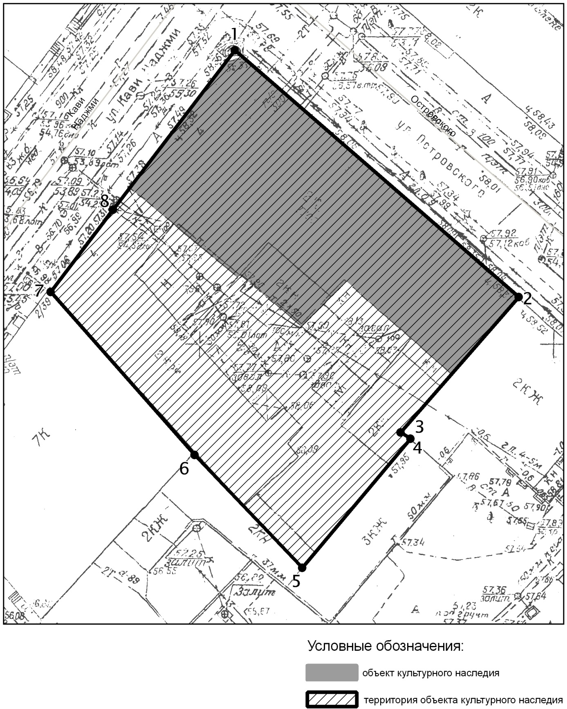

Топографический план объекта культурного наследия

Картографическое описание границ территории объекта культурного наследия регионального значения «Здание восточного клуба (купеческое собрание), конец XIX в. Здание Театра юного зрителя (бывший Дом татарской культуры), в котором в 1928г. выступал А.М.Горький», расположенного по адресу: г.Казань,
ул.Островского, д.10.

Граница территории объекта культурного наследия регионального значения проходит следующим образом:
юго-западная часть: от улицы Островского по боковой границе земельного участка (поворотные точки 7-6-5);
северо-западная часть: по улице К.Наджми до пересечения с улицей Островского по красной линии по передней границе земельного участка (поворотные точки 7-8-1);
северо-восточная часть: по улице Островского до пересечения с улицей К.Наджми по красной линии по передней границе земельного участка (поворотные точки 2-1);
юго-восточная часть: от улицы К.Наджми по боковой границе земельного участка (поворотные точки 2-3-4-5)

Таблица поворотных точек

границ территории объекта культурного наследия регионального значения
«Здание восточного клуба (купеческое собрание), конец XIX в. Здание Театра юного зрителя (бывший Дом татарской культуры), в котором в 1928г. выступал А.М.Горький», расположенного по адресу: г.Казань,
ул.Островского, д.10

Координаты точки в местной системе координат (МСК-16) |  |  | Координаты точки во Всемирной геодезической системе координат 1984 года (WGS-84)
№ | X | Y | северная широта В | восточная долгота L
 | 475808,73 | 1305098,67 | 55° 47' 22.59" | 49° 06' 46.68"
 | 475774,13 | 1305138,78 | 55° 47' 21.47" | 49° 06' 48.98"
 | 475754,94 | 1305122,08 | 55° 47' 20.85" | 49° 06' 48.02"
 | 475754,01 | 1305123,47 | 55° 47' 20.82" | 49° 06' 48.10"
 | 475735,75 | 1305108,16 | 55° 47' 20.23" | 49° 06' 47.22"
 | 475751,77 | 1305092,90 | 55° 47' 20.75" | 49° 06' 46.35"
 | 475774,68 | 1305072,57 | 55° 47' 21.49" | 49° 06' 45.18"
 | 475786,13 | 1305081,44 | 55° 47' 21.86" | 49° 06' 45.69"

- Карта (схема) границ территории объекта культурного наследия регионального значения «Лавки В.И.Романова – дом И.Н.Журавлева - здание клинки Г.А.Клячкина, 1853г. перестр.1877 г., начало ХХ века, архитектор П.В.Тихомиров. Здесь 15 апреля 1913г. скончался поэт Габдулла Тукай (1886-1913 гг.)», расположенного по адресу: г.Казань, ул.Островского, д.11/6

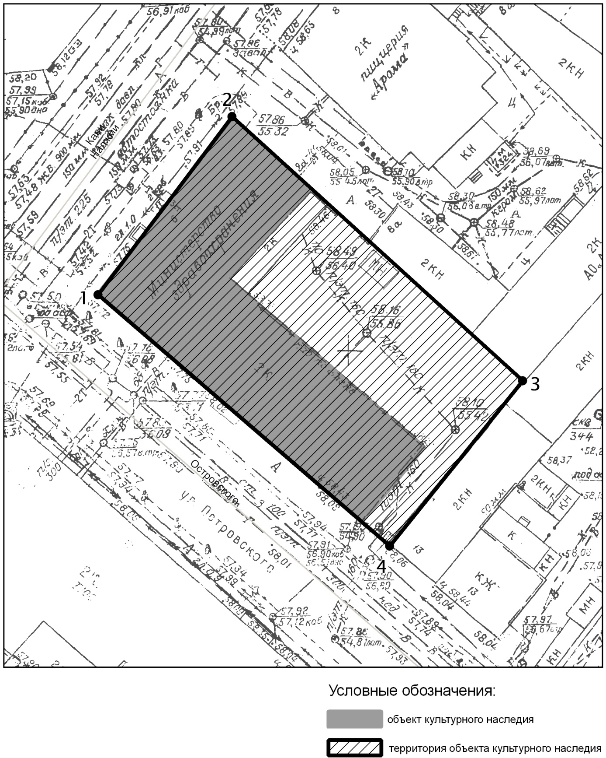

Топографический план объекта культурного наследия

Картографическое описание границ территории объекта культурного наследия регионального значения «Лавки В.И.Романова – дом И.Н.Журавлева - здание клинки Г.А.Клячкина, 1853г. перестр.1877 г., начало ХХ века, архитектор П.В.Тихомиров. Здесь 15 апреля 1913г. скончался поэт Габдулла Тукай (1886-1913 гг.)», расположенного по адресу: г.Казань, ул.Островского, д.11/6.

Граница территории объекта культурного наследия регионального значения проходит следующим образом:
юго-западная часть: по улице Островского до пересечения с улицей К.Наджми, по красной линии, по передней границе земельного участка (поворотные точки 4-1);
северо-западная часть: по улице К.Наджми до пересечения с улицей Островского по красной линии по передней границе земельного участка (поворотные точки 2-1);
северо-восточная часть: от улицы К.Наджми по боковой границе земельного участка (поворотные точки 2-3);
юго-восточная часть: от улицы Островского по боковой границе земельного участка (поворотные точки 4-3)

Таблица поворотных точек

границ территории объекта культурного наследия регионального значения
«Лавки В.И.Романова – дом И.Н.Журавлева - здание клинки Г.А.Клячкина, 1853г. перестр.1877 г., начало ХХ века, архитектор П.В.Тихомиров. Здесь 15 апреля 1913г. скончался поэт Габдулла Тукай (1886-1913 гг.)», расположенного по адресу: г.Казань, ул.Островского, д.11/6

Координаты точки в местной системе координат (МСК-16) |  |  | Координаты точки во Всемирной геодезической системе координат 1984 года (WGS-84)
№ | X | Y | северная широта В | восточная долгота L
 | 475824,82 | 1305110,50 | 55° 47' 23.11" | 49° 06' 47.36"
 | 475850,52 | 1305128,74 | 55° 47' 23.94" | 49° 06' 48.41"
 | 475813,44 | 1305166,62 | 55° 47' 22.74" | 49° 06' 50.58"
 | 475791,47 | 1305149,04 | 55° 47' 22.03" | 49° 06' 49.57"

- Карта (схема) границ территории объекта культурного наследия регионального значения «Церковь старообрядческая, начало ХХ в.», расположенного по адресу: г.Казань, ул.Островского, д.81

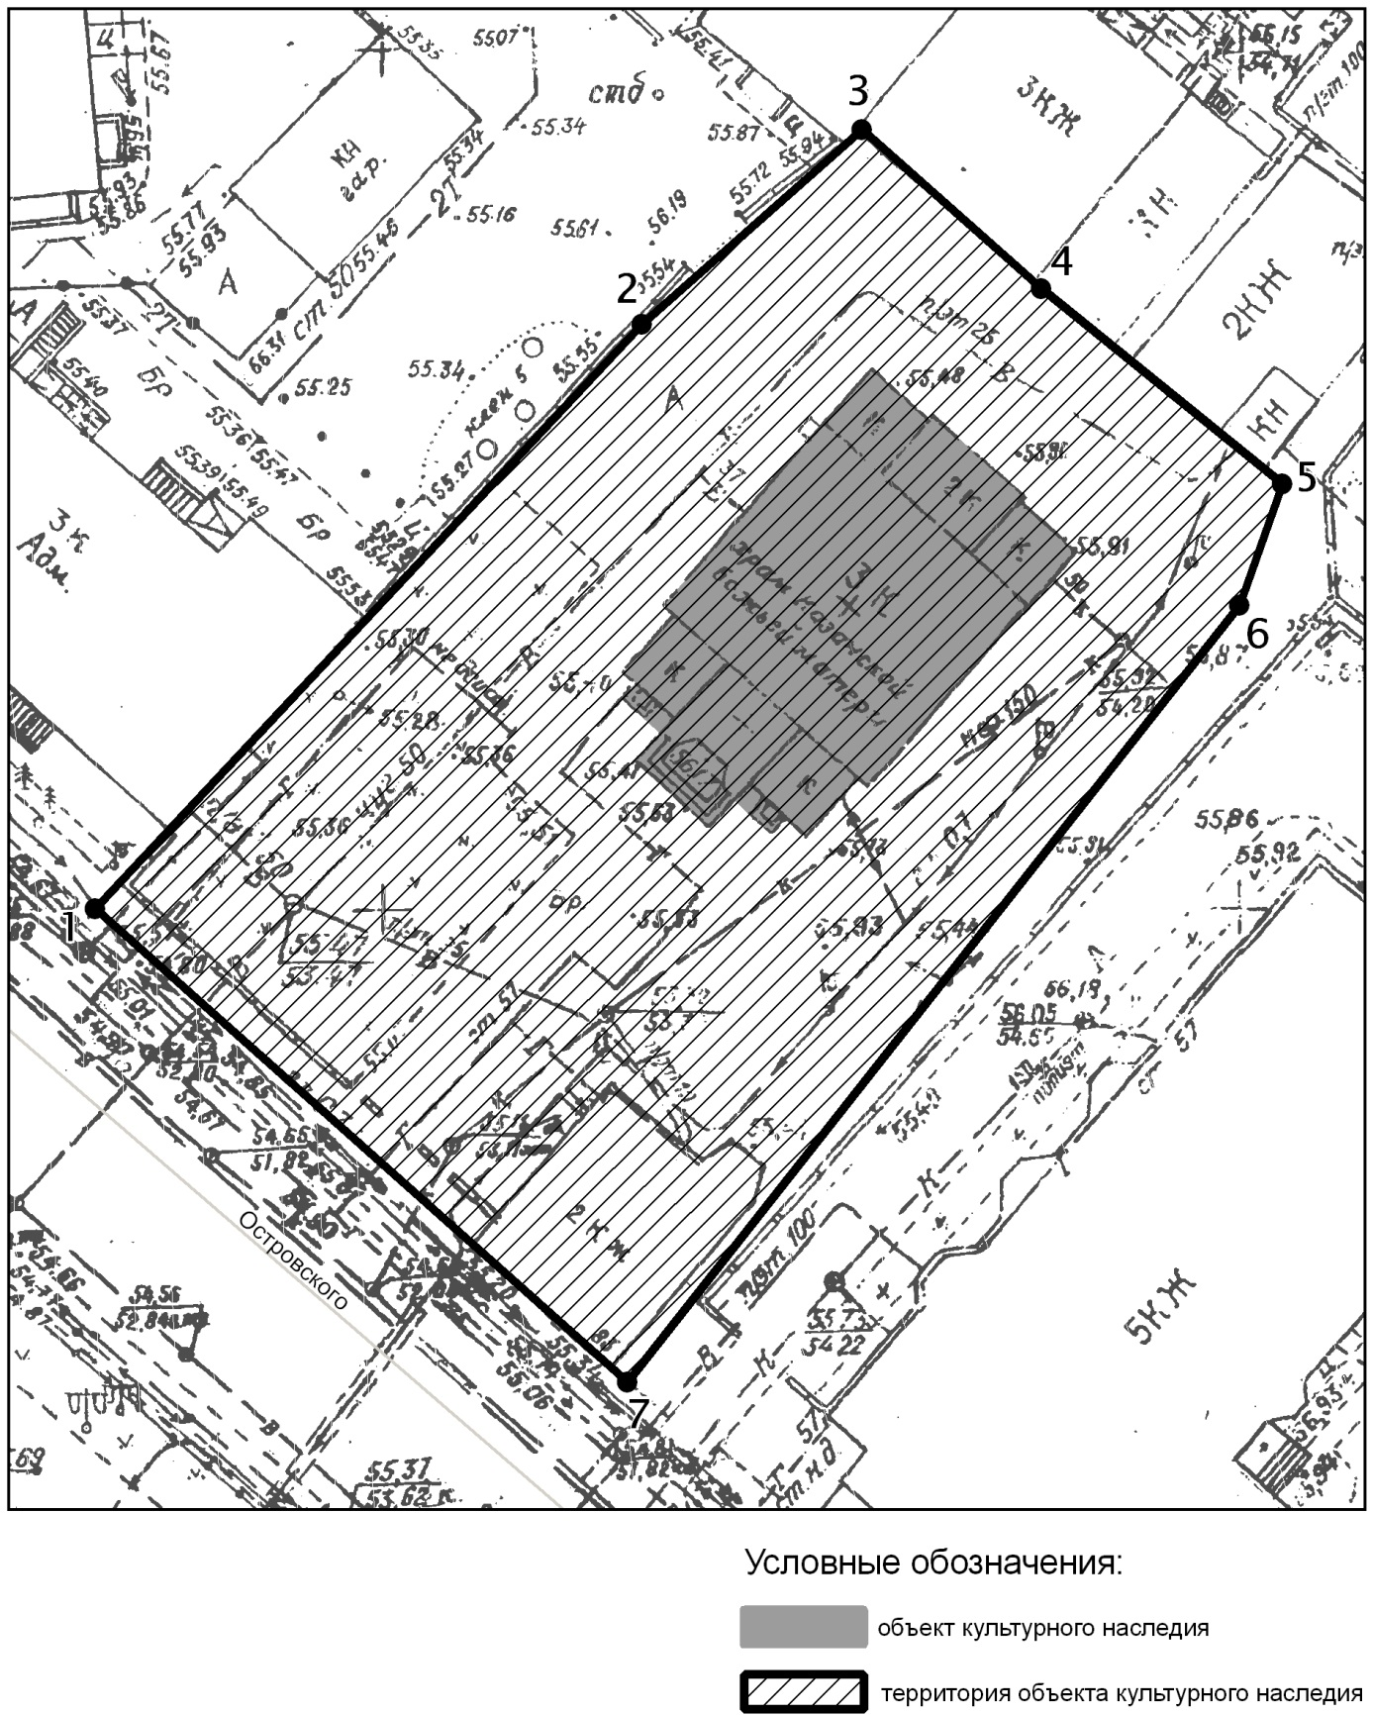

Топографический план объекта культурного наследия

Картографическое описание границ территории объекта культурного наследия регионального значения «Церковь старообрядческая, начало ХХ в.», расположенного по адресу: г.Казань, ул.Островского, д.81.

Граница территории объекта культурного наследия регионального значения проходит следующим образом:

юго-западная часть: по улице Островского по красной линии по передней границе земельного участка (поворотные точки 1-7);
северо-западная часть: от улицы Островского по боковой границе земельного участка (поворотные точки 1-2-3);
северо-восточная часть: по внутриквартальной границе земельного участка (поворотные точки 3-4-5);
юго-восточная часть: от улицы Островского по боковой границе земельного участка (поворотные точки 7-6-5)

Таблица поворотных точек

границ территории объекта культурного наследия регионального значения
«Церковь старообрядческая, начало ХХ в.», расположенного по адресу: г.Казань, ул.Островского, д.81

Координаты точки в местной системе координат (МСК-16) |  |  | Координаты точки во Всемирной геодезической системе координат 1984 года (WGS-84)
№ | X | Y | северная широта В | восточная долгота L
 | 475018,15 | 1306027,64 | 55° 46' 56.99" | 49° 07' 39.93"
 | 475052,53 | 1306059,49 | 55° 46' 58.10" | 49° 07' 41.76"
 | 475063,68 | 1306072,37 | 55° 46' 58.46" | 49° 07' 42.50"
 | 475054,41 | 1306082,84 | 55° 46' 58.16" | 49° 07' 43.10"
 | 475042,99 | 1306096,80 | 55° 46' 57.79" | 49° 07' 43.90"
 | 475036,18 | 1306094,37 | 55° 46' 57.57" | 49° 07' 43.76"
 | 474990,67 | 1306058,70 | 55° 46' 56.10" | 49° 07' 41.71"

- Карта (схема) границ территории объекта культурного наследия регионального значения «Бюст К.Маркса на гранитном постаменте (скульптор И.А.Менделевич)», расположенного по адресу: г.Казань, ул.Петербургская

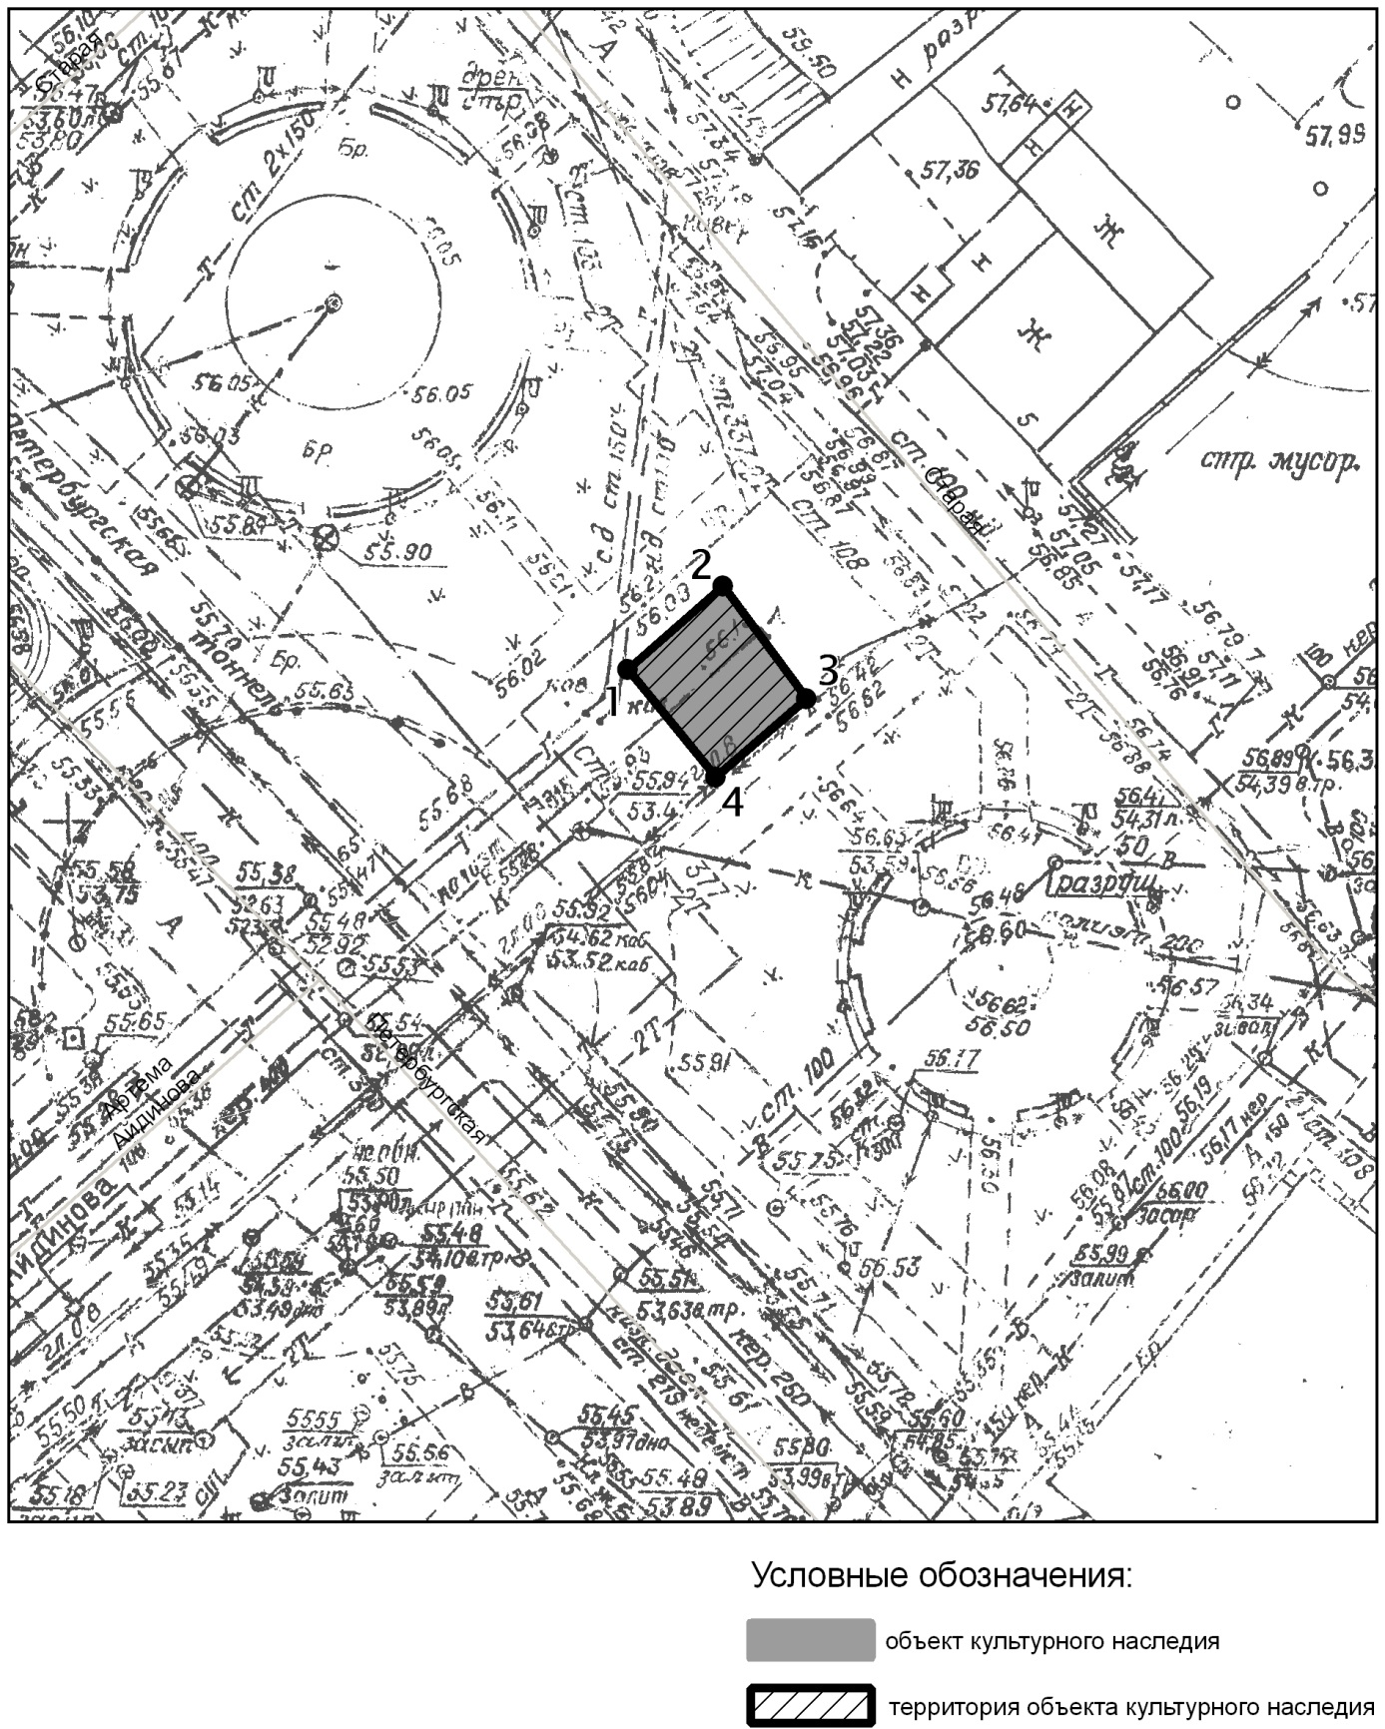

Топографический план объекта культурного наследия

Картографическое описание границ территории объекта культурного наследия регионального значения «Бюст К.Маркса на гранитном постаменте (скульптор И.А.Менделевич)», расположенного по адресу: г.Казань, ул.Петербургская.

Граница территории объекта культурного наследия регионального значения проходит следующим образом:

юго-западная часть: основание постамента (поворотные точки 1-4);
северо-западная часть: основание постамента (поворотные точки 1-2);
северо-восточная часть: основание постамента (поворотные точки 2-3);
юго-восточная часть: основание постамента (поворотные точки 3-4).

Таблица поворотных точек

границ территории объекта культурного наследия регионального значения
«Бюст К.Маркса на гранитном постаменте (скульптор И.А.Менделевич)», расположенного по адресу: г.Казань, ул.Петербургская

Координаты точки в местной системе координат (МСК-16) |  |  | Координаты точки во Всемирной геодезической системе координат 1984 года (WGS-84)
№ | X | Y | северная широта В | восточная долгота L
 | 475177,19 | 1306076,57 | 55° 47' 02.13" | 49° 07' 42.75"
 | 475181,83 | 1306082,14 | 55° 47' 02.28" | 49° 07' 43.07"
 | 475175,34 | 1306087,03 | 55° 47' 02.07" | 49° 07' 43.35"
 | 475171,01 | 1306081,63 | 55° 47' 01.93" | 49° 07' 43.04"

- Карта (схема) границ территории объекта культурного наследия регионального значения «Усадьба купцов Макаровых Е.Н. и А.Е., 19 в.», расположенного по адресу: г.Казань, ул.Петербургская, д.40

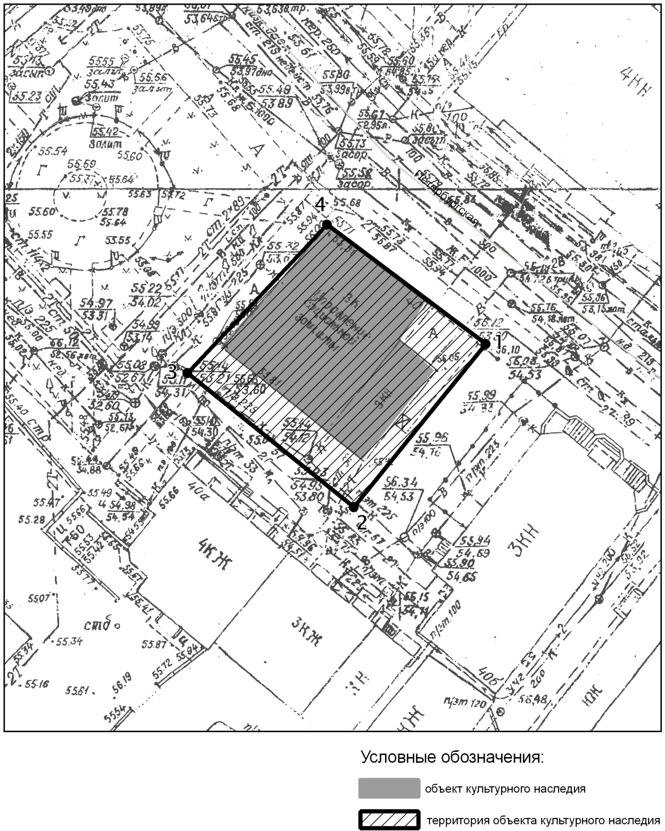

Топографический план объекта культурного наследия

Картографическое описание границ территории объекта культурного наследия регионального значения «Усадьба купцов Макаровых Е.Н. и А.Е., 19 в.», расположенного по адресу: г.Казань, ул.Петербургская, д.40
.

Граница территории объекта культурного наследия регионального значения проходит следующим образом:

юго-западная часть: от улицы Айдинова по боковой границе земельного участка (поворотные точки 3-2);
северо-западная часть: по улице Айдинова по красной линии по передней границе земельного участка (поворотные точки 3-4);
северо-восточная часть: по улице Петербургская до пересечения с улицей Айдинова (поворотные точки 1-4);
юго-восточная часть: от улицы Петербургская по боковой границе земельного участка (поворотные точки 1-2).

Таблица поворотных точек

границ территории объекта культурного наследия регионального значения
«Усадьба купцов Макаровых Е.Н. и А.Е., 19 в.», расположенного по адресу: г.Казань, ул.Петербургская, д.40

Координаты точки в местной системе координат (МСК-16) |  |  | Координаты точки во Всемирной геодезической системе координат 1984 года (WGS-84)
№ | X | Y | северная широта В | восточная долгота L
 | 475099,91 | 1306104,74 | 55° 46' 59.63" | 49° 07' 44.36"
 | 475080,09 | 1306088,90 | 55° 46' 58.99" | 49° 07' 43.45"
 | 475096,15 | 1306068,84 | 55° 46' 59.51" | 49° 07' 42.30"
 | 475114,11 | 1306085,72 | 55° 47' 00.09" | 49° 07' 43.27"

- Карта (схема) границ территории объекта культурного наследия регионального значения «Дом питейный, кон.18 в., арх.В.И.Кафтырев», расположенного по адресу: г.Казань, ул.Петербургская, д.53

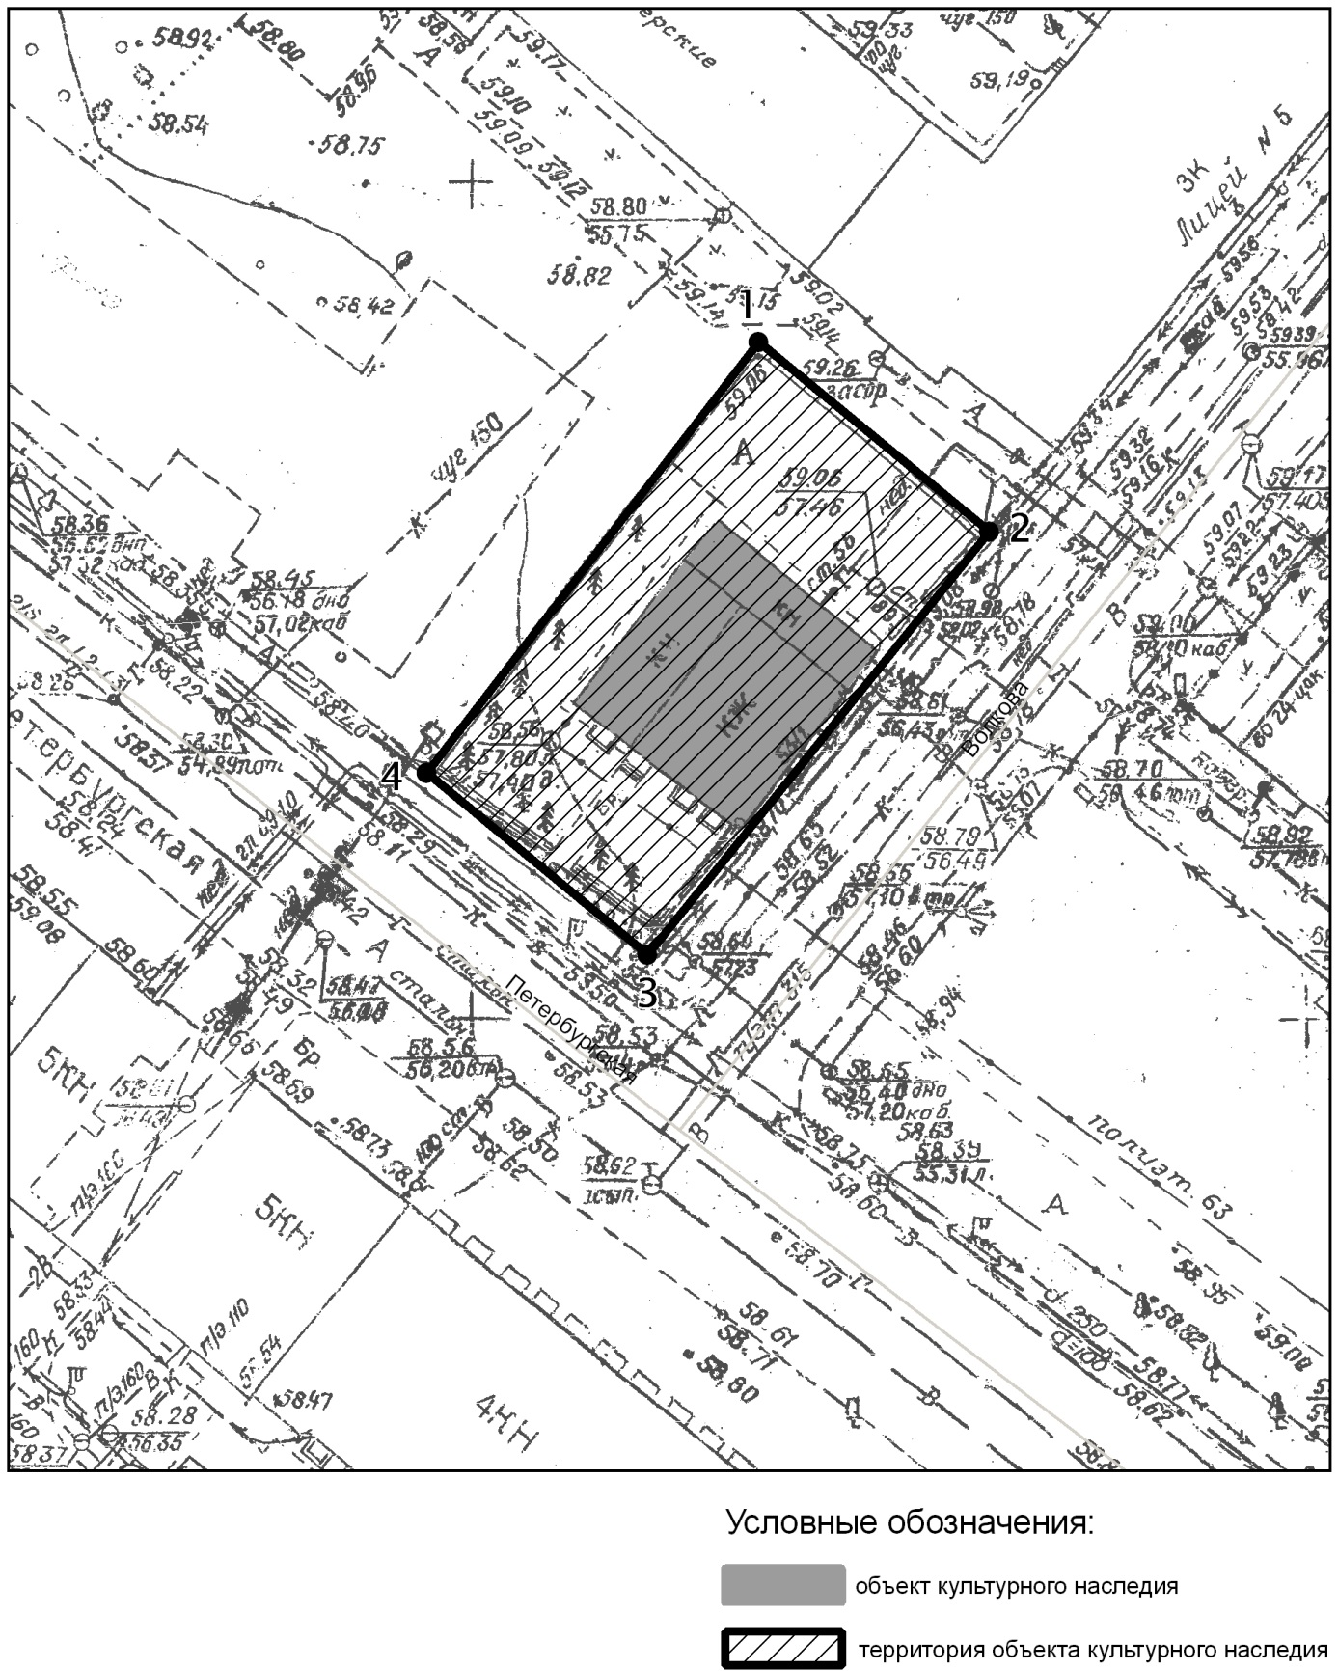

Топографический план объекта культурного наследия

Картографическое описание границ территории объекта культурного наследия регионального значения «Дом питейный, кон.18 в., арх.В.И.Кафтырев», расположенного по адресу: г.Казань, ул.Петербургская, д.53
.

Граница территории объекта культурного наследия регионального значения проходит следующим образом:

юго-западная часть: по улице Петербургская до пересечения с улицей Волкова по красной линии по передней границе земельного участка (поворотные точки 4-3);
северо-западная часть: от улицы Петербургская по боковой границе земельного участка (поворотные точки 4-3);
северо-восточная часть: от улицы Волкова по боковой границе земельного участка (поворотные точки 2-1);
юго-восточная часть: по улице Волкова до пересечения с улицей Петербургская по красной линии по передней границе земельного участка (поворотные точки 2-3).

Таблица поворотных точек

границ территории объекта культурного наследия регионального значения
«Дом питейный, кон.18 в., арх.В.И.Кафтырев», расположенного по адресу: г.Казань, ул.Петербургская, д.53

Координаты точки в местной системе координат (МСК-16) |  |  | Координаты точки во Всемирной геодезической системе координат 1984 года (WGS-84)
№ | X | Y | северная широта В | восточная долгота L
 | 474959,24 | 1306361,66 | 55° 46' 55.07" | 49° 07' 59.09"
 | 474947,82 | 1306375,44 | 55° 46' 54.70" | 49° 07' 59.88"
 | 474922,43 | 1306355,09 | 55° 46' 53.88" | 49° 07' 58.71"
 | 474933,38 | 1306341,81 | 55° 46' 54.24" | 49° 07' 57.95"

- Карта (схема) границ территории объекта культурного наследия регионального значения «Здание казармы, конец XVIII в., 1 половина XIX в.», расположенного по адресу: г.Казань, ул.Петербургская, д.55, к.4

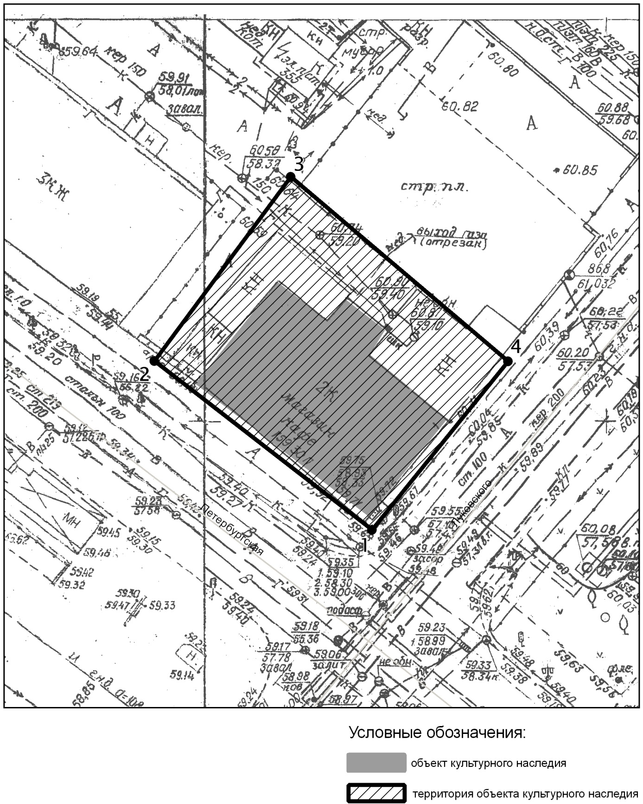

Топографический план объекта культурного наследия

Картографическое описание границ территории объекта культурного наследия регионального значения «Здание казармы, конец XVIII в., 1 половина XIX в.», расположенного по адресу: г.Казань, ул.Петербургская, д.55, к.4

Граница территории объекта культурного наследия регионального значения проходит следующим образом:

юго-западная часть: по улице Петербургская до пересечения с улицей Калинина по красной линии по передней границе земельного участка (поворотные точки 2-1);
северо-западная часть: от улицы Петербургская по боковой границе земельного участка (поворотные точки 2-3);
северо-восточная часть: от улицы Калинина по боковой границе земельного участка (поворотные точки 4-3);
юго-восточная часть: по улице Калинина до пересечения с улицей Петербургская по красной линии по передней границе земельного участка (поворотные точки 1-4).

Таблица поворотных точек

границ территории объекта культурного наследия регионального значения
«Здание казармы, конец XVIII в., 1 половина XIX в.», расположенного по адресу: г.Казань, ул.Петербургская, д.55, к.4

Координаты точки в местной системе координат  (МСК-16) |  |  | Координаты точки во Всемирной геодезической системе координат 1984 года (WGS-84)
№ | X | Y | северная широта В | восточная долгота L
 | 474805,45 | 1306515,43 | 55° 46' 50.09" | 49° 08' 07.90"
 | 474826,44 | 1306488,38 | 55° 46' 50.77" | 49° 08' 06.35"
 | 474849,35 | 1306505,26 | 55° 46' 51.51" | 49° 08' 07.32"
 | 474826,19 | 1306532,48 | 55° 46' 50.76" | 49° 08'08.88"

- Карта (схема) границ территории объекта культурного наследия регионального значения «Протока Булак (канал, соединивший оз.Кабан с р.Казанкой), XVIII-XIX вв.», расположенного по адресу: г.Казань, ул.Право-Булачная и Лево-Булачная

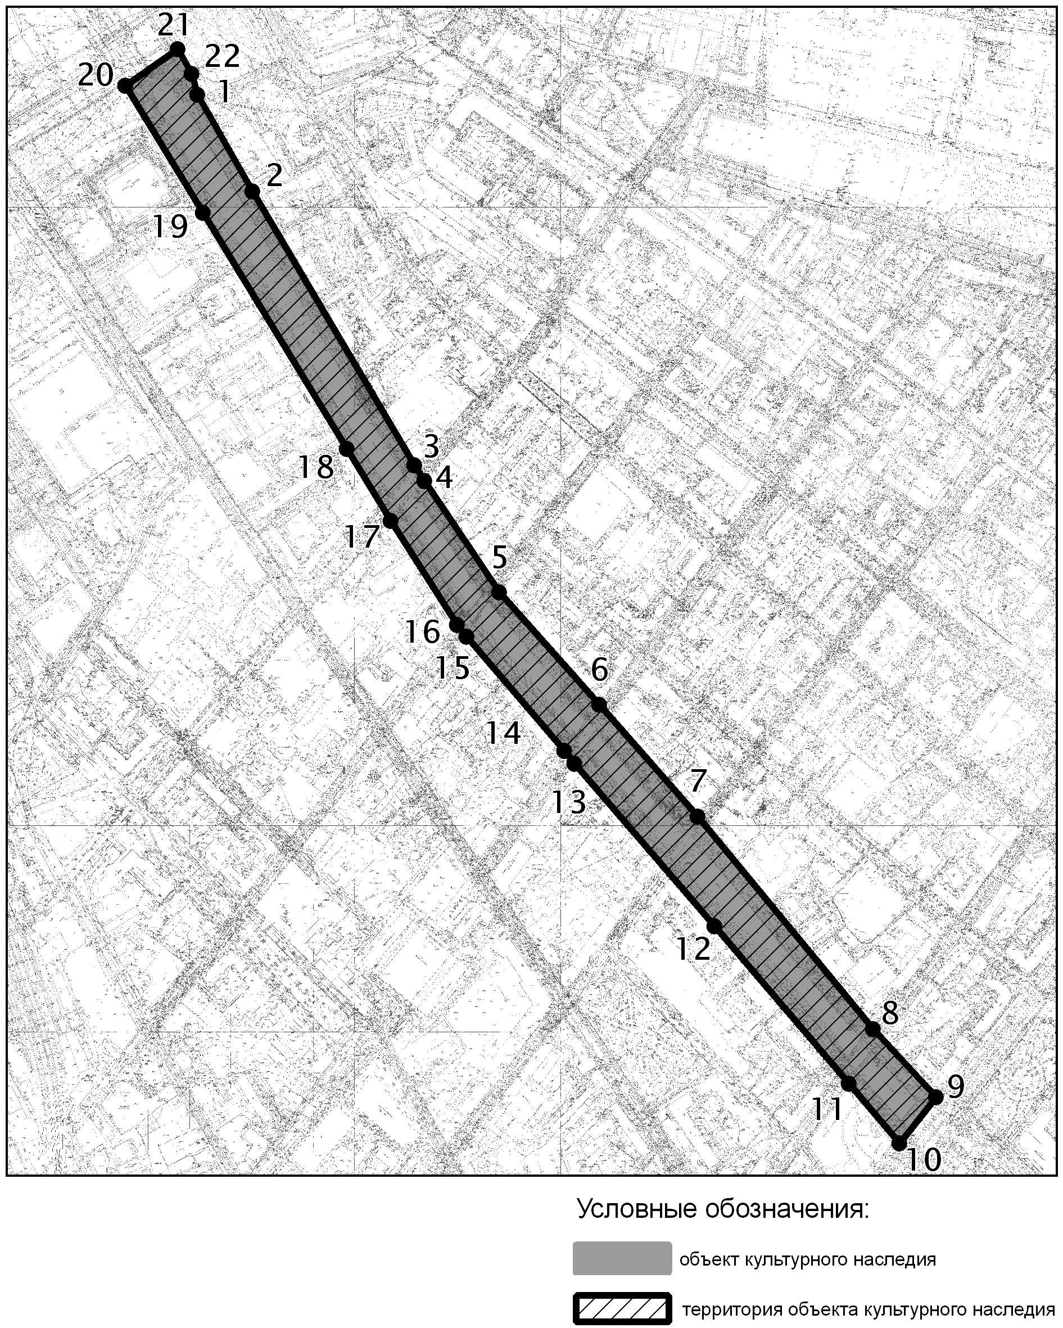

Топографический план объекта культурного наследия

Картографическое описание границ территории объекта культурного наследия регионального значения «Протока Булак (канал, соединивший оз.Кабан с р.Казанкой), XVIII-XIX вв.», расположенного по адресу: г.Казань, ул.Право-Булачная и Лево-Булачная

Граница территории объекта культурного наследия регионального значения проходит следующим образом:

юго-западная часть: по улице Лево-Булачая до пересечения с улицами Ташаяк и Татарстан по красной линии (поворотные точки 20-19-18-17-16-15-14-13-12-11-10);
северо-западная часть: по улице Ташаяк до пересечения с улицами Лево-Булачая и Право-Булачеая по красной линии (поворотные точки 20-21);
северо-восточная часть: по улице Право-Булачная до пересечения с улицами Ташаяк и Татарстан по красной линии (поворотные точки 9-8-7-6-5-4-3-2-1-22-21);
юго-восточная часть: по улице Татарстан до пересечения с улицами Лево-Булачая и Право-Булачеая по красной линии (поворотные точки 9-10)..

Таблица поворотных точек

границ территории объекта культурного наследия регионального значения
«Протока Булак (канал, соединивший оз.Кабан с р.Казанкой), XVIII-XIX вв.», расположенного по адресу: г.Казань, ул.Право-Булачная и Лево-Булачная

Координаты точки в местной системе координат (МСК-16) |  |  | Координаты точки во Всемирной геодезической системе координат 1984 года (WGS-84)
№ | X | Y | северная широта В | восточная долгота L
 | 476503,07 | 1304552,37 | 55° 47' 45.06" | 49° 06' 15.37"
 | 476386,23 | 1304619,04 | 55° 47' 41.28" | 49° 06' 19.19"
 | 476053,97 | 1304816,11 | 55° 47' 30.53" | 49° 06' 30.48"
 | 476035,43 | 1304828,15 | 55° 47' 29.93" | 49° 06' 31.17"
 | 475900,07 | 1304918,91 | 55° 47' 25.55" | 49° 06' 36.37"
 | 475764,12 | 1305040,17 | 55° 47' 21.15" | 49° 06' 43.32"
 | 475628,80 | 1305159,51 | 55° 47' 16.77" | 49° 06' 50.16"
 | 475371,43 | 1305372,77 | 55° 47' 08.44" | 49° 07' 02.38"
 | 475288,64 | 1305449,55 | 55° 47' 05.76" | 49° 07' 06.78"
 | 475232,91 | 1305405,35 | 55° 47' 03.96" | 49° 07' 04.24"
 | 475304,59 | 1305343,40 | 55° 47' 06.28" | 49° 07' 00.69"
 | 475495,22 | 1305180,75 | 55° 47' 12.45" | 49° 06' 51.37"
 | 475692,34 | 1305010,28 | 55° 47' 18.83" | 49° 06' 41.60"
 | 475708,10 | 1304998,23 | 55° 47' 19.34" | 49° 06' 40.91"
 | 475846,21 | 1304879,24 | 55° 47' 23.81" | 49° 06' 34.09"
 | 475860,74 | 1304867,90 | 55° 47' 24.28" | 49° 06' 33.44"
 | 475987,14 | 1304787,43 | 55° 47' 28.37" | 49° 06' 28.83"
 | 476073,99 | 1304734,02 | 55° 47' 31.18" | 49° 06' 25.77"
 | 476360,19 | 1304559,14 | 55° 47' 40.44" | 49° 06' 15.75"
 | 476514,42 | 1304464,72 | 55° 47' 45.43" | 49° 06' 10.34"
 | 476558,71 | 1304528,27 | 55° 47' 46.86" | 49° 06' 13.99"
 | 476528,73 | 1304545,20 | 55° 47' 45.89" | 49° 06' 14.96"

- Карта (схема) границ территории объекта культурного наследия регионального значения «Здание Казанского еврейского молитвенного дома – синагоги, 1913-1915 гг.», расположенного по адресу: г.Казань, ул.Профсоюзная, д.15

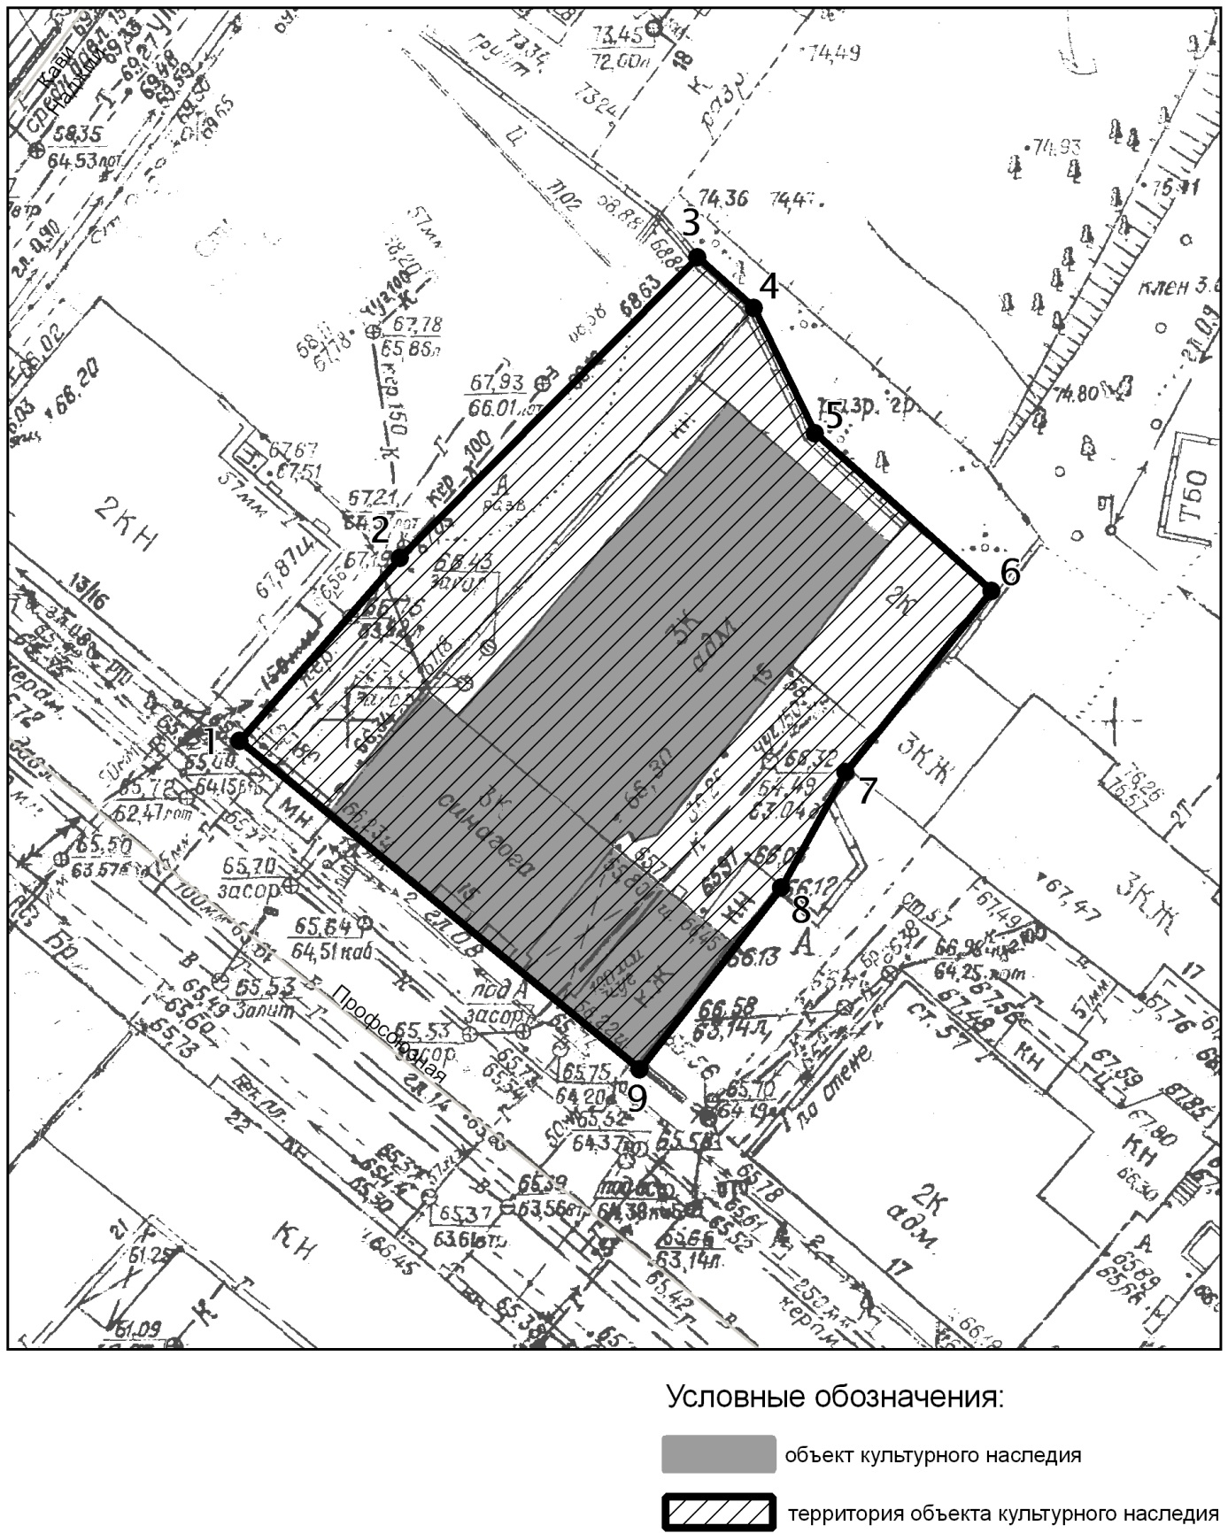

Топографический план объекта культурного наследия

Картографическое описание границ территории объекта культурного наследия регионального значения «Здание Казанского еврейского молитвенного дома – синагоги, 1913-1915 гг.», расположенного по адресу: г.Казань, ул.Профсоюзная, д.15

Граница территории объекта культурного наследия регионального значения проходит следующим образом:

юго-западная часть: по улице Профсоюзная, по красной линии, по передней границе земельного участка (поворотные точки 1-9);
северо-западная часть: от улицы Профсоюзная по боковой границе земельного участка (поворотные точки 1-3);
северо-восточная часть: по внутриквартальной границе земельного участка (поворотные точки 3-4-5-6);
юго-восточная часть: от улицы Профсоюзная по боковой границе земельного участка (поворотные точки 9-8-7-6).

Таблица поворотных точек

границ территории объекта культурного наследия регионального значения
«Протока Булак (канал, соединивший оз.Кабан с р.Казанкой), XVIII-XIX вв.», расположенного по адресу: г.Казань, ул.Право-Булачная и Лево-Булачная

Координаты точки в местной системе координат (МСК-16) |  |  | Координаты точки во Всемирной геодезической системе координат 1984 года (WGS-84)
№ | X | Y | северная широта В | восточная долгота L
 | 476016,16 | 1305286,26 | 55° 47' 29.29" | 49° 06' 57.46"
 | 476028,23 | 1305296,70 | 55° 47' 29.68" | 49° 06' 58.06"
 | 476047,74 | 1305316,20 | 55° 47' 30.31" | 49° 06' 59.18"
 | 476044,65 | 1305319,86 | 55° 47' 30.21" | 49° 06' 59.39"
 | 476036,31 | 1305323,88 | 55° 47' 29.94" | 49° 06' 59.62"
 | 476026,11 | 1305335,39 | 55° 47' 29.61" | 49° 07' 00.28"
 | 476014,35 | 1305325,82 | 55° 47' 29.23" | 49° 06' 59.73"
 | 476006,61 | 1305321,65 | 55° 47' 28.98" | 49° 06' 59.49"
 | 475994,85 | 1305312,43 | 55° 47' 28.60" | 49° 06' 58.96"

- Карта (схема) границ территории объекта культурного наследия регионального значения «Дом Е.Я.Бахмана, 1834г., архитектор П.Г.Пятницкий», расположенного по адресу: г.Казань, ул.Профсоюзная, д.19/15

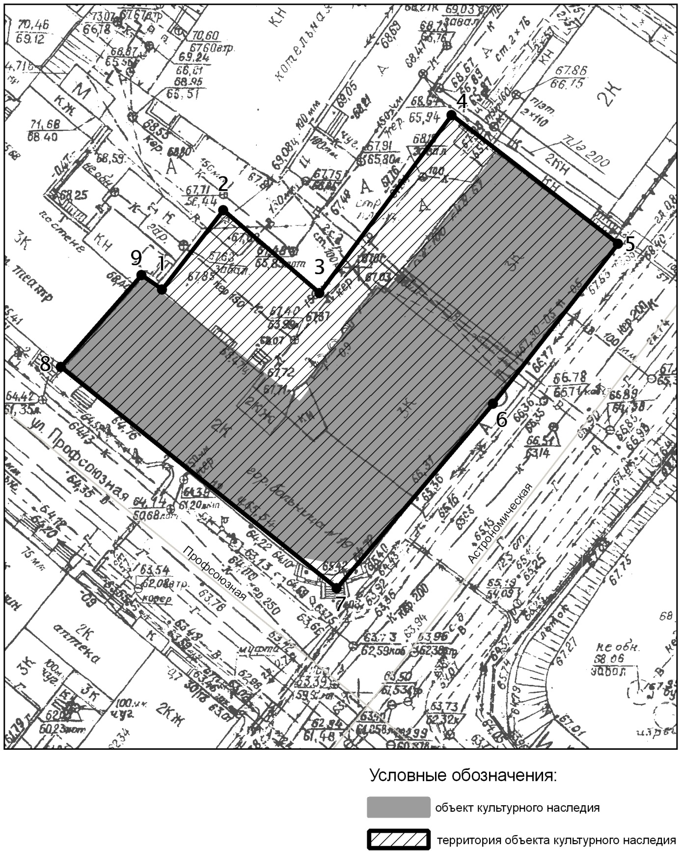

Топографический план объекта культурного наследия

Картографическое описание границ территории объекта культурного наследия регионального значения «Дом Е.Я.Бахмана, 1834г., архитектор П.Г.Пятницкий», расположенного по адресу: г.Казань, ул.Профсоюзная, д.19/15

Граница территории объекта культурного наследия регионального значения проходит следующим образом:

юго-западная часть: по улице Профсоюзная до пересечения с улицей Астрономическая по красной линии по передней границе земельного участка (поворотные точки 8-7);
северо-западная часть: от улицы Профсоюзная по боковой границе земельного участка (поворотные точки 8-9-1-2-3-4);
северо-восточная часть: от улицы Астрономическая по боковой границе земельного участка (поворотные точки 5-4);
юго-восточная часть: по улице Астрономическая, до пересечения с улицей Профсоюзная по красной линии по передней границе земельного участка (поворотные точки 5-6-7).

Таблица поворотных точек

границ территории объекта культурного наследия регионального значения
«Дом Е.Я.Бахмана, 1834г., архитектор П.Г.Пятницкий», расположенного по адресу: г.Казань, ул.Профсоюзная, д.19/15

Координаты точки в местной системе координат (МСК-16) |  |  | Координаты точки во Всемирной геодезической системе координат 1984 года (WGS-84)
№ | X | Y | северная широта В | восточная долгота L
 | 475964,92 | 1305370,31 | 55° 47' 27.63" | 49° 07' 02.28"
 | 475974,21 | 1305377,45 | 55° 47' 27.93" | 49° 07' 02.69"
 | 475964,63 | 1305388,78 | 55° 47' 27.62" | 49° 07' 03.34"
 | 475985,37 | 1305404,27 | 55° 47' 28.29" | 49° 07' 04.23"
 | 475970,55 | 1305423,97 | 55° 47' 27.81" | 49° 07' 05.36"
 | 475951,67 | 1305409,19 | 55° 47' 27.20" | 49° 07' 04.51"
 | 475930,00 | 1305390,92 | 55° 47' 26.50" | 49° 07' 03.46"
 | 475955,94 | 1305358,47 | 55° 47' 27.34" | 49° 07' 01.60"
 | 475966,77 | 1305367,87 | 55° 47' 27.69" | 49° 07' 02.14"

- Карта (схема) границ территории объекта культурного наследия регионального значения «Дом, в котором в 1905-1907 гг. находилось нелегальное центральное бюро профсоюзов г. Казани», расположенного по адресу: г.Казань, ул.Профсоюзная, д.44

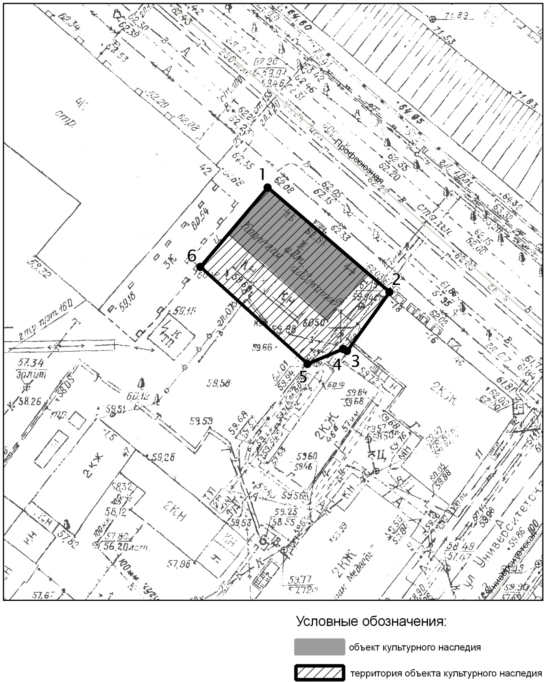

Топографический план объекта культурного наследия

Картографическое описание границ территории объекта культурного наследия регионального значения «Дом, в котором в 1905-1907 гг. находилось нелегальное центральное бюро профсоюзов г. Казани», расположенного по адресу: г.Казань, ул.Профсоюзная, д.44

Граница территории объекта культурного наследия регионального значения проходит следующим образом:

юго-западная часть: по внутриквартальной границе участка (поворотные точки 6-5);
северо-западная часть: от улицы Профсоюзная по боковой границе участка (поворотные точки 1-6);
северо-восточная часть: по улице Профсоюзная по красной линии по передней границе земельного участка (поворотные точки 1-2);
юго-восточная часть: от улицы Профсоюзная по боковой границе участка (поворотные точки 2-3-4-5).

Таблица поворотных точек

границ территории объекта культурного наследия регионального значения
«Дом, в котором в 1905-1907 гг. находилось нелегальное центральное бюро профсоюзов г. Казани», расположенного по адресу: г.Казань, ул.Профсоюзная, д.44

Координаты точки в местной системе координат (МСК-16) |  |  | Координаты точки во Всемирной геодезической системе координат 1984 года (WGS-84)
№ | X | Y | северная широта В | восточная долгота L
 | 475738,48 | 1305583,00 | 55° 47' 20.30" | 49° 07' 14.47"
 | 475723,04 | 1305600,97 | 55° 47' 19.80" | 49° 07' 15.50"
 | 475714,38 | 1305594,71 | 55° 47' 19.52" | 49° 07' 15.14"
 | 475714,68 | 1305594,01 | 55° 47' 19.53" | 49° 07' 15.10"
 | 475712,51 | 1305588,96 | 55° 47' 19.46" | 49° 07' 14.81"
 | 475726,72 | 1305573,09 | 55° 47' 19.92" | 49° 07' 13.90"

- Карта (схема) границ территории объекта культурного наследия регионального значения «Здание клиники университета, 1840г., арх.М.П.Коринфский», расположенного по адресу: г.Казань, ул.Профсоюзная, д.1/37

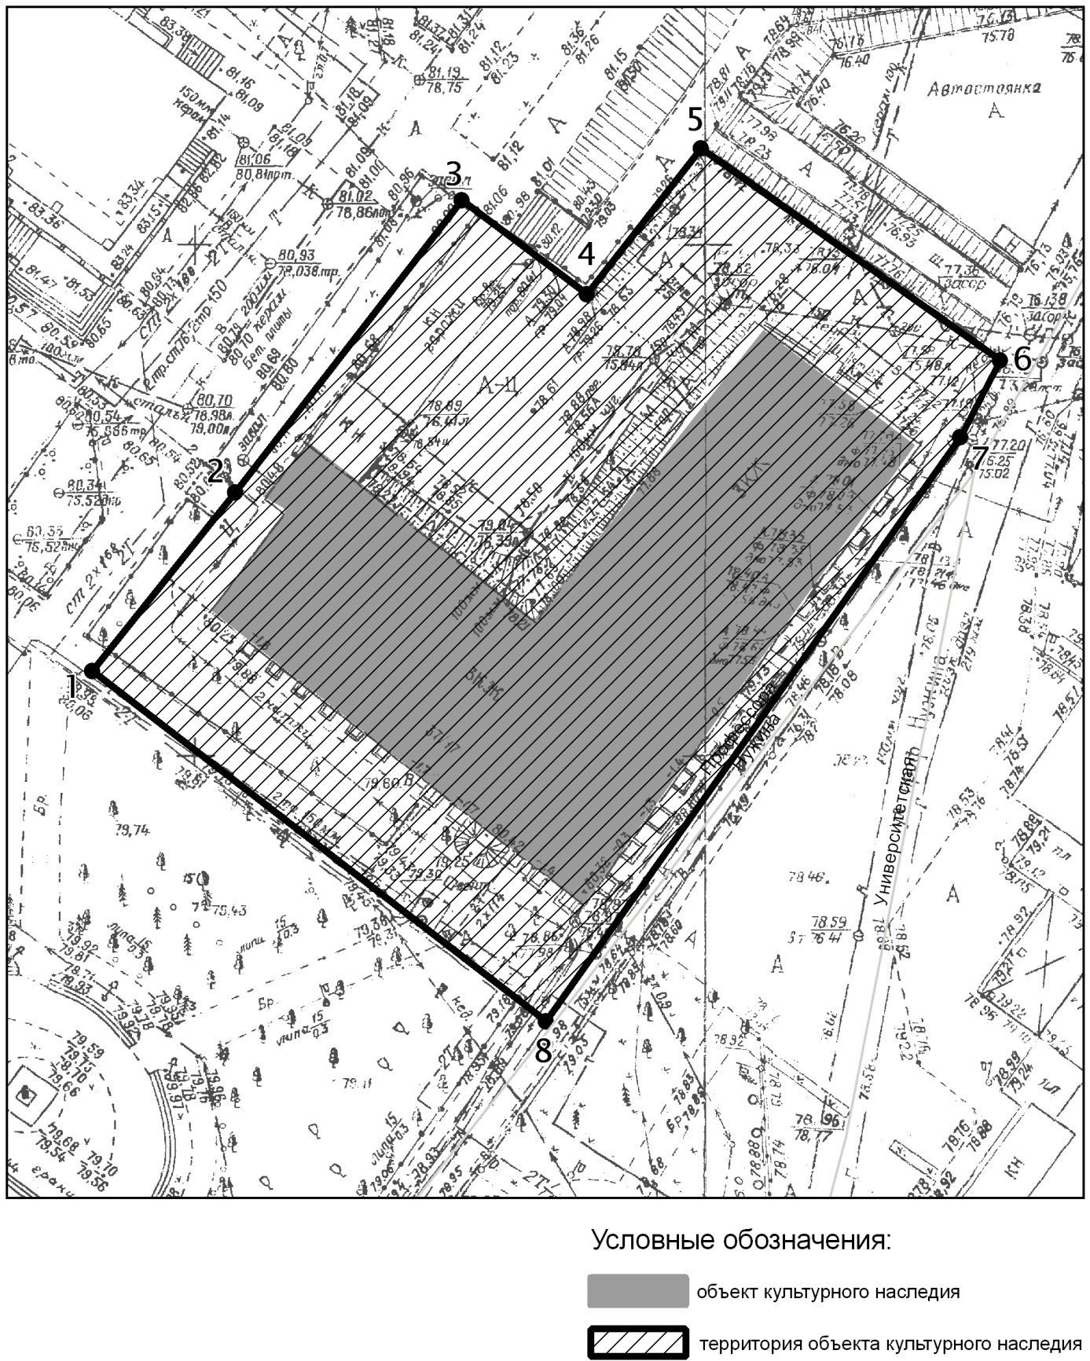

Топографический план объекта культурного наследия

Картографическое описание границ территории объекта культурного наследия регионального значения «Здание клиники университета, 1840г., арх.М.П.Коринфский», расположенного по адресу: г.Казань, ул.Профсоюзная, д.1/37

Граница территории объекта культурного наследия регионального значения проходит следующим образом:

юго-западная часть: от улицы профессора Нужина по боковой границе участка (поворотные точки 8-1);
северо-западная часть: от сквера по внутриквартальной границе участка (поворотные точки 1-2-3-4-5);
северо-восточная часть: от улицы профессора Нужина по боковой границе участка (поворотные точки 6-5);
юго-восточная часть: по улице профессора Нужина по красной линии по передней границе участка (поворотные точки 8-7-6)..

Таблица поворотных точек

границ территории объекта культурного наследия регионального значения
«Здание клиники университета, 1840г., арх.М.П.Коринфский», расположенного по адресу: г.Казань, ул.Профсоюзная, д.1/37

Координаты точки в местной системе координат (МСК-16) |  |  | Координаты точки во Всемирной геодезической системе координат 1984 года (WGS-84)
№ | X | Y | северная широта В | восточная долгота L
 | 476026,24 | 1305683,36 | 55° 47' 29.60" | 49° 07' 20.25"
 | 476043,57 | 1305697,27 | 55° 47' 30.16" | 49° 07' 21.05"
 | 476072,36 | 1305719,54 | 55° 47' 31.09" | 49° 07' 22.33"
 | 476063,10 | 1305731,75 | 55° 47' 30.79" | 49° 07' 23.03"
 | 476077,34 | 1305742,88 | 55° 47' 31.25" | 49° 07' 23.67"
 | 476056,66 | 1305772,18 | 55° 47' 30.58" | 49° 07' 25.35"
 | 476049,23 | 1305768,36 | 55° 47' 30.34" | 49° 07' 25.13"
 | 475991,96 | 1305727,83 | 55° 47' 28.49" | 49° 07' 22.80"

- Карта (схема) границ территории объекта культурного наследия регионального значения «Дом, в котором в 1885-1886 гг. работал крендельщиком и подручным пекаря А.М.Горький», расположенного по адресу: г.Казань, ул.Пушкина, д.11

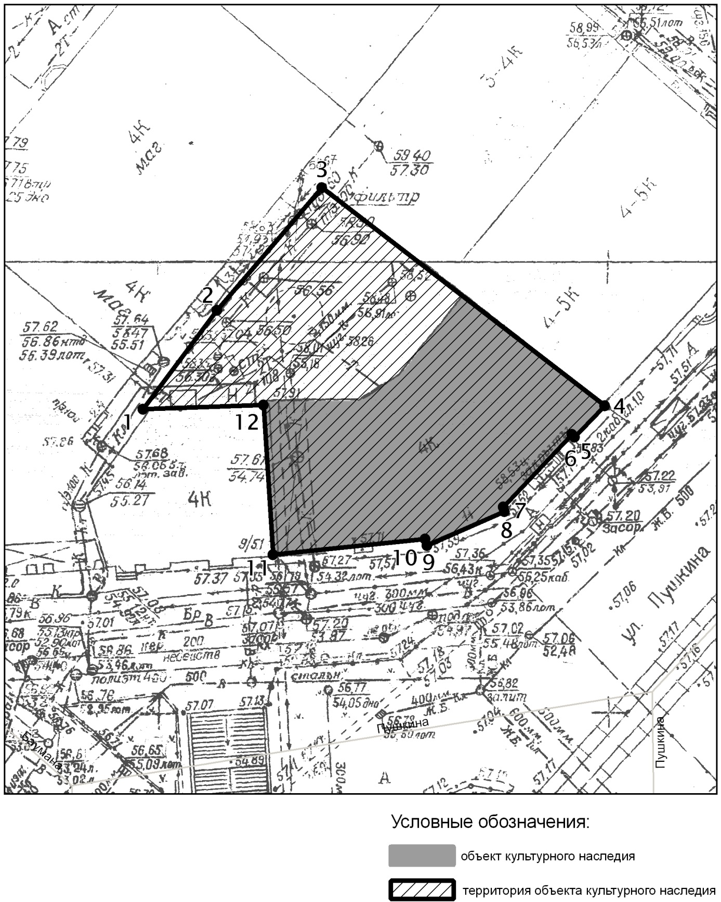

Топографический план объекта культурного наследия

Картографическое описание границ территории объекта культурного наследия регионального значения «Дом, в котором в 1885-1886 гг. работал крендельщиком и подручным пекаря А.М.Горький», расположенного по адресу: г.Казань, ул.Пушкина, д.11

Граница территории объекта культурного наследия регионального значения проходит следующим образом:

юго-западная часть: от улицы Пушкина по боковой границе земельного участка (поворотные точки 11-12-1);
северо-западная часть: по внутриквартальной границе земельного участка (поворотные точки 1-2-3);
северо-восточная часть: от улицы Пушкина по боковой границе земельного участка (поворотные точки 4-3);
юго-восточная часть: по улице Пушкина по красной линии по передней границе земельного участка (поворотные точки 11-10-9-8-7-6-5-4).

Таблица поворотных точек

границ территории объекта культурного наследия регионального значения
«Дом, в котором в 1885-1886 гг. работал крендельщиком и подручным пекаря А.М.Горький», расположенного по адресу: г.Казань, ул.Пушкина, д.11

Координаты точки в местной системе координат (МСК-16) |  |  | Координаты точки во Всемирной геодезической системе координат 1984 года (WGS-84)
№ | X | Y | северная широта В | восточная долгота L
 | 475601,55 | 1305642,08 | 55° 47' 15.87" | 49° 07' 17.85"
 | 475612,39 | 1305650,43 | 55° 47' 16.22" | 49° 07' 18.33"
 | 475626,01 | 1305661,91 | 55° 47' 16.66" | 49° 07' 18.99"
 | 475601,93 | 1305693,31 | 55° 47' 15.88" | 49° 07' 20.79"
 | 475598,52 | 1305690,18 | 55° 47' 15.77" | 49° 07' 20.61"
 | 475598,83 | 1305689,83 | 55° 47' 15.78" | 49° 07' 20.59"
 | 475590,78 | 1305682,17 | 55° 47' 15.52" | 49° 07' 20.15"
 | 475590,16 | 1305682,35 | 55° 47' 15.50" | 49° 07' 20.16"
 | 475586,44 | 1305673,64 | 55° 47' 15.38" | 49° 07' 19.66"
 | 475587,06 | 1305673,46 | 55° 47' 15.40" | 49° 07' 19.65"
 | 475585,49 | 1305656,56 | 55° 47' 15.35" | 49° 07' 18.68"
 | 475601,88 | 1305655,49 | 55° 47' 15.88" | 49° 07' 18.62"

- Карта (схема) границ территории объекта культурного наследия регионального значения «Дом (один из флигелей Марусовки), в котором в 1884-1885 гг. жил А.М.Горький», расположенного по адресу: г.Казань, ул.Пушкина, д.24

Топографический план объекта культурного наследия

Картографическое описание границ территории объекта культурного наследия регионального значения «Дом (один из флигелей Марусовки), в котором в 1884-1885 гг. жил А.М.Горький», расположенного по адресу:
г.Казань, ул.Пушкина, д.24

Граница территории объекта культурного наследия регионального значения проходит следующим образом:

юго-западная часть: по внутриквартальной границе земельного участка (поворотные точки 1-3);
северо-западная часть: по внутриквартальной границе земельного участка (поворотные точки 14-1);
северо-восточная часть: по внутриквартальной границе земельного участка (поворотные точки 14-8);
юго-восточная часть: по внутриквартальной границе земельного участка (поворотные точки 4-10).

Таблица поворотных точек

границ территории объекта культурного наследия регионального значения
«Дом (один из флигелей Марусовки), в котором в 1884-1885 гг. жил А.М.Горький», расположенного по адресу: г.Казань, ул.Пушкина, д.24

Координаты точки в местной системе координат (МСК-16) |  |  | Координаты точки во Всемирной геодезической системе координат 1984 года (WGS-84)
№ | X | Y | северная широта В | восточная долгота L
 | 475964,59 | 1305842,17 | 55° 47' 27.60" | 49° 07' 29.36"
 | 475921,90 | 1305838,92 | 55° 47' 26.22" | 49° 07' 29.17"
 | 475920,25 | 1305866,35 | 55° 47' 26.17" | 49° 07' 30.74"
 | 475918,67 | 1305893,38 | 55° 47' 26.11" | 49° 07' 32.30"
 | 475916,50 | 1305907,04 | 55° 47' 26.04" | 49° 07' 33.08"
 | 475934,66 | 1305908,01 | 55° 47' 26.63" | 49° 07' 33.14"
 | 475935,05 | 1305903,73 | 55° 47' 26.64" | 49° 07' 32.89"
 | 475936,94 | 1305896,96 | 55° 47' 26.70" | 49° 07' 32.50"
 | 475953,65 | 1305898,40 | 55° 47' 27.24" | 49° 07' 32.59"
 | 475954,10 | 1305893,68 | 55° 47' 27.26" | 49° 07' 31.32"
 | 475959,65 | 1305894,40 | 55° 47' 27.44" | 49° 07' 32.36"
 | 475960,59 | 1305885,56 | 55° 47' 27.47" | 49° 07' 31.85"
 | 475959,08 | 1305885,41 | 55° 47' 27.42" | 49° 07' 31.84"
 | 475959,28 | 1305882,25 | 55° 47' 27.43" | 49° 07' 31.66"

- Карта (схема) границ территории объекта культурного наследия регионального значения «Дом, где в 1917г. помещался Казанский Комитет РСДРП(б) и редакция газеты «Рабочий», расположенного по адресу: г.Казань, ул.Пушкина, д.25

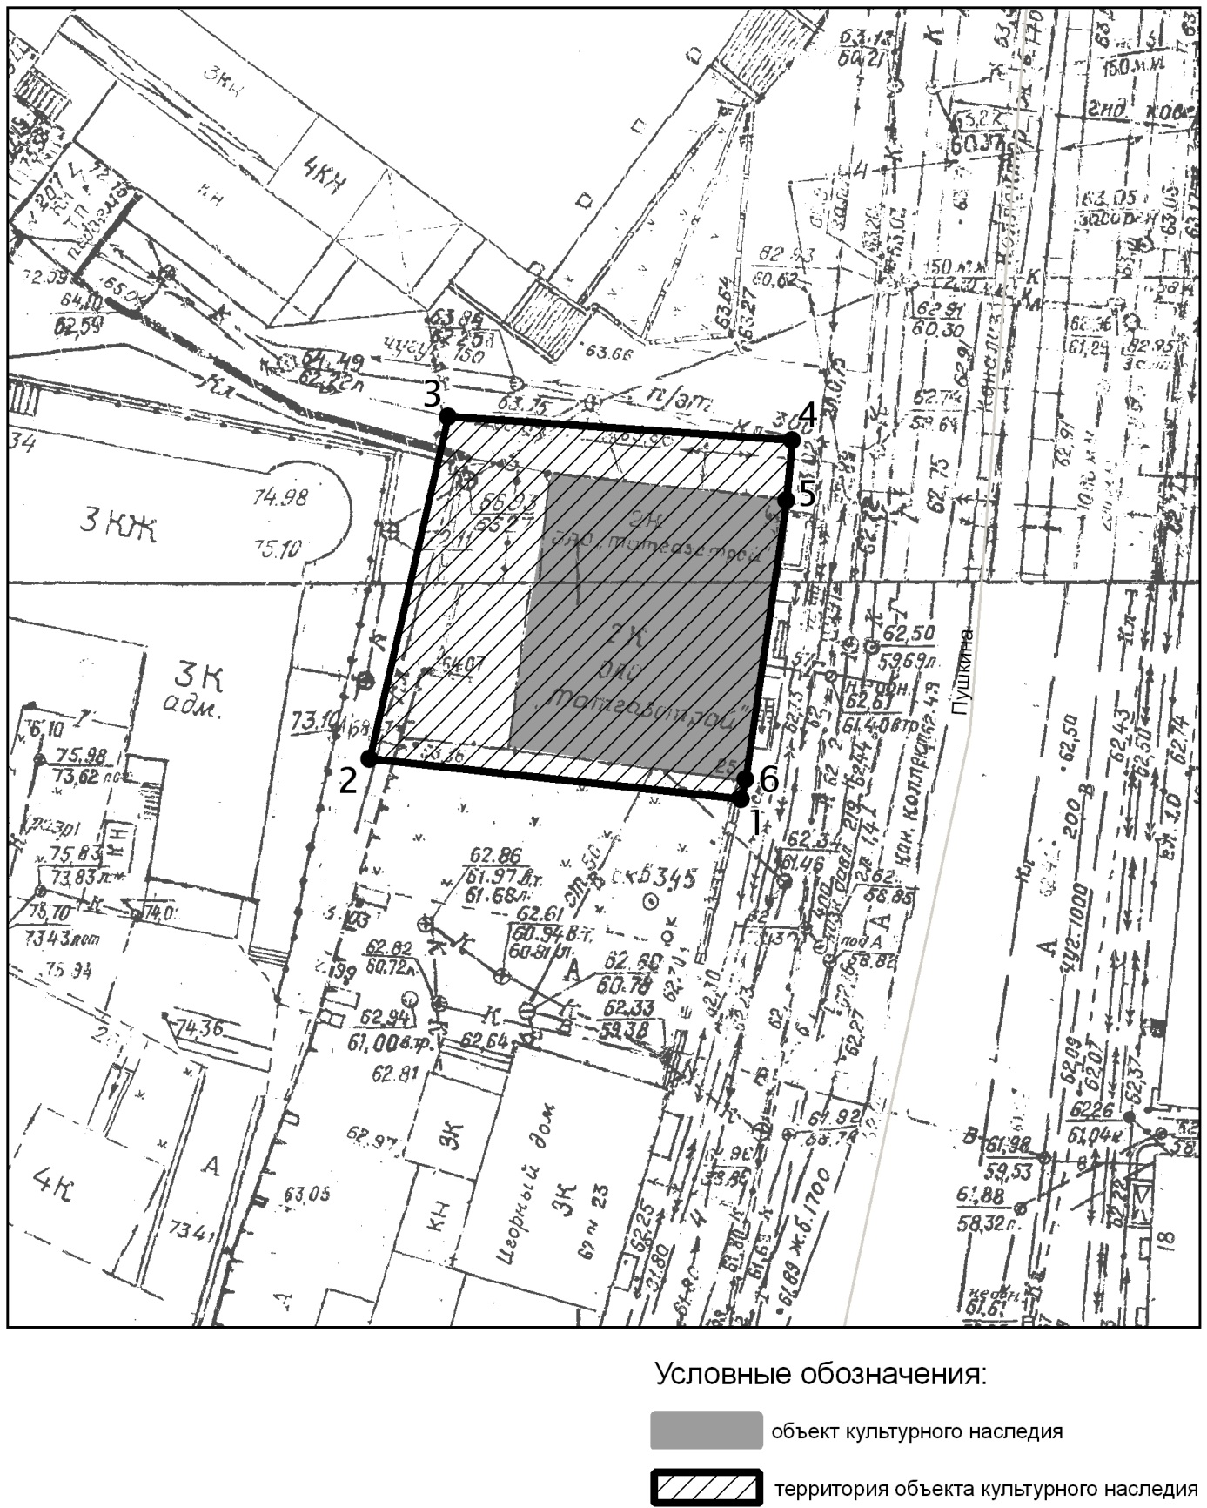

Топографический план объекта культурного наследия

Картографическое описание границ территории объекта культурного наследия регионального значения «Дом, где в 1917г. помещался Казанский Комитет РСДРП(б) и редакция газеты «Рабочий», расположенного по адресу: г.Казань, ул.Пушкина, д.25

Граница территории объекта культурного наследия регионального значения проходит следующим образом:

юго-западная часть: от улицы Пушкина по боковой границе участка (поворотные точки 6-2);
северо-западная часть: по внутриквартальной границе участка (поворотные точки 2-3);
северо-восточная часть: от улицы Пушкина по боковой границе участка (поворотные точки 4-3);
юго-восточная часть: по улице Пушкина по красной линии по передней границе участка (поворотные точки 6-5-4).

Таблица поворотных точек

границ территории объекта культурного наследия регионального значения
«Дом, где в 1917г. помещался Казанский Комитет РСДРП(б) и редакция газеты «Рабочий», расположенного по адресу: г.Казань, ул.Пушкина, д.25

Координаты точки в местной системе координат  (МСК-16) |  |  | Координаты точки во Всемирной геодезической системе координат 1984 года (WGS-84)
№ | X | Y | северная широта В | восточная долгота L
 | 475853,82 | 1305804,33 | 55° 47' 24.02" | 49° 07' 27.18"
 | 475856,26 | 1305779,76 | 55° 47' 24.10" | 49° 07' 25.77"
 | 475879,15 | 1305784,96 | 55° 47' 24.84" | 49° 07' 26.07"
 | 475877,64 | 1305807,61 | 55° 47' 24.79" | 49° 07' 27.37"
 | 475873,62 | 1305807,27 | 55° 47' 24.66" | 49° 07' 27.35"
 | 475855,06 | 1305804,68 | 55° 47' 24.06" | 49° 07' 27.20"

- Карта (схема) границ территории объекта культурного наследия регионального значения «Дом, где жил С.М.Киров с 1901 по 1904 гг.», расположенного по адресу: г.Казань, ул.Пушкина, д.28

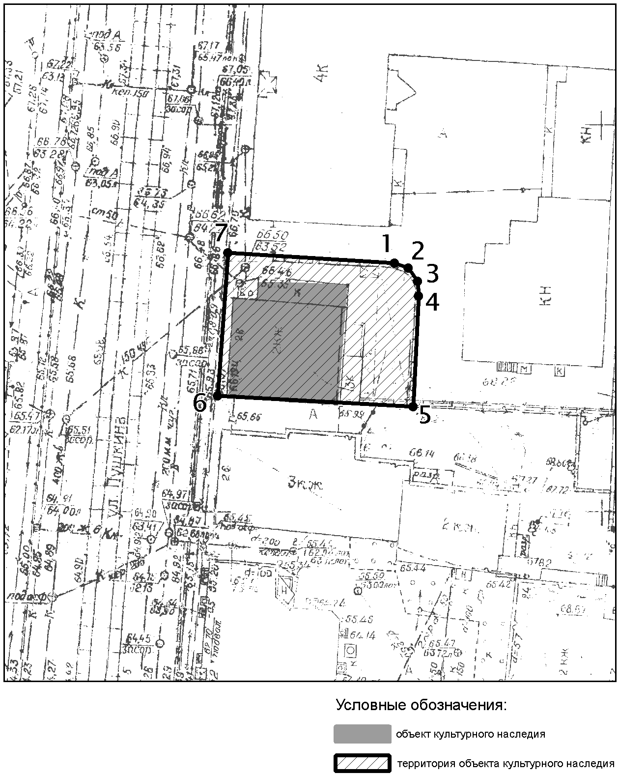

Топографический план объекта культурного наследия

Картографическое описание границ территории объекта культурного наследия регионального значения «Дом, где жил С.М.Киров с 1901 по 1904 гг.», расположенного по адресу: г.Казань, ул.Пушкина, д.28

Граница территории объекта культурного наследия регионального значения проходит следующим образом:

юго-западная часть: от улицы Пушкина по боковой границе земельного участка (поворотные точки 6-5);
северо-западная часть: по улице Пушкина по красной линии по передней границе земельного участка (поворотные точки 6-7);
северо-восточная часть: от улицы Пушкина по боковой границе земельного участка (поворотные точки 7-1);
юго-восточная часть: по внутриквартальной границе участка (поворотные точки 5-4-3-2-1).

Таблица поворотных точек

границ территории объекта культурного наследия регионального значения
«Дом, где жил С.М.Киров с 1901 по 1904 гг.», расположенного по адресу: г.Казань, ул.Пушкина, д.28

Координаты точки в местной системе координат (МСК-16) |  |  | Координаты точки во Всемирной геодезической системе координат 1984 года (WGS-84)
№ | X | Y | северная широта В | восточная долгота L
 | 476000,19 | 1305866,70 | 55° 47' 28.75" | 49° 07' 30.77"
 | 475999,57 | 1305868,44 | 55° 47' 28.73" | 49° 07' 30.87"
 | 475998,03 | 1305869,66 | 55° 47' 28.68" | 49° 07' 30.94"
 | 475995,86 | 1305869,66 | 55° 47' 28.61" | 49° 07' 30.94"
 | 475981,63 | 1305868,99 | 55° 47' 28.15" | 49° 07' 30.90"
 | 475983,15 | 1305843,72 | 55° 47' 28.20" | 49° 07' 29.45"
 | 476001,73 | 1305845,17 | 55° 47' 28.80" | 49° 07' 29.54"

- Карта (схема) границ территории объекта культурного наследия регионального значения «Дом Н.М.Теренина – Мариинская женская гимназия, 1-я треть XIX в., перестройка 1871г.», расположенного по адресу: г.Казань, ул.Рахматуллина, д.2/18

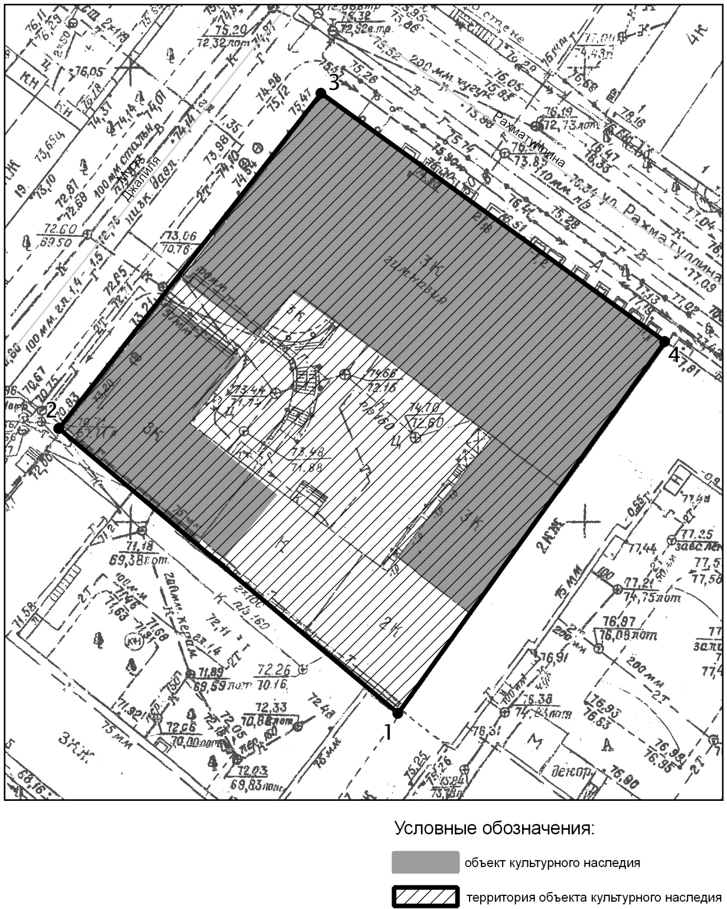

Топографический план объекта культурного наследия

Картографическое описание границ территории объекта культурного наследия регионального значения «Дом Н.М.Теренина – Мариинская женская гимназия, 1-я треть XIX в., перестройка 1871г.», расположенного по адресу: г.Казань, ул.Рахматуллина, д.2/18

Граница территории объекта культурного наследия регионального значения проходит следующим образом:

юго-западная часть: от улицы М.Джалиля по боковой границе земельного участка (поворотные точки 2-1);
северо-западная часть: по улице М.Джалиля до пересечения с улицей Рахматуллина по красной линии по передней границе земельного участка (поворотные точки 2-3);
северо-восточная часть: по улице Рахматуллина до пересечения с улицей М.Джалиля по красной линии по передней границе земельного участка (поворотные точки 3-4);
юго-восточная часть: от улицы Рахматуллина по боковой границе земельного участка (поворотные точки 4-1).

Таблица поворотных точек

границ территории объекта культурного наследия регионального значения
«Дом Н.М.Теренина – Мариинская женская гимназия, 1-я треть XIX в., перестройка 1871г.», расположенного по адресу: г.Казань, ул.Рахматуллина, д.2/18

Координаты точки в местной системе координат (МСК-16) |  |  | Координаты точки во Всемирной геодезической системе координат 1984 года (WGS-84)
№ | X | Y | северная широта В | восточная долгота L
 | 476146,23 | 1305172,68 | 55° 47' 33.50" | 49° 06' 50.95"
 | 476177,73 | 1305135,36 | 55° 47' 34.52" | 49° 06' 48.81"
 | 476214,57 | 1305164,06 | 55° 47' 35.71" | 49° 06' 50.46"
 | 476187,40 | 1305202,08 | 55° 47' 34.83" | 49° 06' 52.64"

- Карта (схема) границ территории объекта культурного наследия регионального значения «Дом Пискунова, 1841г., архитектор Ф.И.Петонди», расположенного по адресу: г.Казань, ул.Рахматуллина, д.4

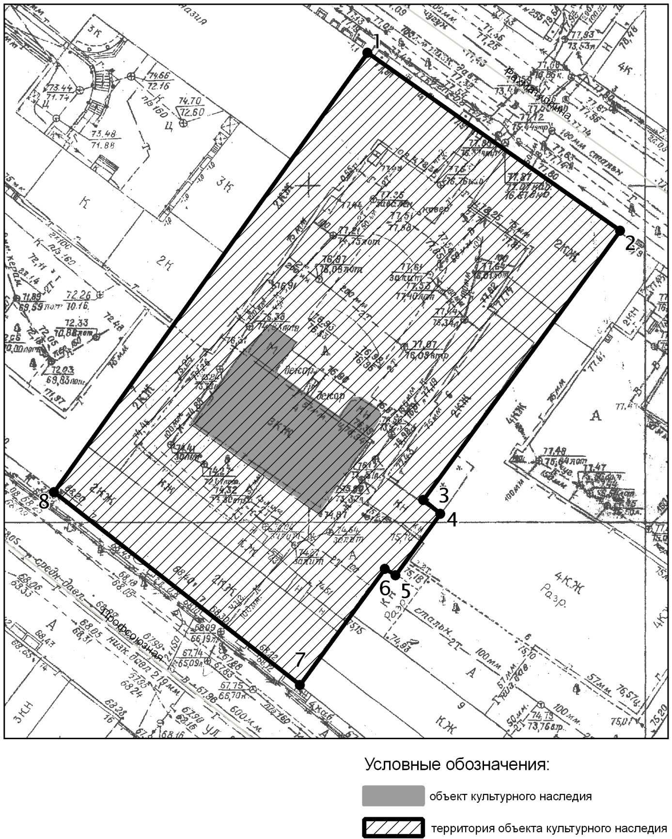

Топографический план объекта культурного наследия

Картографическое описание границ территории объекта культурного наследия регионального значения «Дом Пискунова, 1841г., архитектор Ф.И.Петонди», расположенного по адресу: г.Казань, ул.Рахматуллина, д.4

Граница территории объекта культурного наследия регионального значения проходит следующим образом:

юго-западная часть: по улице Профсоюзная по красной линии по передней границе земельного участка (поворотные точки 8-7);
северо-западная часть: по улице Рахматуллина по красной линии по передней границе земельного (поворотные точки 1-2);
северо-восточная часть: от улицы Профсоюзная до улицы Рахматуллина по боковой границе земельного участка (поворотные точки 8-1);
юго-восточная часть: от улицы Профсоюзная до улицы Рахматуллина по боковой границе земельного участка (поворотные точки 2-3-4-5-6-7).

Таблица поворотных точек

границ территории объекта культурного наследия регионального значения
«Дом Пискунова, 1841г., архитектор Ф.И.Петонди», расположенного по адресу: г.Казань, ул.Рахматуллина, д.4

Координаты точки в местной системе координат (МСК-16) |  |  | Координаты точки во Всемирной геодезической системе координат 1984 года (WGS-84)
№ | X | Y | северная широта В | восточная долгота L
 | 476187,09 | 1305201,90 | 55° 47' 34.82" | 49° 06' 52.63"
 | 476160,84 | 1305239,57 | 55° 47' 33.97" | 49° 06' 54.79"
 | 476120,60 | 1305210,35 | 55° 47' 32.67" | 49° 06' 53.11"
 | 476118,75 | 1305212,79 | 55° 47' 32.61" | 49° 06' 53.25"
 | 476109,46 | 1305206,18 | 55° 47' 32.31" | 49° 06' 52.87"
 | 476110,39 | 1305204,61 | 55° 47' 32.34" | 49° 06' 52.78"
 | 476093,06 | 1305192,08 | 55° 47' 31.78" | 49° 06' 52.06"
 | 476121,78 | 1305155,46 | 55° 47' 32.71" | 49° 06' 49.96"

- Карта (схема) границ территории объекта культурного наследия регионального значения «Дом жилой, конец 17- 18 вв., 1849г.», расположенного по адресу: г.Казань, ул. Старая, д.4

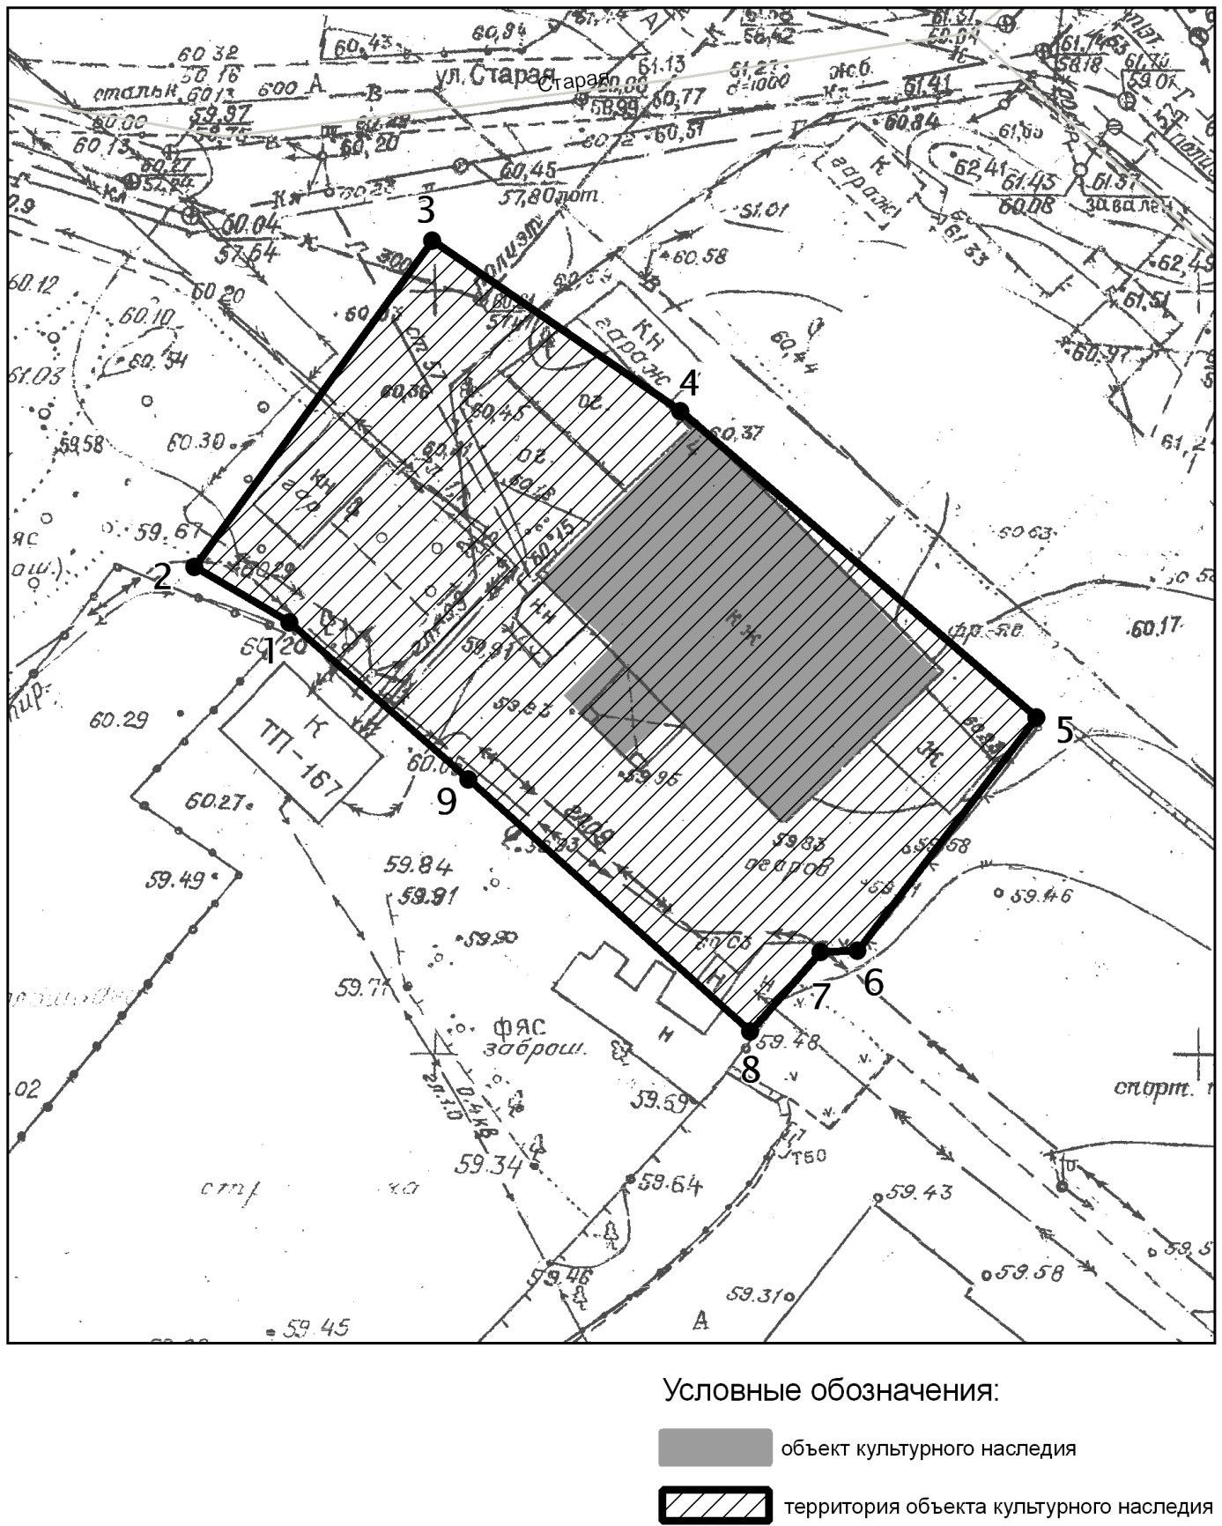

Топографический план объекта культурного наследия

Картографическое описание границ территории объекта культурного наследия регионального значения «Дом жилой, конец 17- 18 вв., 1849г.», расположенного по адресу: г.Казань, ул. Старая, д.4

Граница территории объекта культурного наследия регионального значения проходит следующим образом:

юго-западная часть: по внутриквартальной границе участка (поворотные точки 2-1-9-8);
северо-западная часть: от улицы Старая по боковой границе участка (поворотные точки 3-2);
северо-восточная часть: по улице Старая по красной линии по передней границе участка (поворотные точки 3-4-5);
юго-восточная часть: от улицы Старая по боковой границе участка (поворотные точки 5-6-7-8).

Таблица поворотных точек

границ территории объекта культурного наследия регионального значения
«Дом жилой, конец 17- 18 вв., 1849г.», расположенного по адресу: г.Казань, ул. Старая, д.4

Координаты точки в местной системе координат (МСК-16) |  |  | Координаты точки во Всемирной геодезической системе координат 1984 года (WGS-84)
№ | X | Y | северная широта В | восточная долгота L
 | 475047,04 | 1306334,86 | 55° 46' 57.91" | 49° 07' 57.56"
 | 475050,43 | 1306328,59 | 55° 46' 58.02" | 49° 07' 57.20"
 | 475071,79 | 1306344,24 | 55° 46' 58.71" | 49° 07' 58.10"
 | 475060,68 | 1306360,46 | 55° 46' 58.35" | 49° 07' 59.03"
 | 475040,61 | 1306383,85 | 55° 46' 57.70" | 49° 08' 00.37"
 | 475025,44 | 1306372,19 | 55° 46' 57.21" | 49° 07' 59.70"
 | 475025,44 | 1306369,75 | 55° 46' 57.21" | 49° 07' 59.56"
 | 475020,17 | 1306365,05 | 55° 46' 57.04" | 49° 07' 59.29"
 | 475036,54 | 1306346,56 | 55° 46' 57.57" | 49° 07' 58.23"

- Карта (схема) границ территории объекта культурного наследия регионального значения «Церковь старообрядческая конец XIX - начало ХХ века», расположенного по адресу: г.Казань, ул. Старая, д.17/11

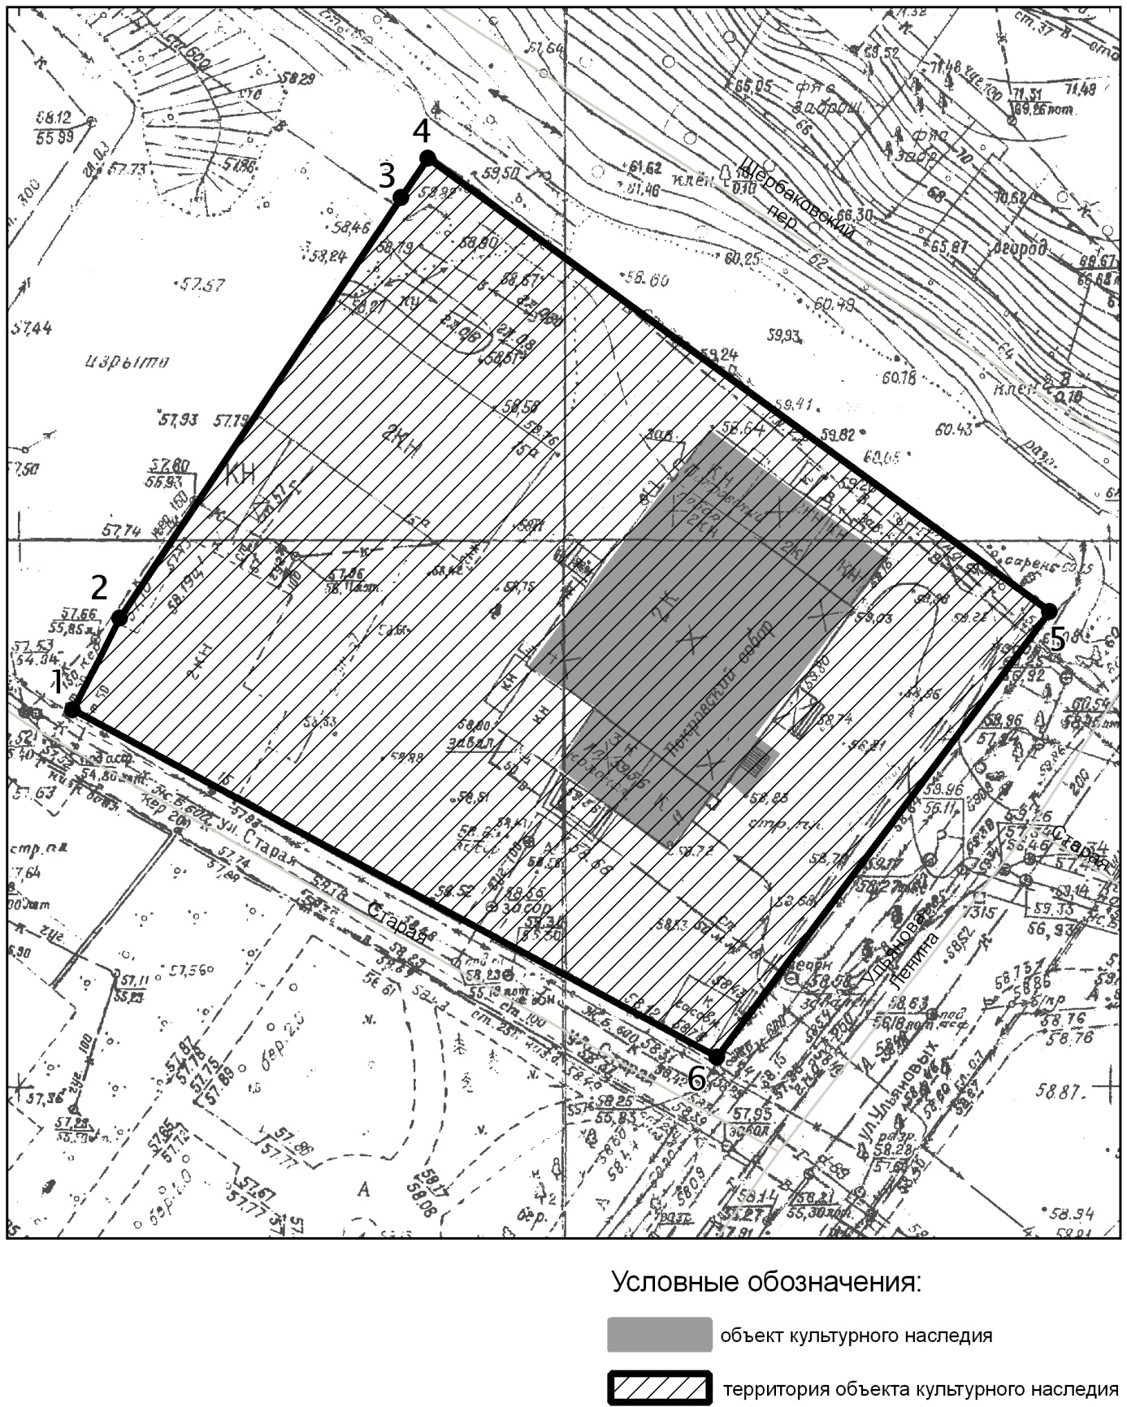

Топографический план объекта культурного наследия

Картографическое описание границ территории объекта культурного наследия регионального значения «Церковь старообрядческая конец XIX - начало ХХ века», расположенного по адресу: г.Казань, ул. Старая, д.17/11

Граница территории объекта культурного наследия регионального значения проходит следующим образом:

юго-западная часть: по улице Старая до пересечения с улицей Ульяновых-Ленина по красной линии по передней границе земельного участка (поворотные точки 1-6);
северо-западная часть: от улицы Старая по боковой границе земельного участка (поворотные точки 1-2-3-4);
северо-восточная часть: от улицы Ульяновых-Ленина по боковой границе земельного участка (поворотные точки 5-4);
юго-восточная часть: по улице Ульяновых-Ленина до пересечения с улицей Старая по красной линии по передней границе земельного участка ( поворотные точки 5-6).

Таблица поворотных точек

границ территории объекта культурного наследия регионального значения
«Церковь старообрядческая конец XIX - начало ХХ века», расположенного по адресу: г.Казань, ул. Старая, д.17/11

Координаты точки в местной системе координат (МСК-16) |  |  | Координаты точки во Всемирной геодезической системе координат 1984 года (WGS-84)
№ | X | Y | северная широта В | восточная долгота L
 | 475102,82 | 1306199,37 | 55° 46' 59.72" | 49° 07' 49.79"
 | 475111,49 | 1306203,71 | 55° 46' 60.00" | 49° 07' 50.04"
 | 475149,87 | 1306229,45 | 55° 47' 01.24" | 49° 07' 51.52"
 | 475153,59 | 1306231,89 | 55° 47' 01.36" | 49° 07' 51.66"
 | 475112,23 | 1306288,76 | 55° 47' 00.02" | 49° 07' 54.92"
 | 475071,05 | 1306258,32 | 55° 46' 58.69" | 49° 07' 53.17"

- Карта (схема) границ территории объекта культурного наследия регионального значения «Дом Крестовникова, XIX в.», расположенного по адресу: г.Казань,
ул. Габдуллы Тукая, д.126

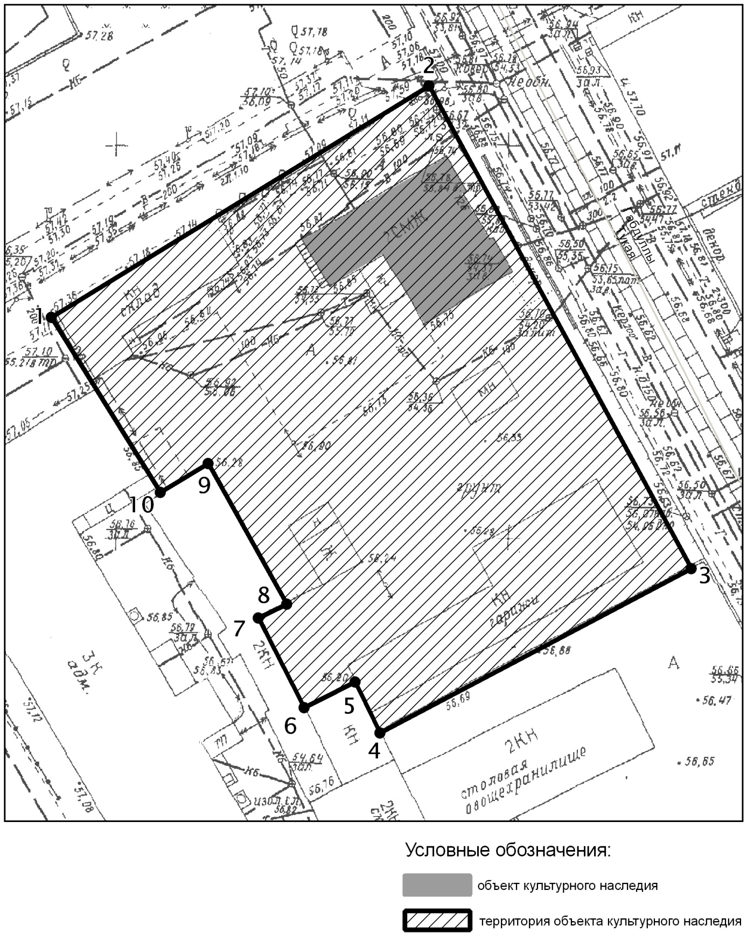

Топографический план объекта культурного наследия

Картографическое описание границ территории объекта культурного наследия регионального значения «Дом Крестовникова, XIX в.», расположенного по адресу: г.Казань, ул. Габдуллы Тукая, д.126

Граница территории объекта культурного наследия регионального значения проходит следующим образом:

юго-западная часть: по внутриквартальной границе земельного участка (поворотные точки 1-10-9-8-7-6-5-4);
северо-западная часть: от улицы Г.Тукая по боковой границе земельного участка (поворотные точки 2-1);
северо-восточная часть: по улице Г.Тукая по красной линии по передней границе земельного участка (поворотные точки 2-3);
юго-восточная часть: от улицы Г.Тукая по боковой границе земельного участка (поворотные точки 3-4).

Таблица поворотных точек

границ территории объекта культурного наследия регионального значения
«Дом Крестовникова, XIX в.», расположенного по адресу: г.Казань,
ул. Габдуллы Тукая, д.126

Координаты точки в местной системе координат (МСК-16) |  |  | Координаты точки во Всемирной геодезической системе координат 1984 года (WGS-84)
№ | X | Y | северная широта В | восточная долгота L
 | 473745,85 | 1305587,60 | 55° 46' 15.87" | 49° 07' 14.59"
 | 473775,60 | 1305635,68 | 55° 46' 16.83" | 49° 07' 17.35"
 | 473714,10 | 1305669,23 | 55° 46' 14.84" | 49° 07' 19.27"
 | 473693,02 | 1305629,51 | 55° 46' 14.16" | 49° 07' 16.99"
 | 473699,51 | 1305626,36 | 55° 46' 14.37" | 49° 07' 16.81"
 | 473696,10 | 1305619,92 | 55° 46' 14.26" | 49° 07' 16.44"
 | 473707,54 | 1305614,15 | 55° 46' 14.63" | 49° 07' 16.11"
 | 473709,40 | 1305617,63 | 55° 46' 14.69" | 49° 07' 16.31"
 | 473727,32 | 1305607,67 | 55° 46' 15.27" | 49° 07' 15.74"
 | 473723,60 | 1305601,58 | 55° 46' 15.15" | 49° 07' 15.39"

- Карта (схема) границ территории объекта культурного наследия регионального значения «Дом, где в 1888-1889 гг. жила семья Ульяновых», расположенного по адресу: г.Казань, ул. Ульянова-Ленина, д.58

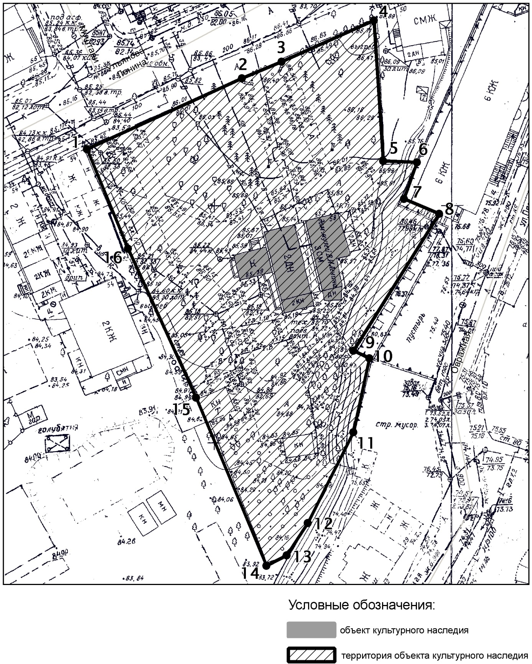

Топографический план объекта культурного наследия

Картографическое описание границ территории объекта культурного наследия регионального значения «Дом, где в 1888-1889 гг. жила семья Ульяновых», расположенного по адресу: г.Казань, ул. Ульянова-Ленина, д.58

Граница территории объекта культурного наследия регионального значения проходит следующим образом:

юго-западная часть: от улицы Ульяновых по боковой границе участка (поворотные точки 1-16-15-14);
северо-западная часть: по улице Ульяновых по красной линии по передней границе участка (поворотные точки 1-2-3-4);
северо-восточная часть: от улицы Ульяновых по боковой границе участка (поворотные точки 4-5-6-7-8);
юго-восточная часть: по внутриквартальной границе (поворотные точки 14-13-12-11-10-9-8).

Таблица поворотных точек

границ территории объекта культурного наследия регионального значения
«Дом, где в 1888-1889 гг. жила семья Ульяновых», расположенного по адресу: г.Казань, ул. Ульянова-Ленина, д.58

Координаты точки в местной системе координат (МСК-16) |  |  | Координаты точки во Всемирной геодезической системе координат 1984 года (WGS-84)
№ | X | Y | северная широта В | восточная долгота L
 | 475530,91 | 1306667,02 | 55° 47' 13.54" | 49° 08' 16.66"
 | 475545,81 | 1306699,76 | 55° 47' 14.02" | 49° 08' 18.54"
 | 475549,22 | 1306708,12 | 55" 47' 14.13" | 49° 08' 19.02"
 | 475558,22 | 1306727,45 | 55° 47' 14.42" | 49° 08' 20.13"
 | 475528,53 | 1306729,41 | 55° 47' 13.46" | 49° 08' 20.24"
 | 475528,24 | 1306736,55 | 55° 47' 13.45" | 49° 08' 20.65"
 | 475520,50 | 1306733,78 | 55° 47' 13.20" | 49° 08' 20.49"
 | 475517,42 | 1306741,28 | 55° 47' 13.10" | 49° 08' 20.92"
 | 475488,63 | 1306723,20 | 55° 47' 12.17" | 49° 08' 19.88"
 | 475486,99 | 1306726,62 | 55° 47' 12.12" | 49° 08' 20.08"
 | 475471,31 | 1306723,22 | 55° 47' 11.61" | 49° 08' 19.88"
 | 475452,12 | 1306713,67 | 55° 47' 10.99" | 49° 08' 19.33"
 | 475445,31 | 1306709,15 | 55° 47' 10.77" | 49° 08' 19.07"
 | 475443,14 | 1306704,97 | 55° 47' 10.70" | 49° 08' 18.83"
 | 475478,68 | 1306690,10 | 55° 47' 11.85" | 49° 08' 17.98"
 | 475509,90 | 1306675,76 | 55° 47' 12.86" | 49° 08' 17.16"
- Карта (схема) границ территории объекта культурного наследия регионального значения «Дом, в котором в 1884г. жил А.М.Горький», расположенного по адресу: г.Казань, ул. Ульянова-Ленина, д.60

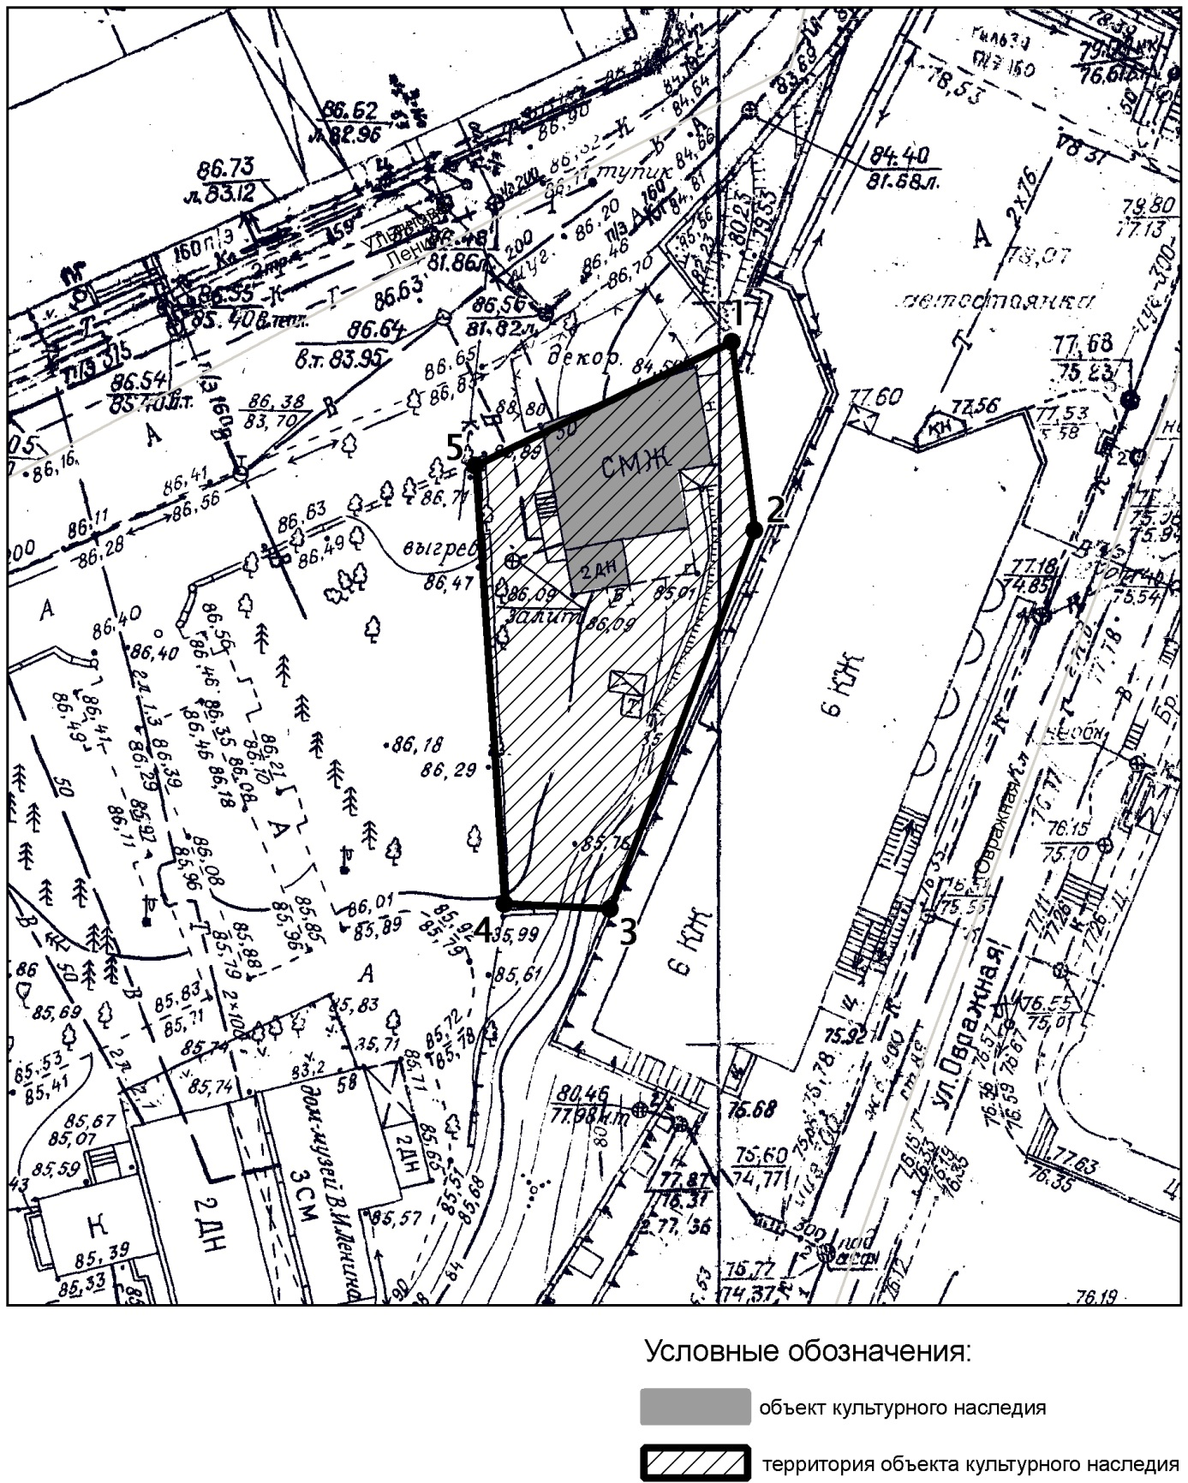

Топографический план объекта культурного наследия

Картографическое описание границ территории объекта культурного наследия регионального значения «Дом, в котором в 1884г. жил А.М.Горький», расположенного по адресу: г.Казань, ул. Ульянова-Ленина, д.60

Граница территории объекта культурного наследия регионального значения проходит следующим образом:

юго-западная часть: от улицы Ульяновых-Ленина по боковой границе участка (поворотные точки 5-4-3);
северо-западная часть: по улице Ульяновых-Ленина по красной линии по передней границе участка (поворотные точки 5-1);
северо-восточная часть: от улицы Ульяновых-Ленина по боковой границе участка (поворотные точки 1-2);
юго-восточная часть: по внутриквартальной границе участка (поворотные точки 2-3).

Таблица поворотных точек

границ территории объекта культурного наследия регионального значения
«Дом, в котором в 1884г. жил А.М.Горький», расположенного по адресу: г.Казань, ул. Ульянова-Ленина, д.60

Координаты точки в местной системе координат (МСК-16) |  |  | Координаты точки во Всемирной геодезической системе координат 1984 года (WGS-84)
№ | X | Y | северная широта В | восточная долгота L
 | 475566,60 | 1306744,69 | 55° 47' 14.69" | 49° 08' 21.12"
 | 475553,61 | 1306746,27 | 55° 47' 14.27" | 49° 08' 21.21"
 | 475528,24 | 1306736,55 | 55° 47' 13.45" | 49° 08' 20.65"
 | 475528,53 | 1306729,41 | 55° 47' 13.46" | 49° 08' 20.24"
 | 475558,22 | 1306727,45 | 55° 47' 14.42" | 49° 08' 20.13"

- Карта (схема) границ территории объекта культурного наследия регионального значения «Храмовый комплекс, 19 в.: Никольская единоверческая церковь, 1855 г., арх. П.И.Романов», расположенного по адресу: г.Казань, ул. Университетская, д.2/53

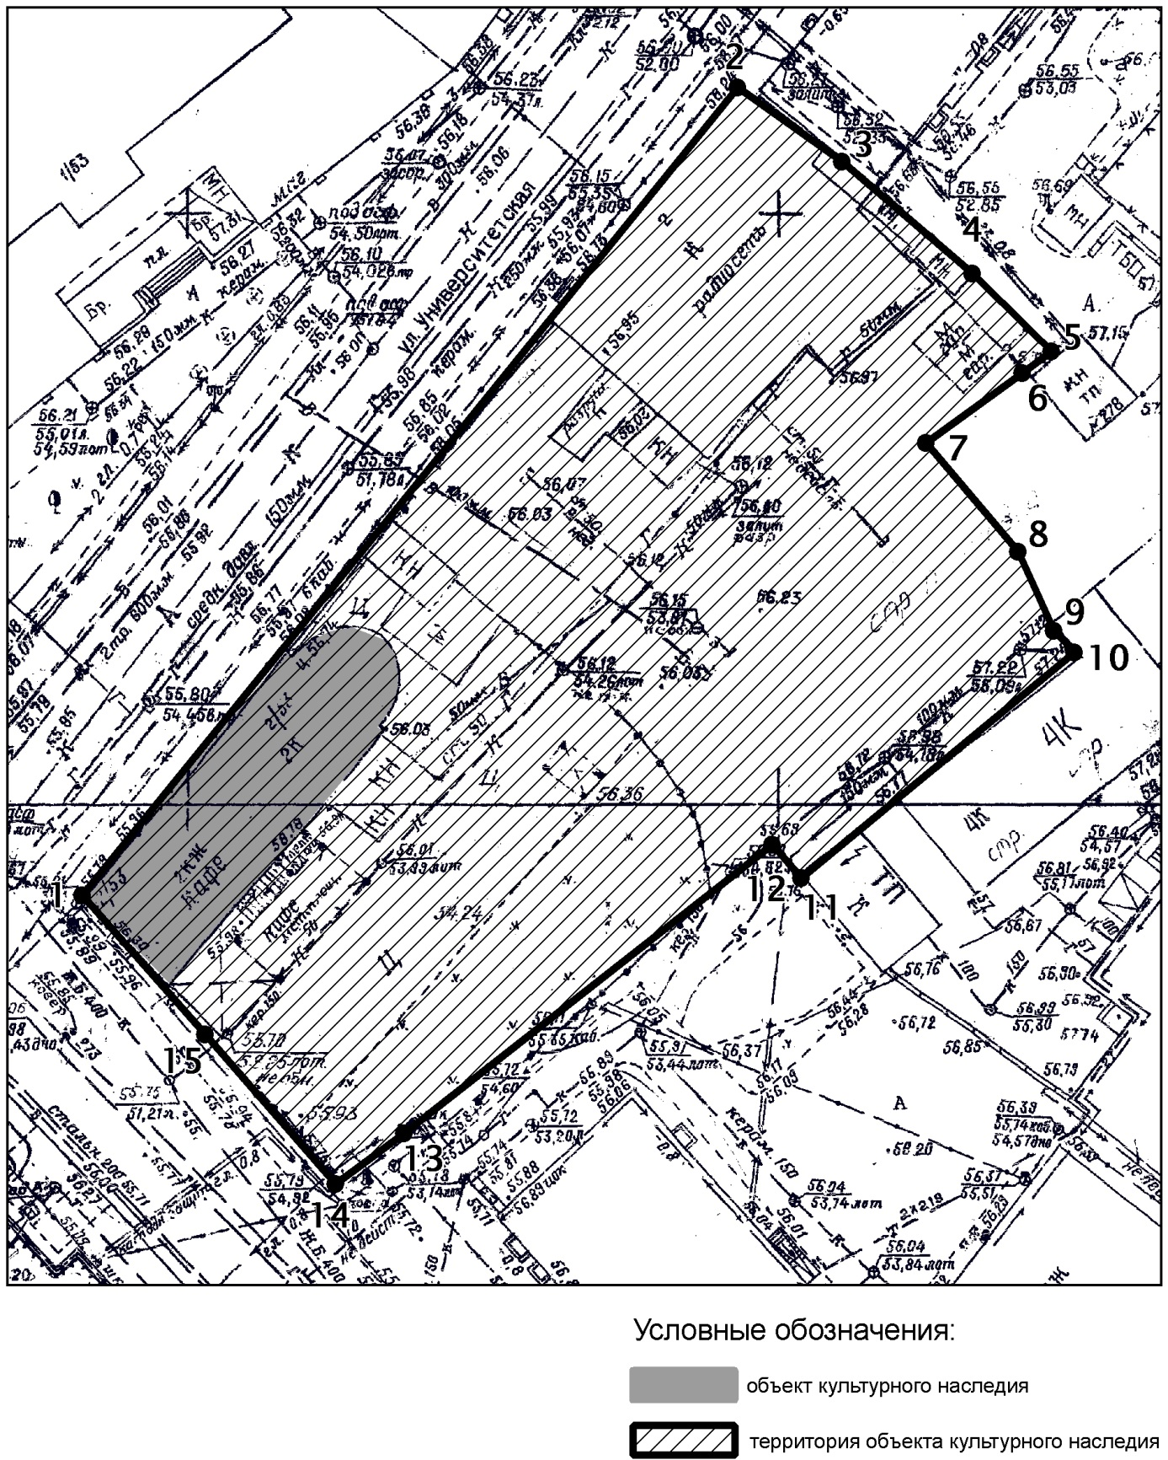

Топографический план объекта культурного наследия

Картографическое описание границ территории объекта культурного наследия регионального значения «Храмовый комплекс, 19 в.: Никольская единоверческая церковь, 1855 г., арх. П.И.Романов», расположенного по адресу: г.Казань, ул. Университетская, д.2/53

Граница территории объекта культурного наследия регионального значения проходит следующим образом:

юго-западная часть: по улице Право-Булачная до пересечения с улицей Университетская по красной линии по передней границе участка (поворотные точки 14-15-1);
северо-западная часть: по улице Университетская до пересечения с улицей Право-Булачная по красной линии по передней границе участка (поворотные точки 2-1);
северо-восточная часть: от улицы Университетская по боковой границе участка (поворотные точки 2-3-4-5-6-7-8-9-10);
юго-восточная часть: от улицы Право-Булачная по боковой границе участка (поворотные точки 14-13-12-11-10).

Таблица поворотных точек

границ территории объекта культурного наследия регионального значения
«Храмовый комплекс, 19 в.: Никольская единоверческая церковь, 1855 г., арх. П.И.Романов», расположенного по адресу: г.Казань, ул. Университетская, д.2/53

Координаты точки в местной системе координат (МСК-16) |  |  | Координаты точки во Всемирной геодезической системе координат 1984 года (WGS-84)
№ | X | Y | северная широта В | восточная долгота L
 | 475360,00 | 1305385,16 | 55° 47' 08.07" | 49° 07' 03.09"
 | 475428,42 | 1305440,49 | 55° 47' 10.28" | 49° 07' 06.27"
 | 475421,93 | 1305449,39 | 55° 47' 10.07" | 49° 07' 06.78"
 | 475412,67 | 1305460,38 | 55° 47' 09.77" | 49° 07' 07.41"
 | 475406,18 | 1305467,18 | 55° 47' 09.56" | 49° 07' 07.80"
 | 475404,32 | 1305464,75 | 55° 47' 09.50" | 49° 07' 07.66"
 | 475398,13 | 1305456,56 | 55° 47' 09.30" | 49° 07' 07.19"
 | 475389,17 | 1305464,42 | 55° 47' 09.01" | 49° 07' 07.64"
 | 475382,37 | 1305467,39 | 55° 47' 08.79" | 49° 07' 07.81"
 | 475380,52 | 1305469,13 | 55° 47' 08.73" | 49° 07' 07.91"
 | 475361,62 | 1305445,98 | 55° 47' 08.12" | 49° 07' 06.58"
 | 475364,40 | 1305443,53 | 55° 47' 08.21" | 49° 07' 06.44"
 | 475339,93 | 1305412,37 | 55° 47' 07.42" | 49° 07' 04.65"
 | 475335,60 | 1305406,62 | 55° 47' 07.28" | 49° 07' 04.32"
 | 475348,26 | 1305395,63 | 55° 47' 07.69" | 49° 07' 03.69"

- Карта (схема) границ территории объекта культурного наследия регионального значения «Дом К.Л.Мюфке, XIX век», расположенного по адресу: г.Казань,
ул. Хади Атласи, д.28

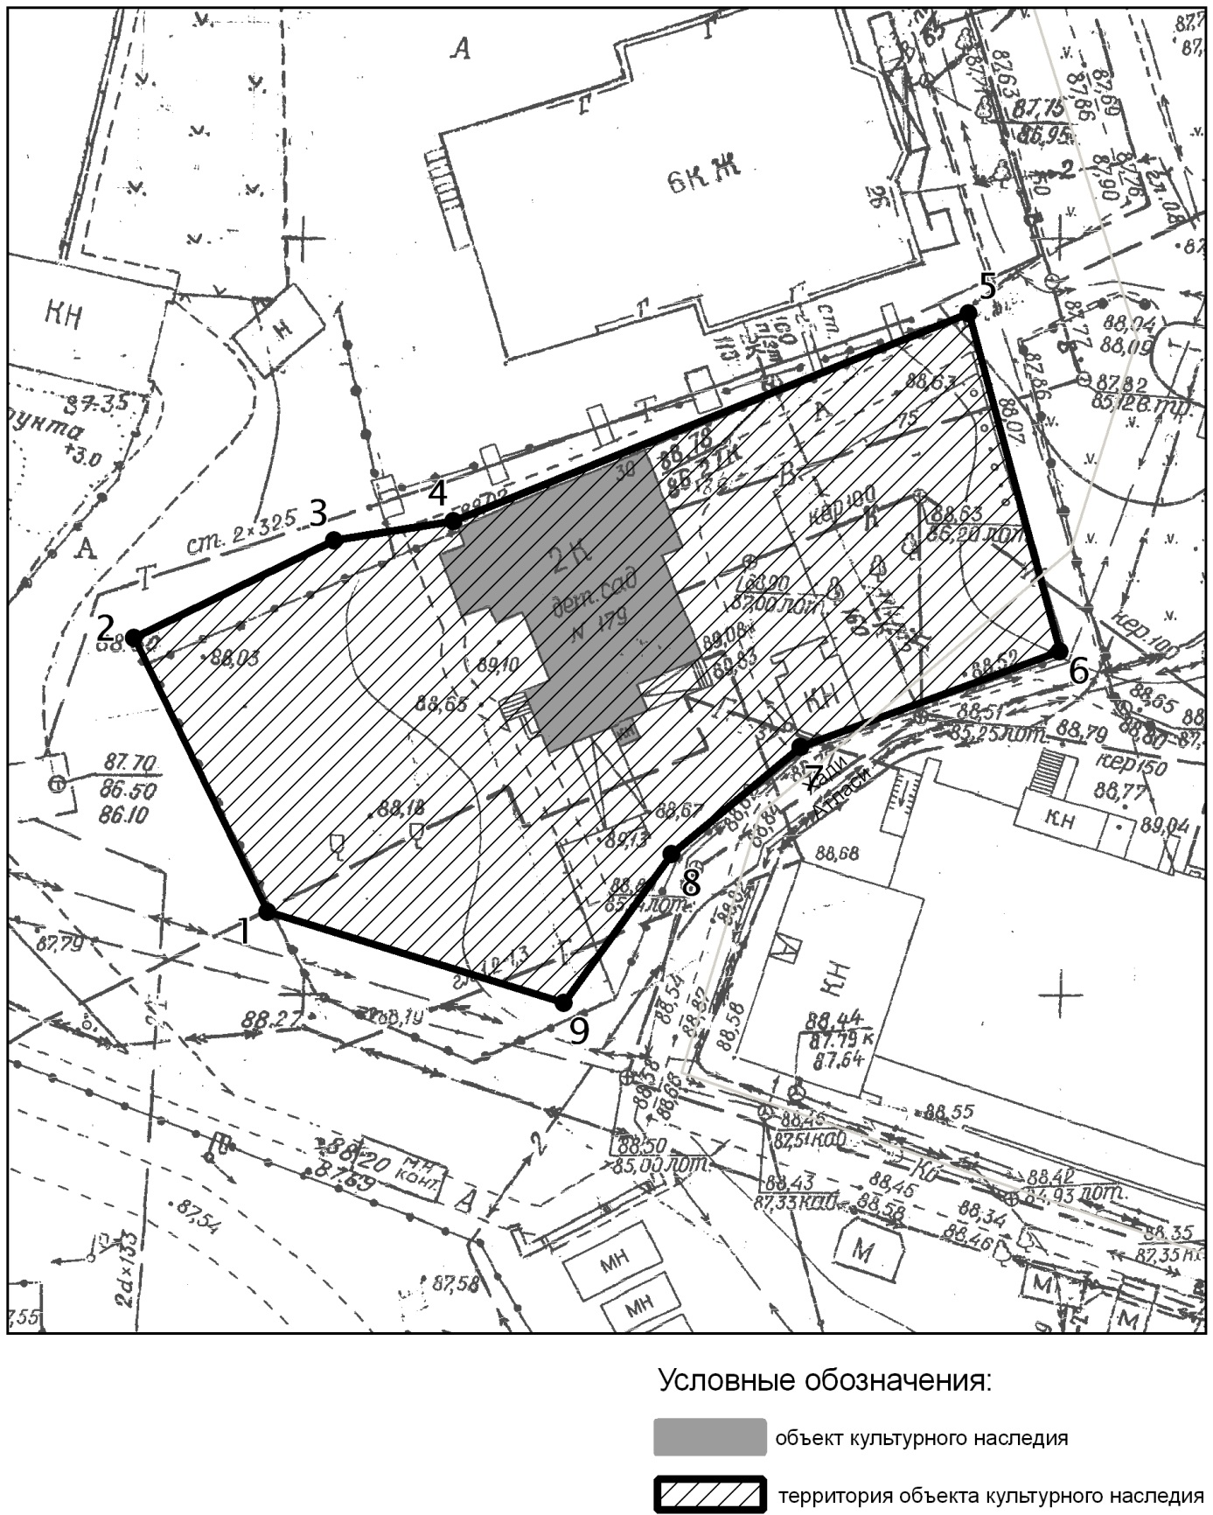

Топографический план объекта культурного наследия

Картографическое описание границ территории объекта культурного наследия регионального значения «Дом К.Л.Мюфке, XIX век», расположенного по адресу: г.Казань, ул. Хади Атласи, д.28

Граница территории объекта культурного наследия регионального значения проходит следующим образом:

юго-западная часть: по внутриквартальной границе земельного участка (поворотные точки 9-1-2);
северо-западная часть: от улицы Хади Атласи по боковой границе земельного участка (поворотные точки 5-4-3-2);
северо-восточная часть: по улице Хади Атласи по красной линии по передней границе земельного участка (поворотные точки 5-6);
юго-восточная часть: от улицы Хади Атласи по боковой границе земельного участка (поворотные точки 6-7-8-9).

Таблица поворотных точек

границ территории объекта культурного наследия регионального значения
«Дом К.Л.Мюфке, XIX век», расположенного по адресу:
г.Казань, ул. Хади Атласи, д.28

Координаты точки в местной системе координат (МСК-16) |  |  | Координаты точки во Всемирной геодезической системе координат 1984 года (WGS-84)
№ | X | Y | северная широта В | восточная долгота L
 | 475225,10 | 1307291,91 | 55° 47' 03.62" | 49° 08' 52.49"
 | 475243,34 | 1307283,17 | 55° 47' 04.21" | 49° 08' 51.99"
 | 475249,54 | 1307296,23 | 55" 47' 04.41" | 49° 08' 52.74"
 | 475251,10 | 1307304,24 | 55° 47' 04.46" | 49° 08' 53.20"
 | 475264,77 | 1307338,21 | 55° 47' 04.90" | 49° 08' 55.15"
 | 475242,51 | 1307344,17 | 55° 47' 04.18" | 49° 08' 55.49"
 | 475235,99 | 1307327,10 | 55° 47' 03.97" | 49° 08' 54.51"
 | 475228,86 | 1307318,57 | 55° 47' 03.74" | 49° 08' 54.02"
 | 475219,26 | 1307311,44 | 55° 47' 03.43" | 49° 08' 53.61"

- Карта (схема) границ территории объекта культурного наследия регионального значения «Дом, где в марте-июне 1942г. Располагался штаб 120-й стрелковой дивизии в период ее формирования», расположенного по адресу: г.Казань,
ул. Хади Такташа, д.28

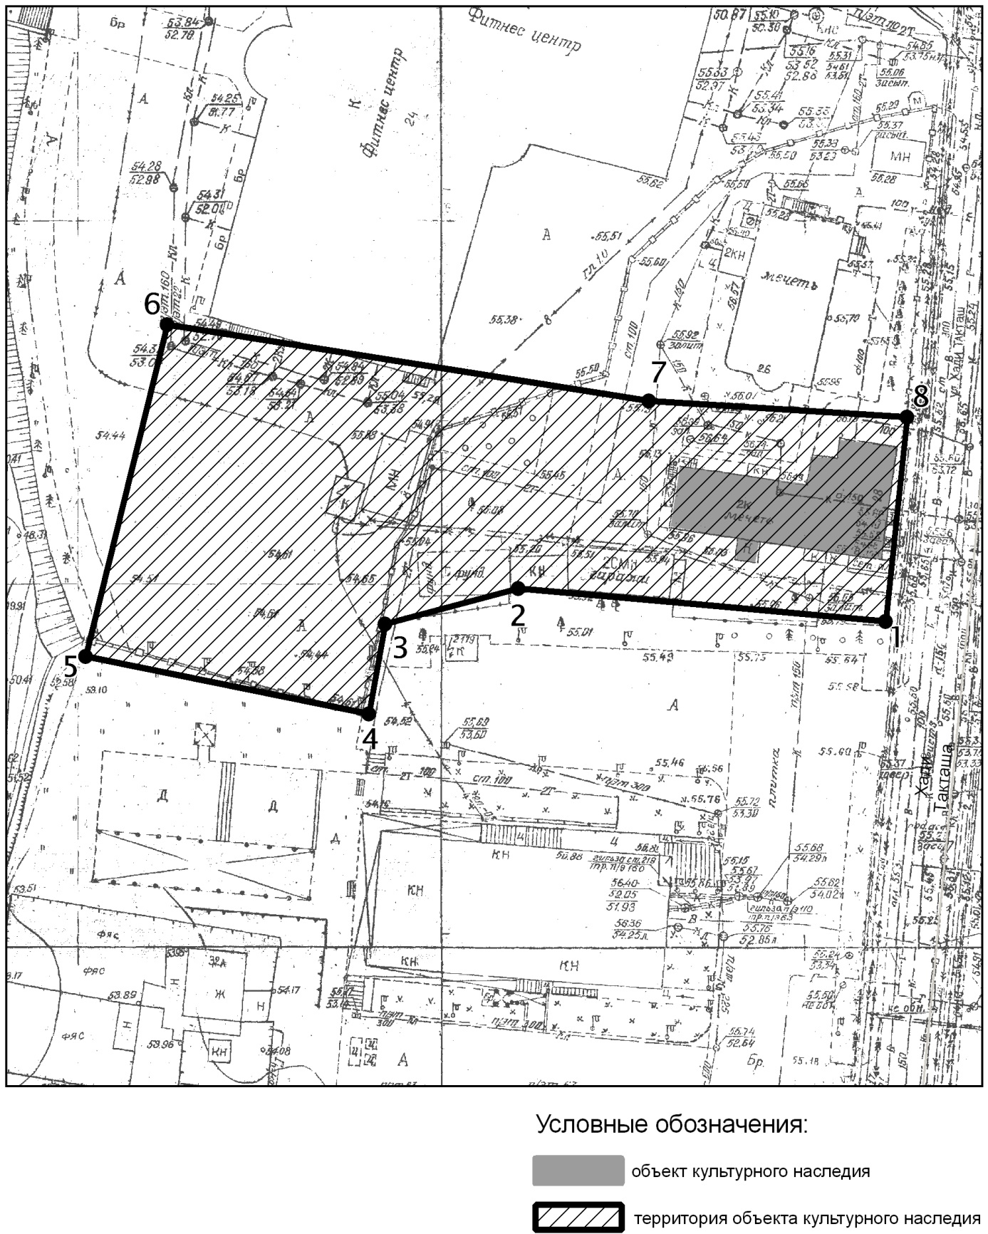

Топографический план объекта культурного наследия

Картографическое описание границ территории объекта культурного наследия регионального значения «Дом, где в марте-июне 1942г. Располагался штаб 120-й стрелковой дивизии в период ее формирования», расположенного по адресу: г.Казань, ул. Хади Такташа, д.28

Граница территории объекта культурного наследия регионального значения проходит следующим образом:

юго-западная часть: от улицы Хади Такташ по боковой границе земельного участка (поворотные точки 1-2-3-4-5);
северо-западная часть: вдоль набережной оз. Нижний Кабан по красной линии по передней границе земельного участка (поворотные точки 5-6);
северо-восточная часть: от улицы Хади Такташ по боковой границе земельного участка (поворотные точки 8-7-6);
юго-восточная часть: по улице Хади Такташ по красной линии по передней границе земельного участка (поворотные точки 1-8).

Таблица поворотных точек

границ территории объекта культурного наследия регионального значения
«Дом, где в марте-июне 1942г. Располагался штаб 120-й стрелковой дивизии в период ее формирования», расположенного по адресу: г.Казань, ул. Хади Такташа, д.28

Координаты точки в местной системе координат (МСК-16) |  |  | Координаты точки во Всемирной геодезической системе координат 1984 года (WGS-84)
№ | X | Y | северная широта В | восточная долгота L
 | 474413,26 | 1306056,18 | 55° 46' 37.43" | 49° 07' 41.52"
 | 474417,52 | 1306005,62 | 55° 46' 37.57" | 49° 07' 38.62"
 | 474412,85 | 1305987,33 | 55° 46' 37.42" | 49° 07' 37.57"
 | 474400,48 | 1305985,08 | 55° 46' 37.02" | 49° 07' 37.44"
 | 474408,16 | 1305946,19 | 55° 46' 37.27" | 49° 07' 35.21"
 | 474453,95 | 1305957,29 | 55° 46' 38.75" | 49° 07' 35.85"
 | 474443,52 | 1306023,54 | 55° 46' 38.41" | 49° 07' 39.65"
 | 474441,40 | 1306059,10 | 55° 46' 38.34" | 49° 07' 41.69"

- Карта (схема) границ территории объекта культурного наследия регионального значения «Казанский зооботанический сад, 1834г., 1931г.», расположенного по адресу: г.Казань, ул. Хади Такташа, д.112

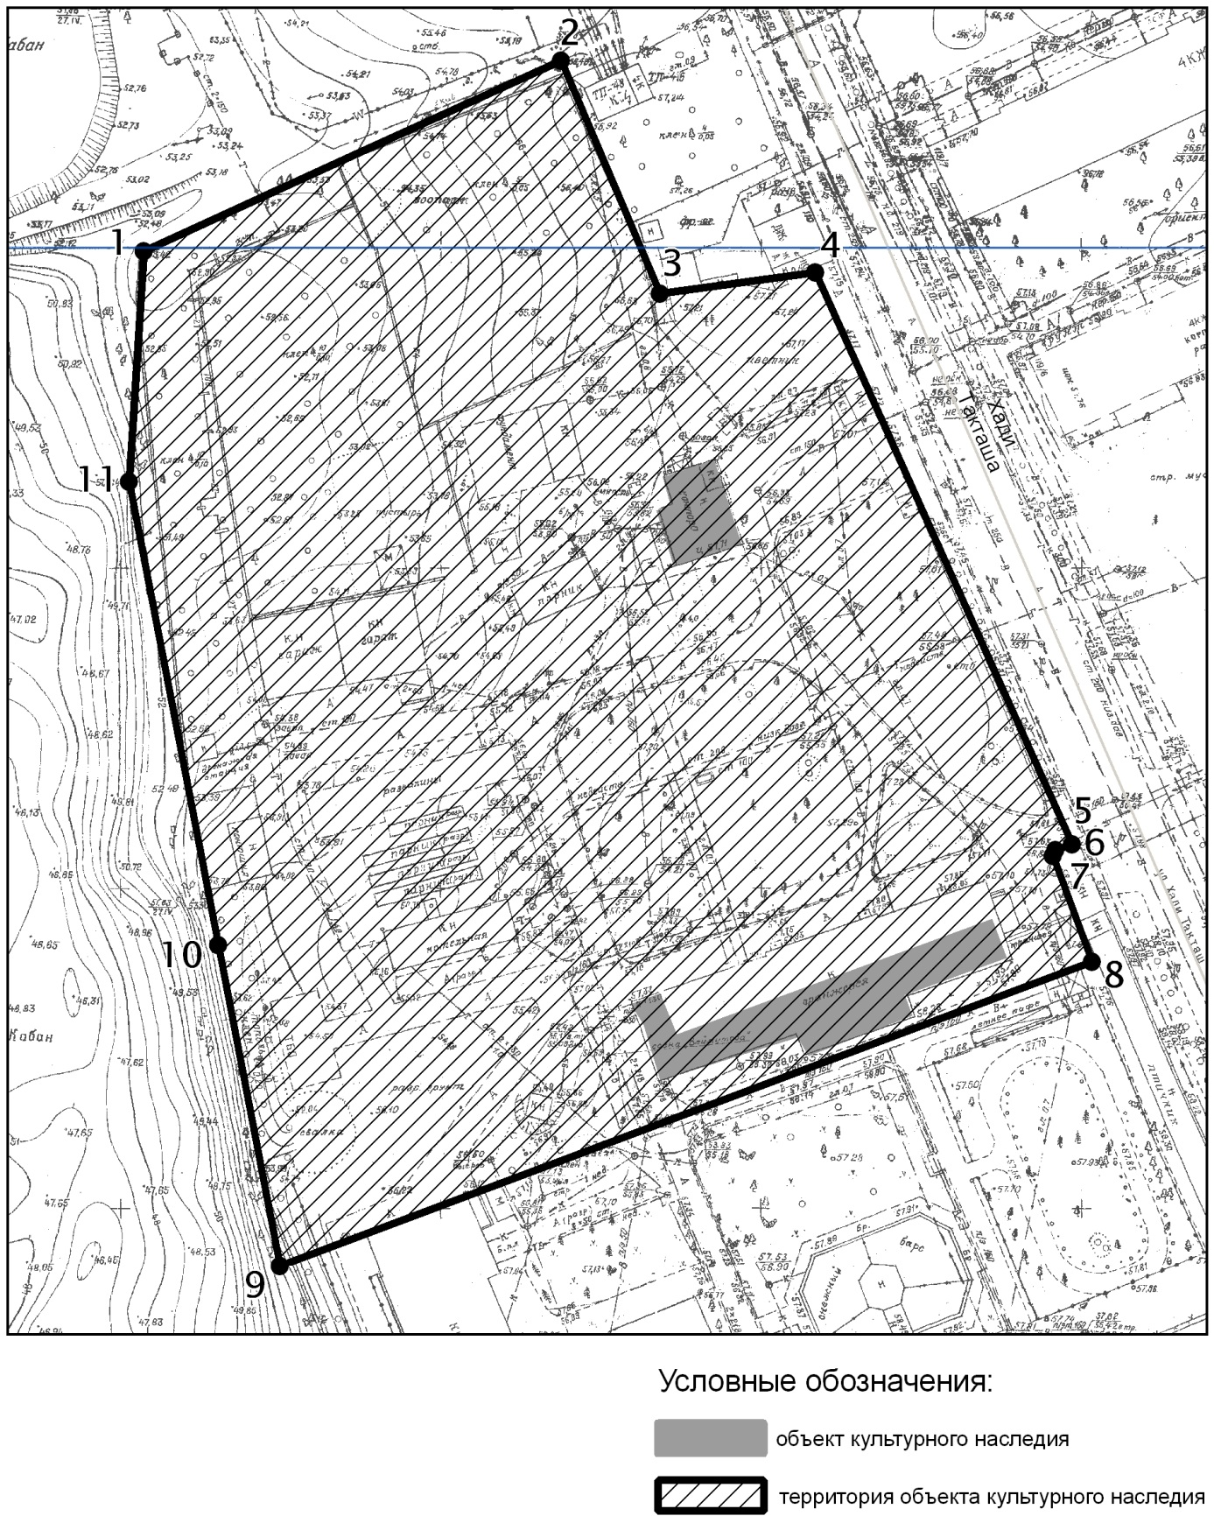

Топографический план объекта культурного наследия

Картографическое описание границ территории объекта культурного наследия регионального значения «Казанский зооботанический сад, 1834г., 1931г.», расположенного по адресу: г.Казань, ул. Хади Такташа, д.112

Граница территории объекта культурного наследия регионального значения проходит следующим образом:

юго-западная часть: по внутриквартальной застройке (поворотные точки 1-11-10-9);
северо-западная часть: от улицы Х.Такташ по боковой границе участка (поворотные точки 4-3-2-1);
северо-восточная часть: по улице Х.Такташ по красной линии по передней границе участка (поворотные точки 4-5);
юго-восточная часть: от улицы Х.Такташ по боковой границе участка (поворотные точки 5-6-7-8-9).

Таблица поворотных точек

границ территории объекта культурного наследия регионального значения
«Казанский зооботанический сад, 1834г., 1931г.», расположенного по адресу: г.Казань, ул. Хади Такташа, д.112

Координаты точки в местной системе координат (МСК-16) |  |  | Координаты точки во Всемирной геодезической системе координат 1984 года (WGS-84)
№ | X | Y | северная широта В | восточная долгота L
 | 473367,95 | 1306299,95 | 55° 46' 03.62" | 49° 07' 55.42"
 | 473398,04 | 1306364,94 | 55° 46' 04.59" | 49° 07' 59.15"
 | 473361,57 | 1306380,51 | 55° 46' 03.41" | 49° 08' 00.04"
 | 473365,01 | 1306404,74 | 55° 46' 03.52" | 49° 08' 01.43"
 | 473275,69 | 1306444,97 | 55° 46' 00.63" | 49° 08' 03.73"
 | 473274,75 | 1306442,36 | 55° 46' 00.60" | 49° 08' 03.58"
 | 473273,83 | 1306441,84 | 55° 46' 00.57" | 49° 08' 03.55"
 | 473257,44 | 1306447,96 | 55° 46' 00.04" | 49° 08' 03.90"
 | 473209,63 | 1306321,27 | 55° 45' 58.50" | 49° 07' 56.63"
 | 473259,72 | 1306311,61 | 55° 46' 00.12" | 49° 07' 56.08"
 | 473332,07 | 1306297,56 | 55° 46' 02.46" | 49° 07' 55.28"

- Карта (схема) границ территории объекта культурного наследия регионального значения «Юбилейная арка – «Красные ворота», в честь 100-летия порохового завод», расположенного по адресу: г.Казань, ул. Степана Халтурина, у главного входа в парк им.Петрова

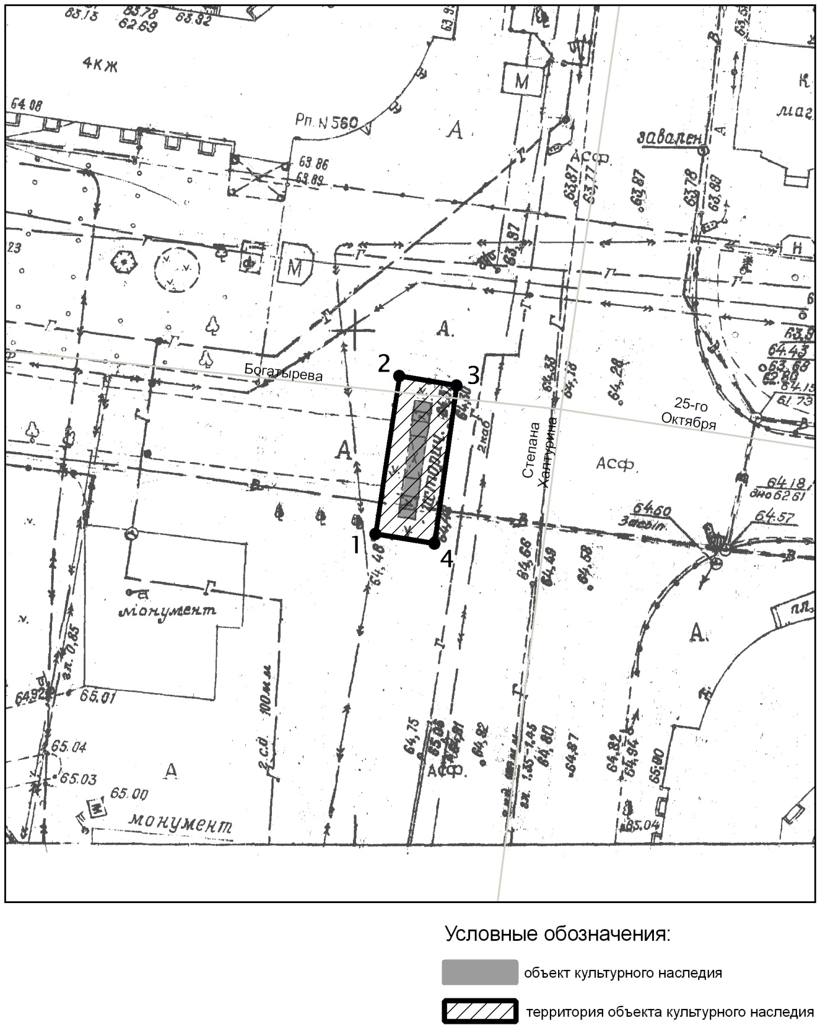

Топографический план объекта культурного наследия

Картографическое описание границ территории объекта культурного наследия регионального значения «Юбилейная арка – «Красные ворота», в честь 100-летия порохового завод», расположенного по адресу: г.Казань, ул. Степана Халтурина, у главного входа в парк им.Петрова

Граница территории объекта культурного наследия регионального значения проходит следующим образом:

юго-западная часть: от улицы С.Халтурина до улицы Богатырева, по боковой границе (поворотные точки 4-1);
северо-западная часть: по улице Богатырева по передней границе (поворотные точки 1-2);
северо-восточная часть: от улицы С.Халтурина до улицы Богатырева, по боковой границе (поворотные точки 2-3);
юго-восточная часть: по улице С.Халтурина по передней границе (поворотные точки 3-4).

Таблица поворотных точек

границ территории объекта культурного наследия регионального значения
«Юбилейная арка – «Красные ворота», в честь 100-летия порохового завод», расположенного по адресу: г.Казань, ул. Степана Халтурина, у главного входа в парк им.Петрова

Координаты точки в местной системе координат (МСК-16) |  |  | Координаты точки во Всемирной геодезической системе координат 1984 года (WGS-84)
№ | X | Y | северная широта В | восточная долгота L
 | 478643,72 | 1301642,57 | 55° 48' 54.34" | 49° 03' 28.40"
 | 478658,87 | 1301644,83 | 55° 48' 54.83" | 49° 03' 28.53"
 | 478657,95 | 1301650,41 | 55° 48' 54.80" | 49° 03' 28.85"
 | 478642,79 | 1301648,32 | 55° 48' 54.31" | 49° 03' 28.73"

- Карта (схема) границ территории объекта культурного наследия регионального значения «Дом-1, Петрушкин разъезд, 1875г.», расположенного по адресу: г.Казань, ул. Клары Цеткин, д.29

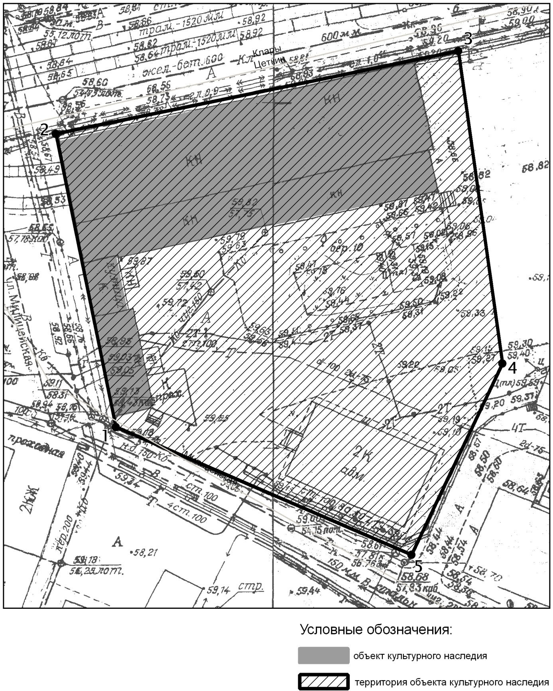

Топографический план объекта культурного наследия

Картографическое описание границ территории объекта культурного наследия регионального значения «Дом-1, Петрушкин разъезд, 1875г.», расположенного по адресу: г.Казань, ул. Клары Цеткин, д.29

Граница территории объекта культурного наследия регионального значения проходит следующим образом:

юго-западная часть: от улицы К.Цеткин по улице Милицейская, по красной линии, по передней границе земельного участка с переходом на внутриквартальную границу земельного участка (поворотные точки 2-1-5);
северо-западная часть: по улице К.Цеткин до пересечения с улицей Милицейская по красной линии по передней границе земельного участка (поворотные точки 3-2);
северо-восточная часть: от улицы К.Цеткин по боковой границе земельного участка (поворотные точки 3-4);
юго-восточная часть: по внутриквартальной границе земельного участка (поворотные точки 5-4).

Таблица поворотных точек

границ территории объекта культурного наследия регионального значения
«Дом-1, Петрушкин разъезд, 1875г.», расположенного по адресу: г.Казань,
ул. Клары Цеткин, д.29

Координаты точки в местной системе координат (МСК-16) |  |  | Координаты точки во Всемирной геодезической системе координат 1984 года (WGS-84)
№ | X | Y | северная широта В | восточная долгота L
 | 476666,10 | 1301219,92 | 55° 47' 50.40" | 49° 03' 04.10"
 | 476708,47 | 1301211,19 | 55° 47' 51.77" | 49° 03' 03.60"
 | 476720,54 | 1301269,38 | 55° 47' 52.16" | 49° 03' 06.94"
 | 476675,25 | 1301275,84 | 55° 47' 50.70" | 49° 03' 07.31"
 | 476647,56 | 1301262,60 | 55° 47' 49.80" | 49° 03' 06.55"

- Карта (схема) границ территории объекта культурного наследия регионального значения «Дом-особняк Марко, начало ХХ в.», расположенного по адресу: г.Казань, ул. Щапова, д.41

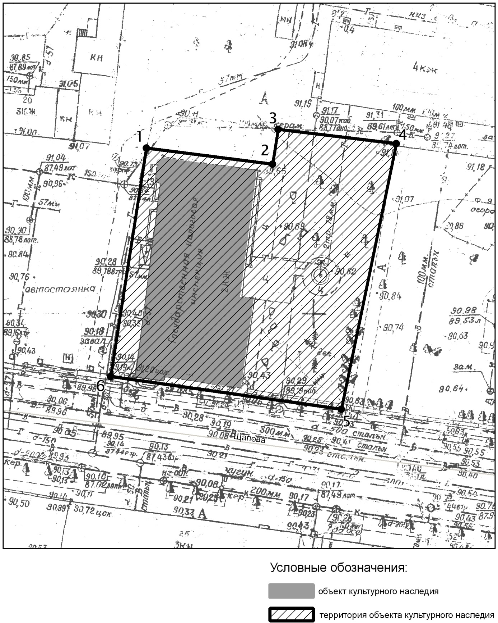

Топографический план объекта культурного наследия

Картографическое описание границ территории объекта культурного наследия регионального значения «Дом-особняк Марко, начало ХХ в.», расположенного по адресу: г.Казань, ул. Щапова, д.41

Граница территории объекта культурного наследия регионального значения проходит следующим образом:

юго-западная часть: по улице Щапова по красной линии по передней границе земельного участка (поворотные точки 6-5);
северо-западная часть: от улицы Щапова по боковой границе земельного участка (поворотные точки 6-1);
северо-восточная часть: по внутриквартальной границе земельного участка (поворотные точки 1-2-3-4);
юго-восточная часть: от улицы Щапова по боковой границе земельного участка (поворотные точки 5-4).

Таблица поворотных точек

границ территории объекта культурного наследия регионального значения
«Дом-особняк Марко, начало ХХ в.», расположенного по адресу: г.Казань, ул. Щапова, д.41

Координаты точки в местной системе координат (МСК-16) |  |  | Координаты точки во Всемирной геодезической системе координат 1984 года (WGS-84)
№ | X | Y | северная широта В | восточная долгота L
 | 476095,42 | 1306516,49 | 55° 47' 31.80" | 49° 08' 08.07"
 | 476092,98 | 1306536,71 | 55° 47' 31.72" | 49° 08' 09.23"
 | 476098,55 | 1306537,57 | 55° 47' 31.90" | 49° 08' 09.28"
 | 476096,10 | 1306556,74 | 55° 47' 31.82" | 49° 08' 10.38"
 | 476053,41 | 1306547,92 | 55° 47' 30.44" | 49° 08' 09.87"
 | 476058,61 | 1306510,80 | 55° 47' 30.61" | 49° 08' 07.74"

- Карта (схема) границ территории объекта культурного наследия регионального значения «Дом Покровского И.М., где в 1902-1941 гг. жили ученый-историк Покровский Иван Михайлович, в 1929-1989 гг. – ученый геолог Троепольский Виктор Иванович», расположенного по адресу: г.Казань, ул. Шмидта, д.6

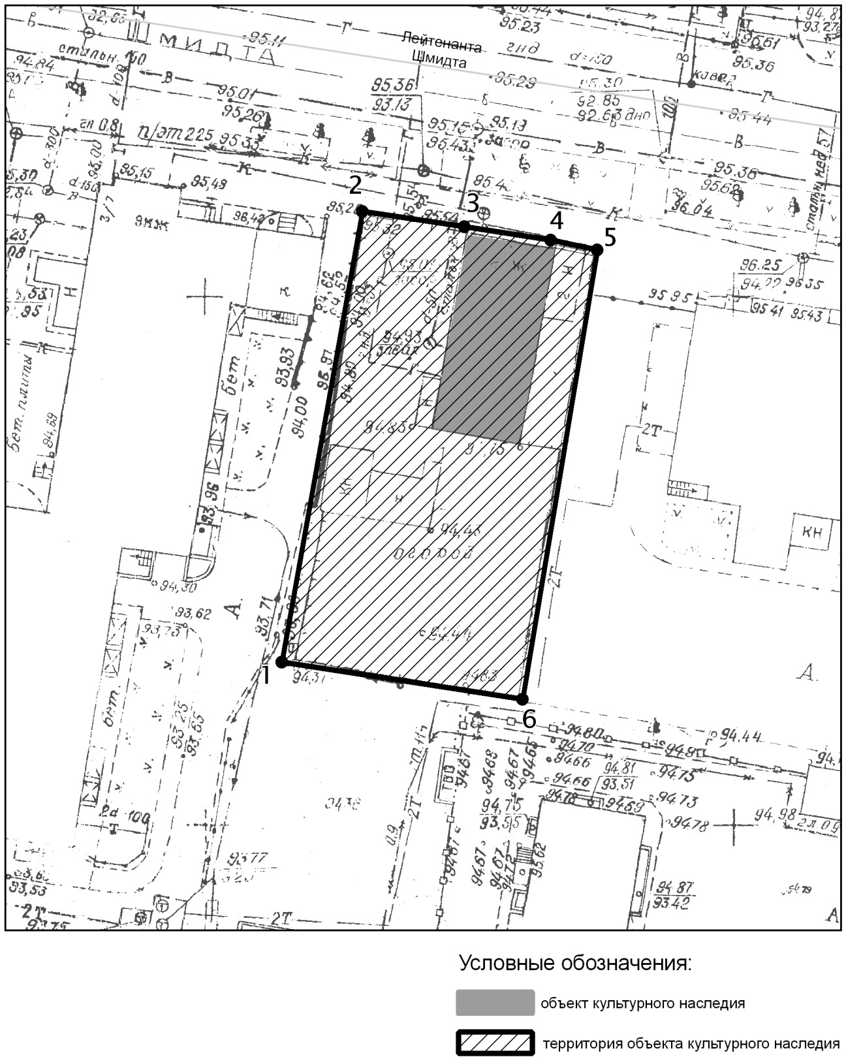

Топографический план объекта культурного наследия

Картографическое описание границ территории объекта культурного наследия регионального значения «Дом Покровского И.М., где в 1902-1941 гг. жили ученый-историк Покровский Иван Михайлович, в 1929-1989 гг. – ученый геолог Троепольский Виктор Иванович», расположенного по адресу: г.Казань, ул. Шмидта, д.6

Граница территории объекта культурного наследия регионального значения проходит следующим образом:

юго-западная часть: по внутриквартальной границе земельного участка (поворотные точки 1-6);
северо-западная часть: от улицы Лейтенанта Шмидта по боковой границе земельного участка (поворотные точки 2-1);
северо-восточная часть: по улице Лейтенанта Шмидта по красной линии по передней границе земельного участка (поворотные точки 2-3-4-5);
юго-восточная часть: от улицы Лейтенанта Шмидта по боковой границе земельного участка (поворотные точки 5-6).

Таблица поворотных точек

границ территории объекта культурного наследия регионального значения
«Дом Покровского И.М., где в 1902-1941 гг. жили ученый-историк Покровский Иван Михайлович, в 1929-1989 гг. – ученый геолог Троепольский Виктор Иванович», расположенного по адресу: г.Казань, ул. Шмидта, д.6

Координаты точки в местной системе координат  (МСК-16) |  |  | Координаты точки во Всемирной геодезической системе координат 1984 года (WGS-84)
№ | X | Y | северная широта В | восточная долгота L
 | 475785,29 | 1307350,93 | 55° 47' 21.73" | 49° 08' 55.93"
 | 475827,99 | 1307358,53 | 55° 47' 23.11" | 49° 08' 56.37"
 | 475826,45 | 1307368,12 | 55° 47' 23.06" | 49° 08' 56.92"
 | 475825,23 | 1307376,31 | 55° 47' 23.02" | 49° 08' 57.39"
 | 475824,31 | 1307380,67 | 55° 47' 22.99" | 49° 08' 57.64"
 | 475781,62 | 1307373,59 | 55° 47' 21.61" | 49° 08' 57.23"

- Карта (схема) границ территории объекта культурного наследия регионального значения «Заводская мечеть, нач.ХХ в.», расположенного по адресу: г.Казань, ул. Энгельска, д.20/39

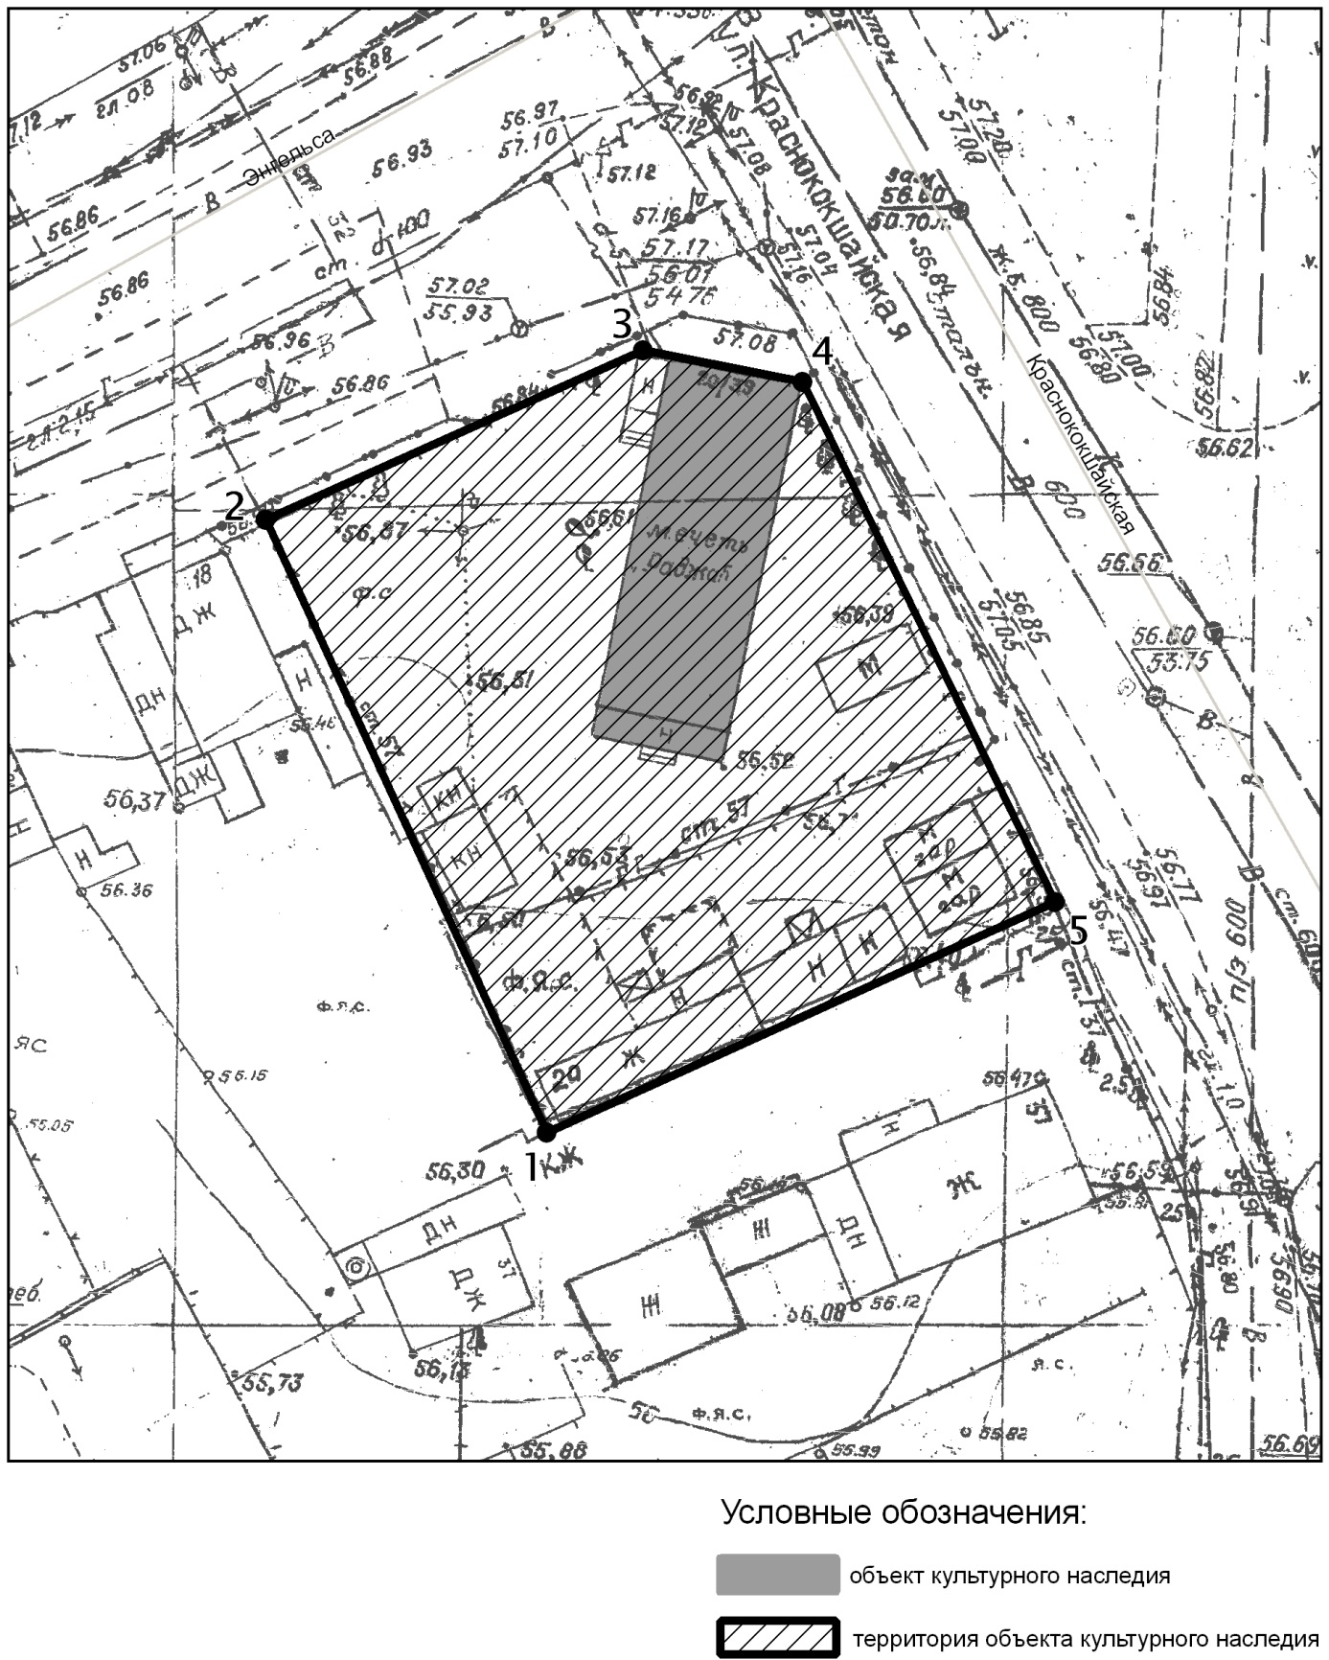

Топографический план объекта культурного наследия

Картографическое описание границ территории объекта культурного наследия регионального значения «Заводская мечеть, нач.ХХ в.», расположенного по адресу: г.Казань, ул. Энгельска, д.20/39

Граница территории объекта культурного наследия регионального значения проходит следующим образом:

юго-западная часть: от улицы Энгельса по боковой границе земельного участка (поворотные точки 2-1);
северо-западная часть: по улице Энгельса до пересечения с улицей Краснококшайской по красной линии по передней границе земельного участка (поворотные точки 2-3);
северо-восточная часть: по улице Краснококшайская до пересечения с улицей Энгельса по красной линии по передней границе земельного участка (поворотные точки 5-4-3);
юго-восточная часть: от улицы Краснококшайская по боковой границе земельного участка (поворотные точки 5-1).

Таблица поворотных точек

границ территории объекта культурного наследия регионального значения
«Заводская мечеть, нач.ХХ в.», расположенного по адресу: г.Казань, ул. Энгельска, д.20/39

Координаты точки в местной системе координат  (МСК-16) |  |  | Координаты точки во Всемирной геодезической системе координат 1984 года (WGS-84)
№ | X | Y | северная широта В | восточная долгота L
 | 477926,06 | 1302663,80 | 55° 48' 31.12" | 49° 04' 27.02"
 | 477963,17 | 1302646,89 | 55° 48' 32.32" | 49° 04' 26.05"
 | 477973,39 | 1302669,68 | 55° 48' 32.65" | 49° 04' 27.36"
 | 477971,54 | 1302679,10 | 55° 48' 32.59" | 49° 04' 27.90"
 | 477940,00 | 1302694,45 | 55° 48' 31.57" | 49° 04' 28.78"

- Карта (схема) границ территории объекта культурного наследия регионального значения «Школа заводская, 1934г., арх.И.Г.Гайнутдинов», расположенного по адресу: г.Казань, ул. Эсперанто, д.48

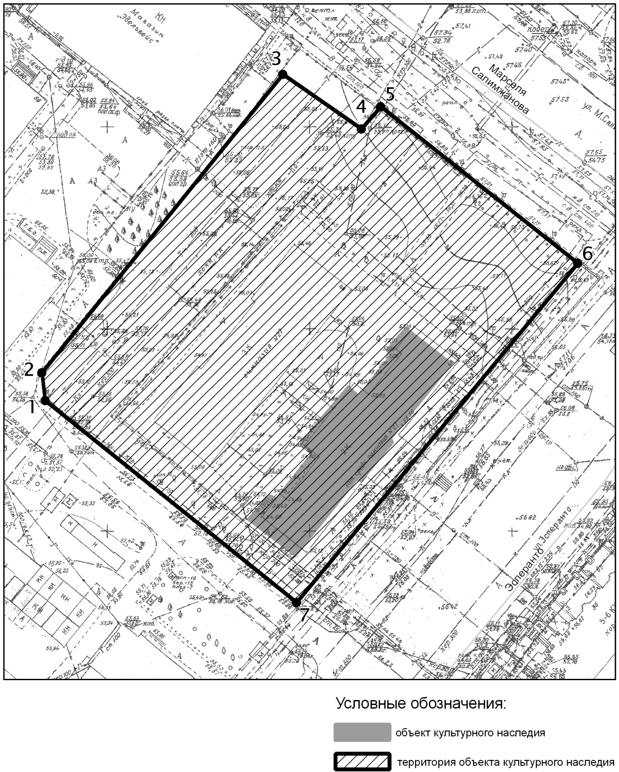

Топографический план объекта культурного наследия

Картографическое описание границ территории объекта культурного наследия регионального значения «Школа заводская, 1934г., арх.И.Г.Гайнутдинов», расположенного по адресу: г.Казань, ул. Эсперанто, д.48

Граница территории объекта культурного наследия регионального значения проходит следующим образом:

юго-западная часть: от улицы М.Салимжанова по боковой границе земельного участка (поворотные точки 3-2);
северо-западная часть: от улицы Эсперанто по боковой границе земельного участка (поворотные точки 7-1-2);
северо-восточная часть: от улицы М.Салимжанова до пересечения с улицей Эсперанто по красной линии по передней границе земельного участка (поворотные точки 3-4-5-6);
юго-восточная часть: от улицы Эсперанто до пересечения с улицей М.Салимжанова по красной линии по передней границе земельного участка (поворотные точки 7-6).

Таблица поворотных точек

границ территории объекта культурного наследия регионального значения
«Школа заводская, 1934г., арх.И.Г.Гайнутдинов», расположенного по адресу: г.Казань, ул. Эсперанто, д.48

Координаты точки в местной системе координат (МСК-16) |  |  | Координаты точки во Всемирной геодезической системе координат 1984 года (WGS-84)
№ | X | Y | северная широта В | восточная долгота L
 | 473951,33 | 1306580,32 | 55° 46' 22.47" | 49° 08' 11.55"
 | 473958,14 | 1306579,43 | 55° 46' 22.69" | 49° 08' 11.50"
 | 474031,83 | 1306638,94 | 55° 46' 25.07" | 49° 08' 14.92"
 | 474018,56 | 1306658,31 | 55° 46' 24.64" | 49° 08' 16.03"
 | 474024,14 | 1306663,19 | 55° 46' 24.82" | 49° 08' 16.31"
 | 473985,24 | 1306711,88 | 55° 46' 23.56" | 49° 08' 19.10"
 | 473901,32 | 1306642,45 | 55° 46' 20.85" | 49° 08' 15.11"

- Карта (схема) границ территории объекта культурного наследия регионального значения «Могила героя гражданской войны Яна Юдина», расположенного по адресу: г.Казань, пос.Юдино, ул.Бирюзовая

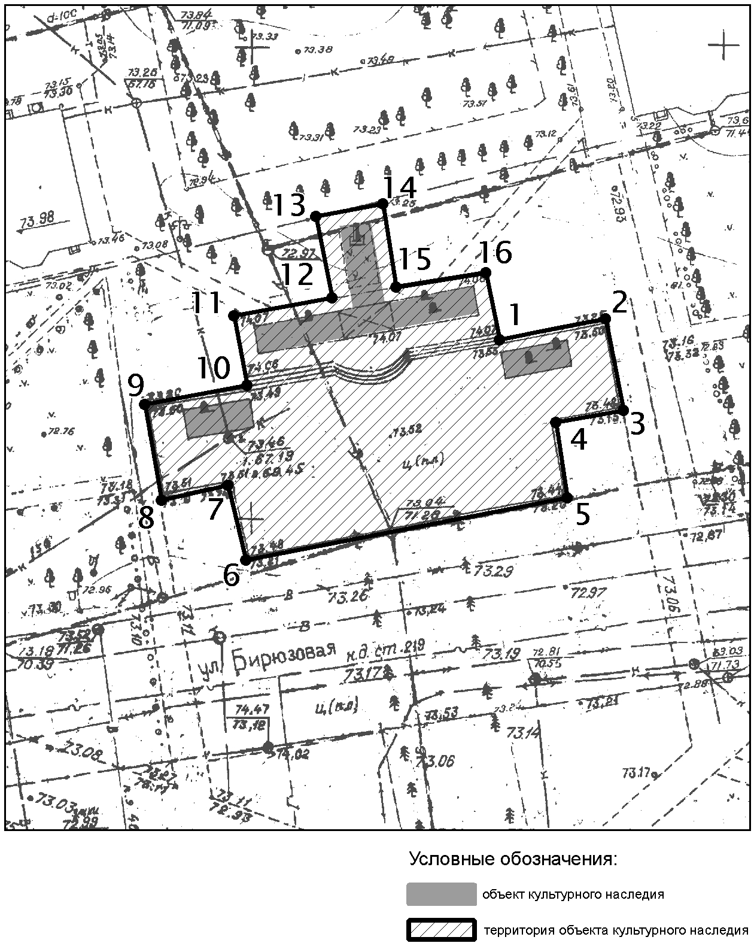

Топографический план объекта культурного наследия

Картографическое описание границ территории объекта культурного наследия регионального значения «Могила героя гражданской войны Яна Юдина», расположенного по адресу: г.Казань, пос.Юдино, ул.Бирюзовая

Граница территории объекта культурного наследия регионального значения проходит следующим образом:

юго-западная часть: по границе пьедестала (поворотные точки 6-7-8-9);
северо-западная часть: по границе пьедестала (поворотные точки 9-10-11-12-13-14-15-16-1-2);
северо-восточная часть: по границе пьедестала (поворотные точки 5-4-3-2);
юго-восточная часть: по границе пьедестала (поворотные точки 6-5).

Таблица поворотных точек

границ территории объекта культурного наследия регионального значения
«Могила героя гражданской войны Яна Юдина», расположенного по адресу: г.Казань, пос.Юдино, ул.Бирюзовая

Координаты точки в местной системе координат  (МСК-16) |  |  | Координаты точки во Всемирной геодезической системе координат 1984 года (WGS-84)
№ | X | Y | северная широта В | восточная долгота L
 | 479270,98 | 1291365,87 | 55° 49' 14.36" | 48° 53' 38.19"
 | 479273,27 | 1291377,25 | 55" 49' 14.42" | 48° 53' 38.84"
 | 479263,37 | 1291379,32 | 55° 49' 14.10" | 48° 53' 38.96"
 | 479262,15 | 1291372,18 | 55° 49' 14.06" | 48° 53' 38.55"
 | 479254,11 | 1291373,38 | 55° 49' 13.80" | 48° 53' 38.62"
 | 479247,68 | 1291339,24 | 55° 49' 13.59" | 48° 53' 36.66"
 | 479255,42 | 1291337,34 | 55° 49' 13.84" | 48° 53' 36.55"
 | 479253,89 | 1291330,20 | 55° 49' 13.79" | 48° 53' 36.14"
 | 479264,10 | 1291328,48 | 55° 49' 14.12" | 48° 53' 36.04"
 | 479266,24 | 1291339,28 | 55° 49' 14.19" | 48° 53' 36.66"
 | 479273,35 | 1291337,90 | 55° 49' 14.42" | 48° 53' 36.58"
 | 479275,50 | 1291348,35 | 55° 49' 14.49" | 48° 53' 37.18"
 | 479284,16 | 1291346,63 | 55° 49' 14.77" | 48° 53' 37.08"
 | 479285,38 | 1291353,77 | 55° 49' 14.81" | 48° 53' 37.49"
 | 479276,41 | 1291355,15 | 55° 49' 14.52" | 48° 53' 37.57"
 | 479278,25 | 1291364,73 | 55° 49' 14.58" | 48° 53' 38.12"

Приложение № 2
к приказу Комитета
Республики Татарстан
по охране объектов культурного
наследия
от «_____ » №

Режим использования
территории объектов культурного наследия регионального значения, расположенных на территории города Казани

В границах территории объектов культурного наследия регионального значения, расположенных на территории города Казани, разрешается:

- проведение работ по сохранению объекта культурного наследия на основании задания на проведение указанных работ, разрешения на проведение указанных работ, выданных региональным органом охраны объектов культурного наследия, проектной документации на проведение работ по сохранению объекта культурного наследия, согласованной региональным органом охраны объектов культурного наследия, а также при условии осуществления технического, авторского надзора и государственного надзора в области охраны объектов культурного наследия за их проведением. В случае:
если при проведении работ по сохранению объекта культурного наследия затрагиваются конструктивные и другие характеристики надежности и безопасности объекта, указанные работы проводятся в соответствии с требованиями Федерального закона от 25 июня 2002 г. № 73-Ф3 "Об объектах культурного наследия (памятниках истории и культуры) народов Российской Федерации" (далее – Федеральный закон) и Градостроительного кодекса Российской Федерации;
- проведение в порядке и случаях, предусмотренных Федеральным законом, изыскательных, проектных, земляных, мелиоративных, хозяйственных и иных работ, в том числе:
- снос диссонирующих объектов (поздние пристройки);
- озеленение и благоустройство территории, ведение приусадебного хозяйства;
- прокладка и реконструкция дорожных и инженерных коммуникаций, не нарушающие целостность объекта культурного наследия и не создающие угрозы его повреждения, разрушения или уничтожения, угрозы пожара;
- проведение археологических полевых работ;
- ведение хозяйственной деятельности, не противоречащей требованиям обеспечения сохранности объекта культурного наследия и позволяющей обеспечить функционирование объекта культурного наследия в современных условиях.

В границах территории объектов культурного наследия регионального значения, расположенных на территории города Казани, запрещается:

- строительство объектов капитального строительства;
- увеличение объемно-пространственных характеристик существующих на территории объекта культурного наследия объектов капитального строительства;
- искажение традиционных характеристик эволюционно сложившейся композиции застройки исторического владения;
- изменение характеристик городского и природного ландшафта, композиционно связанного с объектом культурного наследия.

В границах территории объектов культурного наследия регионального значения, расположенных на территории города Казани, обеспечивается:

- запрет или ограничение движения транспортных средств, в случае, если движение транспортных средств создает угрозу нарушения целостности и сохранности объекта культурного наследия;
- доступность объекта культурного наследия в целях его экспонирования, сохранения его традиционного визуального восприятия с основных видовых точек и смотровых площадок;
- реализация мер пожарной безопасности;
- реализация мер экологической безопасности;
- защита объекта культурного наследия от динамических воздействий.

